T.C.
GAZİ ÜNİVERSİTESİ

ATATÜRK İLKELERİ VE İNKILAP TARİHİ ARAŞTIRMA VE UYGULAMA MERKEZİ
(ATAUM)

BİRİM İÇ DEĞERLENDİRME RAPORU
(YÖKAK KİDR Sürüm 3.1’den uyarlanmıştır.)

Ankara, Ocak 2023

İçindekiler
EK.1 BİRİM İÇ DEĞERLENDİRME RAPORU ŞABLONU 5
ÖZET 5
BİRİM HAKKINDA BİLGİLER 5
1. İletişim Bilgileri 5
2. Tarihsel Gelişimi 5
3. Misyonu, Vizyonu, Değerleri ve Hedefleri 6
LİDERLİK, YÖNETİM ve KALİTE 7
A.1. Liderlik ve Kalite 7
A.1.1. Yönetim Modeli ve İdari Yapı 7
A.1.2. Liderlik 11
A.1.3. Kurumsal Dönüşüm Kapasitesi 12
A.1.4. İç Kalite Güvencesi Mekanizmaları 14
A.1.5. Kamuoyunu Bilgilendirme ve Hesap Verebilirlik 15
A.2. Misyon ve Stratejik Amaçlar 16
A.2.1. Misyon, Vizyon ve Politikalar 16
A.2.2. Stratejik Amaç ve Hedefler 18
A.2.3. Performans Yönetimi 19
A.3. Yönetim Sistemleri 20
A.3.1. Bilgi Yönetim Sistemi 21
A.3.2. İnsan Kaynakları Yönetimi 22
A.3.3. Finansal Yönetim 24
A.3.4. Süreç Yönetimi 24
A.4. Paydaş Katılımı 44
A.4.1. İç ve Dış Paydaş Katılımı 44
A.4.2. Öğrenci Geri Bildirimleri 46
A.4.3. Mezun İlişkileri Yönetimi 47
A.5. Uluslararasılaşma 48
A.5.1. Uluslararasılaşma Süreçlerinin Yönetimi 48
A.5.2. Uluslararasılaşma Kaynakları 49
A.5.3. Uluslararasılaşma Performansı 49
EĞİTİM VE ÖĞRETİM 50
B.1. Program Tasarımı, Değerlendirmesi ve Güncellenmesi 50
B.1.1. Programların Tasarımı ve Onayı 50
B.1.2. Programın Ders Dağılım Dengesi 59
B.1.3. Ders Kazanımlarının Program Çıktılarıyla Uyumu 60
B.1.4. Öğrenci İş Yüküne Dayalı Ders Tasarımı 61
B.1.5. Programların İzlenmesi ve Güncellenmesi 62
B.1.6. Eğitim ve Öğretim Süreçlerinin Yönetimi 63
B.2. Programların Yürütülmesi (Öğrenci Merkezli Öğrenme Öğretme ve Değerlendirme) 64
B.2.1. Öğretim Yöntem ve Teknikleri 64
B.2.2. Ölçme ve değerlendirme 65
B.2.3. Öğrenci Kabulü, Önceki Öğrenmenin Tanınması ve Kredilendirilmesi 66
B.2.4. Yeterliliklerin Sertifikalandırılması ve Diploma 67
B.3. Öğrenme Kaynakları ve Akademik Destek Hizmetleri 67
B.3.1. Öğrenme Ortam ve Kaynakları 67
B.3.2. Akademik Destek Hizmetleri 68
B.3.3. Tesis ve Altyapılar 69
B.3.4. Dezavantajlı Gruplar 70
B.3.5. Sosyal, Kültürel, Sportif Faaliyetler 70
B.4. Öğretim Kadrosu 71
B.4.1. Atama, Yükseltme ve Görevlendirme Kriterleri 71
B.4.2. Öğretim Yetkinlikleri ve Gelişimi 72
B.4.3. Eğitim Faaliyetlerine Yönelik Teşvik ve Ödüllendirme 73
ARAŞTIRMA VE GELİŞTİRME 74
C.1. Araştırma Süreçlerinin Yönetimi ve Araştırma Kaynakları 74
C.1.1. Araştırma Süreçlerinin Yönetimi 74
C.1.2. İç ve Dış Kaynaklar 74
C.1.3. Doktora Programları ve Doktora Sonrası İmkanlar 75
C.2. Araştırma Yetkinliği, İş Birlikleri ve Destekler 76
C.2.1. Araştırma Yetkinlikleri ve Gelişimi 76
C.2.2. Ulusal ve Uluslararası Ortak Programlar ve Ortak Araştırma Birimleri 76
C.3. Araştırma Performansı 77
C.3.1. Araştırma Performansının İzlenmesi ve Değerlendirilmesi 77
C.3.2. Öğretim Elemanı/Araştırmacı Performansının Değerlendirilmesi 77
TOPLUMSAL KATKI 79
D.1. Toplumsal Katkı Süreçlerinin Yönetimi ve Toplumsal Katkı Kaynakları 79
D.1.1. Toplumsal Katkı Süreçlerinin Yönetimi 79
D.1.2. Kaynaklar 79
D.2 Toplumsal Katkı Performansı 80
D.2.1.Toplumsal Katkı Performansının İzlenmesi ve Değerlendirilmesi 80
SONUÇ VE DEĞERLENDİRME 81
EK.2 DERECELİ DEĞERLENDİRME ANAHTARI 84
İyileştirme Planları 130

EK.1 BİRİM İÇ DEĞERLENDİRME RAPORU ŞABLONU

ÖZET
Bu bölümde, raporun amacı, kapsamı ve hazırlanma sürecine ilişkin kısa bilgilere yer verilmelidir. Birimin öz değerlendirme çalışmalarının temel bulguları özetlenmelidir.

BİRİM HAKKINDA BİLGİLER
Bu bölümde, birimin tarihsel gelişimi, misyonu, vizyonu, değerleri, hedefleri, organizasyon yapısı ve iyileştirme alanları hakkında bilgi verilmeli ve aşağıdaki hususları içerecek şekilde düzenlenmelidir.

1. İletişim Bilgileri
GÜKK’nin rapor değerlendirme sürecinde iletişim kuracağı, birim kalite ekip başkanı ve ilgili birim yöneticisinin iletişim bilgileri (isim, adres, telefon, e-posta vb.) verilmelidir.

Atatürk İlkeleri ve İnkılap Tarihi Araştırma ve Uygulama Merkezi
 | Unvanı, Adı, Soyadı | Telefon | E-posta
Dekan/Müdür | Prof. Dr. Mehmet Ali ÇAKMAK | 202 28 98 | mcakmak@gazi.edu.tr
Sorumlu Dekan/Müdür Yardımcısı | Doç. Dr. Osman SABANCI | 202 28 98 | osmansabanci@gazi.edu.tr
Birim Kalite Ekibi Başkanı | Prof. Dr. Mehmet Ali ÇAKMAK | 202 28 98 | ataum@gazi.edu.tr
Birim Adresi: Birim Adresi: Gazi Üniversitesi Gazi Eğitim Fakültesi C Blok Emniyet Mahallesi Bandırma Caddesi No:6/14 06560 Yenimahalle/ ANKARA

2. Tarihsel Gelişimi
Merkezimiz, 2547 Sayılı Yükseköğretim Kanununun 7. maddesinin d (2) bendi uyarınca 15 Ekim 1987 tarihinde senatonun 4 sayılı toplantısında 1987/48 sayılı kararla Gazi Üniversitesi rektörlüğüne bağlı olarak “Atatürk İlkeleri ve İnkılâp Tarihi Araştırma ve Uygulama Merkezi” adı ile kurulmuştur. Üniversitemiz Senatosunun 28.11.2019 tarih ve 15 sayılı toplantısında almış olduğu 2019/153 nolu karar ile Atatürk İlkeleri ve İnkılap Tarihi dersinin koordinasyonu Atatürk İlkeleri ve İnkılap Tarihi Araştırma ve Uygulama Merkezi (ATAUM)’ne verilmiştir.

Gazi Üniversitesi Rektörlüğü’ne bağlı bir birim olan merkez bünyesinde 12’si kadrolu, 2’si görevlendirme olmak üzere toplam 14 öğretim elemanı bulunmaktadır. Öğretim elemanlarından Prof. Dr. Mehmet Ali Çakmak merkez müdürlüğü görevini, Doç. Dr. Osman Sabancı merkez müdür yardımcılığı görevini yürütmektedir. Üniversitemiz bünyesinde yürütülen Atatürk İlkeleri ve İnkılap Tarihi Dersi ise biri doçent, üçü doktor unvanına sahip, diğerleri ise akademik çalışmalarını sürdüren 12 öğretim elemanı tarafından yürütülmektedir. Ayrıca merkez bünyesinde faaliyetleri koordine eden ve hocalarla iletişimi sağlayan bir kadrolu memur görev yapmaktadır.

UNVAN
Profesör | 1
Doçent | 1
Dr. Öğretim Üyesi | 3
Öğretim Görevlisi | 5
Öğretim Görevlisi(31. Madde) | 4
TOPLAM | 14

3. Misyonu, Vizyonu, Değerleri ve Hedefleri
“Birim ne yapmaya çalışıyor?” sorusuna yanıt verebilmek üzere birimin misyonu, vizyonu, değerleri ve hedefleri bu kısımda özet olarak sunulmalıdır.
Misyon
Atatürk’ün fikir ve düşüncelerini, Türkiye Cumhuriyeti Devleti’nin kuruluş felsefesini, yakın Türkiye tarihini ve değişen ve gelişen uluslararası dünyayı doğru anlamak ve anlatmak; bu çerçevede bilimsel çalışmalar yapmak, yurt içi ve yurt dışı paydaşlarla ortak çalışmalar gerçekleştirmek.

Vizyon
Üniversitemizin bütün fakültelerinde ve yüksekokullarında okutulmakta olan Atatürk İlkeleri ve İnkılap Tarihi dersinin koordinasyonu merkezimiz tarafından sağlanmaktadır. Ayrıca yakın tarihimizin anlamlı yıl dönümleri, üniversitemiz adına merkezimiz tarafından düzenlenen konferans, panel ve sempozyum gibi akademik etkinliklerle anılmakta ve anlamlandırmaktır. Ayrıca farklı kamu ve sivil toplum kuruluşlarıyla işbirliği yapılarak; Atatürk’ün düşünceleri, Cumhuriyetin kuruluş felsefesi, yakın Türkiye tarihi ve kültür coğrafyası konularında bilimsel çalışma ve araştırmalarla, üniversite ve topluma 21 yy’ da gerekli olan farkındalık kazandırılmaktadır. Böylece üniversitemizin vizyonuna uygun bir şekilde nitelikli ve katma değeri yüksek araştırma geliştirme çalışmaları yürütmek. Sosyal sorumluluk bilincini ve hizmet kalitesini artırarak topluma katkı sağlamak. Öğrenci ve mezunların kurumsal aidiyet duygusunu güçlendirecek etkinlik sayısını arttırmak.

Temel Değerler
-Bilime uygunluk,
-Uzmanlık,
-Özgünlük,
-Güncellik,
-Erişilebilirlik.

Amaç ve Hedefler
Üniversitemiz genelinde merkezimizin koordinasyonunda okutulmakta olan Atatürk İlkeleri ve İnkılap Tarihi Dersinin, amacına uygun bir şekilde okutulmasını sağlamak, milli bayramlarımızın ve yakın tarihimizin anlamlı gün ve şahsiyetlerinin akademik faaliyetlerle anılmasının sağlanması, ayrıca merkezimiz bünyesinde istihdam edilen akademik personelin gayretleri ile alana özgü akademik faaliyetlere katkıda bulunmaktır.

Bu doğrultuda;
a) Atatürk’ün düşünceleri, Milli Mücadele, Türkiye Cumhuriyeti Tarihi ve Yakın Türkiye Tarihi konularında, Türkiye Cumhuriyeti Devleti’nin vizyon ve misyonuna uygun, milli birlik ve beraberliği sağlayacak araştırma ve yayın faaliyetinde bulunmak,
b) (a) bendinde belirtilen konularda yurtiçi ve yurtdışındaki eğitim-öğretim kurumları, kamu tüzel kişileri ve gerçek kişiler tarafından yapılan çalışmaları takip ve teşvik etmek, ortak bilimsel çalışmalar yapmak,
c) Kamuoyunu, Atatürk’ün düşünceleri, Türkiye Cumhuriyeti Tarihi, Yakın dönem Türk Tarihi ve içinde bulunulan yüzyıl hakkında bilgilendirmek amacıyla konferans, seminer, bilgi şöleni, panel vb. etkinlikler düzenleyerek amacımıza ulaşmak.

Ayrıca okutulmasını koordine ettiğimiz Atatürk İlkeleri ve İnkılap Tarihi Dersinin içeriği ve diğer akademik faaliyetlerimizle de aşağıdaki hedeflere ulaşılması arzu edilmektedir:
H.1 Türkiye Cumhuriyeti Devleti’nin kuruluş ilke ve ideallerinin geleceğe taşınmasına katkıda bulunacak bireylerin yetişmesi,
H.2 Ulusal ve uluslararası indekslerde taranan bilimsel yayınlara katkıda bulunmak,
H.3 Merkezimizin girişim ve çabalarıyla düzenlenecek akademik etkinliklerle Gazi Üniversitesi’nin tanınırlığının arttırılmasına katkıda bulunmak,
H.4 Merkezimizdeki öğretim elemanlarının iç ve dış paydaşlarla birlikte alana özgü bilimsel araştırma projesi hazırlamalarına aracılık etmek, katkı sağlamak.

LİDERLİK, YÖNETİM ve KALİTE

A.1. Liderlik ve Kalite
Gereklilikler Birim, kurumsal dönüşümünü sağlayacak yönetim modeline sahip olmalı, liderlik yaklaşımları uygulamalı, iç kalite güvence mekanizmalarını oluşturmalı ve kalite güvence kültürünü içselleştirmelidir.

A.1.1. Yönetim Modeli ve İdari Yapı
Gereklilikler Birimdeki yönetim modeli ve idari yapı (yasal düzenlemeler çerçevesinde kurumsal yaklaşım, gelenekler, tercihler); karar verme mekanizmaları, kontrol ve denge unsurları; kurulların çok sesliliği ve bağımsız hareket kabiliyeti, paydaşların temsil edilmesi; öngörülen yönetim modeli ile gerçekleşmenin karşılaştırılması, modelin kurumsallığı ve sürekliliği yerleşmiş ve benimsenmiştir. Organizasyon şeması ve bağlı olma/rapor verme ilişkileri; görev tanımları, iş akış süreçleri vardır ve gerçeği yansıtmaktadır; ayrıca bunlar yayımlanmış ve işleyişin paydaşlarca bilinirliği sağlanmıştır.
Birimin eğitim-öğretim ve araştırma süreçlerinin yönetimi dahil olmak üzere yönetim ve idari yapısı Üniversitelerde Akademik Teşkilat Yönetmeliği ile tanımlanmıştır. Birimin yönetim ve idari alanlarda yapılanmasını belirten Teşkilat Şeması oluşturulmuş ve merkez web sitesinde duyurulmuştur. Birimin yönetim yapısı ve akademik kadrosu ile ilgili bilgiler, Merkez web sitesinde sunulmuştur. Gazi Üniversitesi Atatürk İlkeleri ve İnkılap Tarihi Araştırma ve Uygulama Merkezi yönetimine ilişkin bilgiler aşağıdaki gibidir.
Merkez Müdürü: Prof. Dr. Mehmet Ali Çakmak
Merkez Müdür Yardımcısı: Doç. Dr. Osman Sabancı
Merkez Yönetim Kurulu Üyeleri: Prof. Dr. Cengiz Dönmez, Prof. Dr. Selma Yel, Prof. Dr. Mehmet
Şahingöz, Doç. Dr. Osman Sabancı
Merkezin danışma kurulu üyeleri 39 kişiden oluşmaktadır.

Planlama Faaliyetleri
Birimde, yapılmak istenen faaliyetler, Merkez müdürü başkanlığında idare tarafından planlanarak, yönetim kurulu üyeleriyle istişare edildikten sonra gerçekleştirilmektedir.

Uygulama Faaliyetleri
Merkezimiz, amaçları doğrultusunda birime kurum içi ve dışından gelen evrakları yönetim birimi ile gerçekleştirmektedir.

Kontrol Etme ve Önlem Alma (İyileştirme) Faaliyetleri
Birim uygulayacağı faaliyetleri ve gerekli işlemleri kendi içinde yönetim şemasıyla müdür başkanlığında kontrol etmekte ve gerekli tedbirleri almaktadır.

Örnek Gösterilen Uygulamalar
10 Kasım 2022 Çarşamba günü Cumhuriyetimizin kurucusu Gazi Mustafa Kemal Atatürk’ün ebediyete intikalinin 83. yıldönümü dolayısıyla Gazi Üniversitesi Atatürk İlkeleri ve İnkılap Tarihi Araştırma ve Uygulama Merkezi ’nin (ATAUM) organizasyonu ile Üniversitemizde, “10 Kasım Atatürk’ü Anma Günü” etkinliğini gerçekleştirmiştir.

Olgunluk Düzeyi (Rubrik Dereceli Derecelendirme Puanı)
4.Birimin yönetim ve organizasyonel yapılanmasına ilişkin uygulamaları izlenmekte ve iyileştirilmektedir.

Kanıtlar
ATAUM internet sitesinde faaliyet ile ilgili bilgilendirme metni ve görseller bulunmaktadır. Merkez Yönetim Yapısı aşağıdaki gibidir.
(Ek. A.1.1.1)
*Raporun bölümlerine ilişkin her bir kanıt, ilgili bölüm başlığının altında ekler bölümünde belirtilmiştir.

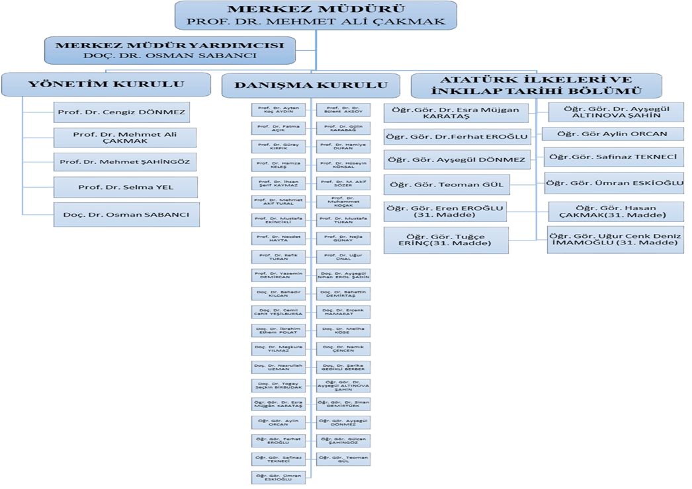

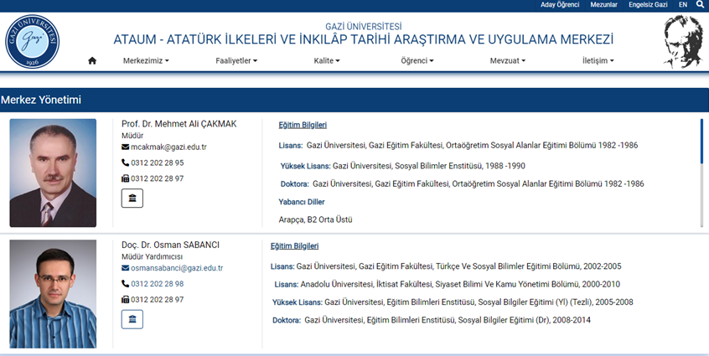

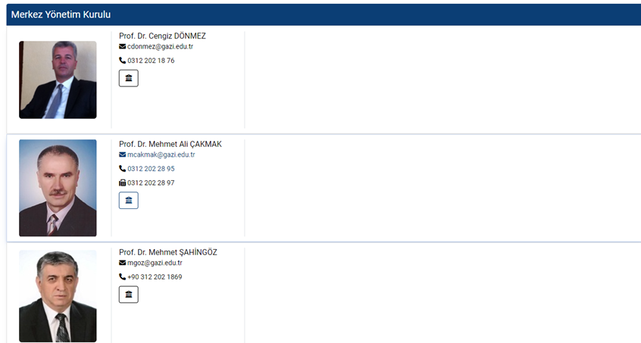

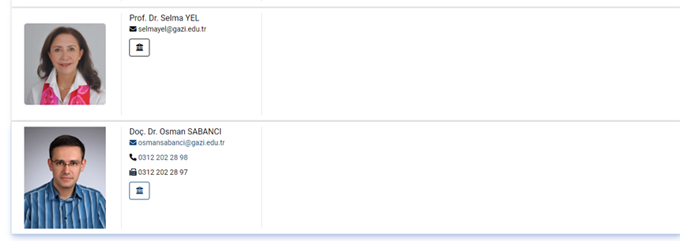

Merkez tarafından düzenlenen ve Gazi Eğitim Fakültesi Dekanlığının da katkılarıyla gerçekleşen “10 Kasım Atatürk’ü Anma Günü” adlı konferans hakkında bilgiler aşağıdadır.

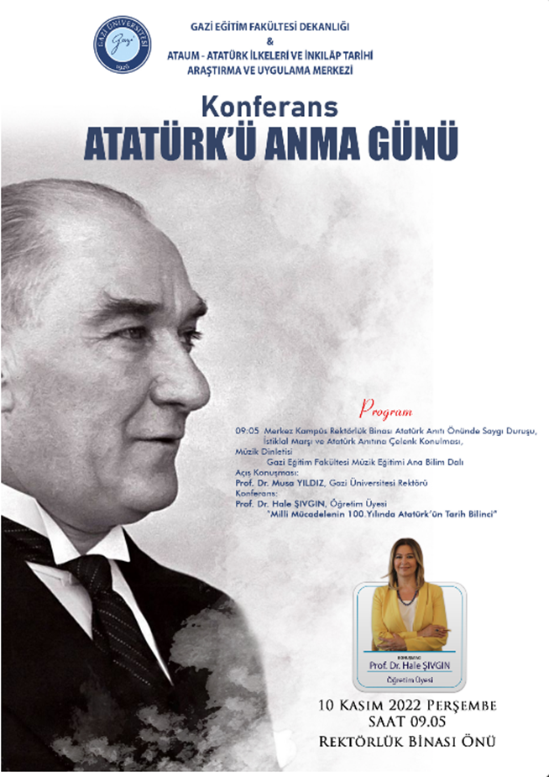

A.1.2. Liderlik
Gereklilikler Birimde rektörün ve süreç liderlerinin yükseköğretim ekosistemindeki değişim, belirsizlik ve karmaşıklığı dikkate alan bir kalite güvencesi sistemi ve kültürü oluşturma konusunda sahipliği ve motivasyonu yüksektir. Bu süreçler çevik bir liderlik yaklaşımıyla yönetilmektedir.
Birimlerde liderlik anlayışı ve koordinasyon kültürü yerleşmiştir. Liderler birimin değerleri ve hedefleri doğrultusunda stratejilerinin yanı sıra; yetki paylaşımını, ilişkileri, zamanı, kurumsal motivasyon ve stresi de etkin ve dengeli biçimde yönetmektedir.
Akademik ve idari birimler ile yönetim arasında etkin bir iletişim ağı oluşturulmuştur.
Liderlik süreçleri ve kalite güvencesi kültürünün içselleştirilmesi sürekli değerlendirilmektedir.

Planlama Faaliyetleri
Liderlik ile ilgili rektörlük bilgisi dahilinde yapılabilir uygulamalar birim içinde müdür ve idari yöneticiler dahilinde planlanmaktadır.

Uygulama Faaliyetleri
Birimde rektörlük bilgisi dahilinde yapılacak olan faaliyetler birim üyeleri tarafından birim müdürü liderliğinde uygulanmaktadır.

Kontrol Etme ve Önlem Alma (İyileştirme) Faaliyetleri
Birim uygulayacağı faaliyetleri ve gerekli işlemleri kendi içinde yönetim şemasıyla müdür başkanlığında kontrol etmekte ve gerekli tedbirleri almaktadır.

Örnek Gösterilen Uygulamalar
23 Şubat 2022 Çarşamba günü saat:14.00 ‘te “İnsanlık Tarihinin Kara Lekesi: Hocalı Katliamı ”Gazi Üniversitesi ve Mingeçevir Devlet Üniversitesi İş birliği ile programı çevrim içi düzenlendi. Moderatörlüğünü Atatürk İlkeleri ve İnkılap Tarihi Araştırma ve Uygulama Merkez Müdürü Prof. Dr. Mehmet Ali ÇAKMAK’ın yaptığı panelde, konuşmacı olarak Milli Savunma Üniversitesi Öğretim Üyesi Prof. Dr. İbrahim Ethem Atnur, Gazi Eğitim Fakültesi Öğretim Üyesi Doç. Dr. Zeki Gürel, Mingeçevir Devlet Üniversitesi Öğretim Elemanı Öğr. Gör. İlham Mammadov ve Mingeçevir Devlet Üniversitesi öğretim elemanı ve aynı zamanda Hocalı sakini olan Öğr. Gör. Tahire Guliyeva yer aldı. Panele; Mingeçevir Devlet Üniversitesi Rektörü Dr. Şahin Bayramov, Rektörümüz Prof. Dr. Musa Yıldız, konuklar ve öğrenciler katıldı. Bu faaliyet liderlik kapsamında birimimiz tarafından yapılmıştır.

Olgunluk Düzeyi (Rubrik Dereceli Derecelendirme Puanı)
4.Liderlik uygulamaları ve bu uygulamaların kalite güvencesi sistemi ve kültürünün gelişimine katkısı izlenmekte ve bağlı iyileştirmeler gerçekleştirilmektedir.

Kanıtlar
Birim tarafından düzenlenen 23 Şubat 2022 tarihli “İnsanlık Tarihinin Kara Lekesi: Hocalı Katliamı ” isimli etkinlik ile ilgili bilgiler aşağıdadır.
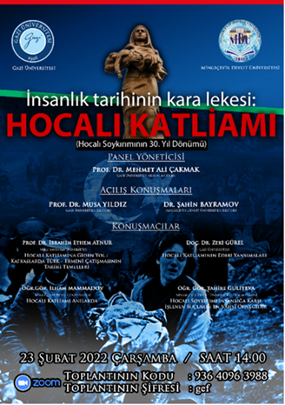

A.1.3. Kurumsal Dönüşüm Kapasitesi
Gereklilikler
Birim, Yükseköğretim ekosistemi içerisindeki değişimleri, küresel eğilimleri, ulusal hedefleri ve paydaş beklentilerini dikkate alan, çevik ve değişen şartlara uyum sağlayabilen bir yönetim anlayışına sahiptir. Yükseköğretim ekosistemi içerisindeki değişimleri, küresel eğilimleri, ulusal hedefleri ve paydaş beklentilerini dikkate alarak birimin geleceğe hazır olmasını sağlayan çevik yönetim yetkinliği vardır. Geleceğe uyum için amaç, misyon ve hedefler doğrultusunda birimi dönüştürmek üzere değişim yönetimi, kıyaslama, yenilik yönetimi gibi yaklaşımları kullanır ve kurumsal özgünlüğü güçlendirir.

Planlama Faaliyetleri
Birimimiz yükseköğretim ekosistemi içerisinde gerçekleşen değişimleri ve beklentileri dikkate alarak genel amaç ve misyonu doğrultusunda merkez yönetimi tarafından planlanmaktadır.

Uygulama Faaliyetleri
Atatürk’ün düşünceleri, Cumhuriyetin kuruluş felsefesi ve yakın Türkiye tarihi ve kültür coğrafyası konularında bilimsel çalışma ve araştırmalarla, üniversite ve topluma 21 yy’da gerekli olan farkındalığı kazandırmak amacıyla birim içinde gerekli düzenlemeler planlanmakta ve bürüm üyeleri tarafından uygulanmaktadır.

Kontrol Etme ve Önlem Alma (İyileştirme) Faaliyetleri
Birim uygulayacağı faaliyetleri ve gerekli işlemleri kendi içinde yönetim şemasıyla müdür başkanlığında kontrol etmekte ve gerekli tedbirleri almaktadır.
Örnek Gösterilen Uygulamalar
28 Aralık 2022 Çarşamba günü saat:14.00’te Gazi Üniversitesi Mimar Kemaleddin Salonunda “Atatürk’ün Ankara’ya Gelişinin 103. Yılı” adlı konferans gerçekleştirildi. Program Saygı Duruşu ve İstiklal Marşı’nın okunmasıyla başladı, Ankara Kulübü Derneği Seğmen Ekibinin gösterisiyle devam etti. Seğmen ekibinin gösterisinin ardından Rektör Yardımcısı Prof. Dr. Ramazan Bayındır’ın açış konuşması gerçekleşti. Açış konuşmasının ardından davetli konuşmacı Ankara Kulübü Derneği Başkanı Dr. Metin Özaslan “Atatürk, Ankara ve Ankaralılar” başlıklı konuşmasını yaptı. Programa ilişkin belge ek 8’de yer almaktadır.

Olgunluk Düzeyi (Rubrik Dereceli Derecelendirme Puanı)
4.Amaç, misyon ve hedefler doğrultusunda gerçekleştirilen değişim yönetimi uygulamaları izlenmekte ve önlemler alınmaktadır.
Kanıtlar
“Atatürk’ün Ankara’ya Gelişinin 103. Yılı” adlı konferansın afişi aşağıdadır:
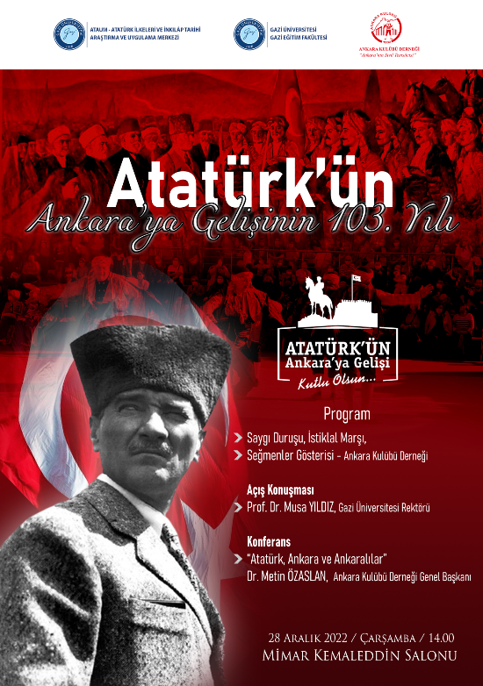

A.1.4. İç Kalite Güvencesi Mekanizmaları
Gereklilikler PUKÖ çevrimleri itibarı ile takvim yılı temelinde hangi işlem, süreç, mekanizmaların devreye gireceği planlanmış, akış şemaları belirlidir. Sorumluluklar ve yetkiler tanımlanmıştır. Gerçekleşen uygulamalar değerlendirilmektedir.
Takvim yılı temelinde tasarlanmayan diğer kalite döngülerinin ise tüm katmanları içerdiği kanıtları ile belirtilmiştir, gerçekleşen uygulamalar değerlendirilmektedir.
Birime ait kalite güvencesi rehberi gibi, politika ayrıntılarının yer aldığı erişilebilen ve güncellenen bir doküman bulunmaktadır.

Planlama Faaliyetleri
Birim yetkili müdürü başkanlığında diğer üyelerin de katılımıyla sene başında eğitim-öğretim faaliyetleri, sınav programlarının hazırlanması ve etkinlik düzenlemesi planlanmaktadır. Bununla ilgili iş akış şeması birimin web sitesinde mevcuttur.

Uygulama Faaliyetleri
Birim tarafından yapılması planlanan eğitim öğretim faaliyetleri, sınav programları ve etkinlikler ilgili birim üyeleri tarafından uygulanmaktadır.

Kontrol Etme ve Önlem Alma (İyileştirme) Faaliyetleri
Birim tarafından yapılması planlanan faaliyetler merkez müdür ve müdür yardımcısı tarafından kontrol edilmektedir. Ayrıca planlanan faaliyetler hakkında yeni dönem ihtiyaç ve değişimleri göz önünde bulundurularak iyileştirilmekte ve gerekli tedbirler önceden alınmaktadır.

Örnek Gösterilen Uygulamalar
https://ataum.gazi.edu.tr/view/page/189608
ATAUM web sitesi ana sayfada yer alan “2019-2023 Organizasyon Şeması” Bu uygulamanın yanı sıra, birimin web sitesinde yer alan “kalite” bölümündeki “stratejik plan” adlı ek ile de belirtilmektedir.

Olgunluk Düzeyi (Rubrik Dereceli Derecelendirme Puanı)
4.İç kalite güvencesi sistemi mekanizmaları izlenmekte ve ilgili paydaşlarla birlikte iyileştirilmektedir.

Kanıtlar
Bkz. Ek. A.1.4. Görseli
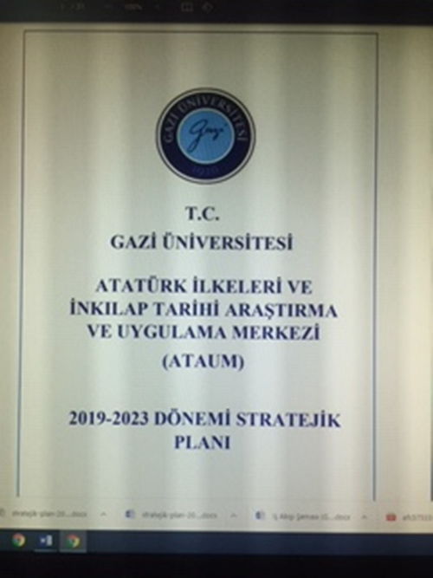
Ek. A.1.4.1

A.1.5. Kamuoyunu Bilgilendirme ve Hesap Verebilirlik
Gereklilikler Kamuoyunu bilgilendirme ilkesel olarak benimsenmiştir, hangi kanalların nasıl kullanılacağı tasarlanmıştır, erişilebilir olarak ilan edilmiştir ve tüm bilgilendirme adımları sistematik olarak atılmaktadır. Birimin internet sayfası doğru, güncel, ilgili ve kolayca erişilebilir bilgiyi vermektedir; bunun sağlanması için gerekli mekanizma mevcuttur. Kurumsal özerklik ile hesap verebilirlik kavramlarının birbirini tamamladığına ilişkin bulgular mevcuttur.
İçe ve dışa hesap verme yöntemleri kurgulanmıştır ve uygulanmaktadır. Sistematiktir, ilan edilen takvim çerçevesinde gerçekleştirilir, sorumluları nettir. Alınan geri beslemeler ile etkinliği değerlendirilmektedir. Birimin bölgesindeki dış paydaşları, ilişkili olduğu yerel yönetimler, diğer üniversiteler, kamu kurumu kuruluşları, sivil toplum kuruluşları, sanayi ve yerel halk ile ilişkileri değerlendirilmektedir.

Planlama Faaliyetleri
ATAUM tarafından milli bayramlarda ve özel günlerde etkinlikler düzenlenmesi için kararlar yönetim kurulu tarafından alınmakta; ilgili etkinliğin ATAUM ve ilgili birimlerce planlanması gerçekleştirilmekte, etkinlik takviminin belirlenmesi süreci tamamlandıktan sonra da merkez sekreteryası tarafından tanzim edilen bir üst yazı ile rektörlük Sosyal İşler Kurum Koordinatörlüğü’ne bildirilmektedir.
Uygulama Faaliyetleri
ATAUM tarafından planlanan faaliyetlerin uygulaması merkez müdürü gözetiminde uygulanmaktadır.

Kontrol Etme ve Önlem Alma (İyileştirme) Faaliyetleri
ATAUM tarafından düzenlenen ve uygulanan faaliyetlerin kontrolü birim tarafından yapılmakta ve faaliyet raporu hazırlanmaktadır. Ayrıca faaliyet öncesi yapılması planlanan işlerin dezavantajları planlanıp gerekli tedbirler alınmaktadır.

Örnek Gösterilen Uygulamalar
https://ataum.gazi.edu.tr/ Birimin kamuoyunu bilgilendirme amaçlı kullandığı web sitesi uzantısıdır. Bu site kurum ile ilgili tüm önemli gelişme ve faaliyetlere göre güncellenmektedir.

Olgunluk Düzeyi (Rubrik Dereceli Derecelendirme Puanı)
4.Birimin kamuoyunu bilgilendirme ve hesap verebilirlik mekanizmaları izlenmekte ve paydaş görüşleri doğrultusunda iyileştirilmektedir.

Kanıtlar
ATAUM biriminin web sitesinden yer alan misyon ve vizyon.
https://ataum.gazi.edu.tr/view/page/189591 adresinden ulaşılabilir.

A.2. Misyon ve Stratejik Amaçlar
Gereklilikler
Birim; misyon, vizyon ve amacını gerçekleştirmek üzere kurumun politikaları doğrultusunda oluşturduğu stratejik amaçlarını ve hedeflerini planlayarak uygulamalı, performans yönetimi kapsamında sonuçlarını izleyerek değerlendirmeli ve kamuoyuyla paylaşmalıdır.

A.2.1. Misyon, Vizyon ve Politikalar
Gereklilikler
Misyon ve vizyon ifadesi tanımlanmıştır, birim çalışanlarınca bilinir ve paylaşılır. Birime özeldir, sürdürülebilir bir gelecek yaratmak için yol göstericidir.
Kalite güvencesi politikası vardır, paydaşların görüşü alınarak hazırlanmıştır. Politika birim çalışanlarınca bilinir ve paylaşılır. Politika belgesi yalın, somut, gerçekçidir. Sürdürülebilir kalite güvencesi sistemini ana hatlarıyla tarif etmektedir. Kalite güvencesinin yönetim şekli, yapılanması, temel mekanizmaları, merkezi kurgu ve birimlere erişimi açıklanmıştır.
Aynı şekilde eğitim ve öğretim (uzaktan eğitimi de kapsayacak şekilde), araştırma ve geliştirme, toplumsal katkı, yönetim sistemi ve uluslararasılaşma politikaları vardır ve kalite güvencesi politikası için sayılan özellikleri taşır. Bu politika ifadelerinin somut sonuçları, uygulamalara yansıyan etkileri vardır; örnekleri sunulabilir.

Planlama Faaliyetleri
Atatürk’ün fikir ve düşüncelerini, Türkiye Cumhuriyeti Devleti’nin kuruluş felsefesini, yakın Türkiye tarihini ve değişen ve gelişen uluslararası dünyayı doğru anlamak ve anlatmak; bu çerçevede bilimsel çalışmalar yapmak, yurt içi ve yurt dışı kurumlarla ortak projeler geliştirmek ve aynı zamanda Atatürk İlkeleri ve İnkılap Tarihi dersinin koordinasyonunu sağlama misyonu doğrultusunda, Atatürk’ün düşünceleri, Cumhuriyetin kuruluş felsefesi ve yakın Türkiye tarihi ve kültür coğrafyası konularında bilimsel çalışma ve araştırmalarla, üniversite ve topluma XXI. Yüzyılda gerekli olan farkındalığı kazandırma vizyonu çerçevesinde yapılması düşünülen faaliyetler birim idaresi tarafından planlanmaktadır.

Uygulama Faaliyetleri
ATAUM misyon ve vizyonu planladığı faaliyetleri ile ilgili birim üyeleri tarafından uygulanmaktadır.

Kontrol Etme ve Önlem Alma (İyileştirme) Faaliyetleri
ATAUM tarafından düzenlenen ve uygulanan faaliyetlerin kontrolü birimin misyonu, vizyonu ve politikaları doğrultusunda değerlendirilip raporlanmaktadır.

Örnek Gösterilen Uygulamalar
23 Nisan 2022 Çarşamba günü saat:13.00’de “102. Yıldönümünde Atatürk ve Milli Hakimiyet” konulu panel çevrim içi olarak gerçekleştirildi. Açılış konuşmasını rektörümüz Prof. Dr. Musa Yıldız’ın yaptığı panelin, moderatörlüğünü Atatürk İlkeleri ve İnkılap Tarihi Araştırma ve Uygulama Merkezi (ATAUM) müdürü sayın Prof. Dr. Mehmet Ali Çakmak üstlendi, ATAUM öğretim üyesi sayın Doç. Dr. Ayşegül Nihan Erol Şahin sunumunu gerçekleştirdi.

Olgunluk Düzeyi (Rubrik Dereceli Derecelendirme Puanı)
4.Misyon, vizyon ve politikalar doğrultusunda gerçekleştirilen uygulamalar izlenmekte ve paydaşlarla birlikte değerlendirilerek önlemler alınmaktadır.

Kanıtlar
ATAUM biriminin web sitesinden yer alan misyon ve vizyon. https://ataum.gazi.edu.tr/view/page/189591
Bkz. Ek. A.2.1. Görseli
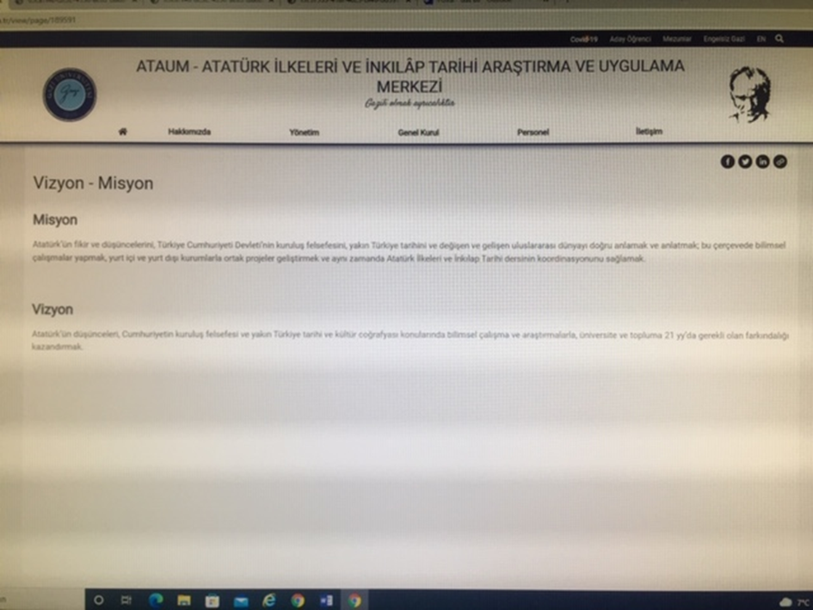
Ek. A.2.1.1

A.2.2. Stratejik Amaç ve Hedefler
Gereklilikler Stratejik Plan kültürü ve geleneği vardır, mevcut dönemi kapsayan, kısa/orta uzun vadeli amaçlar, hedefler, alt hedefler, eylemler ve bunların zamanlaması, önceliklendirilmesi, sorumluları, mali kaynakları bulunmaktadır, tüm paydaşların görüşü alınarak (özellikle stratejik paydaşlar) hazırlanmıştır. Mevcut stratejik plan hazırlanırken bir öncekinin ayrıntılı değerlendirilmesi yapılmış ve kullanılmıştır; yıllık gerçekleşme takip edilerek ilgili kurullarda tartışılmakta ve gerekli önlemler alınmaktadır.

Planlama Faaliyetleri
ATAUM web sitesinde yer alan değer amaç ve hedefleri doğrultusunda yapılması düşünülen faaliyetleri planlayıp düzenlemektedir. Bu çerçevede plan birim idaresi tarafından yapılmaktadır.

Uygulama Faaliyetleri
ATAUM stratejik amaç ve hedefleri doğrultusunda planladığı faaliyetleri ilgili birim üyeleri tarafından uygulanmaktadır.

Kontrol Etme ve Önlem Alma (İyileştirme) Faaliyetleri
ATAUM tarafından düzenlenen ve uygulanan faaliyetlerin kontrolü birimin stratejik amaç ve hedefleri doğrultusunda değerlendirilip raporlanmaktadır.

Örnek Gösterilen Uygulamalar
Stratejik Plan: iç Değerlendirme Raporu 2022, Faaliyet Raporu ve Stratejik Plan ATAUM web sitesinde “Kalite” bölümünde yer almaktadır.

Olgunluk Düzeyi (Rubrik Dereceli Derecelendirme Puanı)
4.Birimin uyguladığı stratejik planı izlemekte ve ilgili paydaşlarla birlikte değerlendirerek gelecek planlarına yansıtılmaktadır.
Kanıtlar
https://ataum.gazi.edu.tr/view/page/189608 İlgili sayfanın görseli aşağıdadır

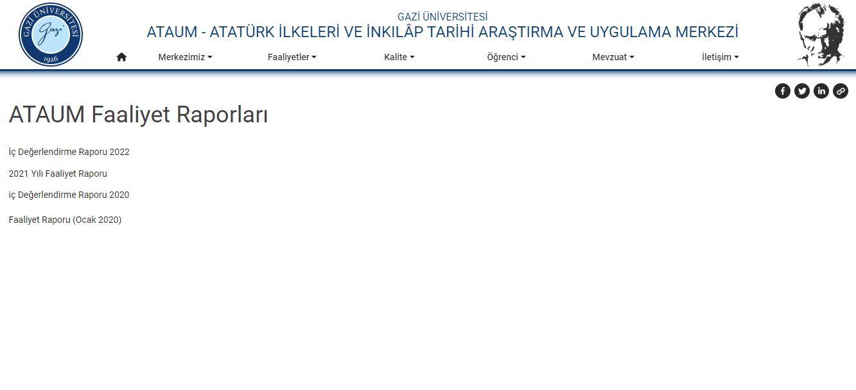

A.2.3. Performans Yönetimi
Gereklilikler Birimde performans yönetim sistemleri bütünsel bir yaklaşımla ele alınmaktadır. Bu sistemler birimin stratejik amaçları doğrultusunda sürekli iyileşmesine ve geleceğe hazırlanmasına yardımcı olur. Bilişim sistemleriyle desteklenerek performans yönetiminin doğru ve güvenilir olması sağlanmaktadır. Birimin stratejik bakış açısını yansıtan performans yönetimi süreç odaklı ve paydaş katılımıyla sürdürülmektedir.
Tüm temel etkinlikleri kapsayan kurumsal (genel, anahtar, uzaktan eğitim vb.) performans göstergeleri tanımlanmış ve paylaşılmıştır.
Performans göstergelerinin iç kalite güvencesi sistemi ile nasıl ilişkilendirildiği tanımlanmış ve yazılıdır. Kararlara yansıma örnekleri mevcuttur.
Yıllar içinde nasıl değiştiği takip edilmektedir, bu izlemenin sonuçları yazılıdır ve gerektiği şekilde kullanıldığına dair kanıtlar mevcuttur.

Planlama Faaliyetleri
Merkezimizce düzenlenen etkinlikler ve ders yürütme faaliyetleri dönem başlarında yapılan toplantılarda performans göstergelerine uygun bir şekilde planlanmaktadır.

Uygulama Faaliyetleri
Dönem başı ve dönem sonu toplantılarında alınan kararlar ve tutanaklar.

Kontrol Etme ve Önlem Alma (İyileştirme) Faaliyetleri
ATAUM tarafından düzenlenen ve uygulanan faaliyetlerin kontrolü birimin stratejik amaç ve hedefleri doğrultusunda değerlendirilip raporlanmaktadır.

Örnek Gösterilen Uygulamalar
2022-2023 Dönem Değerlendirme Toplantısı

Olgunluk Düzeyi (Rubrik Dereceli Derecelendirme Puanı)
3.Birimin geneline yayılmış performans yönetimi uygulamaları bulunmaktadır.

Kanıtlar
Bkz. Ek. A.2.3. Görseli
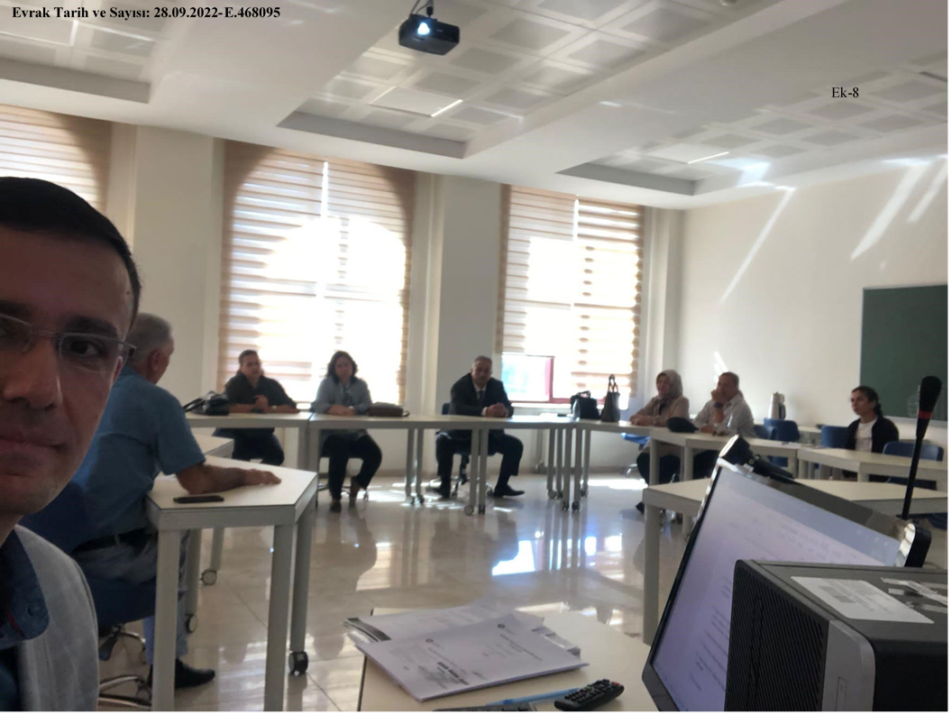

Ek. A.2.3.1
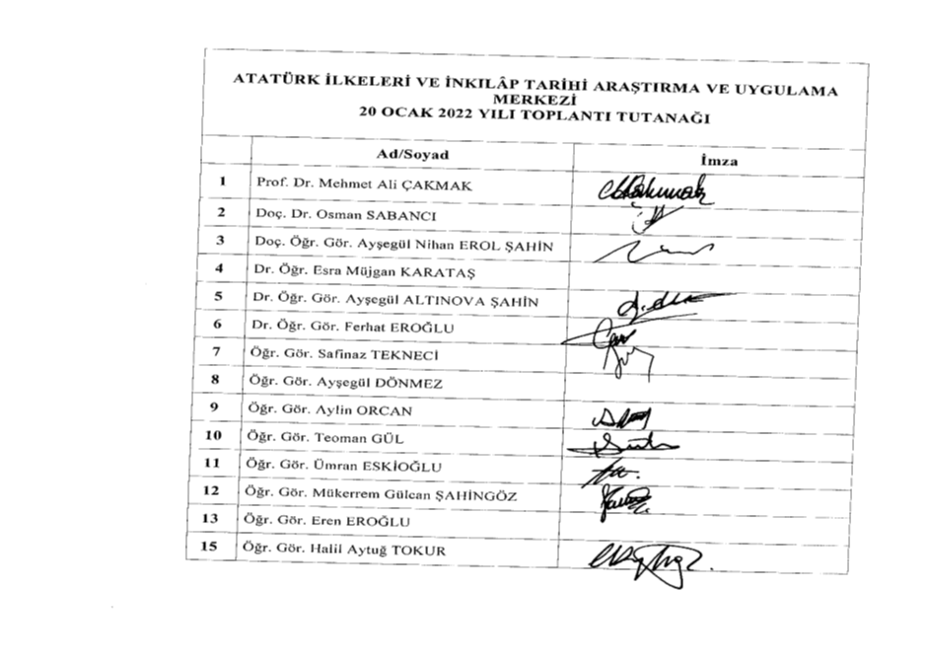

A.3. Yönetim Sistemleri
Gereklilikler Birim, stratejik hedeflerine ulaşmayı nitelik ve nicelik olarak güvence altına almak amacıyla mali, beşerî ve bilgi kaynakları ile süreçlerini yönetmek üzere bir sisteme sahip olmalıdır.

A.3.1. Bilgi Yönetim Sistemi
Gereklilikler Birimin önemli etkinlikleri ve süreçlerine ilişkin veriler toplanmakta, analiz edilmekte, raporlanmakta ve stratejik yönetim için kullanılmaktadır. Akademik ve idari birimlerin kullandıkları Bilgi Yönetim Sistemi entegredir ve kalite yönetim süreçlerini beslemektedir.

Planlama Faaliyetleri
Birimimiz tarafından, her dönem başında ders tanımlama formları hazırlanmaktadır. Bu ders tanımlama formlarında; Dersin yarıyılı, dersin içeriği, ders kitabı, derste kullanılacak yardımcı kitaplar planlanmakta, böylece konu ile alakalı olarak öğrencilere ve öğretim üyelerine bilgi verilmektedir. Ayrıca derslere girecek olan öğretim üyelerinin sayıları ve derslere girecekleri fakülteler hakkında planlamalar yapılmaktadır.

Uygulama Faaliyetleri
Birimimiz tarafından her dönem ders programları, sınav programları, öğretim üyelerinin puantajları hazırlanmaktadır. İlgili programlar ve belgeler, üniversiteye bağlı fakülteler, dekanlıkların bilgisi dahilinde YÖK kanunlarına uygun olacak şekilde hazırlanmaktadır.

Kontrol Etme ve Önlem Alma (İyileştirme) Faaliyetleri
Birimimiz tarafından koordine edilen Atatürk İlkeleri ve İnkılap Tarihi Dersine ilişkin fakülte ve yüksekokul idarelerinden merkezimize yansıyan sorunlar giderilmekte, ayrıca düzenlenen anketlerle öğrenci görüşleri alınarak amaca ulaşmada daha sağlıklı veriler elde edilmektedir.

Örnek Gösterilen Uygulamalar
Birimimiz tarafından hazırlanan Atatürk İlkeleri ve İnkılap Tarihi ders tanımlama formuna şu adresten ulaşılabilir: https://ataum.gazi.edu.tr/view/page/290103/ders-tanitim-formu
Birimimiz tarafından hazırlanan paydaş katılım anketine ve sonuçlarına şu adresten ulaşılabilir: https://ataum.gazi.edu.tr/view/page/290390/paydas-katilimi

Olgunluk Düzeyi (Rubrik Dereceli Derecelendirme Puanı)
3 Birimimizin bilgi yönetim sistemleri geliştirilmektedir.

Kanıtlar
Ders tanımlama formunun bir bölümü aşağıdadır
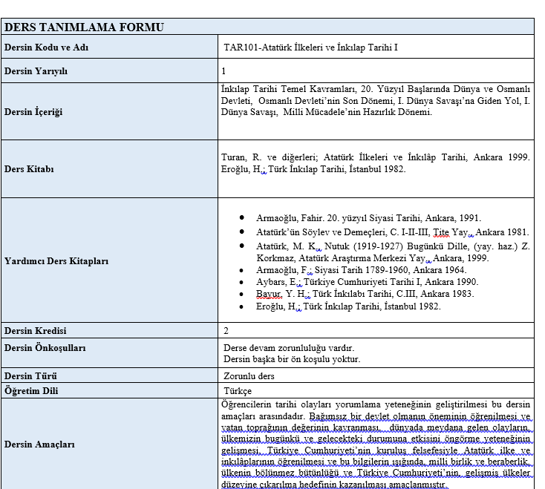

A.3.2. İnsan Kaynakları Yönetimi
Gereklilikler İnsan kaynakları yönetimine ilişkin kurallar ve süreçler bulunmaktadır. Şeffaf şekilde yürütülen bu süreçler birimde herkes tarafından bilinmektedir. Eğitim ve liyakat öncelikli kriter olup yetkinliklerin arttırılması temel hedeftir.
Çalışan (akademik-idari) memnuniyet, şikayet ve önerilerini belirlemek ve izlemek amacıyla geliştirilmiş olan yöntem ve mekanizmalar uygulanmakta ve sonuçları değerlendirilerek iyileştirilmektedir.

Planlama Faaliyetleri

Uygulama Faaliyetleri
Çalışan (akademik – idari) personelin memnuniyet, şikâyet ve önerilerini belirlemek ve izlemek amacıyla geliştirilmiş olan yöntem ve mekanizmaları bulunmamaktadır.
Birimimiz tarafından hazırlanan ve uygulanan bir memnuniyet anketi bulunmaktadır. Ancak bu anket öğrencilere yönelik olarak düzenlenmiştir. Anket verileri, bu bölümde paydaş katılımı adlı bölümde sunulmuştur. Bu anketin yanı sıra üniversitede diğer birimlerce yürütülmüş anketler bulunmaktadır. Bu anketler şunlardır: Kalite Komisyonu- İşveren Görüş Anketi Uygulaması, İdari ve Mali İşler Daire Başkanlığı- İç Paydaş Memnuniyet Anketi, Yapı İşleri ve Teknik Daire Başkanlığı- İç Paydaş Memnuniyet Anketi, Kalite Komisyonu-Uygulama ve Araştırma Merkezi Faaliyet İzleme Değerlendirme Formu) Anketlerin içerikleri ve sonuçlarına dair bilgilere isimleri bildirilen birimlerce ulaşılabilir. Öğretim elemanı görevlendirmeleri Yönetim Kurulu kararı listelerinde belirtilen dersleri vermek üzere 2547 sayılı Kanun’un 40/a, 40/d ve 31.maddesine göre yapılmaktadır. file:///C:/Users/Gazi/Downloads/ders-gorevlendirme.pdf. Üniversitemizin akademik yükseltilme ve atanma kriterleri web sayfasında yayımlanmaktadır: (http://gazi.edu.tr/akademikolcutkriter/) Öğretim elemanı ders yükü ve dağılım dengesi şeffaf olarak paylaşılmaktadır. Öğretim yetkinliği (Aktif öğrenme, uzaktan eğitim, ölçme değerlendirme, yenilikçi yaklaşımlar, materyal geliştirme, yetkinlik kazandırma ve kalite güvence sistemi) Öğretim elemanlarının yaptığı yayınlar ve bu yayınlara aldıkları atıflar onların yetkinliklerini ortaya koymaktadır. Kısmi zamanlı çalışan öğrenciler YÖK kısmi zamanlı öğrenci çalıştırma usul ve esaslarına belirlenir ve çalıştırılır. Birim tarafından 2022 yılı içerisinde hizmet içi eğitim faaliyeti gerçekleştirilmiştir.

Kontrol Etme ve Önlem Alma (İyileştirme) Faaliyetleri
Üniversite teşvik yönetmeliği ile YÖK’ün Akademik Teşvik Yönetmeliği çerçevesinde destekler mevcuttur. Bunların iyileştirilmesi yararlı olacaktır.

Örnek Gösterilen Uygulamalar
Birimimiz tarafından gerçekleştirilen hizmet içi eğitimler; Rektörlüğümüz Personel Daire Başkanlığı Eğitim Şube Müdürlüğünün destekleriyle hazırlanan “Tarihin İçinde Gazi Üniversitesi'ni Yaşamak” konulu hizmet içi eğitim programı düzenlenmiştir. Bu programın yanı sıra Rektörlüğümüz Personel Daire Başkanlığı Eğitim Şube Müdürlüğü tarafından uzaktan eğitim ve yüz yüze uygulamalı olarak düzenlenen İlk yardım Eğitimine katılım sağlanmıştır. Personel Daire Başkanlığı Eğitim Şube Müdürlüğü tarafından düzenlenen “657 Sayılı Devlet Memurları Kanununa Göre Disiplin İşlemleri”, Akademik Personelin Görevlendirme İşlemleri" seminerlerine katılım sağlanmıştır.

Olgunluk Düzeyi (Rubrik Dereceli Derecelendirme Puanı)
4- Birimde insan kaynakları yönetimi uygulamaları izlenmekte ve ilgili iç paydaşlarla değerlendirilerek iyileştirilmektedir.

Kanıtlar
Birimimiz ve Gazi Üniversitesi Personel İşleri Daire Başkanlığı tarafından ortak olarak hazırlanmış bir hizmet içi eğitim programı bulunmaktadır. Programa ilişkin kanıt ve bilgiler aşağıdaki gibidir. Ayrıca eklerde de görselleri bulunmaktadır.

Rektörlüğümüz Personel Daire Başkanlığı Eğitim Şube Müdürlüğünün destekleriyle, 21 Haziran 2022 Çarşamba günü 10.00-11.30 saatleri arasında düzenlenen “Tarihin İçinde Gazi Üniversitesini Yaşamak” konulu hizmet içi eğitim programımızın YouTube linki aşağıda yer almaktadır.

Eğitimin YouTube Linki: https://www.youtube.com/watch?v=Iig9k2VG_w4&t=12s

Rektörlüğümüz Personel Daire Başkanlığı Eğitim Şube Müdürlüğü tarafından 15 Aralık 2022 Perşembe günü 10.00-12.00 saatleri arasında düzenlenen "657 Sayılı Devlet Memurları Kanununa Göre Disiplin İşlemleri" konulu hizmet içi eğitim programımızın YouTube linki aşağıda yer almaktadır.

Eğitimin YouTube Linki: https://www.youtube.com/watch?v=hQCh6W6RVWI

Rektörlüğümüz Personel Daire Başkanlığı Eğitim Şube Müdürlüğü tarafından 15 Aralık 2022 Perşembe günü 14.00-16.00 saatleri arasında düzenlenen "Akademik Personelin Görevlendirme İşlemleri" konulu hizmet içi eğitim programımızın YouTube linki aşağıda yer almaktadır.

Eğitimin YouTube Linki: https://www.youtube.com/watch?v=qnXvE_l47UE

A.3.3. Finansal Yönetim
Gereklilikler Temel gelir ve gider kalemleri tanımlanmıştır ve yıllar içinde izlenmektedir.

Planlama Faaliyetleri
Birimde finansal kaynakların yönetimine ilişkin tanımlı süreçler bulunmamaktadır.

Uygulama Faaliyetleri

Kontrol Etme ve Önlem Alma (İyileştirme) Faaliyetleri
Üniversitemiz tarafından finans kaynaklarının sağlanması yararlı olacaktır.

Örnek Gösterilen Uygulamalar

Olgunluk Düzeyi (Rubrik Dereceli Derecelendirme Puanı)
1- Birimde finansal kaynakların yönetimine ilişkin tanımlı süreçler bulunmamaktadır.

Kanıtlar

A.3.4. Süreç Yönetimi
Gereklilikler Tüm etkinliklere ait süreçler ve alt süreçler (uzaktan eğitim dahil) tanımlıdır. Süreçlerdeki sorumlular (EK A.3.4.1), iş akışı (EK A.3.4.2), yönetim, sahiplenme yazılıdır ve birimce içselleştirilmiştir. Süreç yönetiminin başarılı olduğunun kanıtları vardır. Sürekli süreç iyileştirme döngüsü kurulmuştur.
Etkinlik Süreci
Milli bayramlarda ve özel günlerde etkinlikler düzenlenmesi için karar veya talep alınması, ilgili etkinliğin ATAUM ve ilgili birimlerce planlanması, etkinlik takvimi belirlenmesi, kurumlar arası gerekli yazışmaların yapılması, etkinlik programının Rektörlük makamınca onayı için Rektörlüğe sevki, etkinlik düzenlenecek salon, alan, yer belirlenmesi, konuşmacı ve katılımcıların belirlenmesi, yapılış şeklinin (çevrim içi/yüz yüze) belirlenmesi, davetli veya davetlilerin karşılanması ile ilgili gerekli süreçlerin düzenlemesi sağlanmaktadır.

2022 yılında gerçekleştirilmesi planlanan faaliyetler için harekete geçilir. Merkezimiz tarafından programda sunum yapacak kişi, kişiler belirlenir. Belirlenen isimler Gazi Üniversitesi Rektörü Prof. Dr. Musa YILDIZ’ın olurlarına sunulur. Rektörün onayı alındıktan sonra programa davetli konuşmacı ile iletişime geçilerek, gelecek kişinin de uygun olduğu bir saat ve konsepte uygun olmak koşuluyla sunmak istediği bildiri başlığı talep edilir. Açış konuşmasını yapacak kişiler (Rektörün o günkü program uygun ise önceden randevu alınır) belirlenir. Gerekli izin ve bilgiler alındıktan sonra programın yapılacağı yer belirlenerek, Salonları koordine eden birime salon tahsisi için üst yazı yazılır, salon ve konuşmacılar belirlendikten sonra program akışı hazırlanır. Hazırlanmış olan program akışı Üniversitemiz Sosyal İşler Kurum Koordinatörlüğüne üst yazı ile gerekli iş ve işlemlerin yapılması için bildirilir. Davetli konuşmacı başka kurumdan gelecek ise görev yaptığı kuruma resmi görevlendirilme yazısının yazılması için Üniversitemiz Personel Daire Başkanlığına üst yazı yazılır, başkanlığımızda üst yazıya ilgi tutarak Gazi Üniversitesi Rektörü imzası ile bünyesinde olduğu kuruma talep yazısını gönderir.
Gönderilen yazıya muhatap kurumdan uygunluk geldikten sonra afiş görseli hazırlık süreci başlar. Günün anlam ve önemine uygun resim seçilerek afiş hazırlanır. Hazırlanan afişin uygun olup olmadığı Rektörlük makamına sorulur, uygunluk alındıktan sonra üniversitemiz ve kamuoyuna ilan edilmek üzere Bilgi İşlem Daire Başkanlığı, Basın ve Halkla İlişkiler Müdürlüğüne üst yazı yazılır programın duyurusu yapılır.
Kurum dışından gelen davetli konuşmacıları bulundukları yerden programın yapılacağı salona getirmesi için, İdari ve Mali İşler Daire Başkanlığı, Ulaştırma Hizmetler Birimine Üniversitemiz araç tahsis formu doldurularak gelecek kişi sayısına uygun araç talep üst yazısı hazırlanır. Talep yazısı ilgili başkanlık tarafından uygun görüldükten sonra misafiri almaya gidecek şoför ile iletişime geçilerek, gelecek kişi, adres bilgisi hakkında bilgilendirme yapılır. Davetli konuşmacılara program sonunda takdim edilecek plaket, sertifika vb. ürünler ile ilgili Rektörlük Özel Kalem, Basın ve Halkla İlişkiler yahut İdari ve Mali İşler Daire Başkanlığı ile iletişime geçilir veya üst yazı ile istek talep yazısı yazılır. Programda yapılacak çay, kahve ikramı için Sağlık Kültür ve Spor Daire Başkanlığına üst yazı yazılır. Programı sunma becerisine sahip uygun bir sunucu belirlenir. Programın yapılacağı salona önceden gidilerek Basın ve Halkla İlişkiler Müdürlüğü çalışanları ile birlikte ses, oturma düzeni gibi gerekli kontroller yapılır. Programdan önce Üniversite merkez yönetimi, Dekanları, Enstitü ve Meslek Yüksekokul Müdürleri aranarak programa davet edilir.

Planlama Faaliyetleri
Birimimiz her sene olduğu gibi önümüzdeki senelerde de misyon ve misyonumuza uygun olarak belirtilen özel günlerde çeşitli etkinlikler düzenlemeyi planlamaktadır. Ayrıca bir kitap kapmayası yürütüp bir köy okuluna yardım amacıyla bir etkinlik düzenlenmesi planlanmaktadır.

Uygulama Faaliyetleri
Birimimiz tarafından 2022 yılı içerisinde ulusal ve uluslararası alanda çeşitli etkinlikler gerçekleştirilmiştir. Merkezimizin öğretim elemanları, uzaktan eğitim sürecinde öğrencilerin aktif olduğu ders süreçlerini planlayarak etkileşimi arttırabilecek etkinlikler, ders dışı görevler, grup çalışmaları vb. faaliyetlerle uzaktan eğitim sürecinin etkili ve verimli olmasını sağlamak için çabalamıştır.

Kontrol Etme ve Önlem Alma (İyileştirme) Faaliyetleri
Birimde süreç yönetimi mekanizmaları izlenmekte ve ilgili paydaşlarla değerlendirilerek iyileştirilmektedir.

Örnek Gösterilen Uygulamalar
1.Merkezimiz tarafından 23 Şubat 2022 Çarşamba günü saat 14.00’te “İnsanlık Tarihinin Kara Lekesi: Hocalı Katliamı” paneli çevrim içi olarak gerçekleştirildi. Moderatörlüğünü Atatürk İlkeleri ve İnkılap Tarihi Araştırma ve Uygulama Merkez Müdürü Prof. Dr. Mehmet Ali ÇAKMAK’ın yaptığı panelde, konuşmacı olarak Milli Savunma Üniversitesi Öğretim Üyesi Prof. Dr. İbrahim Ethem Atnur, Gazi Eğitim Fakültesi Öğretim Üyesi Doç. Dr. Zeki Gürel, Mingeçevir Devlet Üniversitesi Öğretim Elemanı Öğr. Gör. İlham Mammadov ve Mingeçevir Devlet Üniversitesi öğretim elemanı ve aynı zamanda Hocalı sakini olan Öğr. Gör. Tahire Guliyeva yer aldı. Panele; Mingeçevir Devlet Üniversitesi Rektörü Dr. Şahin Bayramov, Rektörümüz Prof. Dr. Musa Yıldız, konuklar ve öğrenciler katıldı.

2.Merkezimiz tarafından 14 Mart 2022 Pazartesi günü saat:14.00‘te Gazi Üniversitesi Gazi Konser Salonunda “Kabulünün 101. Yılında İstiklal Marşı ve Mehmet Akif Ersoy” adlı konferans gerçekleştirildi. Saygı duruşu ve İstiklal Marşı’nın okunması ile başlayan programın açılış konuşmasını Rektör Yardımcısı Prof. Dr. Bekir Buluç yaptığı konferans, Gazi Eğitim Fakültesi Öğretim Üyesi Prof. Dr. Ali YAKICI sunumunu gerçekleştirdi. Konferansa: Rektör Yardımcısı Prof. Dr. Bekir Buluç, ATAUM Müdürü Prof. Dr. Mehmet Ali Çakmak, Sosyal İşler Kurum Koordinatörü Prof. Dr. Selami Candan, dekanlar, müdürler, daire başkanları, konuklar ve öğrenciler katıldı.

3.Merkezimiz tarafından 23 Nisan 2022 Çarşamba günü saat 14.00’te “102. Yıl Dönümünde “Atatürk ve Milli Hâkimiyet” paneli çevrim içi olarak gerçekleştirildi. Açılış konuşmasını Rektörümüz Prof. Dr. Musa Yıldız yaptığı panelin, Moderatörlüğünü Atatürk İlkeleri ve İnkılap Tarihi Araştırma ve Uygulama Merkez Müdürü Prof. Dr. Mehmet Ali ÇAKMAK üstlendi. Panele konuşmacı olarak Atatürk İlkeleri ve İnkılap Tarihi Araştırma ve Uygulama Merkezi Öğretim Üye Doç. Dr. Ayşegül Nihan EROL ŞAHİN sunumunu gerçekleştirdi.

4.Merkezimiz tarafından 17 Mayıs 2022 Salı günü saat:11.00‘deKahramankazan Fatih Ortaokulu Konferans Salonunda “Atatürk ve Gençlik” adlı konferans gerçekleştirildi. Saygı duruşu ve İstiklal Marşı’nın okunması ile başlayan programın açılış konuşmalarını Fatih Ortaokulu Müdürü Tarık Sezer ile üniversitemiz Atatürk İlkeleri ve İnkılap Tarihi Araştırma ve Uygulama Merkez Müdürü Prof. Dr. Mehmet Ali Çakmak’ın yaptığı konferansta, Konuşmacı olarak Atatürk İlkeleri ve İnkılap Tarihi Araştırma ve Uygulama Merkezi Öğretim Üyesi Öğr. Gör. Dr. Ferhat EROĞLU sunumunu gerçekleştirdi. Etkinliğe Gazi Üniversitesini temsilen Merkez Müdürü Prof. Dr. Mehmet Ali Çakmak ve Rektörlük Sosyal İşler Kurum Koordinatörü Prof. Dr. Selami Candan katılmıştır. Paydaş kurumlar adına ise Kahramankazan İlçe Milli Eğitim Şube Müdürü Davud Zengin, Fatih Ortaokul Müdürü Tarık Sezer, Fatih Ortaokul Müdür Yardımcısı Ayşe Uçak, Fatih Ortaokul Müdür Yardımcısı Emrah Demir, öğretmenler ve Kahramankazan Fatih Ortaokulu öğrencileri katılmıştır.

5.Gazi Üniversitesi Personel Dairesi Başkanlığı Eğitim Şube Müdürlüğü tarafından 21 Haziran 2022 tarihinde akademik ve idari personele yönelik olarak “Tarihin İçinde Gazi Üniversitesini Yaşamak” konulu hizmet içi eğitim programı düzenlendi. Çevrim içi olarak düzenlenen programa konuşmacı olarak Gazi Üniversitesi Atatürk İlkeleri ve İnkılap Tarihi Araştırma ve Uygulama Merkezi Öğretim Üyesi Doç. Dr. Ayşegül Nihan Erol Şahin katıldı. Program soru-cevap kısmının ardından sona erdi.

6.Merkezimiz tarafından 28 Ekim 2022 Cuma günü saat:10.30’da Gazi Üniversitesi Mimar Kemaleddin Salonunda “29 Ekim Cumhuriyet Bayramı” adlı konferans gerçekleştirildi. Saygı duruşu ve İstiklal Marşı’nın okunması ile başlayan program Gazi Eğitim Fakültesi Müzik Eğitimi Ana Bilim Dalı tarafından hazırlanan müzik dinletisiyle devam etti. Açılış konuşmasını Rektör Yardımcısı Prof. Dr. Yücel GELİŞLİ yaptığı konferans, Ankara Hacı Bayram Veli Üniversitesi Edebiyat Fakültesi Tarih Bölümü Öğretim Üyesi Doç. Dr. Ümmügülsüm POLAT sunumunu gerçekleştirdi. Konferansa: Rektör Yardımcılarımız Prof. Dr. Yücel Gelişli ve Prof. Dr. Ramazan Bayındır, Sosyal İşler Kurum Koordinatörü Prof. Dr. Selami Candan, Eğitim-Öğretim ve Dış İlişkiler Kurum Koordinatörü Prof. Dr. İhsan Kalenderoğlu, Rektör Danışmanı Dr. Ahmet Bilal Dostbil, Genel Sekreter Ragıp Akyürek, Genel Sekreter Yardımcıları Mehmet Ali Özkan ve Raşit Yıldırım, Gazi Eğitim Fakültesi Dekanı Prof. Dr. Mahmut Selvi, Atatürk İlkeleri ve İnkılap Tarihi Araştırma ve Uygulama Merkez Müdürü Prof. Dr. Mehmet Ali Çakmak, dekanlar, enstitü ve yüksekokul müdürleri, dekan yardımcıları, öğretim üyeleri, daire başkanları, idari personel ve öğrenciler katıldı .

7.7 Kasım 2022’de Tokat Dernekler Federasyonu’nun (TOKFED) Ekim ayı Kabakçı Konağı programında “Ege Adaları, Lozan ve 99. Yılında Cumhuriyet” konulu söyleşiye Atatürk İlkeleri ve İnkılap Tarihi Araştırma ve Uygulama Merkezi Müdürü Prof. Dr. Mehmet Ali ÇAKMAK katılmıştır.

8.10 Kasım 2022 Perşembe günü Cumhuriyetimizin kurucusu Gazi Mustafa Kemal Atatürk’ün ebediyete intikalinin 84.yıldönümü dolayısıyla Gazi Üniversitesi Atatürk İlkeleri ve İnkılap Tarihi Araştırma ve Uygulama Merkezi ’nin (ATAUM) organizasyonu ile Üniversitemizde, “10 Kasım Atatürk’ü Anma Günü” etkinliği her yıl olduğu gibi geniş bir katılım ile gerçekleştirildi Merkez Kampüste Rektörlük binası önünde düzenlenen Atatürk’ü Anma Töreni, saygı duruşu ve İstiklal Marşı’nın okunmasıyla başladı. Tören Rektör Yardımcıları Prof. Dr. Fazlı Polat, Prof. Dr. Yücel Gelişli ve Prof. Dr. Ramazan Bayındır’ın eşliğinde Atatürk Anıtı’na çelenk konulmasının ardından Rektörlük Mimar Kemaleddin Salonu’nda verilen konferansla devam etti. Konferansın açılışında, Doç. Dr. İlknur Özal Göncü yönetiminde Gazi Eğitim Fakültesi Güzel Sanatlar Eğitimi Bölümü Müzik Eğitimi Ana Bilim Dalı çok sesli korosu tarafından Atatürk’ün sevdiği şarkılar ve marşlar icra edildi. Konserin ardından ise açış konuşmasını Rektörümüz Prof. Dr. Musa Yıldız’a vekaleten Rektör Yardımcısı Prof. Dr. Fazlı Polat ve Atatürk İlkeleri ve İnkılap Tarihi Araştırma ve Uygulama Merkez Müdürü Prof. Dr. Mehmet Ali Çakmak gerçekleştirdi. Açış konuşmalarının ardından davetli konuşmacı Ankara Hacı Bayram Veli Üniversitesi Emekli öğretim üyesi Prof. Dr. Hale Şıvgın, “Milli Mücadelenin 100. Yılında Atatürk’ün Tarih Bilinci” konulu konferans verdi.

9.10 Kasım 2022’de Radyo Angara Hayatın Ritmi programında “Mustafa Kemal’i Anlamak Ölümün Ölümsüzlüğü” konulu söyleşiye Atatürk İlkeleri ve İnkılap Tarihi Araştırma ve Uygulama Merkezi Müdürü Prof. Dr. Mehmet Ali ÇAKMAK katılmıştır.

10.Merkezimiz tarafından 28 Aralık 2022 Çarşamba günü saat:14.00’te Gazi Üniversitesi Mimar Kemaleddin Salonunda “Atatürk’ün Ankara’ya Gelişinin 103. Yılı” adlı konferans gerçekleştirildi. Program Saygı Duruşu ve İstiklal Marşı’nın ardından Ankara Kulübü Derneği Seğmen Ekibinin gösterisiyle devam etti. Seğmen ekibinin gösterisinin ardından Rektör Yardımcımız Prof. Dr. Ramazan Bayındır’ın açış konuşmasını gerçekleştirdi. Açış konuşmasının ardından davetli konuşmacı Ankara Kulübü Derneği Başkanı Dr. Metin Özaslan’ın “Atatürk, Ankara ve Ankaralılar” başlıklı konferans verdi.
11. Merkezimizin akademik personellerinden biri olan Öğretim Görevlisi DR. Ayşegül Altınova Şahin, 10 Kasım Perşembe günü saat 17.15’te kanal 5 adlı televizyon kanalında “Moderatör” adlı televizyon programında “Atatürk” konu başlıklı bir söyleşiye katılmıştır.
Olgunluk Düzeyi (Rubrik Dereceli Derecelendirme Puanı)
5-İçselleştirilmiş, sistematik, sürdürülebilir ve örnek gösterilebilir uygulamalar bulunmaktadır.

Kanıtlar

(EK A.3.3.1)

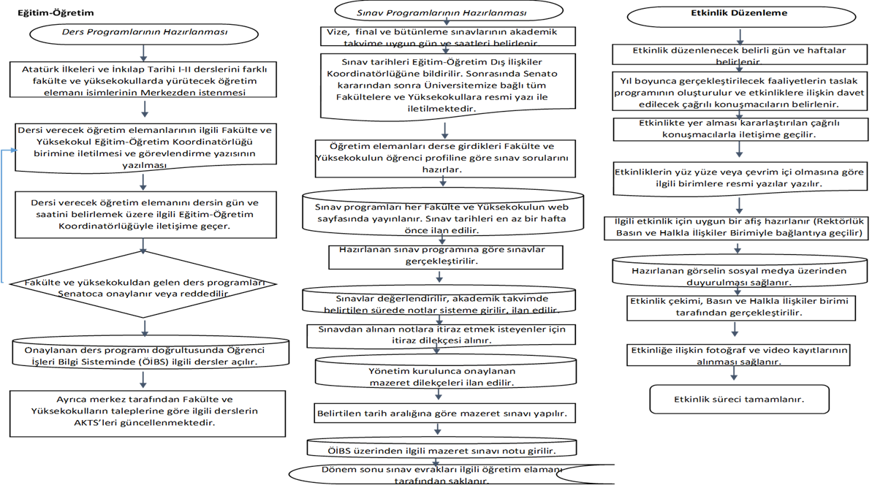
(EK A.3.3.2)

Dönem başında belirlenen etkinlik takvimine göre yapılan faaliyet görselleri aşağıdadır.

Merkezimiz tarafından İnsanlık Tarihinin Kara Lekesi: Hocalı Katliamı Konulu Panel düzenlendi. Panel ile alakalı bilgiler aşağıdadır.

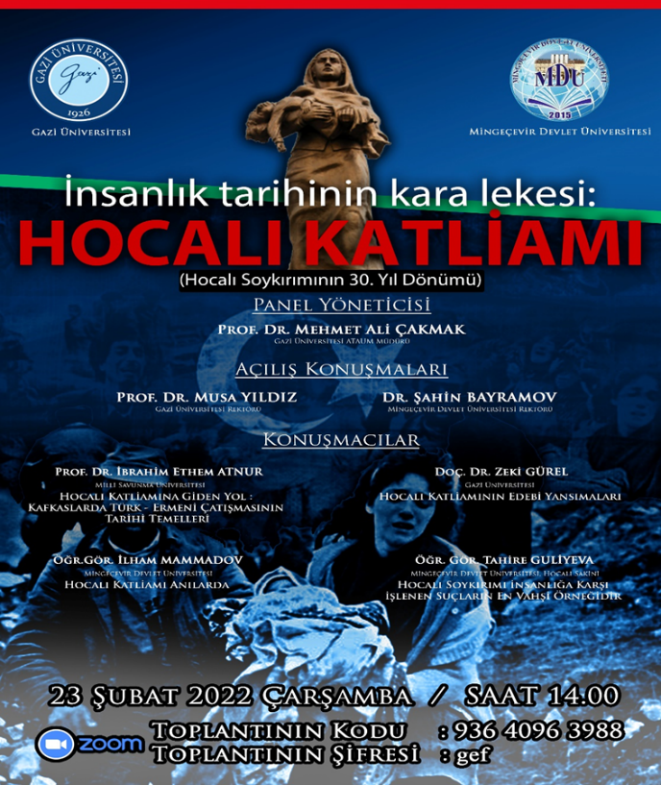

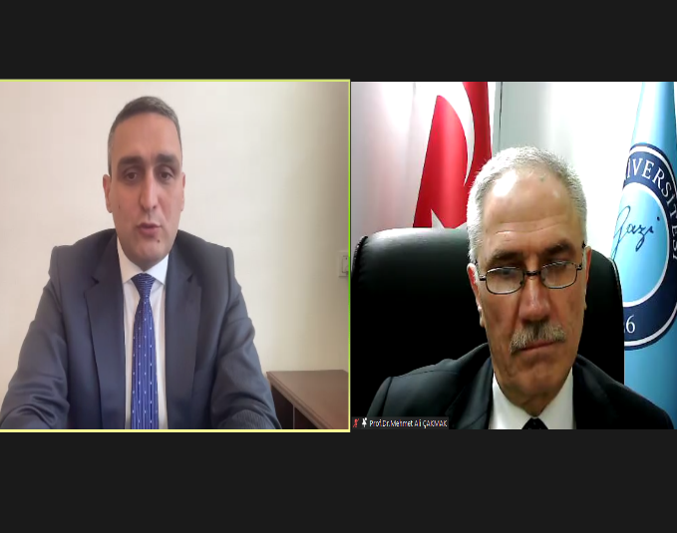
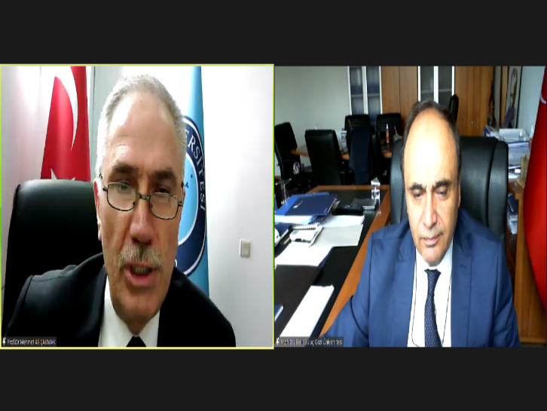

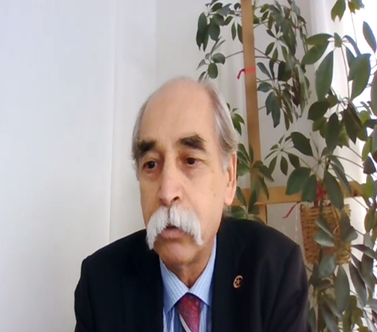
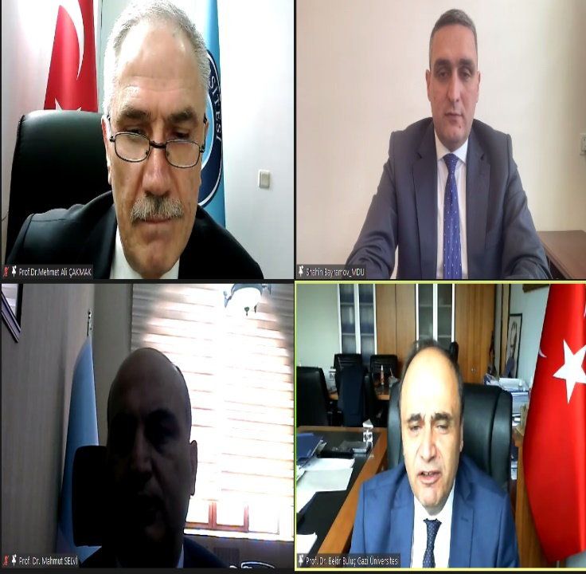

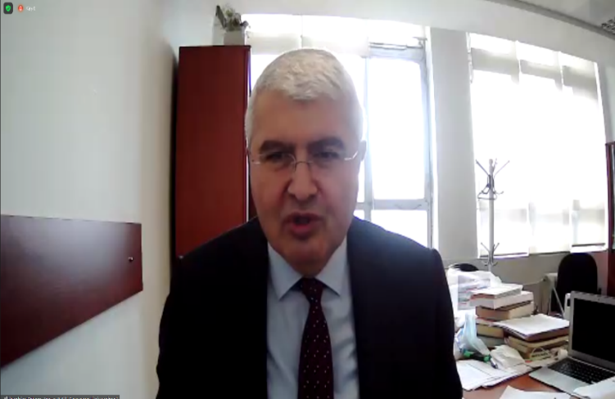
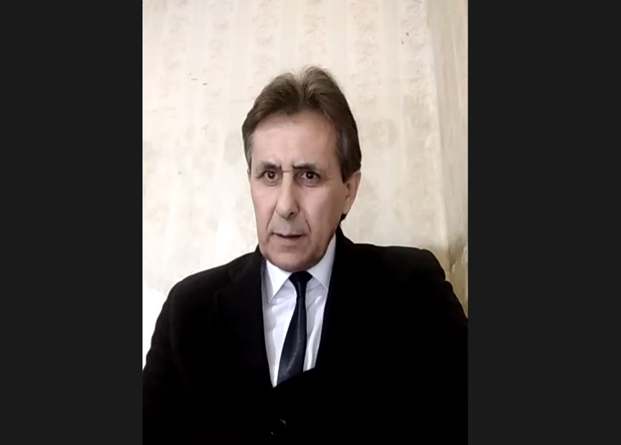

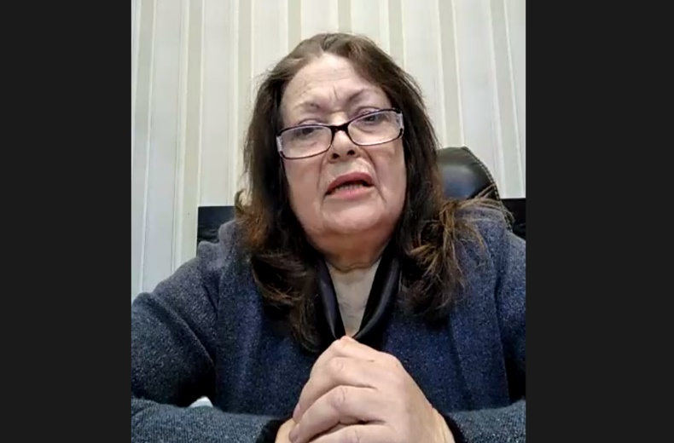

Merkezimiz tarafından “Kabulünün 101. Yılında İstiklâl Marşı ve Mehmet Akif Ersoy” Konulu Konferans Düzenlendi. Konferans ile alakalı bilgiler aşağıdadır.

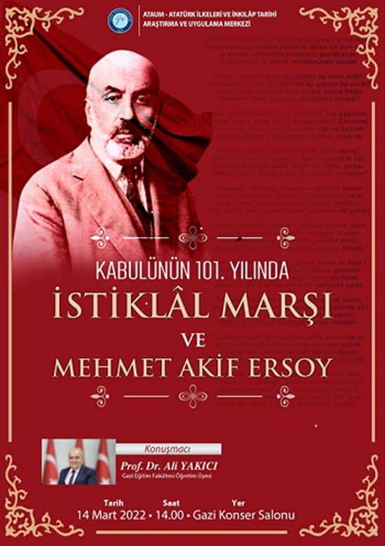

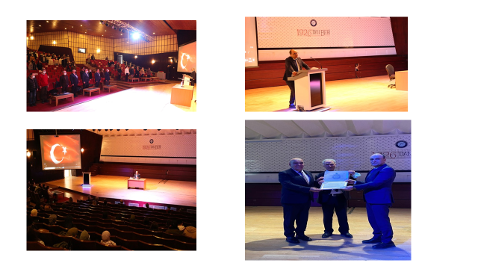

Merkezimiz tarafından TBMM'nin Açılışının 102. Yıl Dönümünde " Atatürk ve Milli Hâkimiyet" konulu konferans çevrim içi gerçekleştirildi.

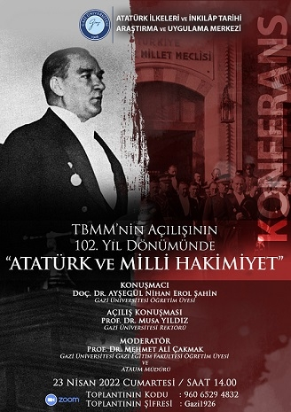

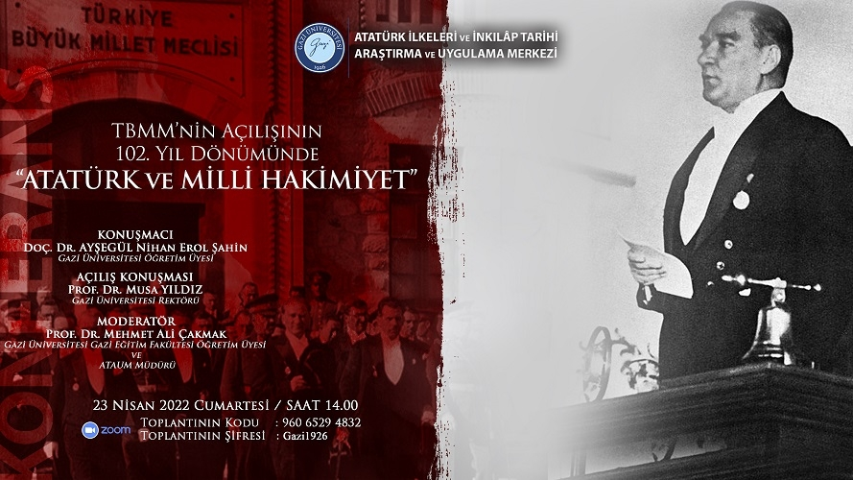

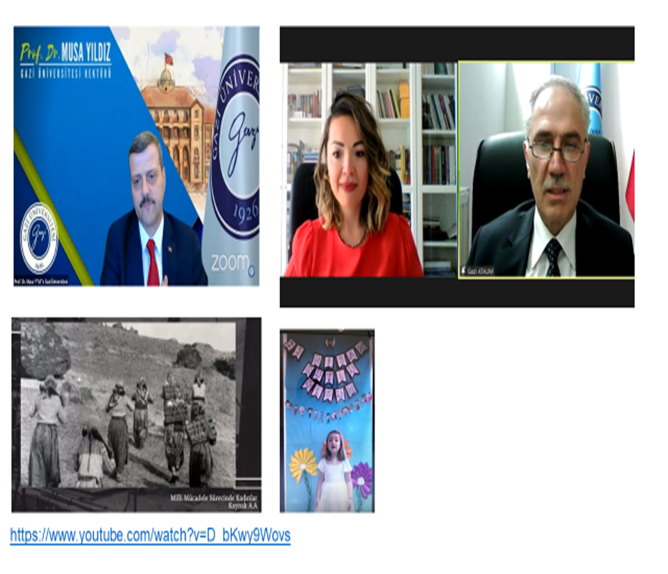

https://www.youtube.com/watch?v=D_bKwy9Wovs

Merkezimiz tarafından “Atatürk ve Gençlik” Konferansı Kahramankazan Fatih Ortaokulu'nda Düzenlendi.

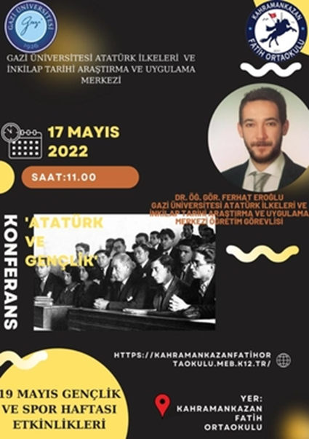
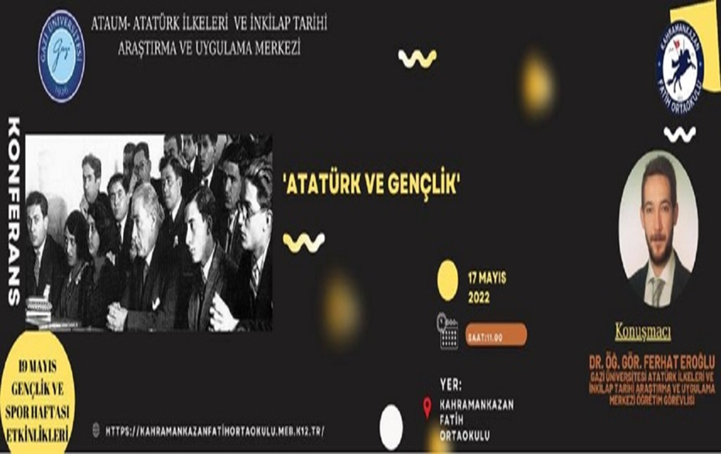

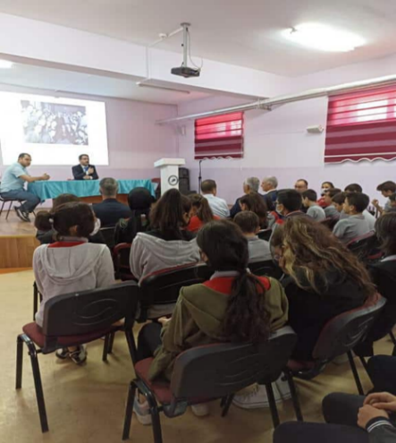
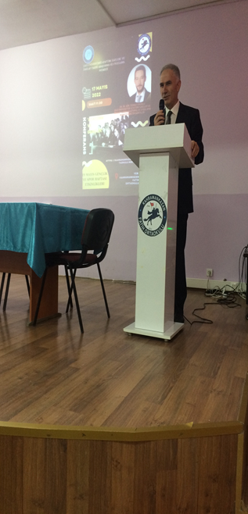
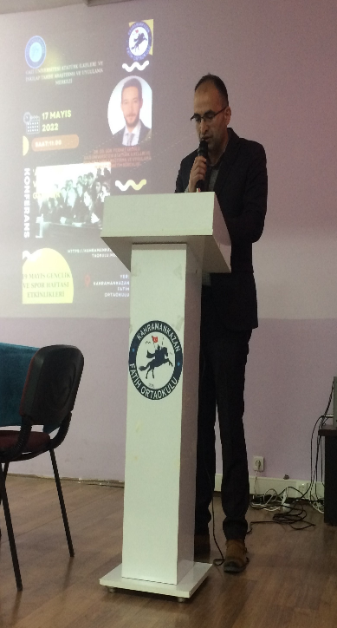
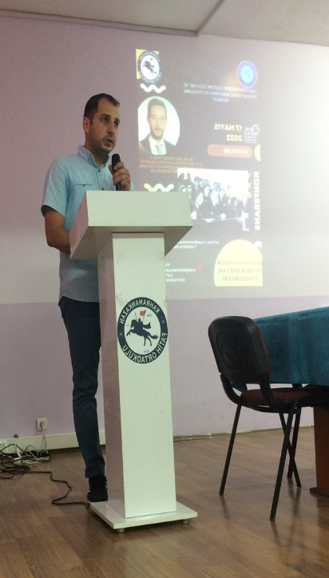
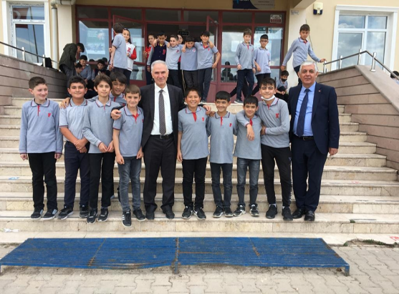
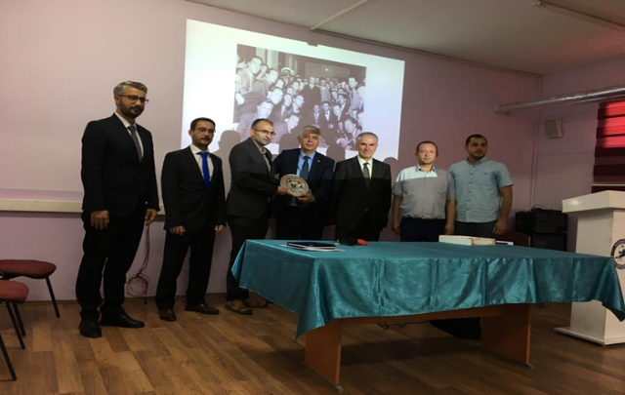
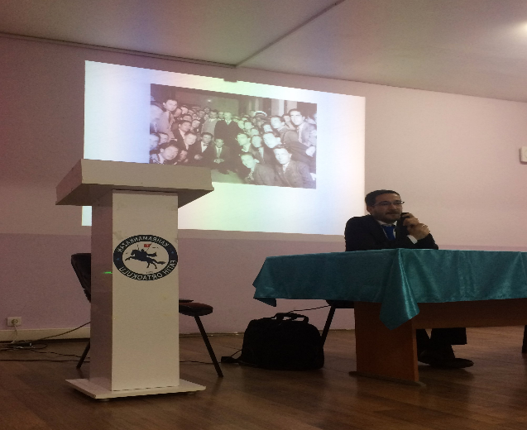
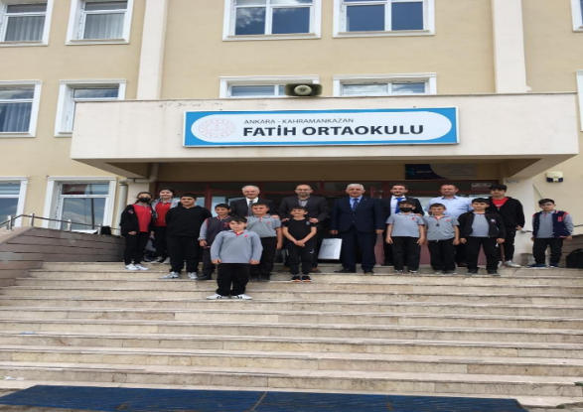

Tarihin İçinde Gazi Üniversitesi'ni Yaşamak Konulu Hizmet İçi Eğitim Programı Düzenlenmiştir.

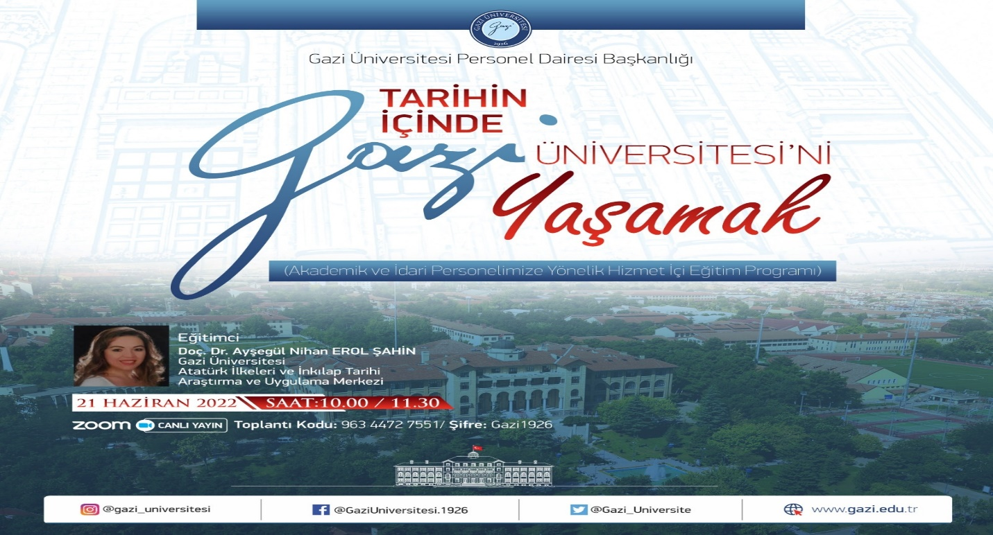
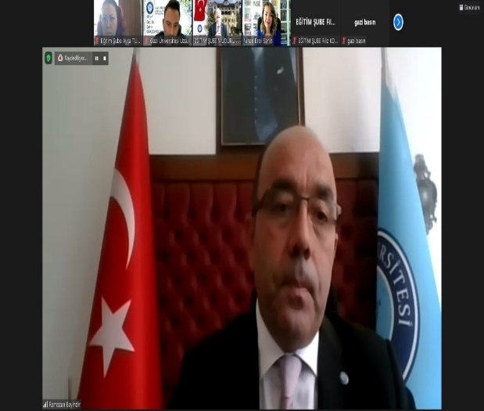

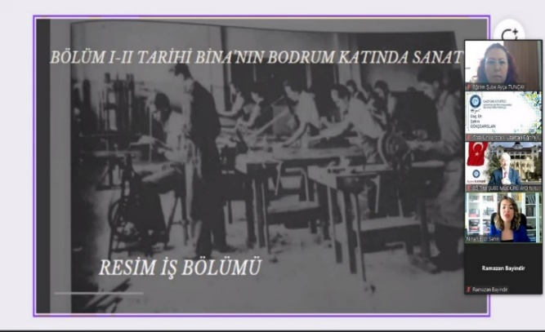

Merkezimiz tarafından “29 Ekim Cumhuriyet Bayramı” konulu konferans gerçekleştirildi

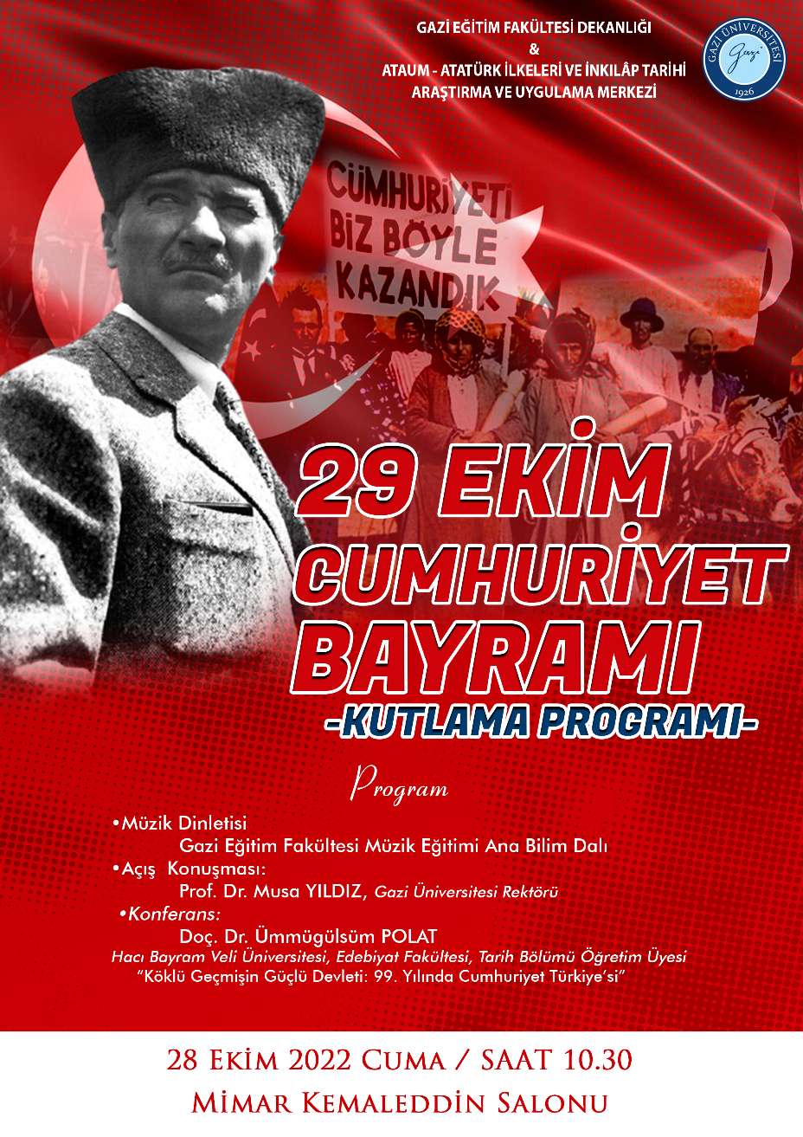

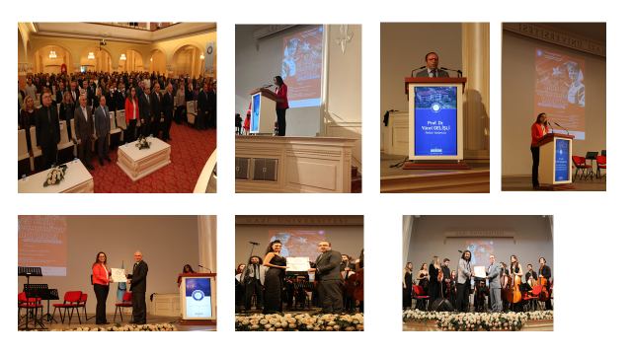

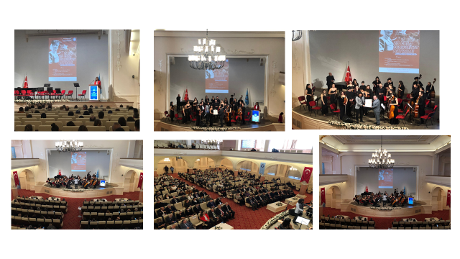

Merkezimiz tarafından“10 Kasım Atatürk’ü Anma Günü” etkinliği gerçekleştirildi.

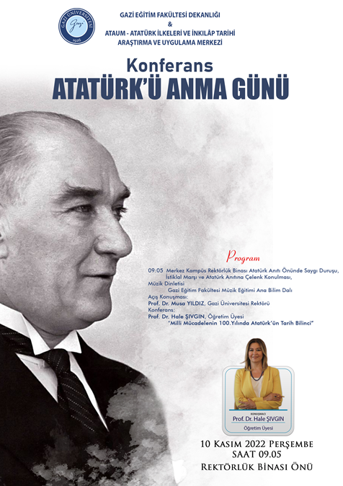

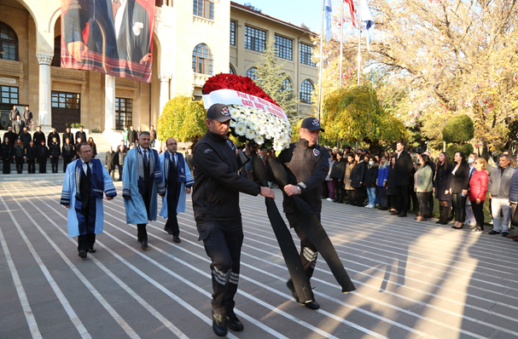

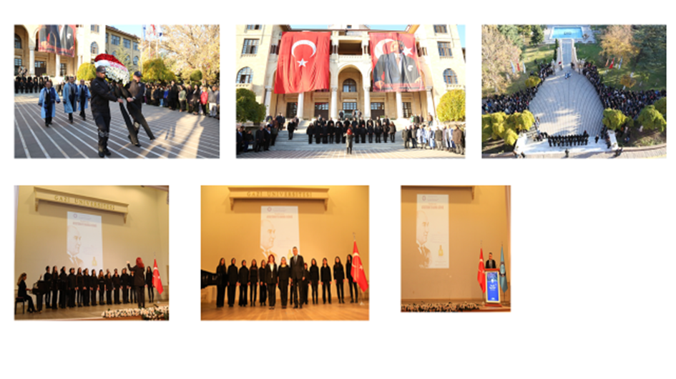
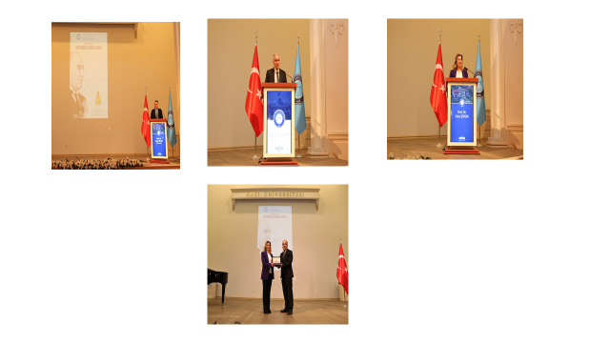

Merkez Müdürümüz Prof. Dr. Mehmet Ali Çakmak, 10 Kasım Atatürk’ü Anma Günü Kapsamında “Mustafa Kemal’i Anlamak Ölümün Ölümsüzlüğü” konu başlığıyla Radyo Angara Tv’de “Hayatın Ritmi” adlı programa konuk olmuştur.

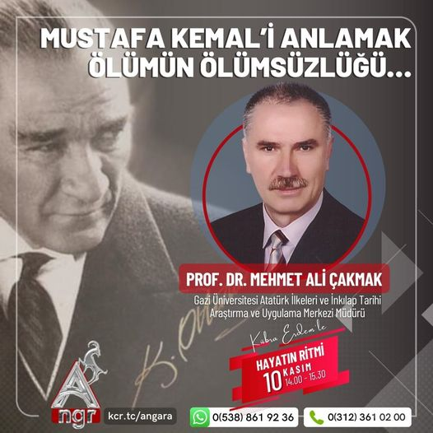

Merkezimiz öğretim elemanlarından Öğrt. Gör. Dr. Ayşegül Altınova Şahin, 10 Kasım Atatürk’ü Anma Günü Kapsamında “Atatürk” konu başlığıyla Kanal 5’te “Moderatör” adlı programa konuk olmuştur.

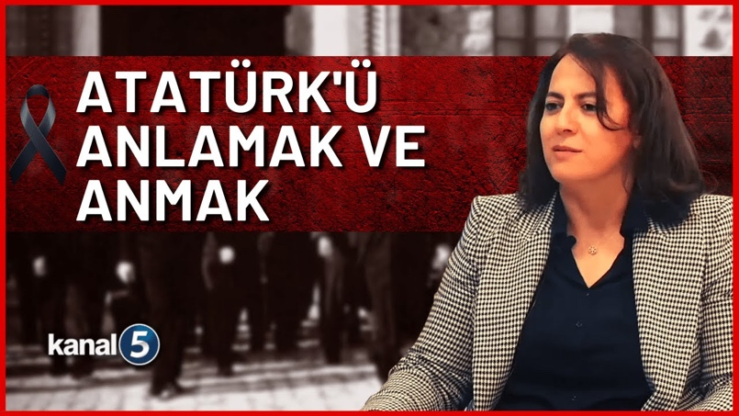
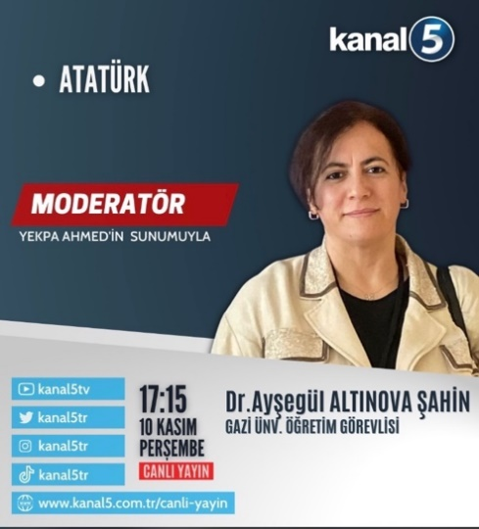

Kabakçı Konağı’nda ‘Ege Adaları, Lozan ve 99. Yılında Cumhuriyet' söyleşisi gerçekleştirildi.

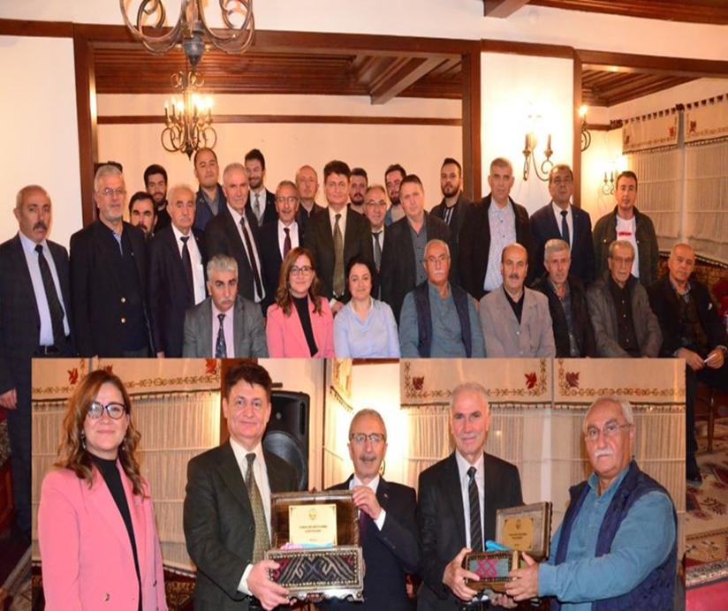

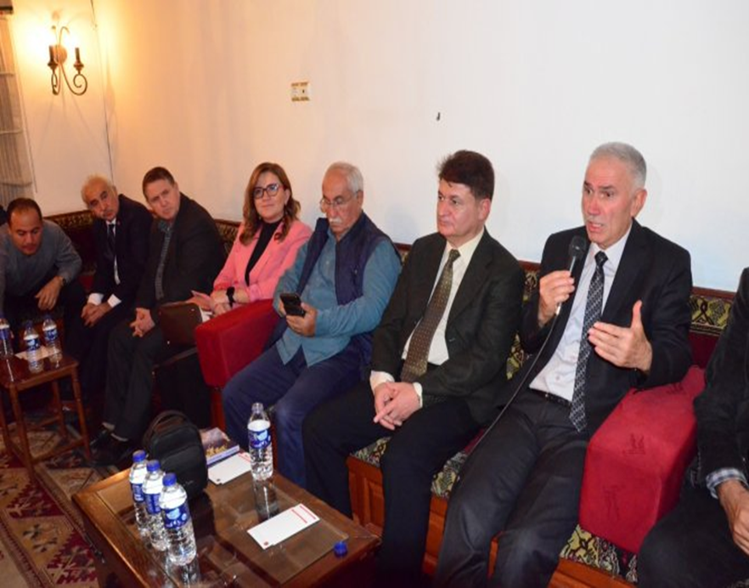

Atatürk’ün Ankara’ya Gelişinin 103. Yılı Programı Düzenlendi.

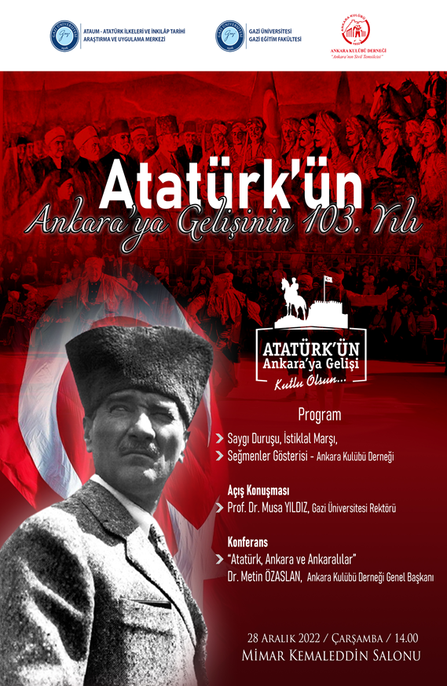

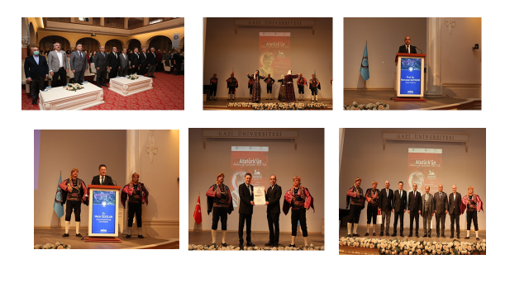

A.4. Paydaş Katılımı
Gereklilikler Birim, iç ve dış paydaşlarının stratejik kararlara ve süreçlere katılımını sağlamak üzere geri bildirimlerini almak, yanıtlamak ve kararlarında kullanmak için gerekli sistemleri oluşturmalı ve yönetmelidir.

A.4.1. İç ve Dış Paydaş Katılımı
Gereklilikler İç ve dış paydaşların karar alma, yönetişim ve iyileştirme süreçlerine katılım mekanizmaları tanımlanmıştır.
Gerçekleşen katılımın etkinliği, kurumsallığı ve sürekliliği irdelenmektedir. Uygulama örnekleri, iç kalite güvencesi sisteminde özellikle öğrenci ve dış paydaş katılımı ve etkinliği mevcuttur. Sonuçlar değerlendirilmekte ve bağlı iyileştirmeler gerçekleştirilmektedir.

Planlama Faaliyetleri
Birimimiz tarafından paydaş katılımını gerçekleştirmek amacıyla, “Gazi Üniversitesi Atatürk İlkeleri Ve İnkılâp Tarihi Araştırma Ve Uygulama Merkezi (ATAUM)-Öğrenci Memnuniyet Anketi” isimli bir öğrenci memnuniyet anketi planlanıp hazırlanmıştır.

Uygulama Faaliyetleri
Birimimiz tarafından hazırlanan öğrenci memnuniyet anketi, Google Forms üzerinden öğrencilere dağıtılarak uygulanmıştır. Ankete katılım sağlayan fakülteler şunlardır: Sağlık Hizmetleri Meslek Yükselokulu, Gazi Üniversitesi Eğitim Fakültesi, Teknoloji Fakültesi, Mimarlık Fakültesi, Mühendislik Fakültesi, Uygulamalı Bilimler Fakültesi ve Tıp Fakültesi.

Kontrol Etme ve Önlem Alma (İyileştirme) Faaliyetleri
Birimimiz tarafından hazırlanan paydaş katılım anketinin sonuçları göz önüne alınarak iyileştirmeler yapılacak ve önlemler alınacaktır
Örnek Gösterilen Uygulamalar
Direkt olarak birimimiz tarafından hazırlanan “Gazi Üniversitesi Atatürk İlkeleri ve İnkılâp Tarihi Araştırma Ve Uygulama Merkezi (ATAUM)-Öğrenci Memnuniyet Anketi” isimli ankete ve paydaş katılım bilgilerine şu adresten ulaşılabilir: https://ataum.gazi.edu.tr/view/page/290390/paydas-katilimi

Olgunluk Düzeyi (Rubrik Dereceli Derecelendirme Puanı)
5 İçselleştirilmiş, sistematik, sürdürülebilir ve örnek gösterilebilir uygulamalar bulunmaktadır.

Kanıtlar
Birimimiz tarafından uygulanan öğrenci memnuniyet anketi ile ilgili ekran görüntüleri aşağıdaki gibidir
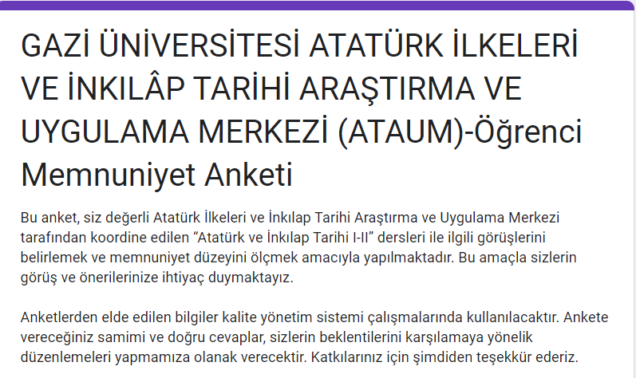

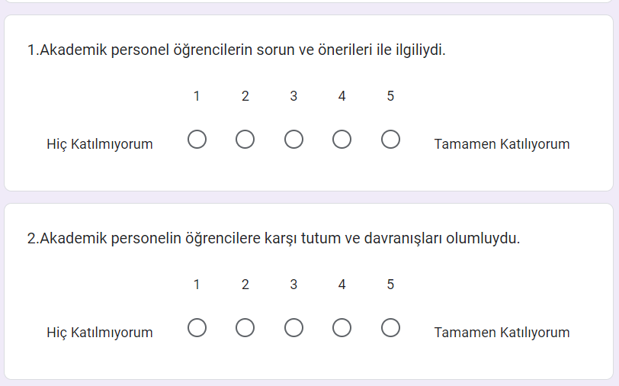

A.4.2. Öğrenci Geri Bildirimleri
Gereklilikler Öğrenci görüşü (ders, dersin öğretim elemanı, diploma programı, hizmet ve genel memnuniyet seviyesi, vb) sistematik olarak ve çeşitli yollarla alınmakta, etkin kullanılmakta ve sonuçları paylaşılmaktadır. Kullanılan yöntemlerin geçerli ve güvenilir olması, verilerin tutarlı ve temsil eder olması sağlanmıştır. Öğrenci şikayetleri ve/veya önerileri için muhtelif kanallar vardır, öğrencilerce bilinir, bunların adil ve etkin çalıştığı denetlenmektedir.

Planlama Faaliyetleri
Öğrencilerden geri bildirimler almak amacıyla “Gazi Üniversitesi Atatürk İlkeleri ve İnkılâp Tarihi Araştırma Ve Uygulama Merkezi (ATAUM)-Öğrenci Memnuniyet Anketi” ismiyle bir anket planlanmış ve öğrencilerin geri bildirimlerine başvurulmuştur.

Uygulama Faaliyetleri
Birimimiz tarafından 359 üniversite öğrencisine uygulatılan “Gazi Üniversitesi Atatürk İlkeleri ve İnkılâp Tarihi Araştırma Ve Uygulama Merkezi (ATAUM)-Öğrenci Memnuniyet Anketi” adlı anket, öğrenci geri bildirimlerini alma adına örnek gösterilen bir uygulama olarak sunulabilir. Ankete 359 üniversite öğrenci katılmıştır.

Kontrol Etme ve Önlem Alma (İyileştirme) Faaliyetleri
Adı geçen ankete gelen öğrenci geri bildirimleri vasıtasıyla iyileştirme faaliyetleri uygulanacaktır.

Örnek Gösterilen Uygulamalar
Adı geçen ankette elde edilen sonuçlar şunlardır: Ankete katılım sağlayan öğrencilerin %60.7 ’si ön lisans öğrencisi, %39,9’u lisans öğrencisi, %0.4’ü doktora öğrencisi olmakla birlikte katılımcıların %69,6’sı 1. Sınıf öğrencisidir. Katılımcıların %82,4’ü kadın, %17,6’sı erkektir. Yine katılımcıların %97,3’ü T.C. Vatandaşı, %0,8’i KKTC Vatandaşı, %2.3’ü ise yabancı uyrukludur. Katılımcı öğrencilerin %99,6’sının engel durumu yok, %0,4’ünün engel durumu vardır.%70,5 Kadın 251 kişi kadın, %17 erkek 350
Ankete katılan öğrencilerin “Akademik personel öğrencilerin sorun ve önerileri ile ilgiliydi” maddesine verdikleri cevapların %56,2’si “tamamen katılıyorum cevabı vermekle birlikte, %3,1’i “hiç katılmıyorum” yanıtını vermiştir. Akademik ve %51,8 olumlu cevap belirtmiştir.%31 Dersin dezavantajlı grup için planlandığı. 29,3 103 öğrenci kararsız kalmış %11,1 de hiç katılmadıklarını belirmişlerdir. Dersin çevrim içi yürütülmesinden memnun olan 159 öğrenci tamamen katılırken %15,1 i 54 öğrenci kararsın %22,2 80 öğrenci hiç katılmamıştır.

Olgunluk Düzeyi (Rubrik Dereceli Derecelendirme Puanı)
5 İçselleştirilmiş, sistematik, sürdürülebilir ve örnek gösterilebilir uygulamalar bulunmaktadır

Kanıtlar
Anket, 359 öğrenci tarafından çevrim içi yapılmıştır. Ankete katılan öğrencilerin cinsiyetleri ile ilgili gösterge aşağıdaki gibidir:
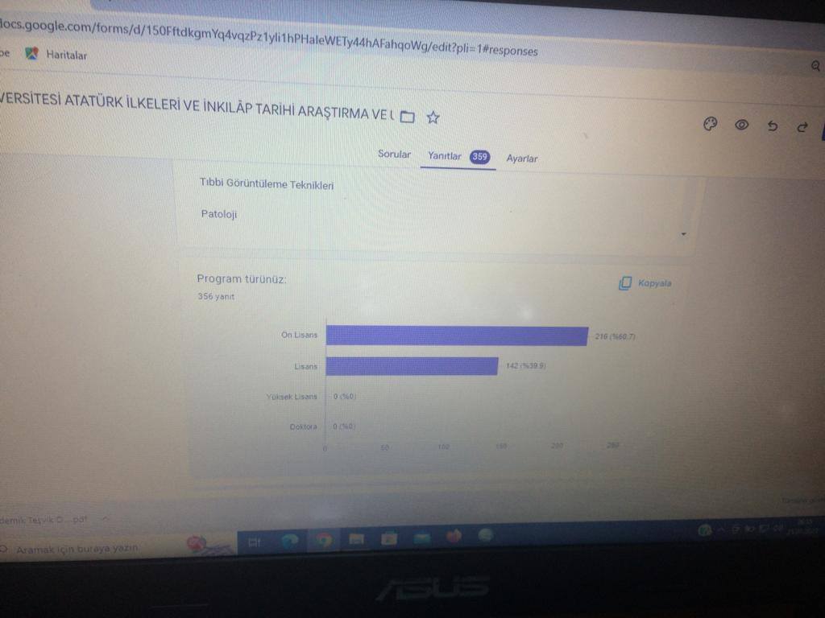

A.4.3. Mezun İlişkileri Yönetimi
Gereklilikler Mezunların işe yerleşme, eğitime devam, gelir düzeyi, işveren/ mezun memnuniyeti gibi istihdam bilgileri sistematik ve kapsamlı olarak toplanmakta, değerlendirilmekte, birim gelişme stratejilerinde kullanılmaktadır.

Planlama Faaliyetleri

Uygulama Faaliyetleri
Üniversitemizin mezun bilgi bankası mevcuttur (https://mezun.gazi.edu.tr/).
Ayrıca birimimize ait bir mezun bilgi sistemi bulunmaktadır. https://obs.gazi.edu.tr/oibs/kariyer/

Kontrol Etme ve Önlem Alma (İyileştirme) Faaliyetleri

Örnek Gösterilen Uygulamalar
Birimimizin tek başına yürüttüğü herhangi bir mezun ilişki uygulaması bulunmamaktadır.
Olgunluk Düzeyi (Rubrik Dereceli Derecelendirme Puanı)
1

Kanıtlar
Üniversitemiz mezun bilgi sisteminden yararlanılmaktadır.
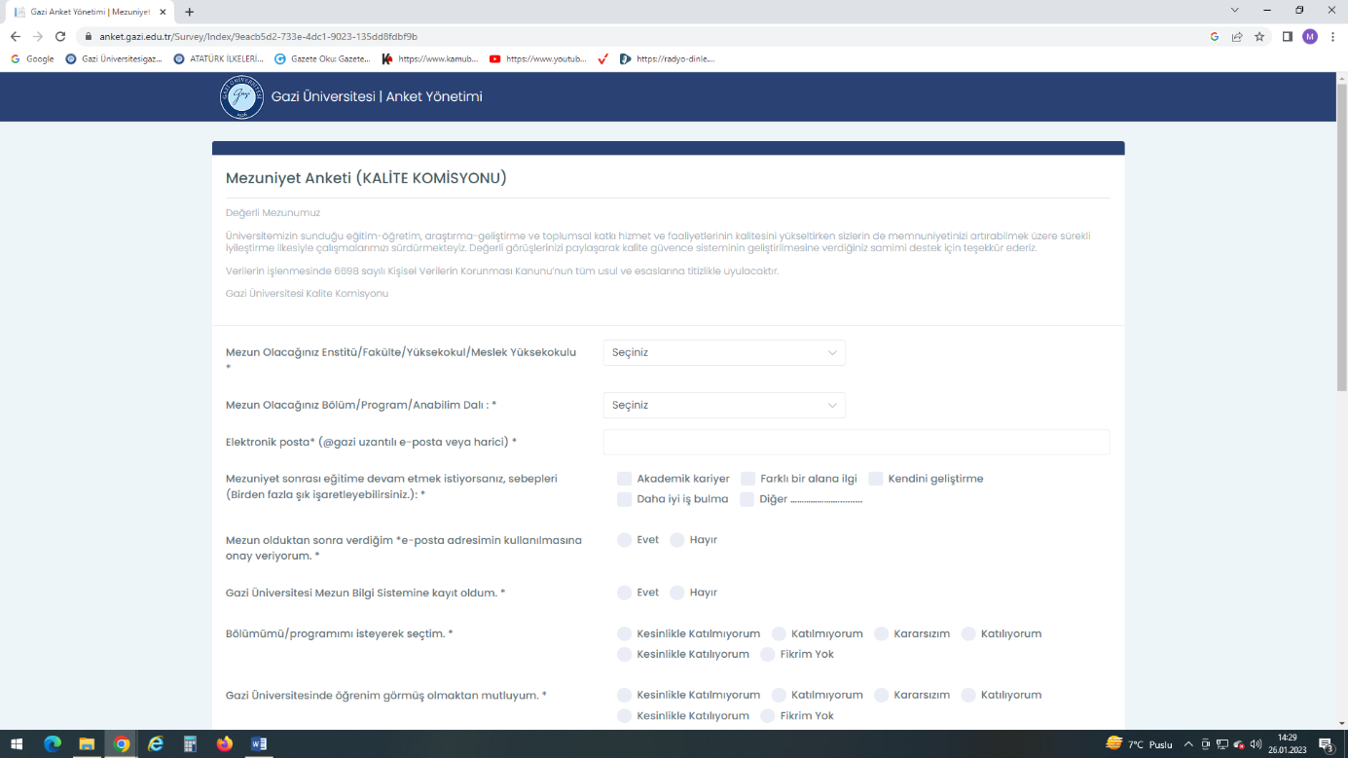

A.5. Uluslararasılaşma
Gereklilikler Birim, uluslararasılaşma stratejisi ve hedefleri doğrultusunda süreçlerini yönetmeli, organizasyonel yapılanmasını oluşturmalı ve sonuçlarını periyodik olarak izleyerek değerlendirmelidir.

A.5.1. Uluslararasılaşma Süreçlerinin Yönetimi
Gereklilikler Uluslararasılaşma süreçlerinin yönetimi ve organizasyonel yapısı kurumsallaşmıştır. Kurumun uluslararasılaşma politikası ile uyumludur. Yönetim ve organizasyonel yapının işleyişi ve etkinliği irdelenmektedir.
Planlama Faaliyetleri
Uygulama Faaliyetleri
Merkezimizin tanımlı bir uluslararasılaşma politikası bulunmamaktadır
Kontrol Etme ve Önlem Alma (İyileştirme) Faaliyetleri
Bu konuda uluslararasılaşma politikasına yönelik iyileştirilmeler öngörülmektedir
Örnek Gösterilen Uygulamalar

Olgunluk Düzeyi (Rubrik Dereceli Derecelendirme Puanı)
1
Kanıtlar

A.5.2. Uluslararasılaşma Kaynakları
Gereklilikler Uluslararasılaşmaya ayrılan kaynaklar (mali, fiziksel, insan gücü) belirlenmiş, paylaşılmış, kurumsallaşmıştır, bu kaynaklar nicelik ve nitelik bağlamında izlenmekte ve değerlendirilmektedir.

Planlama Faaliyetleri

Uygulama Faaliyetleri

Kontrol Etme ve Önlem Alma (İyileştirme) Faaliyetleri

Örnek Gösterilen Uygulamalar

Olgunluk Düzeyi (Rubrik Dereceli Derecelendirme Puanı)
1
Kanıtlar

A.5.3. Uluslararasılaşma Performansı
Gereklilikler Uluslararasılaşma performansı izlenmektedir. İzlenme mekanizma ve süreçleri yerleşiktir, sürdürülebilirdir, iyileştirme adımlarının kanıtları vardır.

Planlama Faaliyetleri

Uygulama Faaliyetleri
2022 yılında birimimizin resmi internet adresine İngilizce dilinde de görüntülenebilecek hale getirilmiştir. Birimimiz yönetiminde düzenlenen derslere uluslararası statüde öğrenciler katılmakta, bu öğrencilerin dersle alakalı soruları birim tarafından yanıtlanmaktadır.

Kontrol Etme ve Önlem Alma (İyileştirme) Faaliyetleri

Örnek Gösterilen Uygulamalar

Olgunluk Düzeyi (Rubrik Dereceli Derecelendirme Puanı)
2

Kanıtlar
Birimimizin İngilizce görüntülenebilecek şekilde güncellenen internet adresinden bir bölüm, İngilizce dilindeki haliyle aşağıdadır.
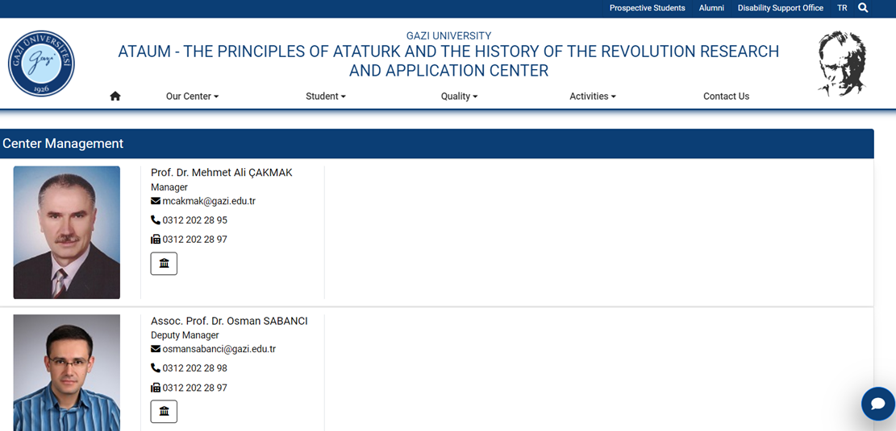

EĞİTİM VE ÖĞRETİM

B.1. Program Tasarımı, Değerlendirmesi ve Güncellenmesi
Gereklilikler
Birim, öğretim programlarını Türkiye Yükseköğretim Yeterlilikleri Çerçevesi ile uyumlu; öğretim amaçlarına ve öğrenme çıktılarına uygun olarak tasarlamalı, öğrencilerin ve toplumun ihtiyaçlarına cevap verdiğinden emin olmak için periyodik olarak değerlendirmeli ve güncellemelidir.
Birimimiz, koordinasyonundan sorumlu olduğu, üniversitemizin bütün fakülte ve yüksekokullarının birinci sınıfında iki dönem olarak okutulmakta olan Atatürk İlkeleri ve İnkılap Tarihi Dersini amacına uygun olarak yürütmektedir. Bu dersleri bünyesinde görevli olan akademik personel vasıtasıyla Yükseköğretim Yeterlilikleri Çerçevesine uygun bir şekilde yürütmektedir. Amaca uygunluğun anlaşılması için de hem öğrenci hem akademisyen görüşlerine önem vermektedir. Bünyesindeki akademisyenlerle dönem başı ve sonunda toplantılar yaparak onlardan geribildirimler alınırken, yukarıda bahsi geçen anketlerle de öğrenci görüşleri alınarak gerekli güncellemeler yapılmaktadır.

B.1.1. Programların Tasarımı ve Onayı
Gereklilikler Programların amaçları ve öğrenme çıktıları (kazanımları) oluşturulmuş, TYYÇ ile uyumu belirtilmiş, kamuoyuna ilan edilmiştir. Program yeterlilikleri belirlenirken kurumun misyon-vizyonu göz önünde bulundurulmuştur. Ders bilgi paketleri varsa ulusal çekirdek programı, varsa ölçütler (örneğin akreditasyon ölçütleri vb.) dikkate alınarak hazırlanmıştır. Kazanımların ifade şekli öngörülen bilişsel, duyuşsal ve devinimsel seviyeyi açıkça belirtmektedir. Program çıktılarının gerçekleştiğinin nasıl izleneceğine dair planlama yapılmıştır, özellikle birimin ortak (generic) çıktıların irdelenme yöntem ve süreci ayrıntılı belirtilmektedir. Öğrenme çıktılarının ve gerekli öğretim süreçlerinin yapılandırılmasında bölüm bazında ilke ve kurallar bulunmaktadır. Program düzeyinde yeterliliklerin hangi eylemlerle kazandırılabileceği (yeterlilik-ders-öğretim yöntemi matrisleri) belirlenmiştir. Alan farklılıklarına göre yeterliliklerin hangi eğitim türlerinde (örgün, karma, uzaktan) kazandırılabileceği tanımlıdır. Programların tasarımında, fiziksel ve teknolojik olanaklar dikkate alınmaktadır (erişim, sosyal mesafe vb.)

Planlama Faaliyetleri
Ders bilgi paketleri akreditasyon ölçütleri dikkate alınarak hazırlanmıştır.
Uygulama Faaliyetleri
Program tasarımı ve onayı süreçleri merkezimiz öğretim elemanları ile tasarlanmaktadır. Ders programı yönetsel ve organizasyonel yapısı üniversite ortak dersler koordinatörlüğü ile bağlantılı şekilde yürütülmektedir.
Kontrol Etme ve Önlem Alma (İyileştirme) Faaliyetleri
Ders bilgi paketleri akreditasyon ölçütleri dikkate alınarak hazırlanmıştır
Örnek Gösterilen Uygulamalar
2020 yılı itibariyle başlayan salgın sürecinin bir devamı olarak 202-2022 ve daha sonraki 2022-2023 eğitim öğretim döneminde üniversitemiz senato kararı ile bazı derslerin yüz yüze, bazılarının ise uzaktan eğitim yoluyla verilmesine karar verilmiştir. Merkezimiz tarafından verilen AİT 101 ve 102 dersleri de bu kapsamda uzaktan eğitim yoluyla verilmektedir. Bu sürecin başında üniversite tarafından hazırlanan uzaktan eğitim uyum programıyla sistemin nasıl daha etkin ve kaliteli kullanılabileceği hakkında bilgiler verilmiştir.
Olgunluk Düzeyi (Rubrik Dereceli Derecelendirme Puanı)
3- Ders programın amaç ve çıktıları ile uyumludur.
Kanıtlar
Tanımlı süreçler doğrultusunda; Birimin genelinde, tasarımı ve onayı gerçekleşen programlar, programların amaç ve öğrenme çıktılarına uygun olarak yürütülmektedir.
TAR101 ve TAR102 AKTS (ders içerikleri) sunulmuştur. (EK B.1.1.1/EK B.1.1.2)

DERS TANIMLAMA FORMU
Dersin Kodu ve Adı | TAR101-Atatürk İlkeleri ve İnkılap Tarihi I
Dersin Yarıyılı | 1
Dersin İçeriği | İnkılap Tarihi Temel Kavramları, 20. Yüzyıl Başlarında Dünya ve Osmanlı Devleti, Osmanlı Devleti’nin Son Dönemi, I. Dünya Savaşı’na Giden Yol, I. Dünya Savaşı, Milli Mücadele’nin Hazırlık Dönemi.
Ders Kitabı | Turan, R. ve diğerleri; Atatürk İlkeleri ve İnkılâp Tarihi, Ankara 1999. Eroğlu, H.; Türk İnkılap Tarihi, İstanbul 1982.
Yardımcı Ders Kitapları | - Armaoğlu, Fahir. 20. yüzyıl Siyasi Tarihi, Ankara, 1991.  - Atatürk’ün Söylev ve Demeçleri, C. I-II-III, Tite Yay., Ankara 1981.  - Atatürk, M. K., Nutuk (1919-1927) Bugünkü Dille, (yay. haz.) Z. Korkmaz, Atatürk Araştırma Merkezi Yay., Ankara, 1999.  - Armaoğlu, F.; Siyasi Tarih 1789-1960, Ankara 1964.  - Aybars, E.; Türkiye Cumhuriyeti Tarihi I, Ankara 1990.  - Bayur, Y. H.; Türk İnkılabı Tarihi, C.III, Ankara 1983.  - Eroğlu, H.; Türk İnkılap Tarihi, İstanbul 1982.
Dersin Kredisi | 2
Dersin Önkoşulları | Derse devam zorunluluğu vardır.  Dersin başka bir ön koşulu yoktur.
Dersin Türü | Zorunlu ders
Öğretim Dili | Türkçe
Dersin Amaçları | Öğrencilerin tarihi olayları yorumlama yeteneğinin geliştirilmesi bu dersin amaçları arasındadır. Bağımsız bir devlet olmanın öneminin öğrenilmesi ve vatan toprağının değerinin kavranması, dünyada meydana gelen olayların, ülkemizin bugünkü ve gelecekteki durumuna etkisini öngörme yeteneğinin gelişmesi, Türkiye Cumhuriyeti’nin kuruluş felsefesiyle Atatürk ilke ve inkılâplarının öğrenilmesi ve bu bilgilerin ışığında, milli birlik ve beraberlik, ülkenin bölünmez bütünlüğü ve Türkiye Cumhuriyeti’nin, gelişmiş ülkeler düzeyine çıkarılma hedefinin kazanılması amaçlanmıştır.
Dersin Öğrenim Çıktıları | - Tarihle ilgili bir bilgiyi konu, zaman ve ilgili şahsiyetler etrafında çözümleme gücünü kazanır.  - Tarihi bir olayı bugün meydana gelen olaylarla ilişkilendirerek gerçekçi bir bakış açısı geliştirir.  - Tarihi olayları ele alan kitap, makale, film, televizyon dizisi gibi çeşitli materyalleri doğru değerlendirmeyi öğrenir. Farklı görüşleri eleştirel olarak değerlendirme yetisini kazanır.  - Kendi görüş ve düşüncesini, tarihten dayanaklar bulup analiz etme yeteneğini geliştirir.  - Düşüncelerini doğru ifade edip aktarabilir. Tarihi karakterlerle duygudaşlık kurup soyut düşünebilme özelliği kazanır.  - Tarihi bir olay hakkında sunum ve yorum yapmayı öğrenir.  - Köklerine saygı ve bağlılık duyarken evrensel değerleri benimser.  - Ülkemizi korumak için şehit düşen, gazi olan atalarını öğrenerek vatan toprağının değerini anlar, millî birlik ve beraberlik şuurunu içselleştirir.
Dersin Veriliş Biçimi | Bu ders sadece yüz yüze eğitim şeklinde yürütülmektedir.
Dersin Haftalık Dağılımı | - Atatürk İlkeleri Ve İnkılâp Tarihi Dersinin Konusu, Tarihçesi, Önemi, Amacı ve Tarihle İlgili Kavramlar.  - Osmanlı Devleti’nin Yıkılmasının İç Ve Dış Sebepleri.  - Osmanlı Devleti Modernleşme Hareketleri.  - XX. Yüzyıl Başlarında Osmanlı Devleti’nin Sosyal, Siyasi Ve Ekonomik Durumu, Trablusgarp Ve Balkan Savaşları.  - Birinci Dünya Savaşı’ndan Önce Dünyada Meydana Gelen Gelişmeler. Osmanlı Devleti’nin İttifak Arayışları, Savaşa Girişi, Savaştığı Cepheler, Kayıplar Ve Savaş Sırasında Yaşanan Göçler.  - Birinci Dünya Savaşı Sırasında İtilaf Devletlerinin Yaptıkları Gizli Anlaşmalar Ve Osmanlı Topraklarının Paylaşma Tasarıları.  - Vize Haftası  - Mondros Mütarekesi Ve Uygulanışı; Anadolu’nun İtilaf Devletleri Tarafından İşgal Edilmesi, Mütareke Sonrasında Osmanlı Devleti Ve Anadolu’nun Durumu.  - Milli Mücadeleye Yararlı ve Milli Mücadeleye Zararlı Cemiyetler  - Millî Mücadeleye Hazırlık Dönemi; Mustafa Kemal Paşa’nın İstanbul ve Anadolu’daki faaliyetleri, Amasya Tamimi  - Erzurum Kongresi, Sivas Kongresi, Balıkesir ve Alaşehir Kongreleri  - Amasya Görüşmeleri, Temsil Heyeti’nin Ankara’ya gelişi, İstanbul’daki gelişmeler, Son Osmanlı Mebusan Meclisi’nin toplanması, Misak-ı Millî kararlarının alınması ve sonuçları.  - TBMM hükümetinin kurulması, siyasi, toplumsal ve askeri gelişmeler.  - Final Haftası.
Eğitim ve Öğretim Faaliyetleri  (Bunlar örneklerdir. Lütfen dersinizde kullandığınız faaliyetleri doldurunuz.) | Haftalık teorik ders saati  Okuma Faaliyetleri  Tarihi mekân ziyareti, müzede gözlem gezisi  Sunu hazırlama  Sunum  Grup Tartışması  Belge inceleme -yorumlama
Değerlendirme Ölçütleri | Sayısı Toplam Katkısı (%)  Ara sınav 1 40  Ödev 0 0  Uygulama 0 0  Projeler 0 0  Pratik 0 0  Kısa Sınav 0 0  Dönemiçi Çalışmaların Yıl İçi Başarıya Oranı (%) 0 0  Finalin Başarıya Oranı (%) 60 60  Devam Durumu 0 0
Dersin İş Yükü | Etkinlik Toplam Hafta Sayısı Süre (Haftalık Saat) Dönem Sonu Toplam İş Yükü  Haftalık teorik ders saati 14 2 28  Haftalık uygulamalı ders saati 0 0 0  Okuma Faaliyetleri 4 1 4  İnternette tarama, kütüphane çalışması 4 1 4  Materyal tasarlama, uygulama 0 0 0  Rapor hazırlama 2 1 2  Sunu hazırlama 2 1 2  Sunum 3 2 6  Ara sınav ve sınava hazırlık 1 2 2  Final Sınavı ve sınava hazırlık 1 2 2  Diğer 0 0 0  Toplam iş yükü 50  Toplam iş yükü/ 25 50/25  Dersin AKTS Kredisi 2
Dersi Verecek Öğretim Elemanları ve İletişim Bilgileri

DERS TANIMLAMA FORMU
Dersin Kodu ve Adı | TAR102-Atatürk İlkeleri ve İnkılap Tarihi II
Dersin Yarıyılı | 1
Dersin İçeriği | I. Dünya Savaşı Sonrası Yaşanan Gelişmeler, I. Dünya Savaşı’nın Osmanlı Devleti’ne Etkisi, Milli Mücadele’nin Başlangıcı, İstikla Savaşı, Türkiye Cumhuriyeti’nin Kuruluşu, İnkılaplar, Atatürk İlkeleri, Türk Dış Politikası, Atatürk’ün Ölümünden Günümüze Kadarki Süreçte Türkiye.
Ders Kitabı | Turan, R. ve diğerleri; Atatürk İlkeleri ve İnkılâp Tarihi, Ankara 1999. Eroğlu, H.; Türk İnkılap Tarihi, İstanbul 1982.
Yardımcı Ders Kitapları | - Armaoğlu, Fahir. 20. yüzyıl Siyasi Tarihi, Ankara, 1991.  - Atatürk’ün Söylev ve Demeçleri, C. I-II-III, Tite Yay., Ankara 1981.  - Atatürk, M. K., Nutuk (1919-1927) Bugünkü Dille, (yay. haz.) Z. Korkmaz, Atatürk Araştırma Merkezi Yay., Ankara, 1999.  - Armaoğlu, F.; Siyasi Tarih 1789-1960, Ankara 1964.  - Aybars, E.; Türkiye Cumhuriyeti Tarihi I, Ankara 1990.  - Bayur, Y. H.; Türk İnkılabı Tarihi, C.III, Ankara 1983.  - Eroğlu, H.; Türk İnkılap Tarihi, İstanbul 1982.
Dersin Kredisi | 2
Dersin Önkoşulları  (Ders devam zorunlulukları, bu maddede belirtilmelidir) | Derse devam zorunluluğu vardır.  Dersin ön koşulu yoktur.
Dersin Türü | Zorunlu ders
Öğretim Dili | Türkçe
Dersin Amaçları | Atatürk İlkeleri ve İnkılap Tarihi II dersi öğrencilerin bulundukları zaman ve koşullarını anlamaları ve bu durumu analiz ederek dünya ve ülkemizin geleceğine dair bir bakış açıları oluşturmayı amaçlamıştır. Öğrencilere yakın geçmişleri hakkında bilgi vererek bir milli hafıza oluşturmak hedeflenmiştir. Öğrencilere; özgüven aşılamak, Türkiye Cumhuriyeti’nin kuruluş felsefesiyle Atatürk ilke ve inkılâplarının öğrenilmesi ve bu bilgilerin ışığında, milli birlik ve beraberlik, ülkenin bölünmez bütünlüğü ve Türkiye Cumhuriyeti’nin, gelişmiş ülkeler düzeyine çıkarılma hedefi kazandırmak amaçlanmıştır.
Dersin Öğrenim Çıktıları | Bu dersi başarıyla tamamlayan öğrenci;  - Bu derste öğrendiği bilgilerle kendi ana bilim dalı dersleri arasında ilişkilendirme yaparak disiplinler arası bir düşünme becerisi kazanır.  - Toplumu ayakta tutan birlik-beraberlik, bağımsızlık, milli çıkarların ön planda tutulması, vatana bağlı olmak, etkin vatandaş olma gibi değerlerin kazanır.  - Tarihi bir olayı bugün meydana gelen olaylarla ilişkilendirerek gerçekçi bir bakış açısı geliştirir.  - Ders esnasında kullanılan birinci elden kaynak, belgesel, film gibi materyalleri incelerken doküman analiz etmeyi öğrenir.  - Atatürk İlkeleri ve İnkılap Tarihi II dersi ile ilgili yardımcı kitaplar okuması ile derste anlatılan konular hakkında farklı bakış açılarına sahip olmak.  - Farklı görüş ve fikir akımlarına saygı duymayı, kendi görüşlerini araştırıp okuyarak geliştirir.  - Grup içi çalışmalarda ve derste tartışma metodu kullanıldığında topluluk önünde nasıl konuşulması gerektiği konusunda tecrübe kazanır.  - Atalarının yaşamış olduğu zorlukları ve ayakta kalma mücadelesini görerek hayatta yaşadığı zorluklara karşı güçlü durabilmeyi öğrenir.  - Köklerine saygı ve bağlılık duyarken evrensel değerleri benimsemeyi öğrenir.  - Ülkemizi korumak için şehit düşen, gazi olan atalarını öğrenerek vatan toprağının değerini anlar, millî birlik ve beraberlik şuuru kazanır.
Dersin Veriliş Biçimi | Bu ders sadece yüz yüze eğitim şeklinde yürütülmektedir.
Dersin Haftalık Dağılımı | - Millî Mücadele, Doğu Cephesi Ve Güney Cephesi.  - Düzenli Ordunun Kurulması Ve Batı Cephesi.  - Tekâlifi Milliye Kararları, Büyük Taarruz, Mudanya Mütarekesi’nin İmzalanması.  - Lozan Barış Antlaşması Ve Önemi.  - Cumhuriyet Dönemi Siyasal Alanda Yapılan İnkılâplar, Siyasi Partilerin Kurulması, Türkiye Cumhuriyeti’nde Demokrasi Denemeleri Ve Buna Tepkiler.  - Vize Haftası  - Eğitim, Kültür, Sağlık Ve Bayındırlık Alanındaki İnkılaplar.  - Ekonomik Ve Sosyal Alanda Yapılan İnkılaplar.  - Cumhuriyet Döneminde Türkiye’nin İzlediği Dış Politika.  1923-1932 Ve 1932-1939 Arasında İzlenen Dış Politika.  - Atatürk İlkeleri Ve Bütünleyici İlkeler  - Mustafa Kemal Atatürk’ün Ölümü Ve İsmet İnönü Dönemi.  - Demokrat Parti Dönemi Ve Sonrasında Yaşanılan Gelişmeler.  - 1980’den Günümüze Kadar Türkiye.  - Final Haftası.
Eğitim ve Öğretim Faaliyetleri  (Bunlar örneklerdir. Lütfen dersinizde kullandığınız faaliyetleri doldurunuz.) | Tarihi mekân ziyareti, müzede gözlem gezisi  Kütüphane çalışması  Sunu hazırlama  Sunum  Grup Tartışması  Belge inceleme -yorumlama
Değerlendirme Ölçütleri | Sayısı Toplam Katkısı (%)  Ara sınav 1 40  Ödev 0 0  Uygulama 0 0  Projeler 0 0  Pratik 0 0  Kısa Sınav 0 0  Dönem içi Çalışmaların Yıl İçi Başarıya Oranı (%) 0 0  Finalin Başarıya Oranı (%) 1 60  Devam Durumu 0 0
Dersin İş Yükü | Etkinlik Toplam Hafta Sayısı Süre (Haftalık Saat) Dönem Sonu Toplam İş Yükü  Haftalık teorik ders saati 14 2 28  Haftalık uygulamalı ders saati 0 0 0  Okuma Faaliyetleri 4 1 4  İnternette tarama, kütüphane çalışması 4 1 4  Materyal tasarlama, uygulama 0 0 0  Rapor hazırlama 2 1 2  Sunu hazırlama 2 1 2  Sunum 3 2 6  Ara sınav ve sınava hazırlık 1 2 2  Final sınavı ve sınava hazırlık 1 2 2  Diğer 0 0 0  Toplam iş yükü 50  Toplam iş yükü/ 25 50/25  Dersin AKTS Kredisi 2
Dersi Verecek Öğretim Eleman(lar)ı ve İletişim Bilgileri
(EK B.1.1.1/EK B.1.1.2)

B.1.2. Programın Ders Dağılım Dengesi
Gereklilikler Programın ders dağılımına ilişkin ilke, kural ve yöntemler tanımlıdır. Öğretim programı (müfredat) yapısı zorunlu-seçmeli ders, alan-alan dışı ders dengesini gözetmekte, kültürel derinlik ve farklı disiplinleri tanıma imkânı vermektedir. Ders sayısı ve haftalık ders saati öğrencinin akademik olmayan etkinliklere de zaman ayırabileceği şekilde düzenlenmiştir. Bu kapsamda geliştirilen ders bilgi paketlerinin amaca uygunluğu ve işlerliği izlenmekte ve bağlı iyileştirmeler yapılmaktadır.
Planlama Faaliyetleri
Programda verilen dersimiz üniversitemiz fakülte ve yüksekokullarında ders sayısı ve haftalık ders saati öğrencinin ihtiyaçlarına uygun şekilde düzenlenmiştir. Salgın sebebiyle dersimiz çevrim içi şekilde planlanmıştır. Öğrencilerin internet erişimine uygun olacağı saatler ayarlanmaya çalışılmış, dersler öğrencilerin fakültelerinde gündüz yaptıkları yüzyüze eğitimlerin ardından çoğunlukla akşam saatlerinde olacak şekilde planlamıştır. Böylelikle derse katılımın yüksek olması amaçlanmıştır.
Uygulama Faaliyetleri
Merkezimizce yürütülen derslerin ders bilgi paketleri, tanımlı süreçler doğrultusunda hazırlanmış ve ilan edilmiştir. Atatürk İlkeleri ve inkılap tarihi dersi YÖK 5i dersleri kapsamında yürütülmektedir.
Kontrol Etme ve Önlem Alma (İyileştirme) Faaliyetleri
Eğitim komisyonu kararı, senato kararları ile yapılabilecek iyileştirme faaliyetleri planlanmaktadır.
Örnek Gösterilen Uygulamalar
Alınan kararların resmi yazıları.
Olgunluk Düzeyi (Rubrik Dereceli Derecelendirme Puanı)
4 -Ders bilgi paketlerimi üniversitemiz Eğitim Öğretim Koordinatörlüğü sayfasında görüldüğü gibidir.
Kanıtlar
https://akts-ortaksecmelidersler.gazi.edu.tr/ linkten içeriğe ulaşılabilir.
Ayrıca bilgi paketimizin yer aldığı ekran görüntüsü ekte sunulmuştur. (EK B.1.2.1)
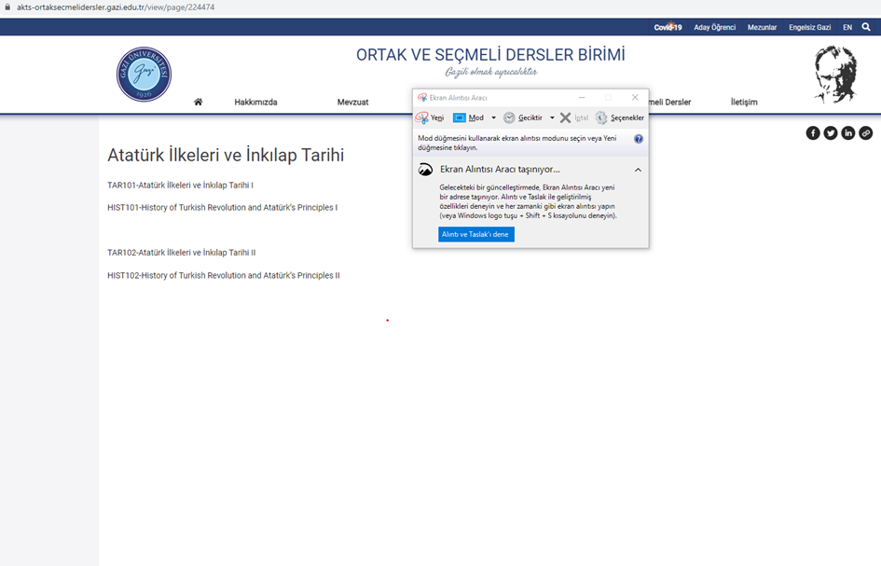
(EK B.1.2.1)

B.1.3. Ders Kazanımlarının Program Çıktılarıyla Uyumu
Gereklilikler Derslerin öğrenme kazanımları (karma ve uzaktan eğitim de dahil) tanımlanmış ve program çıktıları ile ders kazanımları eşleştirmesi oluşturulmuştur. Kazanımların ifade şekli öngörülen bilişsel, duyuşsal ve devinimsel seviyeyi açıkça belirtmektedir.
Ders öğrenme kazanımlarının gerçekleştiğinin nasıl izleneceğine dair planlama yapılmıştır, özellikle alana özgü olmayan (genel) kazanımların irdelenme yöntem ve süreci ayrıntılı belirtilmektedir.
Planlama Faaliyetleri
Merkezimizce yürütülen ortak derslerin öğrenme kazanımları (karma ve uzaktan eğitim de dahil) tanımlanmış ve program çıktıları ile ders kazanımları eşleştirmesi oluşturulmuştur.
Uygulama Faaliyetleri
Merkezimizce yürütülen derslerin ders bilgi paketleri, tanımlı süreçler doğrultusunda hazırlanmış ve ilan edilmiştir.
Kontrol Etme ve Önlem Alma (İyileştirme) Faaliyetleri
İhtiyaç duyulması halinde iyileştirme faaliyetleri eğitim komisyonu ve/veya senato kararları ile planlanacaktır.
Örnek Gösterilen Uygulamalar
Önceki yıllarda alınmış kararlar, resmi evrak kayıtları
Olgunluk Düzeyi (Rubrik Dereceli Derecelendirme Puanı)
4 -Ders bilgi paketlerimi üniversitemiz Eğitim Öğretim Koordinatörlüğü sayfasında görüldüğü gibidir.
Kanıtlar
Bilgi paketimizin yer aldığı ekran görüntüsü ekte sunulmuştur. ( EK B.1.3.1)
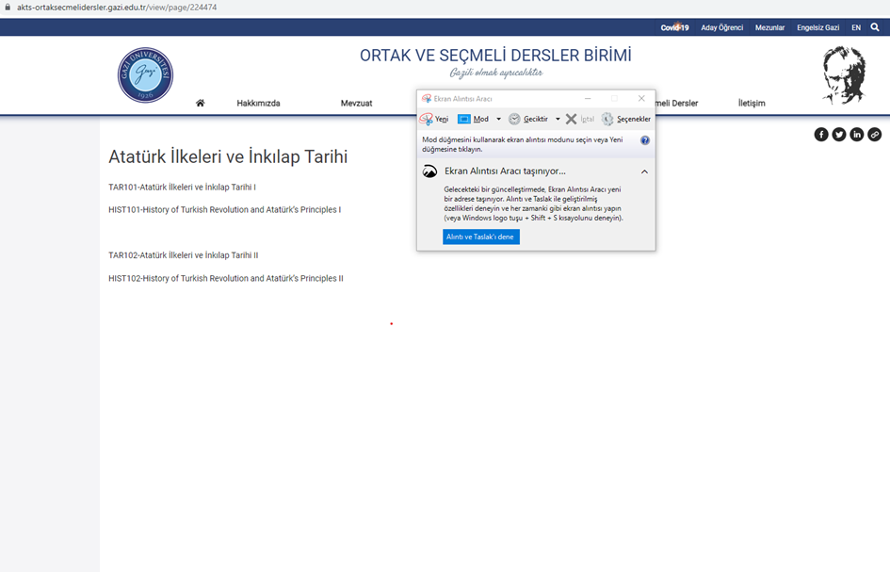
( EK B.1.3.1)

B.1.4. Öğrenci İş Yüküne Dayalı Ders Tasarımı
Gereklilikler Tüm derslerin AKTS değeri web sayfası üzerinden paylaşılmakta, öğrenci iş yükü takibi ile doğrulanmaktadır. Staj ve mesleğe ait uygulamalı öğrenme fırsatları mevcuttur ve yeterince öğrenci iş yükü ve kredi çerçevesinde değerlendirilmektedir. Gerçekleşen uygulamanın niteliği irdelenmektedir. Öğrenci iş yüküne dayalı tasarımda uzaktan eğitimle ortaya çıkan çeşitlilikler de göz önünde bulundurulmaktadır.

Planlama Faaliyetleri
Merkezimizce yürütülen ders zorunlu ortak bir derstir ve bu ders uygulamaya yönelik iş yükleri içermez.
Uygulama Faaliyetleri
Merkezimizce yürütülen ders zorunlu ortak bir derstir ve bu ders uygulamaya yönelik iş yükleri içermez.
Kontrol Etme ve Önlem Alma (İyileştirme) Faaliyetleri
Salgın sonrasında yüz yüze derslere geçildiğinde derslerimiz öğrenciyi daha etkin hale getirebilecek uygulamalara geçebilir. Müze ve tarihi mekânları içeren etkinlikler planlanabilir.
Örnek Gösterilen Uygulamalar

Olgunluk Düzeyi (Rubrik Dereceli Derecelendirme Puanı)1

Kanıtlar
Ders İş Yükü Cetveli
TAR101 ve TAR102 AKTS (ders içerikleri) sunulmuştur.

Dersin İş Yükü | Etkinlik Toplam Hafta Sayısı Süre (Haftalık Saat) Dönem Sonu Toplam İş Yükü  Haftalık teorik ders saati 14 2 28  Haftalık uygulamalı ders saati 0 0 0  Okuma Faaliyetleri 4 1 4  İnternette tarama, kütüphane çalışması 4 1 4  Materyal tasarlama, uygulama 0 0 0  Rapor hazırlama 2 1 2  Sunu hazırlama 2 1 2  Sunum 3 2 6  Ara sınav ve sınava hazırlık 1 2 2  Final sınavı ve sınava hazırlık 1 2 2  Diğer 0 0 0  Toplam iş yükü 50  Toplam iş yükü/ 25 50/25  Dersin AKTS Kredisi 2
Dersi Verecek Öğretim Eleman(lar)ı ve İletişim Bilgileri

B.1.5. Programların İzlenmesi ve Güncellenmesi
Gereklilikler Her program ve ders için (örgün, uzaktan, karma, açıktan) program amaçlarının ve öğrenme çıktılarının izlenmesi planlandığı şekilde gerçekleşmektedir. Bu sürecin isleyişi ve sonuçları paydaşlarla birlikte değerlendirilmektedir. Eğitim ve öğretim ile ilgili istatistiki göstergeler (her yarıyıl açılan dersler, öğrenci sayıları, başarı durumları, geri besleme sonuçları, ders çeşitliliği, lab uygulama, lisans/lisansüstü dengeleri, ilişki kesme sayıları/nedenleri, vb) periyodik ve sistematik şekilde izlenmekte, tartışılmakta, değerlendirilmekte, karşılaştırılmakta ve kaliteli eğitim yönündeki gelişim sürdürülmektedir. Program akreditasyonu planlaması, teşviki ve uygulaması vardır; birimin akreditasyon stratejisi belirtilmiş ve sonuçları tartışılmıştır. Akreditasyonun getirileri, iç kalite güvence sistemine katkısı değerlendirilmektedir.

Planlama Faaliyetleri
Eğitim ve öğretim ile ilgili istatistiki göstergeler (her yarıyıl açılan dersler, öğrenci sayıları, başarı durumları gibi göstergeler dersleri yürüttüğümüz dekanlıklar ve meslek yüksekokullarında yıllık olarak hazırlanmakta ve ders öğretim elemanları ile de paylaşılmaktadır.
Uygulama Faaliyetleri

Kontrol Etme ve Önlem Alma (İyileştirme) Faaliyetleri

Örnek Gösterilen Uygulamalar

Olgunluk Düzeyi (Rubrik Dereceli Derecelendirme Puanı)1
Program çıktılarının izlenmesine ve güncellenmesine ilişkin mekanizma merkezimizde bulunmamaktadır.
Kanıtlar

B.1.6. Eğitim ve Öğretim Süreçlerinin Yönetimi
Gereklilikler Birim, eğitim ve öğretim süreçlerini bütüncül olarak yönetmek üzere; organizasyonel yapılanma (üniversite eğitim ve öğretim komisyonu, öğrenme ve öğretme merkezi, vb.), bilgi yönetim sistemi ve uzman insan kaynağına sahiptir. Eğitim ve öğretim süreçleri üst yönetimin koordinasyonunda yürütülmekte olup; bu süreçlere ilişkin görev ve sorumluluklar tanımlanmıştır.
Eğitim ve öğretim programlarının tasarlanması, yürütülmesi, değerlendirilmesi ve güncellenmesi faaliyetlerine ilişkin kurum genelinde ilke, esaslar ile takvim belirlidir.
Programlarda öğrenme kazanımı, öğretim programı (müfredat), eğitim hizmetinin verilme biçimi (örgün, uzaktan, karma, açıktan), öğretim yöntemi ve ölçme-değerlendirme uyumu ve tüm bu süreçlerin koordinasyonu üst yönetim tarafından takip edilmektedir.

Planlama Faaliyetleri
Merkezimiz, eğitim ve öğretim süreçlerini bütüncül olarak yönetmek üzere yeterli ve uzman insan kaynağına sahiptir. Eğitim ve öğretim süreçleri planlanması merkez yönetimi ile planlanmakta, öğretim elemanlarına dersleri vermek üzere dönemlik olarak görevlendirilmektedir.
Uygulama Faaliyetleri
Eğitim ve öğretim programlarının tasarlanması, yürütülmesi, değerlendirilmesi ve güncellenmesi faaliyetlerine ilişkin ilke, esaslar ile takvim belirlidir. Merkez internet sayfamızda yürüttüğümüz dersin öğretim programı(müfredat), eğitim hizmetinin verilme biçimi (örgün, uzaktan, karma, açıktan), öğretim yöntemi ve ölçme-değerlendirme uyumu ve tüm bu süreçlerin koordinasyonu üst yönetim tarafından takip edilmektedir.
Kontrol Etme ve Önlem Alma (İyileştirme) Faaliyetleri
Dönemlik olarak yapılan toplantılarda süreçle ilgili yaşanabilecek sorunlar üzerine konuşulmakta, iyileştirme faaliyetleri planlanmaktadır.
Örnek Gösterilen Uygulamalar
Toplantılarda alınan kararlar.
Olgunluk Düzeyi (Rubrik Dereceli Derecelendirme Puanı)1
Birimin genelinde eğitim ve öğretim süreçleri belirlenmiş ilke ve kuralara uygun yönetilmektedir.
Kanıtlar
Eğitim ve öğretim ile ölçme ve değerlendirme süreçlerinin yönetimine ilişkin ilke ve kurallara uygundur.

B.2. Programların Yürütülmesi (Öğrenci Merkezli Öğrenme Öğretme ve Değerlendirme)
Gereklilikler (Öğrenci Merkezli Öğrenme, Öğretme ve Değerlendirme)
Birim, hedeflediği nitelikli mezun yeterliliklerine ulaşmak amacıyla öğrenci merkezli ve yetkinlik temelli öğretim, ölçme ve değerlendirme yöntemlerini uygulamalıdır. Birim, öğrenci kabulleri, diploma, derece ve diğer yeterliliklerin tanınması ve sertifikalandırılmasına yönelik açık kriterler belirlemeli; önceden tanımlanmış ve ilan edilmiş kuralları tutarlı şekilde uygulamalıdır.

B.2.1. Öğretim Yöntem ve Teknikleri
Gereklilikler Öğretim yöntemi öğrenciyi aktif hale getiren ve etkileşimli öğrenme odaklıdır. Tüm eğitim türleri içerisinde (örgün, uzaktan, karma) o eğitim türünün doğasına uygun; öğrenci merkezli, yetkinlik temelli, süreç ve performans odaklı disiplinlerarası, bütünleyici, vaka/uygulama temelinde öğrenmeyi önceleyen yaklaşımlara yer verilir. Bilgi aktarımından çok derin öğrenmeye, öğrenci ilgi, motivasyon ve bağlılığına odaklanılmıştır.
Örgün eğitim süreçleri ön lisans, lisans ve yüksek lisans öğrencilerini kapsayan; teknolojinin sunduğu olanaklar ve ters yüz öğrenme, proje temelli öğrenme gibi yaklaşımlarla zenginleştirilmektedir. Öğrencilerinin araştırma süreçlerine katılımı müfredat, yöntem ve yaklaşımlarla desteklenmektedir. Tüm bu süreçlerin uygulanması, kontrol edilmesi ve gereken önlemlerin alınması sistematik olarak değerlendirilmektedir.

Planlama Faaliyetleri
Merkezimizce verilen ders tüm üniversitede verilen ortak zorunlu bir ders olması bakımından önem taşımaktadır. Farklı hazır bulunurluklara sahip öğrencilere ortak bir müfredat uygulanması da bu bağlamda bazı zorlukları beraberinde getirmektedir. Çözüm olarak dersi yürüten öğretim elemanlarımız öğrencilerin ihtiyaçları doğrultusunda bazı yöntem ve teknikleri kullanarak dersi daha etkin hale getirmeye çalışmaktadırlar.
Uygulama Faaliyetleri
Merkezimiz öğretim elemanları dijital öğrenme platformlarını, yeni yöntem ve teknikleri derslerinde sıklıkla kullanmaya çalışmaktadır. Ters yüz öğrenme, proje temelli öğrenme gibi yaklaşımlarla öğrencilerinin araştırma süreçlerin katılımı destekler, öğrencileri derste daha aktif hale getirmeye çalışırlar.
Kontrol Etme ve Önlem Alma (İyileştirme) Faaliyetleri
Uzaktan eğitim sürecinde bazı öğretim elemanlarımızın yeni teknolojilere uyum sağlamak noktasında eksiklikleri olduğu anlaşılmış ve bu ihtiyacı giderebilmek adına çeşitli hizmet içi eğitimlerle destek sağlanmıştır.
Örnek Gösterilen Uygulamalar
Öğretim elemanlarımızdan bazıları derslerinde yapmış oldukları alternatif yöntemlerle ilgili akademik çalışmalar ve çeşitli raporlar sunmuşlardır. Bu bilgilere merkezimiz resmi sitesinden ulaşılabilir.
Aynı zamanda dersin işlenişi sırasında konuların gerektirdiği yerde yüzyüze yapılamayan müze gezileri, T.C Kültür ve Turizm Bakanlığı’nın web sayfası olan sanalmüze.gov.tr sayfasından sanal müze ziyareti olarak gerçekleştirilerek, öğrencilerin tarihi mekanlara olan ilgisi ve sözkonusu döneme ait farkındalık arttırılmaya çalışılmıştır.
Olgunluk Düzeyi (Rubrik Dereceli Derecelendirme Puanı)
4- Öğrenci merkezli uygulamalar izlenmekte ve ilgili iç paydaşların katılımıyla iyileştirilmektedir.
İçselleştirilmiş, sistematik, sürdürülebilir ve örnek gösterilebilir uygulamalar mevcuttur.
Kanıtlar
Merkezimiz öğretim elemanları derslerde kullandıkları aktif öğretim metotlarıyla ilgili çalışmalar yapmışlardır. Bu çalışmalardan bir tanesi alan indeksinde taranan bir dergide yayınlanmıştır. Ekte ekran görüntüsü verilmiştir.
TAR101 dersi öğrenci merkezli öğretim uygulaması makale örneği (EK B.2.1)
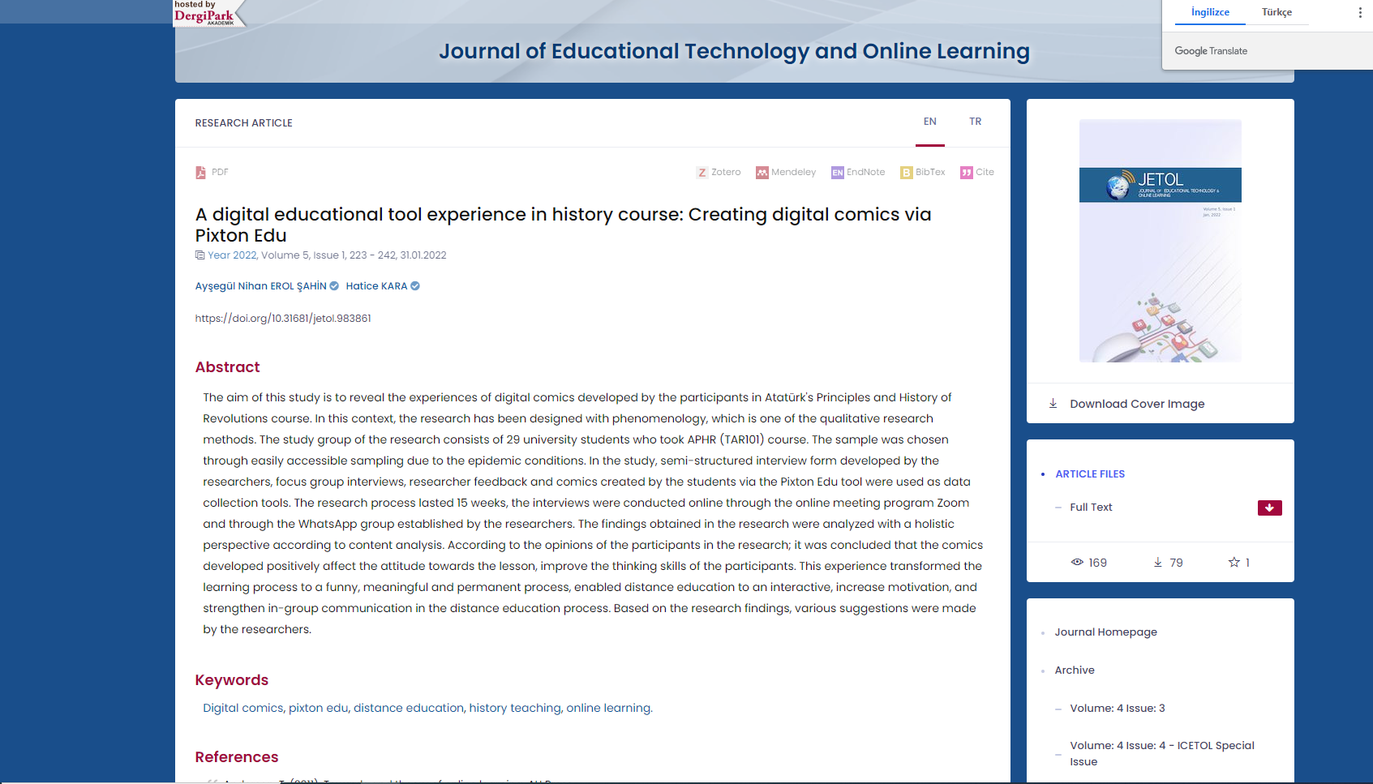
(EK B.2.1)

B.2.2. Ölçme ve değerlendirme
Gereklilikler Öğrenci merkezli ölçme ve değerlendirme, yetkinlik ve performans temelinde yürütülmekte ve öğrencilerin kendini ifade etme olanakları mümkün olduğunca çeşitlendirilmektedir.
Ölçme ve değerlendirmenin sürekliliği çoklu sınav olanakları ve bazıları süreç odaklı (formatif) ödev, proje, portfolyo gibi yöntemlerle sağlanmaktadır. Ders kazanımlarına ve eğitim türlerine (örgün, uzaktan, karma) uygun sınav yöntemleri planlamakta ve uygulanmaktadır. Sınav uygulama ve güvenliği (örgün/çevrimiçi sınavlar, dezavantajlı gruplara yönelik sınavlar) mekanizmaları bulunmaktadır.
Ölçme ve değerlendirme uygulamalarının zaman ve kişiler arasında tutarlılığı ve güvenirliği sağlanmaktadır. Birim, ölçme değerlendirme yaklaşım ve olanaklarını öğrenci-öğretim elemanı geri bildirimine dayalı biçimde iyileştirmektedir. Bu iyileştirmelerin duyurulması, uygulanması, kontrolü, hedeflerle uyumu ve alınan önlemler irdelenmektedir.
Planlama Faaliyetleri
Merkezimiz tarafından öğrenci merkezli ölçme ve değerlendirmeye ilişkin ilke, kural ve planlamalar gerçekleştirilmektedir.
Uygulama Faaliyetleri
Merkezimizce yürütülen derslerde ders kazanımlarına ve eğitim türlerine (örgün, uzaktan, karma) uygun sınav yöntemleri planlamakta ve uygulanmaktadır. Sınav uygulama ve güvenliği (örgün/çevrimiçi sınavlar, dezavantajlı gruplara yönelik sınavlar) mekanizmaları bulunmaktadır.
Kontrol Etme ve Önlem Alma (İyileştirme) Faaliyetleri
Dönem başı ve ortasında yapılan toplantılarda sınavlarla ilgili detaylı görüşmeler yapılmakta, sürecin sağlıklı işlemesi için gereken önlemler alınmaktadır.
Örnek Gösterilen Uygulamalar
Kovid olan öğrenciler için ek telafi sınavların yapılması ile ilgili yazışmalar yapılmıştır.
Görme engelli öğrencilerimiz için öğrencinin gereksinimine göre ya büyük puntolu sınav kâğıdı hazırlanarak, ya da kendisine soruları okuyarak cevaplarını işaretleyecek biri görevlendirilerek öğrencilerin sağlıklı bir sınav süreci yaşamaları temin edilmektedir.
Olgunluk Düzeyi (Rubrik Dereceli Derecelendirme Puanı)
2- Öğrenci merkezli ölçme ve değerlendirmeye ilişkin ilke, kural ve planlamalar bulunmaktadır
Kanıtlar
Dezavantajlı gruplar ve yüzyüze sınavlar gibi ölçme türlerine göre yapılan planlamalar.

B.2.3. Öğrenci Kabulü, Önceki Öğrenmenin Tanınması ve Kredilendirilmesi
Gereklilikler Öğrenci kabulüne ilişkin ilke ve kuralları tanımlanmış ve ilan edilmiştir. Bu ilke ve kurallar birbiri ile tutarlı olup, uygulamalar şeffaftır. Diploma, sertifika gibi belge talepleri titizlikle takip edilmektedir.
Önceki öğrenmenin (örgün, yaygın, uzaktan/karma eğitim ve serbest öğrenme yoluyla edinilen bilgi ve becerilerin) tanınması ve kredilendirilmesi yapılmaktadır.
Uluslararasılaşma politikasına paralel hareketlilik destekleri, öğrenciyi teşvik, kolaylaştırıcı önlemler bulunmaktadır ve hareketlilikte kredi kaybı olmaması yönünde uygulamalar vardır.
Planlama Faaliyetleri
Merkezimiz bünyesinde öğrenci kabulü mevcut değildir. Birimizde bu süreçler tanımlanmamıştır. Merkezimiz üniversite genelinde verilen ortak derslerden TAR101 ve TAR102’yi yürütmektedir.
Uygulama Faaliyetleri

Kontrol Etme ve Önlem Alma (İyileştirme) Faaliyetleri

Örnek Gösterilen Uygulamalar

Olgunluk Düzeyi (Rubrik Dereceli Derecelendirme Puanı)
1
Kanıtlar
-

B.2.4. Yeterliliklerin Sertifikalandırılması ve Diploma
Gereklilikler Yeterliliklerin onayı, mezuniyet koşulları, mezuniyet karar süreçleri açık, anlaşılır, kapsamlı ve tutarlı şekilde tanımlanmış ve kamuoyu ile paylaşılmıştır. Sertifikalandırma ve diploma işlemleri bu tanımlı sürece uygun olarak yürütülmekte, izlenmekte ve gerekli önlemler alınmaktadır.

Planlama Faaliyetleri
Birimizde bu süreçler tanımlanmamıştır.
Uygulama Faaliyetleri
Birimizde bu süreçler tanımlanmamıştır.
Kontrol Etme ve Önlem Alma (İyileştirme) Faaliyetleri

Örnek Gösterilen Uygulamalar

Olgunluk Düzeyi (Rubrik Dereceli Derecelendirme Puanı)
1

Kanıtlar

B.3. Öğrenme Kaynakları ve Akademik Destek Hizmetleri
Gereklilikler Birim, hedeflediği nitelikli mezun yeterliliklerine ulaşmak ve eğitim- öğretim faaliyetlerini yürütmek için uygun altyapıya, kaynaklara ve ortamlara sahip olmalı ve öğrenme olanaklarının tüm öğrenciler için yeterli ve erişilebilir olmasını güvence altına almalıdır. Birim öğrencilerin akademik gelişimi ve kariyer planlamasına yönelik destek hizmetleri sağlamalıdır.

B.3.1. Öğrenme Ortam ve Kaynakları
Gereklilikler Sınıf, laboratuvar, kütüphane, stüdyo; ders kitapları, çevrim içi (online) kitaplar/belgeler/videolar vb. kaynaklar uygun nitelik ve niceliktedir, erişilebilirdir ve öğrencilerin bilgisine/kullanımına sunulmuştur. Öğrenme ortamı ve kaynaklarının kullanımı izlenmekte ve iyileştirilmektedir. Birimde eğitim-öğretim ihtiyaçlarına tümüyle cevap verebilen, kullanıcı dostu, ergonomik, eş zamanlı ve eş zamansız öğrenme, zenginleştirilmiş içerik geliştirme ayrıca ölçme ve değerlendirme ve hizmet içi eğitim olanaklarına sahip bir öğrenme yönetim sistemi bulunmaktadır. Öğrenme ortamı ve kaynakları öğrenci-öğrenci, öğrenci-öğretim elemanı ve öğrenci-materyal etkileşimini geliştirmeye yönelmektedir.

Planlama Faaliyetleri
Merkezimizin üstlendiği Atatürk İlkeleri ve İnkılap Tarihi dersi Gazi Üniversitesi Uzaktan Eğitim Merkezi tarafından geliştirilen ALMS sistemi üzerinden uzaktan eğitim olarak yapılmaktadır.
Uygulama Faaliyetleri
Çevrimiçi ortam ve ortama öğretim elamanı tarafından -öğrencilerin kullanımına sunulmak üzere- veri giriş olanakları istenilen niteliklere sahiptir ve erişilebilirdir. Fakültelerde ve yüksekokullarda görevlendirilen öğretim elamanlarımıza verecekleri ders sistem üzerinden sınıf/şube esasıyla tanımlanmaktadır.
Kontrol Etme ve Önlem Alma (İyileştirme) Faaliyetleri
Çevrimiçi ortamda yapılan derslerin öğrenciler tarafından takip edilme süreçleri kontrol edilebilirdir. Yaşanan teknik aksaklıklarla ilgili çözüm üretilebilmektedir. Öğretim elemanlarımız bu konuda gerekli eğitimleri almışlardır. Kariyer planlama faaliyetimiz bulunmamaktadır.
Örnek Gösterilen Uygulamalar

Olgunluk Düzeyi (Rubrik Dereceli Derecelendirme Puanı)
4
Kanıtlar
YÖK derslerinin uzaktan eğitimle verilmesine dair senato kararına web sitesinden ulaşılabilir.. Bakınız: EK B.3.1.1
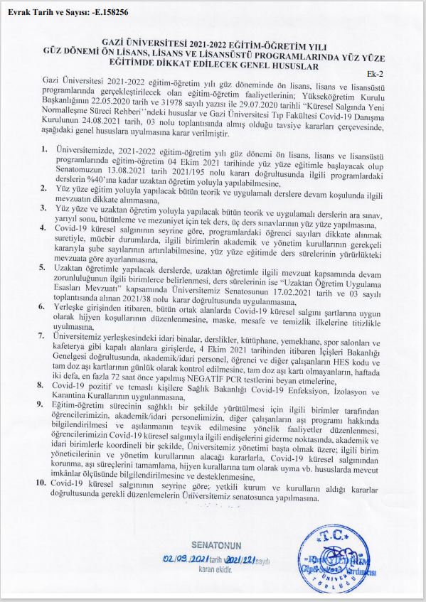
EK B.3.1.1

B.3.2. Akademik Destek Hizmetleri
Gereklilikler Öğrencinin akademik gelişimini takip eden, yön gösteren, akademik sorunlarına ve kariyer planlamasına destek olan bir danışman öğretim üyesi bulunmaktadır. Danışmanlık sistemi öğrenci portfolyosu gibi yöntemlerle takip edilmekte ve iyileştirilmektedir. Öğrencilerin danışmanlarına erişimi kolaydır ve çeşitli erişimi olanakları (yüz yüze, çevrimiçi) bulunmaktadır. Psikolojik danışmanlık ve kariyer merkezi hizmetleri vardır, erişilebilirdir (yüz yüze ve çevrimiçi) ve öğrencilerin bilgisine sunulmuştur. Hizmetlerin yeterliliği takip edilmektedir.
Planlama Faaliyetleri
Merkezimiz fakülte, yüksekokul ya da enstitü olarak çalışmadığı ve bünyesinde lisansüstü öğrenim gören öğrenci bulunmadığı için akademik sorunlara ve kariyer planlamasına destek olan bir danışman öğretim üyesi bulunmamaktadır.
Uygulama Faaliyetleri

Kontrol Etme ve Önlem Alma (İyileştirme) Faaliyetleri

Örnek Gösterilen Uygulamalar

Olgunluk Düzeyi (Rubrik Dereceli Derecelendirme Puanı)
1
Kanıtlar

B.3.3. Tesis ve Altyapılar
Gereklilikler Tesis ve altyapılar (yemekhane, yurt, teknoloji donanımlı çalışma alanları; sağlık, ulaşım, bilişim hizmetleri, uzaktan eğitim altyapısı) ihtiyaca uygun nitelik ve niceliktedir, erişilebilirdir ve öğrencilerin bilgisine/kullanımına sunulmuştur. Tesis ve altyapıların kullanımı irdelenmektedir.

Planlama Faaliyetleri
B. 3. 1. numaralı başlıkta da belirtildiği üzere Atatürk İlkeleri ve İnkılap Tarihi dersleri uzaktan eğitim sistemi üzerinden verilmektedir.
Uygulama Faaliyetleri
Uzaktan eğitim altyapısı ihtiyaca uygun niteliklere sahiptir ve erişilebilirdir. Öğrencilerin takip edemedikleri dersleri izleyebilmeleri ve katılım gösterdikleri dersleri tekrar izleyebilmeleri için gereken dijital arşiv altyapısı mevcuttur.

Kontrol Etme ve Önlem Alma (İyileştirme) Faaliyetleri
Öğrencilerin derslere katılım düzeyi dersin verildiği dönem boyunca takip edilebilmektedir. Her bir öğrencinin katılım ortalaması sistem üzerinden görülebilmektedir. Ayrıca öğrencilerin canlı ders ortamına katılımları da denetlenebilir durumdadır. Dersleri takip etme süreçleri öğretim elemanlarımız tarafından güz ve bahar yarıyılları boyunca izlenebilmektedir. Dersin, canlı ders esnasında mı yoksa farklı bir tarihte mi aldıkları kontrol edilebilmektedir.
Örnek Gösterilen Uygulamalar

Olgunluk Düzeyi (Rubrik Dereceli Derecelendirme Puanı)
4
Kanıtlar
Hali hazırda kullandığımız uzaktan eğitim sistemi (PERCULUS+) öğrenim sürecinin takip edilebilmesi açısından yeterli düzeydedir. Sistem içerisindeki olanaklar öğretim elamanlarımız tarafından aktif olarak kullanılmaktadır.

B.3.4. Dezavantajlı Gruplar
Gereklilikler
Dezavantajlı, kırılgan ve az temsil edilen grupların (engelli, yoksul, azınlık, göçmen vb.) eğitim olanaklarına erişimi eşitlik, hakkaniyet, çeşitlilik ve kapsayıcılık gözetilerek sağlanmaktadır. Uzaktan eğitim alt yapısı bu grupların ihtiyacı dikkate alınarak oluşturulmuştur. Üniversite yerleşkelerinde ihtiyaçlar doğrultusunda engelsiz üniversite uygulamaları bulunmaktadır. Bu grupların eğitim olanaklarına erişimi izlenmekte ve geri bildirimleri doğrultusunda iyileştirilmektedir.

Planlama Faaliyetleri
Dezavantajlı öğrencilerin ders ve sınav içerikleri ile ilgili süreçler takip edilmekte ve bu öğrencilerin dersler ve sınavlar ile ilgili problem yaşamamaları için çaba sarf edilmektedir. Bu öğrenciler için derslerde ve sınavlarda gerekli ve uygun ortam sağlanmaktadır.
Uygulama Faaliyetleri
Görme engelli öğrenciler için fakülteler ve yüksekokullar tarafından araştırma görevlisi personel görevlendirilmekte ve bu öğrenciler özel olarak sınava alınmaktadır. Türkçe kullanımı konusunda problem yaşayan göçmen öğrenciler için destek seçenekleri (ödev vb.) öğretim elemanlarımız tarafından kullanılabilmektedir. Maddi durumu internet ortamına sürekli erişime uygun olmayan öğrenciler için yoklama esnekliği uygulanmakta ve bu öğrencilerin, dersleri ilgili dönemin herhangi bir anında izlemesine izin verilmektedir.
Kontrol Etme ve Önlem Alma (İyileştirme) Faaliyetleri
Bu konuda fakülte ve yüksekokulların idari birimleriyle iletişim halinde çözümler üretilebilmektedir. Dezavantajlı öğrenci olması durumunda gereken önlemler ortak olarak alınmaktadır.

Örnek Gösterilen Uygulamalar

Olgunluk Düzeyi (Rubrik Dereceli Derecelendirme Puanı) 4
Kanıtlar
2022/2023 Eğitim Öğretim yılı Güz dönemi vize ve final sınavlarında, engelli öğrencilerin Atatürk İlkeleri ve İnkılap Tarihi sınavları fakültelerde görev yapan araştırma görevlisi personelce gerçekleştirilmiş, personelin yetmediği durumlarda Atatürk İlkeleri ve İnkılap Tarihi Araştırma ve Uygulama Merkezinde kısmi zamanlı olarak çalışan lisansüstü öğrencimiz Muhammed Erdoğan görev almıştır.

B.3.5. Sosyal, Kültürel, Sportif Faaliyetler
Gereklilikler Öğrenci toplulukları ve bu toplulukların etkinlikleri, sosyal, kültürel ve sportif faaliyetlerine yönelik mekân, bütçe ve rehberlik desteği vardır. Ayrıca sosyal, kültürel, sportif faaliyetleri yürüten ve yöneten idari örgütlenme mevcuttur. Gerçekleştirilen faaliyetler izlenmekte, ihtiyaçlar doğrultusunda iyileştirilmektedir.
Planlama Faaliyetleri
Fakültelerde ve yüksekokullarda görev alan merkezimiz öğretim elamanları ve merkezimiz tarafından sosyal, kültürel ve sportif etkinlikler (kitap kampanyası, müze gezisi vb.) 2022 yılının sonlarında başlanılan, “Kitaplarla geleceği kazandıralım” isimli sosyal sorumluluk projemiz devam etmektedir.
Uygulama Faaliyetleri
2023 yılı içerisinde, sosyal sorumluluk projesi kapsamında Yenimahalle Şehit İlker Aydın Ortaokuluna üniversitemiz öğretim elemanlarından ve gönüllülerden temin edilecek kitaplar götürülecektir ve okulda bir kitaplık oluşturulacaktır. Ayrıca G.Ü. Atatürk İlkeleri ve İnkılap Tarihi Araştırma ve Uygulama Merkezi bünyesinde merhum Fethi Tevetoğlu'nun ailesinin bağışıyla temin edilen kitaplarla bir kütüphane oluşturulacaktır. Merkez bünyesinde bulunan bu hocamızın anısına oluşturulan bu kütüphane sosyal bilim araştırmaları yapan öğretim elamanı kadromuzun, ilgili öğretim elemanlarının ve öğrencilerin kullanımına açınılması düşünülmektedir. Bilimsel araştırma yapan akademisyenler için bu kütüphanenin faydalı olacağı düşünülmektedir.

Kontrol Etme ve Önlem Alma (İyileştirme) Faaliyetleri
Öğretim elamanlarımız sosyal, kültürel ve sportif faaliyetleri yürütmek üzere görev alabilecek yeterliliktedir.
Örnek Gösterilen Uygulamalar

Olgunluk Düzeyi (Rubrik Dereceli Derecelendirme Puanı)
4
Kanıtlar
Yenimahalle Şehit İlker Aydın Ortaokulu yönetimi ile yapılan yazışmalar ve Fethi Tevetoğlu'nun ailesinin merkezimize yaptığı kitap bağışı ile ilgili kanıtlar EKLER kısmında mevcuttur.
(EK B.3.5.1)

B.4. Öğretim Kadrosu
Gereklilikler Kurum, öğretim elemanlarının işe alınması, atanması, yükseltilmesi ve ders görevlendirmesi ile ilgili tüm süreçlerde adil ve açık olmalıdır. Hedeflenen nitelikli mezun yeterliliklerine ulaşmak amacıyla, öğretim elemanlarının eğitim-öğretim yetkinliklerini sürekli geliştirmek için olanaklar sunmalıdır.

B.4.1. Atama, Yükseltme ve Görevlendirme Kriterleri
Gereklilikler Öğretim elemanı atama, yükseltme ve görevlendirme süreç ve kriterleri belirlenmiş ve kamuoyuna açıktır. İlgili süreç ve kriterler akademik liyakati gözetip, fırsat eşitliğini sağlayacak niteliktedir. Uygulamanın kriterlere uygun olduğu kanıtlanmaktadır. Öğretim elemanı ders yükü ve dağılım dengesi şeffaf olarak paylaşılır. Birimin öğretim üyesinden beklentisi bireylerce bilinir. Kadrolu olmayan öğretim elemanı seçimi ve yarıyıl sonunda performanslarının değerlendirilmesi şeffaf, etkin ve adildir; birimde eğitim-öğretim ilkelerine ve kültürüne uyum gözetilmektedir.

Planlama Faaliyetleri
Merkezimiz öğretim elamanı ihtiyacı olduğu takdirde Rektörlükle gerekli resmi yazışmaları yapmaktadır
Uygulama Faaliyetleri
Merkezimize öğretim elamanı alımı, Üniversitemiz Senatosunca belirlenen atama, yükseltme ve görevlendirme kriterlerine uygun olarak şeffaf ve kamuoyuna açık biçimde yapılmaktadır. Uygulanan sınavlarda bilimsel yeterlik ve fırsat eşitliği ilkeleri gözetilmektedir. Öğretim elemanlarımızın ders dağılımları her yarıyıl için fakülteler ve yüksekokullarla yapılan ortak çalışmalarla sistemli ve dengeli bir şekilde düzenlenmektedir.
Kontrol Etme ve Önlem Alma (İyileştirme) Faaliyetleri
Kadrolu ve kadrolu olmayan öğretim elamanlarının performansları izlenmekte ve bu konuda gereken çalışmalar yapılmaktadır.
Örnek Gösterilen Uygulamalar

Olgunluk Düzeyi (Rubrik Dereceli Derecelendirme Puanı) 4
Kanıtlar
Üniversitemizce belirlenmiş atama, yükseltme ve görevlendirme kriterleri ulaşılabilirdir. Merkezimizde çalışan akademik personelimiz ATAUM web sitesinden görülebilmektedir. Akademik personelimizin akademik çalışmaları AVESİS sistemi üzerinden erişeme açık bir halde internet ortamında mevcuttur. Örnek olarak, merkezimiz öğretim görevlilerinden Dr. Ferhat Eroğlu’nun Avesis sayfası ekran görüntüsü Ekler kısmında verilmiştir. Akademik kurulda ders dağılımları görüşülmektedir. Bakınız: Ek B.4.1.

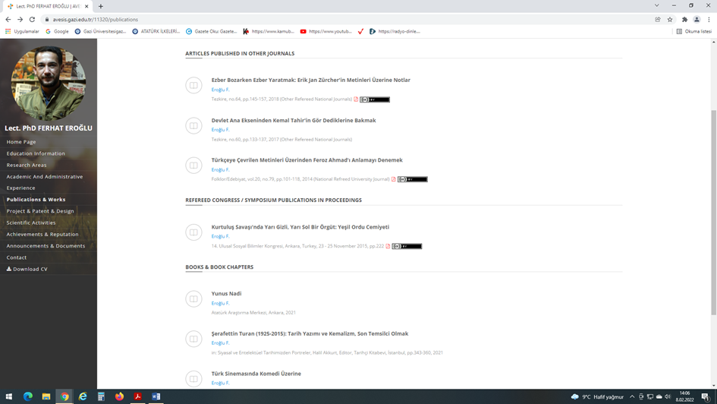
Ek B.4.1.

B.4.2. Öğretim Yetkinlikleri ve Gelişimi
Gereklilikler Tüm öğretim elemanlarının etkileşimli-aktif ders verme yöntemlerini ve uzaktan eğitim süreçlerini öğrenmeleri ve kullanmaları için sistematik eğiticilerin eğitimi etkinlikleri (kurs, çalıştay, ders, seminer vb.) ve bunu üstlenecek/ gerçekleştirecek öğretme-öğrenme merkezi yapılanması vardır. Öğretim elemanlarının pedagojik ve teknolojik yeterlilikleri artırılmaktadır. Birimin öğretim yetkinliği geliştirme performansı değerlendirilmektedir.

Planlama Faaliyetleri
Tüm öğretim elamanlarımız uzaktan eğitim süreçleri konusunda eğitim almıştır ve uzaktan eğitim sisteminin aktif ve faydalı kullanımı konusunda yeterli bilgiye sahiptir.
Uygulama Faaliyetleri
Öğretim elamanlarımız uzaktan eğitim sistemi ile ilgili verilen eğitimleri takip etmektedir ve sistemdeki yenilikler konusunda bilgilendirilmektedir.
Kontrol Etme ve Önlem Alma (İyileştirme) Faaliyetleri
Öğretim elamanlarımızın uzaktan eğitim sisteminde katıldıkları dersler ve sınavlar ve uyguladıkları ödev etkinlikleri uzaktan eğitim sisteminde kayıtlı ve erişilebilir durumdadır.
Örnek Gösterilen Uygulamalar

Olgunluk Düzeyi (Rubrik Dereceli Derecelendirme Puanı) 4
Kanıtlar
Öğretim elamanlarımızın Mart 2020’den beri uzaktan eğitim kapsamında verdikleri tüm dersler, internet ortamında yapılan sınavlar ve ödev uygulamaları Gazi Üniversitesi Uzaktan Eğitim Sistemi’nde (GUZEM) tanımlı ve kayıtlıdır. Ayrıca Üniversitemiz birimleri tarafından düzenlene farklı konular da düzenlenen hizmet içi eğitimlere katılım sağlanmaktadır.

B.4.3. Eğitim Faaliyetlerine Yönelik Teşvik ve Ödüllendirme
Gereklilikler Öğretim elemanları için “yaratıcı/yenilikçi eğitim fonu”; yarışma ve rekabeti arttırmak üzere “iyi eğitim ödülü” gibi teşvik uygulamaları vardır. Eğitim ve öğretimi önceliklendirmek üzere yükseltme kriterlerinde yaratıcı eğitim faaliyetlerine yer verilir.

Planlama Faaliyetleri
Merkezimizde eğitim faaliyetlerine yönelik teşvik ve ödüllendirme uygulaması bulunmamaktadır.
Uygulama Faaliyetleri
Akademik personelimiz üniversitemizce düzenlenen akademik teşvik sisteminden yararlanmaktadır.
Kontrol Etme ve Önlem Alma (İyileştirme) Faaliyetleri
Merkezimize ilişkin bir akademik teşvik değerlendirme komisyonunun sistemde tanımlanması için girişimler yapılmaktadır.
Örnek Gösterilen Uygulamalar

Olgunluk Düzeyi (Rubrik Dereceli Derecelendirme Puanı) 1
Kanıtlar

ARAŞTIRMA VE GELİŞTİRME

C.1. Araştırma Süreçlerinin Yönetimi ve Araştırma Kaynakları
Gereklilikler Birim, araştırma faaliyetlerini stratejik planı çerçevesinde belirlenen akademik öncelikleri ile yerel, bölgesel ve ulusal kalkınma hedefleriyle uyumlu, değer üretebilen ve toplumsal faydaya dönüştürülebilen biçimde yönetmelidir. Bu faaliyetler için uygun fiziki altyapı ve mali kaynaklar oluşturmalı ve bunların etkin şekilde kullanımını sağlamalıdır.

C.1.1. Araştırma Süreçlerinin Yönetimi
Gereklilikler Araştırma süreçlerin yönetimine ilişkin benimsenen yaklaşımlar, motivasyon ve yönlendirme işlevinin nasıl tasarlandığı, kısa ve uzun vadeli hedeflerin net ve kesin nasıl tanımlandığı, araştırma yönetimi ekibi ve görev tanımları belirlenmiştir; uygulamalar bu kurumsal tercihler yönünde gelişmektedir. Bilimsel araştırma ve sanatsal süreçlerin yönetiminin etkinliği ve başarısı izlenmekte ve iyileştirilmektedir.

Planlama Faaliyetleri
Türk eğitiminin geliştirilmesinde ulusal çıkar ve değerler doğrultusunda politika ve uygulamalara yön verecek araştırma ve geliştirme çalışmaları yürütülmesi ve paydaşlarla üretilen bilginin politika ve uygulamalara yön vermesini temin edecek işbirliği geliştirilmesi hedeflenmektedir. Öncelikli araştırma alanlarına uygun olarak paydaşlarla (Üniversiteler, Türk Tarih Kurumu, Atatürk Kültür Dil ve Tarih Yüksek Kurumu, Türk İnkılap Tarihi Enstitüsü vb) işbirliğinin yapılması planlanmaktadır.
Uygulama Faaliyetleri
Merkezin çalışma alanına uygun konularda paydaşlarla iletişim kanallarının kullanılmasına yönelik girişimlerden bulunulmaktadır.
Kontrol Etme ve Önlem Alma (İyileştirme) Faaliyetleri

Örnek Gösterilen Uygulamalar

Olgunluk Düzeyi (Rubrik Dereceli Derecelendirme Puanı)
1
Kanıtlar
Birimin araştırma ve geliştirme faaliyetlerini sürdürebilmesi için yeterli kaynağı bulunmamaktadır. Merkezin mali durumu mevcudiyetini korumaktadır.

C.1.2. İç ve Dış Kaynaklar
Gereklilikler Birimin fiziki, teknik ve mali araştırma kaynakları misyon, hedef ve stratejileriyle uyumlu ve yeterlidir. Kaynakların çeşitliliği ve yeterliliği izlenmekte ve iyileştirilmektedir.
Araştırmaya yeni başlayanlar için üniversite içi çekirdek fonlar vardır ve erişimi kolaydır. Araştırma potansiyelini geliştirmek üzere proje, konferans katılımı, seyahat, uzman daveti destekleri, kişisel fonlar, motivasyonu arttırmak üzere ödül ve rekabetçi yükseltme kriterleri vardır. Üniversite içi kaynakların yıllar içindeki değişimi; bu imkanların etkinliği, yeterliliği, gelişime açık yanları, beklentileri karşılama düzeyi değerlendirilmektedir.
Misyon ve hedeflerle uyumlu olarak üniversite dışı kaynaklara yönelme desteklenmektedir. Bu amaçla çalışan destek birimleri ve yöntemleri tanımlıdır ve araştırmacılarca iyi bilinir.

Planlama Faaliyetleri
Merkezimizin iç ve dış kaynakların kullanımını destekleyecek böyle bir yönetim ve organizasyonel yapısı mevcut değildir. Birimin araştırma ve geliştirme faaliyetleri için üniversite dışı kaynaklara herhangi bir yönelimi bulunmamaktadır.

Uygulama Faaliyetleri

Kontrol Etme ve Önlem Alma (İyileştirme) Faaliyetleri
Lisansüstü eğitim vermediğimiz için BAP desteği alınamamaktadır. Birimin araştırma ve geliştirme faaliyetleri için üniversite içi kaynakları bulunmamaktadır. İlerleyen süreçlerde merkezimiz tarafından bir BAP projenin verilmesi planlanmaktadır. Bap projesinin gerçekleştirilmesine yönelik, merkezin insan kaynaklarıyla görüşmeler gerçekleştirilmektedir.

Örnek Gösterilen Uygulamalar

Olgunluk Düzeyi (Rubrik Dereceli Derecelendirme Puanı) 1
Kanıtlar
Birimin araştırma ve geliştirme faaliyetlerini sürdürebilmesi için yeterli kaynağı bulunmamaktadır. İlgili konuda merkezin durumu mevcudiyetini korumaktadır.

C.1.3. Doktora Programları ve Doktora Sonrası İmkanlar
Gereklilikler Doktora programlarının başvuru süreçleri, kayıtlı öğrencileri ve mezun sayıları ile gelişme eğilimleri izlenmektedir. Birimde doktora sonrası (post-doc) imkanları bulunmaktadır ve birimin kendi mezunlarını işe alma (inbreeding) politikası açıktır.
Planlama Faaliyetleri
Merkezimiz, program yapısı gereği öğretmen ve akademisyen yetiştirmek üzere kurulmuştur. Ülkenin ihtiyacı olan öğretmen ve akademisyenler yetiştirilmeye çalışılmaktadır. Söz konusu birim ülkemizin tarihi ve kültürel değerleriyle donatılmış, Atatürk’ün geleceğin teminatı olarak belirttiği genç öğretmen adayları ve akademisyenlerinin yetişmesine katkıda bulunmaktadır. Birimin doktora programı ve doktora sonrası imkânları bulunmamaktadır.

Uygulama Faaliyetleri

Kontrol Etme ve Önlem Alma (İyileştirme) Faaliyetleri

Örnek Gösterilen Uygulamalar

Olgunluk Düzeyi (Rubrik Dereceli Derecelendirme Puanı) 1
Kanıtlar
Merkezimiz, enstitü statüsünde olmadığı için doğrudan lisansüstü öğrenci yetiştirme misyonu bulunmamaktadır.

C.2. Araştırma Yetkinliği, İş Birlikleri ve Destekler
Gereklilikler Birim, öğretim elemanları ve araştırmacıların bilimsel araştırma ve sanat yetkinliğini sürdürmek ve iyileştirmek için olanaklar (eğitim, iş birlikleri, destekler vb.) sunmalıdır.

C.2.1. Araştırma Yetkinlikleri ve Gelişimi
Gereklilikler Doktora derecesine sahip araştırmacı oranı, doktora derecesinin alındığı kurumların dağılımı; kümelenme/ uzmanlık birikimi, araştırma hedefleri ile örtüşme konularının analizi, hedeflerle uyumu irdelenmektedir. Akademik personelin araştırma ve geliştirme yetkinliğini geliştirmek üzere eğitim, çalıştay, proje pazarları vb. gibi sistematik faaliyetler gerçekleştirilmektedir.
Planlama Faaliyetleri
Birimde, öğretim elemanlarının araştırma yetkinliğinin geliştirilmesine yönelik mekanizmalar bulunmamaktadır. Merkezde bulunan 8 öğretim elemanının %25’i yani 3 öğretim elemanı doktora mezunudur. Bir öğretim elemanının doktora öğrenimi devam etmektedir.

Uygulama Faaliyetleri
Üniversitelimizin ve YÖK'ün sunduğu akademik teşvik sistemi kullanılmaktadır, başvurulmaktadır.

Kontrol Etme ve Önlem Alma (İyileştirme) Faaliyetleri

Örnek Gösterilen Uygulamalar

Olgunluk Düzeyi (Rubrik Dereceli Derecelendirme Puanı) 1
Kanıtlar
Birimde, öğretim elemanlarının araştırma yetkinliğinin geliştirilmesine yönelik mekanizmalar bulunmamaktadır. Birimde, merkeze bağlı olarak görev yapan öğretim elemanlarının araştırma yetkinliğinin geliştirilmesine yönelik mekanizmalar bulunmamaktadır.

C.2.2. Ulusal ve Uluslararası Ortak Programlar ve Ortak Araştırma Birimleri
Gereklilikler Kurumlararası işbirliklerini, disiplinlerarası girişimleri, sinerji yaratacak ortak girişimleri özendirecek mekanizmalar mevcuttur ve etkindir. Ortak araştırma veya lisansüstü programları, araştırma ağlarına katılım, ortak araştırma birimleri varlığı, ulusal ve uluslararası işbirlikleri gibi çoklu araştırma faaliyetleri tanımlanmıştır, desteklenmektedir ve sistematik olarak izlenerek birimin hedefleriyle uyumlu iyileştirmeler gerçekleştirilmektedir.

Planlama Faaliyetleri
Birimde ulusal ve uluslararası düzeyde ortak programlar ve ortak araştırma birimleri oluşturma yönünde mekanizmalar bulunmamaktadır.
Uygulama Faaliyetleri

Kontrol Etme ve Önlem Alma (İyileştirme) Faaliyetleri

Örnek Gösterilen Uygulamalar

Olgunluk Düzeyi (Rubrik Dereceli Derecelendirme Puanı) 1
Kanıtlar
Birimde ulusal ve uluslararası düzeyde ortak programlar ve ortak araştırma birimleri oluşturma yönünde mekanizmalar bulunmamaktadır. Merkezin konuya ilişkin yaklaşımı sürmektedir.

C.3. Araştırma Performansı
Gereklilikler Birim, araştırma faaliyetlerini verilere dayalı ve periyodik olarak ölçmeli, değerlendirmeli ve sonuçlarını yayımlamalıdır. Elde edilen bulgular, birimin araştırma ve geliştirme performansının periyodik olarak gözden geçirilmesi ve sürekli iyileştirilmesi için kullanılmalıdır.

C.3.1. Araştırma Performansının İzlenmesi ve Değerlendirilmesi
Gereklilikler Birim araştırma faaliyetleri yıllık bazda izlenir, değerlendirilir, hedeflerle karşılaştırılır ve sapmaların nedenleri irdelenir. Birimin odak alanlarının üniversite içi bilinirliği, üniversite dışı bilinirliği; uluslararası görünürlük, uzmanlık iddiası konularının analizi, hedeflerle uyumu sistematik olarak analiz edilir. Performans temelinde teşvik ve takdir mekanizmaları kullanılır. Rakiplerle rekabet, seçilmiş kurumlarla kıyaslama (benchmarking) takip edilir. Performans değerlendirmelerinin sistematik ve kalıcı olması sağlanmaktadır.

Planlama Faaliyetleri
Birimde öğretim elemanlarının araştırma performansının izlenmesine ve değerlendirmesine yönelik mekanizmalar bulunmamaktadır.
Uygulama Faaliyetleri
Performans göstergelerinin en önemli kısmını ders veren öğretim üyelerinin ürettikleri yıllık kitap, makale sayıları; katıldıkları ulusal ve uluslar arası sempozyum ve kongrelerde sunulan bildiri sayılarıdır. Merkezimizin bu performansları değerlendirmek için herhangi bir bütçesi yoktur.
Kontrol Etme ve Önlem Alma (İyileştirme) Faaliyetleri
YÖK'ün yıllık düzenlenen akademik teşvik sistemine müracaat ve yayın sayıları, çeşitli dizinlerde yer alan atıf sayıları bunu ölçmede kullanılabilir.
Örnek Gösterilen Uygulamalar
Yürürlükteki Akademik Teşvik Yönetmeliğinin öğretim elemanlarının akademik faaliyetlerinin arttırılmasında olumlu etkileri olduğu söylenebilir.
Olgunluk Düzeyi (Rubrik Dereceli Derecelendirme Puanı) 1
Kanıtlar
Birimde araştırma performansının izlenmesine ve değerlendirmesine yönelik mekanizmalar bulunmamaktadır.

C.3.2. Öğretim Elemanı/Araştırmacı Performansının Değerlendirilmesi
Gereklilikler Öğretim elemanlarının araştırma performansını paylaşması beklenir; bunu düzenleyen tanımlı süreçler vardır ve bunlar ilgili paydaşlarca bilinir. Araştırma performansı yıl bazında izlenir, değerlendirilir ve kurumsal politikalar doğrultusunda kullanılır. Çıktılar, grubun ortalama değerleri ve saçılım şeffaf olarak paylaşılır. Performans değerlendirmelerinin sistematik ve kalıcı olması sağlanmıştır.
Planlama Faaliyetleri
Birimde araştırma performansının izlenmesine ve değerlendirmesine yönelik ilke, kural ve göstergeler bulunmamaktadır. Mevcut teşvik sistemlerinin arttırılmasına bağlı olarak performans da artacağı düşünülmektedir.
Uygulama Faaliyetleri

Kontrol Etme ve Önlem Alma (İyileştirme) Faaliyetleri

Örnek Gösterilen Uygulamalar

Olgunluk Düzeyi (Rubrik Dereceli Derecelendirme Puanı) 1
Kanıtlar
Birimde öğretim elemanlarının araştırma performansının izlenmesine ve değerlendirmesine yönelik mekanizmalar bulunmamaktadır. Üniversite tarafından araştırma performansını izleme ve değerlendirme için izlenen süreçlerde edinilen bilgiler kullanılmaktadır.

TOPLUMSAL KATKI

D.1. Toplumsal Katkı Süreçlerinin Yönetimi ve Toplumsal Katkı Kaynakları
Gereklilikler Birim, toplumsal katkı faaliyetlerini stratejik amaçları ve hedefleri doğrultusunda yönetmelidir. Bu faaliyetler için uygun fiziki altyapı ve mali kaynaklar oluşturmalı ve bunların etkin şekilde kullanımını sağlamalıdır.

D.1.1. Toplumsal Katkı Süreçlerinin Yönetimi
Gereklilikler Birimin toplumsal katkı politikası birimin toplumsal katkı süreçlerinin yönetimi ve organizasyonel yapısı kurumsallaşmıştır. Toplumsal katkı süreçlerinin yönetim ve organizasyonel yapısı kurumun toplumsal katkı politikası ile uyumludur, görev tanımları belirlenmiştir. Yapının işlerliği izlenmekte ve bağlı iyileştirmeler gerçekleştirilmektedir.

Planlama Faaliyetleri
Birimin toplumsal katkı politikası, hedefleri ve stratejisi bulunmamaktadır.
Uygulama Faaliyetleri

Kontrol Etme ve Önlem Alma (İyileştirme) Faaliyetleri

Örnek Gösterilen Uygulamalar

Olgunluk Düzeyi (Rubrik Dereceli Derecelendirme Puanı) 1
Kanıtlar
Birimde toplumsal katkı süreçlerinin yönetimi ve organizasyonel yapısına ilişkin bir planlama bulunmamaktadır. Birimin konuya ilişki yaklaşımı devam etmektedir.

D.1.2. Kaynaklar
Gereklilikler Toplumsal katkı etkinliklerine ayrılan kaynaklar (mali, fiziksel, insan gücü) belirlenmiş, paylaşılmış ve kurumsallaşmış olup, bunlar izlenmekte ve değerlendirilmektedir.

Planlama Faaliyetleri
Birimin toplumsal katkı faaliyetlerini sürdürebilmesi için yeterli kaynağı bulunmamaktadır
Uygulama Faaliyetleri

Kontrol Etme ve Önlem Alma (İyileştirme) Faaliyetleri

Örnek Gösterilen Uygulamalar

Olgunluk Düzeyi (Rubrik Dereceli Derecelendirme Puanı)
1
Kanıtlar
Birimin toplumsal katkı faaliyetlerini sürdürebilmesi için yeterli kaynağı bulunmamaktadır Birimin toplumsal katkı faaliyetlerini sürdürebilmesi için yeterli kaynağı bulunmamaktadır. Merkezin
belirli gün ve gün haftalar dışında üniversitedeki birimlerle işbirliği içerisinde etkinlikler yürütülmektedir.

D.2 Toplumsal Katkı Performansı
Gereklilikler Birim, toplumsal katkı stratejisi ve hedefleri doğrultusunda yürüttüğü faaliyetleri periyodik olarak izlemeli ve sürekli iyileştirmelidir.

D.2.1.Toplumsal Katkı Performansının İzlenmesi ve Değerlendirilmesi
Gereklilikler Birim, Sürdürülebilir Kalkınma Amaçları ile uyumlu, dezavantajlı gruplar dahil toplumun ve çevrenin ihtiyaçlarına cevap verebilen ve değer yaratan toplumsal katkı faaliyetlerinde bulunmaktadır. Ulusal ve uluslararası düzeyde kurumsal iş birlikleri, çeşitli kamu kurum ve kuruluşlarına yapılan görevlendirmeler ile kurumun bünyesinde yer alan birimler aracılığıyla yürütülen eğitim, hizmet, araştırma, danışmanlık vb. toplumsal katkı faaliyetleri izlenmektedir. İzleme mekanizma ve süreçleri yerleşik ve sürdürülebilirdir. İyileştirme adımlarının kanıtları vardır.

Planlama Faaliyetleri
Birimde toplumsal katkı performansının izlenmesine ve değerlendirmesine yönelik mekanizmalar bulunmamaktadır.
Uygulama Faaliyetleri

Kontrol Etme ve Önlem Alma (İyileştirme) Faaliyetleri

Örnek Gösterilen Uygulamalar

Olgunluk Düzeyi (Rubrik Dereceli Derecelendirme Puanı) 1
Kanıtlar
Birimde toplumsal katkı performansının izlenmesine ve değerlendirmesine yönelik mekanizmalar bulunmamaktadır. Merkezin konuya ilişkin yaklaşımı sürmektedir.

SONUÇ VE DEĞERLENDİRME
Birimin güçlü yönleri ile iyileşmeye açık yönlerinin Liderlik, Yönetim ve Kalite, Eğitim ve Öğretim, Araştırma ve Geliştirme ve Toplumsal Katkı başlıkları altında özet olarak sunulması beklenmektedir. Kurum daha önce bir dış değerlendirme sürecinden geçmiş ve kuruma sunulmuş bir KurumsalGeriBildirim/Kurumsalİzleme/KurumsalAkreditasyonRaporuvarsaburapordabelirtilen gelişmeye açık yönlerin giderilmesi için birim düzeyinde alınan önlemler, gerçekleştirilen faaliyetler sonucunda sağlanan iyileştirmeler ve ilerleme kaydedilemeyen noktaların neler olduğu açıkça sunulmalıvemevcutdurumdeğerlendirmesiayrıntılıolarakverilmelidir.BirimİyileştirmeÇalışmaları Rapor ve Ara Raporlarında yer verilen Birim İyileştirme Faaliyet Planları ile gerçekleştirilebilen ve gerçekleştirilemeyen iyileştirmeler aktarılmalıdır.
ATAUM “Liderlik. Yönetim ve Kalite” adına covid-19 pandemi sürecinde- dönem şartları gereğince misyon ve vizyonuna uygun olan faaliyetleri merkez liderliğinde planlayarak gerçekleştirmiştir. Bu konuda pandemi süreci sebebiyle orta kalitede faaliyet gösteren Merkez, kendini geliştirmek için gerekli tedbir ve toplantıları planlamaktadır.
Eğitim ve Öğretim konusunda araştırma merkezimiz dersleri yürütme sürecini gerek akademik kadrosu ile gerek yürüttüğü faaliyetlerle süreci yürütebilecek kapasitededir. Merkezimizce tüm üniversitede ortak ders olarak verilen Atatürk İlkeleri ve İnkılap Tarihi I ve Atatürk İlkeleri ve İnkılap Tarihi II dersleri gereken kazanımlarla güncellenmiştir. Belirli dönemlerde dersin içeriği ile ilgili kontroller ve yeni düzenlemeler yapılmıştır. Merkezimizce yürütülen dersler 2020 yılı itibariyle başlayan salgın döneminde uzaktan eğitim ile verilmeye başlanmıştır. Bu zorunlu uzaktan eğitim sürecinde de yaşanılan sorunlara çözümler üretilmiş ve aksaklıklar giderilmiştir. Eğitim ve öğretim konusunda ilerleyen dönemlerde yaşanabilecek sorunlara merkezimiz öğretim elemanları ile yaptığımız dönem başı ve dönem sonu toplantılarında ortak çözüm önerileri sunulmuştur. Bu öneriler raporda verilmiştir.
Uzaktan eğitim ve yüz yüze sınavlar esnasında dezavantajlı öğrenciler için gerekli planlamalar yapılmakta ve bu öğrencilerin mağdur olmaması için gereken önlemler alınmaktadır. 2021 yılı içinde iç ve dış paydaşlarla etkileşim içerisinde milli bayramları ve özel günleri kapsayan on etkinlik gerçekleştirilmiştir. 2022 yılı için merkezimiz tarafından sosyal ve kültürel etkinliklerin hazırlıkları sürmektedir. Her yıl düzenli olarak belirli gün ve haftalarda yapılan etkinlikler haricinde sosyal ve kültürel etkinlikler de hedeflenmektedir. Merkezimiz öğretim kadrosu hem dezavantajlı öğrencilerin takibi (dersleri takip edebilme durumları ve sınavlarda problem yaşamamaları) hem de sosyal ve kültürel etkinliklerin planlanması konusunda çalışmaktadırlar. Merkezimizde öğretim elamanlarımız için eğitim faaliyetlerine yönelik teşvik ve ödüllendirme uygulamaması bulunmamaktadır. Öğretim elamanlarımız var olan akademik teşvik sisteminden yararlanmaktadırlar. Merkezimize ilişkin bir akademik teşvik değerlendirme komisyonunun sistemde tanımlanması faydalı olacaktır.

Merkezin araştırma süreçlerinin yönetiminde paydaşlarla iş birliği sayılarının arttırılması süreci devam etmektedir. Ancak merkezin yapısı itibariyle iç ve dış kaynaklarla desteklendiği yönetim ve organizasyon yapısının olmaması durumu sürmektedir. Bu noktada iyileştirme faaliyeti olarak merkezin vizyon ve misyonuna uygun bir konuda ilerleyen süreçte BAP projesi verilmesi öngörülmektedir. Bir diğer ölçüte göre ilgili birimin enstitü olmaması nedeniyle kurumsallaşmış doktora programı ve doktora sonrası imkânları bulunmamaktadır. Öğretim elemanları kendi kişisel çabalarıyla farklı enstitülerin doktora programlarını tamamlamaktadır. Benzer bir durum öğretim elemanlarının araştırma yetkinliğinin geliştirilmesine yönelik süreçler içinde geçerlidir. Merkezin akademik teşvik süreci dışında öğretim elemanlarının araştırma performansını izleme ve değerlendirmeye yönelik mekanizmalar bulunmamaktadır.

Birimin toplumsal katkı süreçlerine ilişkin faaliyetlerinin yönetimi ve kurumsallaşmış bir organizasyonel yapısı bulunmamaktadır. Ayrıca merkezin toplumsal katkı faaliyetlerini sürdürebilecekleri kaynağı bulunmamaktadır. Bu durum merkezin dezavantajlı grupların dâhil olduğu ve çevrenin ihtiyaçlarına cevap verebilecek etkinliklerin gerçekleştirilmesi olasılığını azaltmaktadır. Merkezin gerçekleştirebileceği kurumsal iş birlikleriyle toplumsal katkı faaliyetlerini izleme imkânının oluşacağı düşünülmektedir.
Merkezimizin 2022 yılı Birim İç Değerlendirme Raporu kapsamında şu genel sonuçlara ulaşılmıştır.
1. Liderlik, Yönetim ve Kalite
Merkezimiz misyon ve vizyonuna uygun doğrultuda 2022 yılı planlamalarını sağlıklı bir şekilde yürütmüş, merkez başkanı, başkan yardımcısı liderliğinde ve öğretim elemanları ile iş bölümü yaparak hem üniversitemizin kültürel etkinliklerinde aktif rol oynamış hem de ders yürütme görevi sürecini tamamlamıştır.
2. Eğitim ve Öğretim
Merkezimiz mevcut kadrosu ile tüm üniversitede ortak ders olarak verilen Atatürk İlkeleri ve İnkılap Tarihi I ve Atatürk İlkeleri ve İnkılap Tarihi II derslerini yürütecek kapasitededir. Önceki yıllarda merkezimizce Atatürk İlkeleri ve İnkılap Tarihi I ve Atatürk İlkeleri ve İnkılap Tarihi II dersleri gereken kazanımlarla güncellenmiştir. Bu dersle ilgili tüm güncellemeler ve dersin yürütme sürecinin planlanması da yine merkezimizin sorumluluğu altındadır. Belirli dönemlerde dersin içeriği ile ilgili kontroller ve yeni düzenlemeler yapılmıştır. Merkezimizce yürütülen dersler 2020 yılı itibariyle başlayan salgın döneminde uzaktan eğitim ile verilmeye başlanmıştır. Bu zorunlu uzaktan eğitim sürecinde de yaşanılan sorunlara çözümler üretilmiş ve aksaklıklar giderilmiştir. Eğitim ve öğretim konusunda ilerleyen dönemlerde yaşanabilecek sorunlara merkezimiz öğretim elemanları ile yaptığımız dönem başı ve dönem sonu toplantılarında ortak çözüm önerileri sunulmuştur. 2022 itibariyle de halen bu ders uzaktan yürütülmeye devam etmektedir. Önceki yıllara nazaran 2022 yılı uzaktan eğitim ile ilgili nispeten daha az problemle karşılaşılmıştır. Uzaktan eğitim ve yüz yüze sınavlar esnasında dezavantajlı öğrenciler için gerekli planlamalar yapılmakta ve bu öğrencilerin mağdur olmaması için gereken önlemler alınmaktadır. Merkezimiz öğretim kadrosu hem dezavantajlı öğrencilerin takibi (dersleri takip edebilme durumları ve sınavlarda problem yaşamamaları) hem de sosyal ve kültürel etkinliklerin planlanması konusunda çalışmaktadırlar.
Merkezimiz iç ve dış paydaşlarla etkileşim içerisinde 2022 yılı planlaması dahilinde milli bayramları ve özel günleri kapsayan on etkinlik gerçekleştirilmiştir. Türkiye Cumhuriyeti’nin 100. Yılı olması açısından ayrıca da önemi olan 2023 yılı için merkezimiz tarafından sosyal ve kültürel etkinliklerin hazırlıkları sürmektedir. Her yıl düzenli olarak belirli gün ve haftalarda yapılan etkinlikler haricinde sosyal ve kültürel etkinlikler de hedeflenmektedir.
Merkezimizde öğretim elamanlarımız için eğitim faaliyetlerine yönelik teşvik ve ödüllendirme uygulaması bulunmamaktadır. Öğretim elamanlarımız var olan akademik teşvik sisteminden yararlanmaktadırlar. 2021 yılında akademik teşvik işlemlerinin çevrimiçi yapıldığı ATOSİS isimli sistemde merkezimize ilişkin bir akademik teşvik değerlendirme komisyonu mevcut değildi. Bu sorunun aşılması için mevcut sistemde merkezimizin de tanımlanması faydalı olacaktır.
3. Araştırma ve Geliştirme
Merkezimizin araştırma süreçlerinin yönetiminde paydaşlarla iş birliği sayılarının arttırılması süreci devam etmektedir. Ancak merkezimizin yapısı itibariyle iç ve dış kaynaklarla desteklendiği yönetim ve organizasyon yapısının olmaması durumu zorlaştırmaktadır. Bu noktada iyileştirme faaliyeti olarak merkezin vizyon ve misyonuna uygun bir konuda ilerleyen süreçte BAP projesi verilmesi öngörülmektedir. Bir diğer ölçüte göre ilgili birimin enstitü olmaması nedeniyle kurumsallaşmış doktora programı ve doktora sonrası imkânları bulunmamaktadır. Bu durum merkezi akademik personel bakımından tamamen kadük ve dışa bağımlı bırakmaktadır. Öğretim elemanları kendi kişisel çabalarıyla farklı enstitülerin doktora programlarını tamamlamakta, akademik başarılarını kanıtladıkları halde bulundukları merkez bünyesinde kadro almaları mümkün olamamaktadır. Benzer bir durum öğretim elemanlarının araştırma yetkinliğinin geliştirilmesine yönelik süreçler için de geçerlidir. Merkezin, genel akademik teşvik süreci dışında öğretim elemanlarının araştırma performansını izleme ve değerlendirmeye yönelik mekanizmaları bulunmamaktadır.
Birimin toplumsal katkı süreçlerine ilişkin faaliyetlerinin yönetimi ve kurumsallaşmış bir yapısı bulunmamaktadır. Ayrıca merkezin, toplumsal katkı faaliyetlerini sürdürebilecek herhangi bir kaynağı da bulunmamaktadır. Bu durum, merkezin ne avantajlı ve ne de dezavantajlı gruplara, ihtiyaçlar doğrultusunda cevap verebilecek kabiliyetini büyük ölçüde sınırlamaktadır. Merkezin ancak gerçekleştireceği kurumsal iş birlikleriyle toplumsal katkı faaliyetlerini sürdürmesi mümkün gözükmektedir

EK.2 DERECELİ DEĞERLENDİRME ANAHTARI

A. LİDERLİK, YÖNETİM ve KALİTE
A.1. Liderlik ve Kalite
Birim, kurumsal dönüşümünü sağlayacak yönetim modeline sahip olmalı, liderlik yaklaşımları uygulamalı, iç kalite güvence mekanizmalarını oluşturmalı ve kalite güvence kültürünü içselleştirmelidir.
 | 1 | 2 | 3 | 4 | 5
A.1.1. Yönetim modeli ve idari yapı  Birimdeki yönetim modeli ve idari yapı (yasal düzenlemeler çerçevesinde kurumsal yaklaşım, gelenekler, tercihler); karar verme mekanizmaları, kontrol ve denge unsurları; kurulların çok sesliliği ve bağımsız hareket kabiliyeti, paydaşların temsil edilmesi; öngörülen yönetim modeli ile gerçekleşmenin karşılaştırılması, modelin kurumsallığı ve sürekliliği yerleşmiş ve benimsenmiştir. Organizasyon şeması ve bağlı olma/rapor verme ilişkileri; görev tanımları, iş akış süreçleri vardır ve gerçeği yansıtmaktadır; ayrıca bunlar yayımlanmış ve işleyişin paydaşlarca bilinirliği sağlanmıştır. | Birimin misyonuyla uyumlu ve stratejik hedeflerini gerçekleştirmeyi sağlayacak bir yönetim modeli ve organizasyonel yapılanması bulunmamaktadır. | Birimin misyon ve stratejik hedeflerine ulaşmasını güvence altına alan ve süreçleriyle uyumlu yönetim modeli ve idari yapılanması belirlenmiştir. | Birimin yönetim modeli ve organizasyonel yapılanması birim ve alanların genelini kapsayacak şekilde faaliyet göstermektedir. | Birimin yönetim ve organizasyonel yapılanmasına ilişkin uygulamaları izlenmekte ve iyileştirilmektedir. | İçselleştirilmiş, sistematik, sürdürülebilir ve örnek gösterilebilir uygulamalar bulunmaktadır.
Örnek Kanıtlar
- Yönetişim modeli ve organizasyon şeması
- Birimin yönetim ve idari alanlarla ilgili politikasını ve stratejik amaçlarını uyguladığına dair uygulamalar/kanıtlar
- Yönetim ve organizasyonel yapılanma uygulamalarına ilişkin izleme ve iyileştirme kanıtları
- Standart uygulamalar ve mevzuatın yanı sıra; birimin ihtiyaçları doğrultusunda geliştirdiği özgün yaklaşım ve uygulamalarına ilişkin kanıtlar

 | A. LİDERLİK, YÖNETİM ve KALİTE
A.1. Liderlik ve Kalite
 | 1 | 2 | 3 | 4 | 5
A.1.2. Liderlik  Birimde rektörün ve süreç liderlerinin yükseköğretim ekosistemindeki değişim, belirsizlik ve karmaşıklığı dikkate alan bir kalite güvencesi sistemi ve kültürü oluşturma konusunda sahipliği ve motivasyonu yüksektir. Bu süreçler çevik bir liderlik yaklaşımıyla yönetilmektedir.  Birimlerde liderlik anlayışı ve koordinasyon kültürü yerleşmiştir. Liderler birimin değerleri ve hedefleri doğrultusunda stratejilerinin yanı sıra; yetki paylaşımını, ilişkileri, zamanı, kurumsal motivasyon ve stresi de etkin ve dengeli biçimde yönetmektedir.  Akademik ve idari birimler ile yönetim arasında etkin bir iletişim ağı oluşturulmuştur.  Liderlik süreçleri ve kalite güvencesi kültürünün içselleştirilmesi sürekli değerlendirilmektedir. | Birimde kalite güvencesi sisteminin yönetilmesi ve kalite kültürünün içselleştirilmesini destekleyen etkin bir liderlik yaklaşımı bulunmamaktadır. | Birimde liderlerin kalite güvencesi sisteminin yönetimi ve kültürünün içselleştirilmesi konusunda sahipliği ve motivasyonu bulunmaktadır. | Birimin geneline yayılmış, kalite güvencesi sistemi ve kültürünün gelişimini destekleyen etkin liderlik uygulamaları bulunmaktadır. | Liderlik uygulamaları ve bu uygulamaların kalite güvencesi sistemi ve kültürünün gelişimine katkısı izlenmekte ve bağlı iyileştirmeler gerçekleştirilmektedir. | İçselleştirilmiş, sistematik, sürdürülebilir ve örnek gösterilebilir uygulamalar bulunmaktadır.
Örnek Kanıtlar
- Kalite güvencesi kültürünü geliştirmek üzere yapılan planlamalar ve uygulamalar
- Birimin yöneticilerinin liderlik özelliklerini ve yetkinliklerini ölçmek ve izlemek için kullanılan yöntemler, elde edilen izleme sonuçları ve bağlı iyileştirmeler
- Birimdeki kalite kültürünün gelişimini ölçmek ve izlemek için kullanılan yöntemler, elde edilen izleme sonuçları ve bağlı iyileştirmeler
- Standart uygulamalar ve mevzuatın yanı sıra; birimin ihtiyaçları doğrultusunda geliştirdiği özgün yaklaşım ve uygulamalarına ilişkin kanıtlar

 | A. LİDERLİK, YÖNETİM ve KALİTE
A.1. Liderlik ve Kalite
 | 1 | 2 | 3 | 4 | 5
A.1.3. Kurumsal dönüşüm kapasitesi  Yükseköğretim ekosistemi içerisindeki değişimleri, küresel eğilimleri, ulusal hedefleri ve paydaş beklentilerini dikkate alarak birimin geleceğe hazır olmasını sağlayan çevik yönetim yetkinliği vardır. Geleceğe uyum için amaç, misyon ve hedefler doğrultusunda birimi dönüştürmek üzere değişim yönetimi, kıyaslama, yenilik yönetimi gibi yaklaşımları kullanır ve kurumsal özgünlüğü güçlendirir. | Birimde değişim yönetimi bulunmamaktadır. | Birimde değişim ihtiyacı belirlenmiştir. | Birimde değişim yönetimi yaklaşımı birimin geneline yayılmış ve bütüncül olarak yürütülmektedir. | Amaç, misyon ve hedefler doğrultusunda gerçekleştirilen değişim yönetimi uygulamaları izlenmekte ve önlemler alınmaktadır. | İçselleştirilmiş, sistematik, sürdürülebilir ve örnek gösterilebilir uygulamalar bulunmaktadır.
Örnek Kanıtlar
- Değişim yönetim modeli
- Değişim planları, yol haritaları
- Çevre analizi raporu
- Gelecek senaryoları
- Kıyaslama raporları
- Yenilik yönetim sistemi
- Değişim ekipleri belgeleri
- Standart uygulamalar ve mevzuatın yanı sıra; birimin ihtiyaçları doğrultusunda geliştirdiği özgün yaklaşım ve uygulamalarına ilişkin kanıtlar

 | A. LİDERLİK, YÖNETİM ve KALİTE
A.1. Liderlik ve Kalite
 | 1 | 2 | 3 | 4 | 5
A.1.4. İç kalite güvencesi mekanizmaları  PUKÖ çevrimleri itibarı ile takvim yılı temelinde hangi işlem, süreç, mekanizmaların devreye gireceği planlanmış, akış şemaları belirlidir. Sorumluluklar ve yetkiler tanımlanmıştır. Gerçekleşen uygulamalar değerlendirilmektedir.  Takvim yılı temelinde tasarlanmayan diğer kalite döngülerinin ise tüm katmanları içerdiği kanıtları ile belirtilmiştir, gerçekleşen uygulamalar değerlendirilmektedir.  Birime ait kalite güvencesi rehberi gibi, politika ayrıntılarının yer aldığı erişilebilen ve güncellenen bir doküman bulunmaktadır. | Birimin tanımlanmış bir iç kalite güvencesi sistemi bulunmamaktadır. | Birimin iç kalite güvencesi süreç ve mekanizmaları tanımlanmıştır. | İç kalite güvencesi sistemi birimin geneline yayılmış, şeffaf ve bütüncül olarak yürütülmektedir. | İç kalite güvencesi sistemi mekanizmaları izlenmekte ve ilgili paydaşlarla birlikte iyileştirilmektedir. | İçselleştirilmiş, sistematik, sürdürülebilir ve örnek gösterilebilir uygulamalar bulunmaktadır.
Örnek Kanıtlar
- Kalite güvencesi rehberi gibi tanımlı süreç belgeleri
- İş akış şemaları, takvim, görev ve sorumluluklar ve paydaşların rollerini gösteren kanıtlar
- Bilgi Yönetim Sistemi
- Geri bildirim yöntemleri
- Paydaş katılımına ilişkin belgeler
- Yıllık izleme ve iyileştirme raporları
- Standart uygulamalar ve mevzuatın yanı sıra; birimin ihtiyaçları doğrultusunda geliştirdiği özgün yaklaşım ve uygulamalarına ilişkin kanıtlar

 | A. LİDERLİK, YÖNETİM ve KALİTE
A.1. Liderlik ve Kalite
 | 1 | 2 | 3 | 4 | 5
A.1.5. Kamuoyunu bilgilendirme ve hesap verebilirlik  Kamuoyunu bilgilendirme ilkesel olarak benimsenmiştir, hangi kanalların nasıl kullanılacağı tasarlanmıştır, erişilebilir olarak ilan edilmiştir ve tüm bilgilendirme adımları sistematik olarak atılmaktadır. Birimin internet sayfası doğru, güncel, ilgili ve kolayca erişilebilir bilgiyi vermektedir; bunun sağlanması için gerekli mekanizma mevcuttur. Kurumsal özerklik ile hesap verebilirlik kavramlarının birbirini tamamladığına ilişkin bulgular mevcuttur.  İçe ve dışa hesap verme yöntemleri kurgulanmıştır ve uygulanmaktadır. Sistematiktir, ilan edilen takvim çerçevesinde gerçekleştirilir, sorumluları nettir. Alınan geri beslemeler ile etkinliği değerlendirilmektedir. Birimin bölgesindeki dış paydaşları, ilişkili olduğu yerel yönetimler, diğer üniversiteler, kamu kurumu kuruluşları, sivil toplum kuruluşları, sanayi ve yerel halk ile ilişkileri değerlendirilmektedir. | Birimde kamuoyunu bilgilendirmek ve hesap verebilirliği gerçekleştirmek üzere mekanizmalar bulunmamaktadır. | Birimde şeffaflık ve hesap verebilirlik ilkeleri doğrultusunda kamuoyunu bilgilendirmek üzere tanımlı süreçler bulunmaktadır. | Birim tanımlı süreçleri doğrultusunda kamuoyunu bilgilendirme ve hesap verebilirlik mekanizmalarını işletmektedir. | Birimin kamuoyunu bilgilendirme ve hesap verebilirlik mekanizmaları izlenmekte ve paydaş görüşleri doğrultusunda iyileştirilmektedir. | İçselleştirilmiş, sistematik, sürdürülebilir ve örnek gösterilebilir uygulamalar bulunmaktadır.
Örnek Kanıtlar
- Kamuoyunu bilgilendirme ve hesap verebilirlik ile ilişkili olarak benimsenen ilke, kural ve yöntemler
- Kamuoyunu bilgilendirme ve hesap verebilirliğe ilişkin uygulama örnekleri
- İç ve dış paydaşların kamuoyunu bilgilendirme ve hesap verebilirlikle ilgili memnuniyeti ve geri bildirimleri
- Kamuoyunu bilgilendirme ve hesap verebilirlik mekanizmalarına ilişkin izleme ve iyileştirme kanıtları
- Standart uygulamalar ve mevzuatın yanı sıra; birimin ihtiyaçları doğrultusunda geliştirdiği özgün yaklaşım ve uygulamalarına ilişkin kanıtlar

A. LİDERLİK, YÖNETİM ve KALİTE
A.2. Misyon ve Stratejik Amaçlar
Birim; misyon, vizyon ve amacını gerçekleştirmek üzere kurumun politikaları doğrultusunda oluşturduğu stratejik amaçlarını ve hedeflerini planlayarak uygulamalı, performans yönetimi kapsamında sonuçlarını izleyerek değerlendirmeli ve kamuoyuyla paylaşmalıdır.
 | 1 | 2 | 3 | 4 | 5
A.2.1. Misyon, vizyon ve politikalar  Misyon ve vizyon ifadesi tanımlanmıştır, birim çalışanlarınca bilinir ve paylaşılır. Birime özeldir, sürdürülebilir bir gelecek yaratmak için yol göstericidir.  Kalite güvencesi politikası vardır, paydaşların görüşü alınarak hazırlanmıştır. Politika birim çalışanlarınca bilinir ve paylaşılır. Politika belgesi yalın, somut, gerçekçidir. Sürdürülebilir kalite güvencesi sistemini ana hatlarıyla tarif etmektedir. Kalite güvencesinin yönetim şekli, yapılanması, temel mekanizmaları, merkezi kurgu ve birimlere erişimi açıklanmıştır.  Aynı şekilde eğitim ve öğretim (uzaktan eğitimi de kapsayacak şekilde), araştırma ve geliştirme, toplumsal katkı, yönetim sistemi ve uluslararasılaşma politikaları vardır ve kalite güvencesi politikası için sayılan özellikleri taşır. Bu politika ifadelerinin somut sonuçları, uygulamalara yansıyan etkileri vardır; örnekleri sunulabilir. | Birimde tanımlanmış misyon, vizyon ve politikalar bulunmamaktadır. | Birimin tanımlanmış ve birime özgü misyon, vizyon ve politikaları bulunmaktadır. | Birimin genelinde misyon, vizyon ve politikalarla uyumlu uygulamalar bulunmaktadır. | Misyon, vizyon ve politikalar doğrultusunda gerçekleştirilen uygulamalar izlenmekte ve paydaşlarla birlikte değerlendirilerek önlemler alınmaktadır. | İçselleştirilmiş, sistematik, sürdürülebilir ve örnek gösterilebilir uygulamalar bulunmaktadır.
Örnek Kanıtlar
- Misyon ve vizyon
- Politika belgeleri (Eğitim ve öğretim politika belgesi uzaktan eğitimi de içermelidir)
- Politika belgelerinin ilgili paydaş katılımıyla hazırlandığını kanıtlayan belgeler
- Politika belgelerinde bütüncül ilişkiyi gösteren ifadeler ve uygulama örnekleri (Eğitim programlarında araştırma vurgusu, araştırma süreçlerinde topluma hizmet vurgusu, uzaktan eğitim vurgusu)
- Politikaların izlendiğine ve değerlendirildiğine ilişkin kanıtlar
- Standart uygulamalar ve mevzuatın yanı sıra; birimin ihtiyaçları doğrultusunda geliştirdiği özgün yaklaşım ve uygulamalarına ilişkin kanıtlar

A. LİDERLİK, YÖNETİM ve KALİTE
A.2. Misyon ve Stratejik Amaçlar
 | 1 | 2 | 3 | 4 | 5
A.2.2. Stratejik amaç ve hedefler  Stratejik Plan kültürü ve geleneği vardır, mevcut dönemi kapsayan, kısa/orta uzun vadeli amaçlar, hedefler, alt hedefler, eylemler ve bunların zamanlaması, önceliklendirilmesi, sorumluları, mali kaynakları bulunmaktadır, tüm paydaşların görüşü alınarak (özellikle stratejik paydaşlar) hazırlanmıştır. Mevcut stratejik plan hazırlanırken bir öncekinin ayrıntılı değerlendirilmesi yapılmış ve kullanılmıştır; yıllık gerçekleşme takip edilerek ilgili kurullarda tartışılmakta ve gerekli önlemler alınmaktadır. | Birimin stratejik planı bulunmamaktadır. | Birimin ilan edilmiş bir stratejik planı bulunmaktadır. | Birimin bütünsel, tüm birimleri tarafından benimsenmiş ve paydaşlarınca bilinen stratejik planı ve bu planıyla uyumlu uygulamaları vardır. | Birimin uyguladığı stratejik planı izlemekte ve ilgili paydaşlarla birlikte değerlendirerek gelecek planlarına yansıtılmaktadır. | İçselleştirilmiş, sistematik, sürdürülebilir ve örnek gösterilebilir uygulamalar bulunmaktadır.
Örnek Kanıtlar
- Stratejik plan ve geliştirilme süreci
- Performans raporları
- Birimin stratejik planına planlama, uygulama, kontrol etme ve önlem alma aşamalarında iç ve dış paydaş katılımını gösteren kanıtlar
- Stratejik plan ve hedeflerin, Birleşmiş Milletler Sürdürülebilir Kalkınma Amaçları’yla uyumunu gösteren kanıtlar
- Standart uygulamalar ve mevzuatın yanı sıra; birimin ihtiyaçları doğrultusunda geliştirdiği özgün yaklaşım ve uygulamalarına ilişkin kanıtlar

 | A. LİDERLİK, YÖNETİM ve KALİTE
A.2. Misyon ve Stratejik Amaçlar
 | 1 | 2 | 3 | 4 | 5
A.2.3. Performans yönetimi  Birimde performans yönetim sistemleri bütünsel bir yaklaşımla ele alınmaktadır. Bu sistemler birimin stratejik amaçları doğrultusunda sürekli iyileşmesine ve geleceğe hazırlanmasına yardımcı olur. Bilişim sistemleriyle desteklenerek performans yönetiminin doğru ve güvenilir olması sağlanmaktadır. Birimin stratejik bakış açısını yansıtan performans yönetimi süreç odaklı ve paydaş katılımıyla sürdürülmektedir.  Tüm temel etkinlikleri kapsayan kurumsal (genel, anahtar, uzaktan eğitim vb.) performans göstergeleri tanımlanmış ve paylaşılmıştır.  Performans göstergelerinin iç kalite güvencesi sistemi ile nasıl ilişkilendirildiği tanımlanmış ve yazılıdır. Kararlara yansıma örnekleri mevcuttur.  Yıllar içinde nasıl değiştiği takip edilmektedir, bu izlemenin sonuçları yazılıdır ve gerektiği şekilde kullanıldığına dair kanıtlar mevcuttur. | Birimde performans yönetimi bulunmamaktadır. | Birimde performans göstergeleri ve performans yönetimi mekanizmaları tanımlanmıştır. | Birimin geneline yayılmış performans yönetimi uygulamaları bulunmaktadır. | Birimde performans göstergelerinin işlerliği ve performans yönetimi mekanizmaları izlenmekte ve izlem sonuçlarına göre iyileştirmeler gerçekleştirilmektedir. | İçselleştirilmiş, sistematik, sürdürülebilir ve örnek gösterilebilir uygulamalar bulunmaktadır.
Örnek Kanıtlar
- Performans göstergeleri ve anahtar performans göstergeleri
- Performans yönetiminde kullanılan mekanizmalar
- Performans programı raporu
- Performans yönetimi mekanizmalarının iyileştirildiğine dair kanıtlar
- Standart uygulamalar ve mevzuatın yanı sıra; birimin ihtiyaçları doğrultusunda geliştirdiği özgün yaklaşım ve uygulamalarına ilişkin kanıtlar

A. LİDERLİK, YÖNETİM ve KALİTE
A.3. Yönetim Sistemleri
Birim, stratejik hedeflerine ulaşmayı nitelik ve nicelik olarak güvence altına almak amacıyla mali, beşerî ve bilgi kaynakları ile süreçlerini yönetmek üzere bir sisteme sahip olmalıdır.
 | 1 | 2 | 3 | 4 | 5
A.3.1. Bilgi yönetim sistemi  Birimin önemli etkinlikleri ve süreçlerine ilişkin veriler toplanmakta, analiz edilmekte, raporlanmakta ve stratejik yönetim için kullanılmaktadır. Akademik ve idari birimlerin kullandıkları Bilgi Yönetim Sistemi entegredir ve kalite yönetim süreçlerini beslemektedir. | Birimde bilgi yönetim sistemi bulunmamaktadır. | Birimde kurumsal bilginin edinimi, saklanması, kullanılması, işlenmesi ve değerlendirilmesine destek olacak bilgi yönetim sistemleri oluşturulmuştur. | Birim genelinde temel süreçleri (eğitim ve öğretim, araştırma ve geliştirme, toplumsal katkı, kalite güvencesi) destekleyen entegre bilgi yönetim sistemi işletilmektedir. | Birimde entegre bilgi yönetim sistemi izlenmekte ve iyileştirilmektedir. | İçselleştirilmiş, sistematik, sürdürülebilir ve örnek gösterilebilir uygulamalar bulunmaktadır.
Örnek Kanıtlar
- Bilgi Yönetim Sistemi ve bu sistemin fonksiyonları
- Bilginin elde edilmesi, kayıt edilmesi, güncellenmesi, işlenmesi, değerlendirilmesi ve paylaşılmasına ilişkin tanımlı süreçler
- Bilgi Yönetim Sistemi’nin izlenmesi ve iyileştirilmesine ilişkin kanıtlar
- Standart uygulamalar ve mevzuatın yanı sıra; birimin ihtiyaçları doğrultusunda geliştirdiği özgün yaklaşım ve uygulamalarına ilişkin kanıtlar

 | A. LİDERLİK, YÖNETİM ve KALİTE
A.3. Yönetim Sistemleri
 | 1 | 2 | 3 | 4 | 5
A.3.2. İnsan kaynakları yönetimi  İnsan kaynakları yönetimine ilişkin kurallar ve süreçler bulunmaktadır. Şeffaf şekilde yürütülen bu süreçler birimde herkes tarafından bilinmektedir. Eğitim ve liyakat öncelikli kriter olup yetkinliklerin arttırılması temel hedeftir.  Çalışan (akademik-idari) memnuniyet, şikayet ve önerilerini belirlemek ve izlemek amacıyla geliştirilmiş olan yöntem ve mekanizmalar uygulanmakta ve sonuçları değerlendirilerek iyileştirilmektedir. | Birimde insan kaynakları yönetimine ilişkin tanımlı süreçler bulunmamaktadır. | Birimde stratejik hedefleriyle uyumlu insan kaynakları yönetimine ilişkin tanımlı süreçler bulunmaktadır. | Birimin genelinde insan kaynakları yönetimi doğrultusunda uygulamalar tanımlı süreçlere uygun bir biçimde yürütülmektedir. | Birimde insan kaynakları yönetimi uygulamaları izlenmekte ve ilgili iç paydaşlarla değerlendirilerek iyileştirilmektedir. | İçselleştirilmiş, sistematik, sürdürülebilir ve örnek gösterilebilir uygulamalar bulunmaktadır.
Örnek Kanıtlar
- İnsan kaynakları politikası ve hedefleri ve bunlara ilişkin uygulamalar (Yetkinlik, işe alınma, hizmet içi eğitim, teşvik ve ödüllendirme vb.)
- Çalışan (akademik ve idari) memnuniyeti anketleri, uygulama sistematiği ve anket sonuçları
- İnsan kaynakları yönetimi uygulamalarına ilişkin izleme ve iyileştirme kanıtları
- Standart uygulamalar ve mevzuatın yanı sıra; birimin ihtiyaçları doğrultusunda geliştirdiği özgün yaklaşım ve uygulamalarına ilişkin kanıtlar

 | A. LİDERLİK, YÖNETİM ve KALİTE
A.3. Yönetim Sistemleri
 | 1 | 2 | 3 | 4 | 5
A.3.3. Finansal yönetim  Temel gelir ve gider kalemleri tanımlanmıştır ve yıllar içinde izlenmektedir. | Birimde finansal kaynakların yönetimine ilişkin tanımlı süreçler bulunmamaktadır. | Birimde finansal kaynakların yönetimine ilişkin olarak stratejik hedefler ile uyumlu tanımlı süreçler bulunmaktadır. | Birimin genelinde finansal kaynakların yönetime ilişkin uygulamalar tanımlı süreçlere uygun biçimde yürütülmektedir. | Birimde finansal kaynakların yönetim süreçleri izlenmekte ve iyileştirilmektedir. | İçselleştirilmiş, sistematik, sürdürülebilir ve örnek gösterilebilir uygulamalar bulunmaktadır.
Örnek Kanıtlar
- Finansal kaynakların yönetimine ilişkin tanımlı süreçler ve uygulamalar (Kaynak dağılımı, kaynakların etkin ve verimli kullanılması, kaynak çeşitliliği)
- Finansal kaynakların planlama, kullanım ve izleme uygulamalarının kurumun stratejik planı ile uyumu
- Finansal kaynakların yönetimi süreçlerine ilişkin izleme ve iyileştirme kanıtları
- Standart uygulamalar ve mevzuatın yanı sıra; birimin ihtiyaçları doğrultusunda geliştirdiği özgün yaklaşım ve uygulamalarına ilişkin kanıtlar

 | A. LİDERLİK, YÖNETİM ve KALİTE
A.3. Yönetim Sistemleri
 | 1 | 2 | 3 | 4 | 5
A.3.4. Süreç yönetimi  Tüm etkinliklere ait süreçler ve alt süreçler (uzaktan eğitim dahil) tanımlıdır. Süreçlerdeki sorumlular, iş akışı, yönetim, sahiplenme yazılıdır ve birimce içselleştirilmiştir. Süreç yönetiminin başarılı olduğunun kanıtları vardır. Sürekli süreç iyileştirme döngüsü kurulmuştur. | Birimde eğitim ve öğretim, araştırma ve geliştirme, toplumsal katkı ve yönetim sistemine ilişkin süreçler tanımlanmamıştır. | Birimde eğitim ve öğretim, araştırma ve geliştirme, toplumsal katkı ve yönetim sistemi süreç ve alt süreçleri tanımlanmıştır. | Birimin genelinde tanımlı süreçler yönetilmektedir. | Birimde süreç yönetimi mekanizmaları izlenmekte ve ilgili paydaşlarla değerlendirilerek iyileştirilmektedir. | İçselleştirilmiş, sistematik, sürdürülebilir ve örnek gösterilebilir uygulamalar bulunmaktadır.
Örnek Kanıtlar
- Süreç Yönetimi El Kitabı
- Süreç yönetimi modeli ve uygulamaları, ilgili sistemler, yönetim mekanizmaları (Uzaktan eğitim dahil
- Paydaş katılımına ilişkin kanıtlar
- Süreç yönetim mekanizmalarının izlenmesi ve iyileştirilmesine ilişkin kanıtlar
- Standart uygulamalar ve mevzuatın yanı sıra; birimin ihtiyaçları doğrultusunda geliştirdiği özgün yaklaşım ve uygulamalarına ilişkin kanıtlar

A. LİDERLİK, YÖNETİM ve KALİTE
A.4. Paydaş Katılımı
Birim, iç ve dış paydaşlarının stratejik kararlara ve süreçlere katılımını sağlamak üzere geri bildirimlerini almak, yanıtlamak ve kararlarında kullanmak için gerekli sistemleri oluşturmalı ve yönetmelidir.
 | 1 | 2 | 3 | 4 | 5
A.4.1. İç ve dış paydaş katılımı  İç ve dış paydaşların karar alma, yönetişim ve iyileştirme süreçlerine katılım mekanizmaları tanımlanmıştır.  Gerçekleşen katılımın etkinliği, kurumsallığı ve sürekliliği irdelenmektedir. Uygulama örnekleri, iç kalite güvencesi sisteminde özellikle öğrenci ve dış paydaş katılımı ve etkinliği mevcuttur. Sonuçlar değerlendirilmekte ve bağlı iyileştirmeler gerçekleştirilmektedir. | Birimin iç kalite güvencesi sistemine paydaş katılımını sağlayacak mekanizmalar bulunmamaktadır. | Birimde kalite güvencesi, eğitim ve öğretim, araştırma ve geliştirme, toplumsal katkı, yönetim sistemi ve uluslararasılaşma süreçlerinin PUKÖ katmanlarına paydaş katılımını sağlamak için planlamalar bulunmaktadır. | Tüm süreçlerdeki PUKÖ katmanlarına paydaş katılımını sağlamak üzere birimin geneline yayılmış mekanizmalar bulunmaktadır. | Paydaş katılım mekanizmalarının işleyişi izlenmekte ve bağlı iyileştirmeler gerçekleştirilmektedir. | İçselleştirilmiş, sistematik, sürdürülebilir ve örnek gösterilebilir uygulamalar bulunmaktadır.
Örnek Kanıtlar
- Birimin süreçlerine özgü oluşturulmuş iç ve dış paydaş listesi ile paydaşların önceliklendirilmesine ilişkin kanıtlar
- Paydaş görüşlerinin alınması sürecinde kullanılan veri toplama araçları ve yöntemi (Anketler, odak grup toplantıları, çalıştaylar, bilgi yönetim sistemi vb.)
- Karar alma süreçlerinde paydaş katılımının sağlandığını gösteren belgeler
- Paydaş katılım mekanizmalarının işleyişine ilişkin izleme ve iyileştirme kanıtları
- Standart uygulamalar ve mevzuatın yanı sıra; birimin ihtiyaçları doğrultusunda geliştirdiği özgün yaklaşım ve uygulamalarına ilişkin kanıtlar

 | A. LİDERLİK, YÖNETİM ve KALİTE
A.4. Paydaş Katılımı
 | 1 | 2 | 3 | 4 | 5
A.4.2. Öğrenci geri bildirimleri  Öğrenci görüşü (ders, dersin öğretim elemanı, diploma programı, hizmet ve genel memnuniyet seviyesi, vb) sistematik olarak ve çeşitli yollarla alınmakta, etkin kullanılmakta ve sonuçları paylaşılmaktadır. Kullanılan yöntemlerin geçerli ve güvenilir olması, verilerin tutarlı ve temsil eder olması sağlanmıştır. Öğrenci şikayetleri ve/veya önerileri için muhtelif kanallar vardır, öğrencilerce bilinir, bunların adil ve etkin çalıştığı denetlenmektedir. | Birimde öğrenci geri bildirimlerinin alınmasına yönelik mekanizmalar bulunmamaktadır. | Birimde öğretim süreçlerine ilişkin olarak öğrencilerin geri bildirimlerinin (ders, dersin öğretim elemanı, program, öğrenci iş yükü* vb.) alınmasına ilişkin ilke ve kurallar oluşturulmuştur. | Programların genelinde öğrenci geri bildirimleri (her yarıyıl ya da her akademik yıl sonunda) alınmaktadır. | Tüm programlarda öğrenci geri bildirimlerinin alınmasına ilişkin uygulamalar izlenmekte ve öğrenci katılımına dayalı biçimde iyileştirilmektedir. Geri bildirim sonuçları karar alma süreçlerine yansıtılmaktadır. | İçselleştirilmiş, sistematik, sürdürülebilir ve örnek gösterilebilir uygulamalar bulunmaktadır.
Örnek Kanıtlar
- Öğrenci geri bildirimi elde etmeye ilişkin ilke ve kurallar
- Tanımlı öğrenci geri bildirim mekanizmalarının tür, yöntem ve çeşitliliğini gösteren kanıtlar (Uzaktan/karma eğitim dahil)
- Öğrenci geri bildirimleri kapsamında gerçekleştirilen iyileştirmelere ilişkin uygulamalar
- Öğrencilerin karar alma mekanizmalarına katılımı örnekleri
- Öğrenci geri bildirim mekanizmasının izlenmesi ve iyileştirilmesine yönelik kanıtlar
- Standart uygulamalar ve mevzuatın yanı sıra; birimin ihtiyaçları doğrultusunda geliştirdiği özgün yaklaşım ve uygulamalarına ilişkin kanıtlar

* 2015 AKTS Kullanıcı Kılavuzu’ndaki anahtar prensipleri taşımalıdır.

 | A. LİDERLİK, YÖNETİM ve KALİTE
A.4. Paydaş Katılımı
 | 1 | 2 | 3 | 4 | 5
A.4.3. Mezun ilişkileri yönetimi  Mezunların işe yerleşme, eğitime devam, gelir düzeyi, işveren/ mezun memnuniyeti gibi istihdam bilgileri sistematik ve kapsamlı olarak toplanmakta, değerlendirilmekte, birim gelişme stratejilerinde kullanılmaktadır. | Birimde mezun izleme sistemi bulunmamaktadır. | Programların amaç ve hedeflerine ulaşılıp ulaşılmadığının irdelenmesi amacıyla bir mezun izleme sistemine ilişkin planlama bulunmaktadır. | Birimdeki programların genelinde mezun izleme sistemi uygulamaları vardır. | Mezun izleme sistemi uygulamaları izlenmekte ve ihtiyaçlar doğrultusunda programlarda güncellemeler yapılmaktadır. | İçselleştirilmiş, sistematik, sürdürülebilir ve örnek gösterilebilir uygulamalar bulunmaktadır.
Örnek Kanıtlar
- Mezun izleme sisteminin özellikleri
- Mezunların sahip olduğu yeterlilikler ve programın amaç ve hedeflerine ulaşılmasına ilişkin memnuniyet düzeyi
- Mezun izleme sistemi kapsamında programlarda gerçekleştirilen güncelleme çalışmaları
- Standart uygulamalar ve mevzuatın yanı sıra; birimin ihtiyaçları doğrultusunda geliştirdiği özgün yaklaşım ve uygulamalarına ilişkin kanıtlar

A. LİDERLİK, YÖNETİM ve KALİTE
A.5. Uluslararasılaşma
Birim, uluslararasılaşma stratejisi ve hedefleri doğrultusunda süreçlerini yönetmeli, organizasyonel yapılanmasını oluşturmalı ve sonuçlarını periyodik olarak izleyerek değerlendirmelidir.
 | 1 | 2 | 3 | 4 | 5
A.5.1. Uluslararasılaşma süreçlerinin yönetimi  Uluslararasılaşma süreçlerinin yönetimi ve organizasyonel yapısı kurumsallaşmıştır. Kurumun uluslararasılaşma politikası ile uyumludur. Yönetim ve organizasyonel yapının işleyişi ve etkinliği irdelenmektedir. | Birimin uluslararasılaşma süreçlerine ilişkin yönetsel ve organizasyonel yapılanması bulunmamaktadır. | Birimin uluslararasılaşma süreçlerinin yönetim ve organizasyonel yapısına ilişkin planlamalar bulunmaktadır. | Birimde  uluslararasılaşma süreçlerinin yönetimine ilişkin organizasyonel yapılanma tamamlanmış olup; şeffaf, kapsayıcı ve katılımcı biçimde işlemektedir. | Uluslararasılaşma süreçlerinin yönetsel ve organizasyonel yapılanması izlenmekte ve iyileştirilmektedir. | İçselleştirilmiş, sistematik, sürdürülebilir ve örnek gösterilebilir uygulamalar bulunmaktadır.
Örnek Kanıtlar
- Uluslararasılaşma süreçlerinin yönetimi ve organizasyonel yapısı
- Yönetim ve organizasyonel yapıya ilişkin izleme ve iyileştirme kanıtları
- Standart uygulamalar ve mevzuatın yanı sıra; birimin ihtiyaçları doğrultusunda geliştirdiği özgün yaklaşım ve uygulamalarına ilişkin kanıtlar

 | A. LİDERLİK, YÖNETİM ve KALİTE
A.5. Uluslararasılaşma
 | 1 | 2 | 3 | 4 | 5
A.5.2. Uluslararasılaşma kaynakları  Uluslararasılaşmaya ayrılan kaynaklar (mali, fiziksel, insan gücü) belirlenmiş, paylaşılmış, kurumsallaşmıştır, bu kaynaklar nicelik ve nitelik bağlamında izlenmekte ve değerlendirilmektedir. | Birimin  uluslararasılaşma faaliyetlerini sürdürebilmesi için yeterli kaynak bulunmamaktadır. | Birimin uluslararasılaşma faaliyetlerini sürdürebilmek için uygun nitelik ve nicelikte fiziki, teknik ve mali kaynakların oluşturulmasına yönelik planları bulunmaktadır. | Birimin  uluslararaslaşma kaynakları birimler arası denge gözetilerek yönetilmektedir. | Birimde  uluslararasılaşma kaynaklarının dağılımı izlenmekte ve iyileştirilmektedir. | İçselleştirilmiş, sistematik, sürdürülebilir ve örnek gösterilebilir uygulamalar bulunmaktadır.
Örnek Kanıtlar
- Uluslararası çalışmalar için ayrılan kaynaklarının yönetimine ilişkin belgeler (Erasmus vb. bütçelerin kulanım oranı, AB proje bütçelerinin yönetimi ve ikili protokoller kapsamında gerçekleşen kaynakların yönetimine ilişkin belgeler gibi)
- Uluslararasılaşma kaynakların dağılımının izlenmesi ve iyileştirilmesine ilişkin kanıtlar
- Standart uygulamalar ve mevzuatın yanı sıra; birimin ihtiyaçları doğrultusunda geliştirdiği özgün yaklaşım ve uygulamalarına ilişkin kanıtlar

 | A. LİDERLİK, YÖNETİM ve KALİTE
A.5. Uluslararasılaşma
 | 1 | 2 | 3 | 4 | 5
A.5.3. Uluslararasılaşma performansı  Uluslararasılaşma performansı izlenmektedir. İzlenme mekanizma ve süreçleri yerleşiktir, sürdürülebilirdir, iyileştirme adımlarının kanıtları vardır. | Birimde  uluslararasılaşma faaliyeti bulunmamaktadır. | Birimde  uluslararasılaşma politikasıyla uyumlu faaliyetlere yönelik planlamalar bulunmaktadır. | Birimin geneline yayılmış uluslararasılaşma faaliyetleri bulunmaktadır. | Birimde uluslararasılaşma faaliyetleri izlenmekte ve iyileştirilmektedir. | İçselleştirilmiş, sistematik, sürdürülebilir ve örnek gösterilebilir uygulamalar bulunmaktadır.
Örnek Kanıtlar
- Uluslararasılaşma faaliyetleri
- Kurumun uluslararasılaşma performansını izlemek üzere kullandığı göstergeler
- Uluslararasılaşma hedeflerine ulaşılıp ulaşılmadığını izlemek üzere oluşturulan mekanizmalar
- Uluslararasılaşma süreçlerine ilişkin yıllık öz değerlendirme raporları ve iyileştirme çalışmaları
- Standart uygulamalar ve mevzuatın yanı sıra; birimin ihtiyaçları doğrultusunda geliştirdiği özgün yaklaşım ve uygulamalarına ilişkin kanıtlar

B.EĞİTİM ve ÖĞRETİM
B.1. Program Tasarımı, Değerlendirmesi ve Güncellenmesi
Birim, öğretim programlarını Türkiye Yükseköğretim Yeterlilikleri Çerçevesi ile uyumlu; öğretim amaçlarına ve öğrenme çıktılarına uygun olarak tasarlamalı, öğrencilerin ve toplumun ihtiyaçlarına cevap verdiğinden emin olmak için periyodik olarak değerlendirmeli ve güncellemelidir.
 | 1 | 2 | 3 | 4 | 5
B.1.1. Programların tasarımı ve onayı  Programların amaçları ve öğrenme çıktıları (kazanımları) oluşturulmuş, TYYÇ ile uyumu belirtilmiş, kamuoyuna ilan edilmiştir. Program yeterlilikleri belirlenirken kurumun misyon-vizyonu göz önünde bulundurulmuştur. Ders bilgi paketleri varsa ulusal çekirdek programı, varsa ölçütler (örneğin akreditasyon ölçütleri vb.) dikkate alınarak hazırlanmıştır. Kazanımların ifade şekli öngörülen bilişsel, duyuşsal ve devinimsel seviyeyi açıkça belirtmektedir. Program çıktılarının gerçekleştiğinin nasıl izleneceğine dair planlama yapılmıştır, özellikle birimin ortak (generic) çıktıların irdelenme yöntem ve süreci ayrıntılı belirtilmektedir. Öğrenme çıktılarının ve gerekli öğretim süreçlerinin yapılandırılmasında bölüm bazında ilke ve kurallar bulunmaktadır. Program düzeyinde yeterliliklerin hangi eylemlerle kazandırılabileceği (yeterlilik-ders-öğretim yöntemi matrisleri) belirlenmiştir. Alan farklılıklarına göre yeterliliklerin hangi eğitim türlerinde (örgün, karma, uzaktan) kazandırılabileceği tanımlıdır. Programların tasarımında, fiziksel ve teknolojik olanaklar dikkate alınmaktadır (erişim, sosyal mesafe vb.) | Birimde programların tasarımı ve onayına ilişkin süreçler tanımlanmamıştır. | Birimde programların tasarımı ve onayına ilişkin ilke, yöntem, TYYÇ ile uyum ve paydaş katılımını içeren tanımlı süreçler bulunmaktadır. | Tanımlı süreçler doğrultusunda; Birimin genelinde, tasarımı ve onayı gerçekleşen programlar, programların amaç ve öğrenme çıktılarına uygun olarak yürütülmektedir. | Programların tasarım ve onay süreçleri sistematik olarak izlenmekte ve ilgili paydaşlarla birlikte değerlendirilerek iyileştirilmektedir. | İçselleştirilmiş, sistematik, sürdürülebilir ve örnek gösterilebilir uygulamalar bulunmaktadır.
Örnek Kanıtlar
- Program tasarımı ve onayı için kullanılan tanımlı süreçler (Eğitim politikasıyla uyumu, el kitabı, kılavuz, usul ve esas vb.)
- Program tasarımı ve onayı süreçlerinin yönetsel ve organizasyonel yapısı (Komisyonlar, süreç sorumluları, süreç akışı vb.)
- Program amaç ve çıktılarının TYYÇ ile uyumunu gösteren kanıtlar
- Uzaktan-karma program tasarımında bölüm/alan bazlı uygulama çeşitliliğine ilişkin kanıtlar (bölümlerin farklı uzaktan eğitim taleplerinin dikkate alındığına ilişkin kanıtlar vb.)
- Program tasarım süreçlerine paydaş katılımını gösteren kanıtlar
- Programların tasarım ve onay sürecinin izlendiği ve iyileştirildiğine ilişkin kanıtlar
- Standart uygulamalar ve mevzuatın yanı sıra; birimin ihtiyaçları doğrultusunda geliştirdiği özgün yaklaşım ve uygulamalarına ilişkin kanıtlar

 | B.EĞİTİM ve ÖĞRETİM
B.1. Program Tasarımı, Değerlendirmesi ve Güncellenmesi
 | 1 | 2 | 3 | 4 | 5
B.1.2. Programın ders dağılım dengesi  Programın ders dağılımına ilişkin ilke, kural ve yöntemler tanımlıdır. Öğretim programı (müfredat) yapısı zorunlu-seçmeli ders, alanalan dışı ders dengesini gözetmekte, kültürel derinlik ve farklı disiplinleri tanıma imkânı vermektedir. Ders sayısı ve haftalık ders saati öğrencinin akademik olmayan etkinliklere de zaman ayırabileceği şekilde düzenlenmiştir. Bu kapsamda geliştirilen ders bilgi paketlerinin amaca uygunluğu ve işlerliği izlenmekte ve bağlı iyileştirmeler yapılmaktadır. | Ders dağılımına ilişkin, ilke ve yöntemler tanımlanmamıştır. | Ders dağılımına ilişkin olarak alan ve meslek bilgisi ile genel kültür dersleri dengesi, zorunlu- seçmeli ders dengesi, kültürel derinlik kazanma, farklı disiplinleri tanıma imkânları gibi boyutlara yönelik ilke ve yöntemleri içeren tanımlı süreçler bulunmaktadır. | Programların genelinde ders bilgi paketleri, tanımlı süreçler doğrultusunda hazırlanmış ve ilan edilmiştir. | Programlarda ders dağılım dengesi izlenmekte ve iyileştirilmektedir. | İçselleştirilmiş, sistematik, sürdürülebilir ve örnek gösterilebilir uygulamalar bulunmaktadır.
Örnek Kanıtlar
- Ders dağılımına ilişkin ilke ve yöntemler ile buna ilişkin kanıtlar
- İlan edilmiş ders bilgi paketlerinde ders dağılım dengesinin gözetildiğine ilişkin kanıtlar
- Eğitim komisyonu kararı, senato kararları vb.
- Ders dağılım dengesinin izlenmesine ve iyileştirilmesine ilişkin kanıtlar
- Standart uygulamalar ve mevzuatın yanı sıra; birimin ihtiyaçları doğrultusunda geliştirdiği özgün yaklaşım ve uygulamalarına ilişkin kanıtlar

 | B.EĞİTİM ve ÖĞRETİM
B.1. Program Tasarımı, Değerlendirmesi ve Güncellenmesi
 | 1 | 2 | 3 | 4 | 5
B.1.3. Ders kazanımlarının program çıktılarıyla uyumu  Derslerin öğrenme kazanımları (karma ve uzaktan eğitim de dahil) tanımlanmış ve program çıktıları ile ders kazanımları eşleştirmesi oluşturulmuştur. Kazanımların ifade şekli öngörülen bilişsel, duyuşsal ve devinimsel seviyeyi açıkça belirtmektedir.  Ders öğrenme kazanımlarının gerçekleştiğinin nasıl izleneceğine dair planlama yapılmıştır, özellikle alana özgü olmayan (genel) kazanımların irdelenme yöntem ve süreci ayrıntılı belirtilmektedir. | Ders kazanımları program çıktıları ile eşleştirilmemiştir. | Ders kazanımlarının oluşturulması ve program çıktılarıyla uyumlu hale getirilmesine ilişkin ilke, yöntem ve sınıflamaları içeren tanımlı süreçler bulunmaktadır. | Ders kazanımları programların genelinde program çıktılarıyla uyumlandırılmıştır ve ders bilgi paketleri ile paylaşılmaktadır. | Ders kazanımlarının program çıktılarıyla uyumu izlenmekte ve iyileştirilmektedir. | İçselleştirilmiş, sistematik, sürdürülebilir ve örnek gösterilebilir uygulamalar bulunmaktadır.
Örnek Kanıtlar
- Program çıktıları ve ders kazanımlarının ilişkilendirilmesi
- Program dışından alınan derslerin (örgün veya uzaktan) program çıktılarıyla uyumunu gösteren kanıtlar
- Ders kazanımların program çıktılarıyla uyumunun izlenmesine ve iyileştirilmesine ilişkin kanıtlar
- Standart uygulamalar ve mevzuatın yanı sıra; birimin ihtiyaçları doğrultusunda geliştirdiği özgün yaklaşım ve uygulamalarına ilişkin kanıtlar

 | B.EĞİTİM ve ÖĞRETİM
B.1. Program Tasarımı, Değerlendirmesi ve Güncellenmesi
 | 1 | 2 | 3 | 4 | 5
B.1.4. Öğrenci iş yüküne dayalı ders tasarımı  Tüm derslerin AKTS değeri web sayfası üzerinden paylaşılmakta, öğrenci iş yükü takibi ile doğrulanmaktadır. Staj ve mesleğe ait uygulamalı öğrenme fırsatları mevcuttur ve yeterince öğrenci iş yükü ve kredi çerçevesinde değerlendirilmektedir. Gerçekleşen uygulamanın niteliği irdelenmektedir. Öğrenci iş yüküne dayalı tasarımda uzaktan eğitimle ortaya çıkan çeşitlilikler de göz önünde bulundurulmaktadır. | Dersler öğrenci iş yüküne dayalı olarak tasarlanmamıştır. | Öğrenci iş yükünün nasıl hesaplanacağına ilişkin staj, mesleki uygulama hareketlilik gibi boyutları içeren ilke ve yöntemlerin yer aldığı tanımlı süreçler* bulunmaktadır. | Dersler öğrenci iş yüküne uygun olarak tasarlanmış, ilan edilmiş ve uygulamaya konulmuştur. | Programlarda öğrenci iş yükü izlenmekte ve buna göre ders tasarımı güncellenmektedir. | İçselleştirilmiş, sistematik, sürdürülebilir ve örnek gösterilebilir uygulamalar bulunmaktadır.
Örnek Kanıtlar
- AKTS ders bilgi paketleri* (Uzaktan ve karma eğitim programları dahil)
- Öğrenci iş yükü kredisinin mesleki uygulamalar, değişim programları, staj ve projeler için tanımlandığını gösteren kanıtlar*
- İş yükü temelli kredilerin transferi ve tanınmasına ilişkin tanımlı süreçleri içeren belgeler
- Programlarda öğrenci İş yükünün belirlenmesinde öğrenci katılımının sağlandığına ilişkin belgeler ve mekanizmalar • Diploma Eki
- İş yükü temelli kredilerin geribildirimler doğrultusunda güncellendiğine ilişkin kanıtlar
- Standart uygulamalar ve mevzuatın yanı sıra; birimin ihtiyaçları doğrultusunda geliştirdiği özgün yaklaşım ve uygulamalarına ilişkin kanıtlar
* 2015 AKTS Kullanıcı Kılavuzu’ndaki anahtar prensipleri taşımalıdır.

 | B.EĞİTİM ve ÖĞRETİM
B.1. Program Tasarımı, Değerlendirmesi ve Güncellenmesi
 | 1 | 2 | 3 | 4 | 5
B.1.5. Programların izlenmesi ve güncellenmesi  Her program ve ders için (örgün, uzaktan, karma, açıktan) program amaçlarının ve öğrenme çıktılarının izlenmesi planlandığı şekilde gerçekleşmektedir. Bu sürecin isleyişi ve sonuçları paydaşlarla birlikte değerlendirilmektedir. Eğitim ve öğretim ile ilgili istatistiki göstergeler (her yarıyıl açılan dersler, öğrenci sayıları, başarı durumları, geri besleme sonuçları, ders çeşitliliği, lab uygulama, lisans/lisansüstü dengeleri, ilişki kesme sayıları/nedenleri, vb) periyodik ve sistematik şekilde izlenmekte, tartışılmakta, değerlendirilmekte, karşılaştırılmakta ve kaliteli eğitim yönündeki gelişim sürdürülmektedir. Program akreditasyonu planlaması, teşviki ve uygulaması vardır; birimin akreditasyon stratejisi belirtilmiş ve sonuçları tartışılmıştır. Akreditasyonun getirileri, iç kalite güvence sistemine katkısı değerlendirilmektedir. | Program çıktılarının izlenmesine ve güncellenmesine ilişkin mekanizma bulunmamaktadır. | Program çıktılarının izlenmesine ve güncellenmesine  ilişkin periyot, ilke, kural ve göstergeler oluşturulmuştur. | Programların genelinde program çıktılarının izlenmesine ve güncellenmesine ilişkin mekanizmalar işletilmektedir. | Program çıktıları bu mekanizmalar ile izlenmekte ve ilgili paydaşların görüşleri de alınarak güncellenmektedir. | İçselleştirilmiş, sistematik, sürdürülebilir ve örnek gösterilebilir uygulamalar bulunmaktadır.
Örnek Kanıtlar
- Programların izlenmesi ve güncellenmesine ilişkin periyot (yıllık ve program süresinin sonunda) ilke, kural, gösterge, plan ve uygulamalar
- Birimin misyon, vizyon ve hedefleri doğrultusunda programlarını güncellemek üzere kurduğu mekanizma örnekleri
- Programların yıllık öz değerlendirme raporları (Program çıktıları açısından değerlendirme)
- Program çıktılarına ulaşılıp ulaşılmadığını izleyen sistemler (Bilgi Yönetim Sistemi)
- Programların yıllık ve program süresi temelli izlemelerden hareketle yapılan iyileştirmeler
- Yapılan iyileştirmeler ve değişiklikler konusunda paydaşların bilgilendirildiği uygulamalar
- Programın amaçlarına ulaşıp ulaşmadığına ilişkin geri bildirimler
- Standart uygulamalar ve mevzuatın yanı sıra; birimin ihtiyaçları doğrultusunda geliştirdiği özgün yaklaşım ve uygulamalarına ilişkin kanıtlar

 | B.EĞİTİM ve ÖĞRETİM
B.1. Program Tasarımı, Değerlendirmesi ve Güncellenmesi
 | 1 | 2 | 3 | 4 | 5
B.1.6. Eğitim ve öğretim süreçlerinin yönetimi  Birim, eğitim ve öğretim süreçlerini bütüncül olarak yönetmek üzere; organizasyonel yapılanma (üniversite eğitim ve öğretim komisyonu, öğrenme ve öğretme merkezi, vb.), bilgi yönetim sistemi ve uzman insan kaynağına sahiptir. Eğitim ve öğretim süreçleri üst yönetimin koordinasyonunda yürütülmekte olup; bu süreçlere ilişkin görev ve sorumluluklar tanımlanmıştır.  Eğitim ve öğretim programlarının tasarlanması, yürütülmesi, değerlendirilmesi ve güncellenmesi faaliyetlerine ilişkin kurum genelinde ilke, esaslar ile takvim belirlidir.  Programlarda öğrenme kazanımı, öğretim programı (müfredat), eğitim hizmetinin verilme biçimi (örgün, uzaktan, karma, açıktan), öğretim yöntemi ve ölçme-değerlendirme uyumu ve tüm bu süreçlerin koordinasyonu üst yönetim tarafından takip edilmektedir. | Birimde eğitim ve öğretim süreçlerini bütüncül olarak yönetmek üzere bir sistem bulunmamaktadır. | Birimde eğitim ve öğretim süreçlerini bütüncül olarak yönetmek üzere sistem, ilke ve kurallar bulunmaktadır. | Birimin genelinde eğitim ve öğretim süreçleri belirlenmiş ilke ve kuralara uygun yönetilmektedir. | Birimde eğitim ve öğretim yönetim sistemine ilişkin uygulamalar izlenmekte ve izlem sonuçlarına göre iyileştirme yapılmaktadır. | İçselleştirilmiş, sistematik, sürdürülebilir ve örnek gösterilebilir uygulamalar bulunmaktadır.
Örnek Kanıtlar
- Eğitim ve öğretim süreçlerinin yönetimine ilişkin organizasyonel yapılanma ve iş akış şemaları
- Eğitim ve öğretim ile ölçme ve değerlendirme süreçlerinin yönetimine ilişkin ilke,kurallar ve takvim
- Bilgi Yönetim Sistemi
- Eğitim ve öğretim süreçlerinin yönetimine ilişkin izleme ve iyileştirme kanıtları
- Standart uygulamalar ve mevzuatın yanı sıra; birimin ihtiyaçları doğrultusunda geliştirdiği özgün yaklaşım ve uygulamalarına ilişkin kanıtlar

B.EĞİTİM ve ÖĞRETİM
B.2. Programların Yürütülmesi (Öğrenci Merkezli Öğrenme, Öğretme ve Değerlendirme)
Birim, hedeflediği nitelikli mezun yeterliliklerine ulaşmak amacıyla öğrenci merkezli ve yetkinlik temelli öğretim, ölçme ve değerlendirme yöntemlerini uygulamalıdır. Birim, öğrenci kabulleri, diploma, derece ve diğer yeterliliklerin tanınması ve sertifikalandırılmasına yönelik açık kriterler belirlemeli; önceden tanımlanmış ve ilan edilmiş kuralları tutarlı şekilde uygulamalıdır.
 | 1 | 2 | 3 | 4 | 5
B.2.1. Öğretim yöntem ve teknikleri  Öğretim yöntemi öğrenciyi aktif hale getiren ve etkileşimli öğrenme odaklıdır. Tüm eğitim türleri içerisinde (örgün, uzaktan, karma) o eğitim türünün doğasına uygun; öğrenci merkezli, yetkinlik temelli, süreç ve performans odaklı disiplinlerarası, bütünleyici, vaka/uygulama temelinde öğrenmeyi önceleyen yaklaşımlara yer verilir. Bilgi aktarımından çok derin öğrenmeye, öğrenci ilgi, motivasyon ve bağlılığına odaklanılmıştır.  Örgün eğitim süreçleri ön lisans, lisans ve yüksek lisans öğrencilerini kapsayan; teknolojinin sunduğu olanaklar ve ters yüz öğrenme, proje temelli öğrenme gibi yaklaşımlarla zenginleştirilmektedir. Öğrencilerinin araştırma süreçlerine katılımı müfredat, yöntem ve yaklaşımlarla desteklenmektedir. Tüm bu süreçlerin uygulanması, kontrol edilmesi ve gereken önlemlerin alınması sistematik olarak değerlendirilmektedir. | Öğrenme-öğretme süreçlerinde öğrenci merkezli yaklaşımlar bulunmamaktadır. | Öğrenme-öğretme süreçlerinde öğrenci merkezli yaklaşımın uygulanmasına  yönelik ilke, kural ve planlamalar bulunmaktadır. | Programların genelinde öğrenci merkezli öğretim yöntem teknikleri tanımlı süreçler doğrultusunda uygulanmaktadır. | Öğrenci merkezli uygulamalar  izlenmekte ve ilgili iç paydaşların katılımıyla iyileştirilmektedir. | İçselleştirilmiş, sistematik, sürdürülebilir ve örnek gösterilebilir uygulamalar bulunmaktadır.
Örnek Kanıtlar
- Ders bilgi paketlerinde öğrenci merkezli öğretim yöntemlerinin varlığı
- Uzaktan eğitime özgü öğretim materyali geliştirme ve öğretim yöntemlerine ilişkin ilkeler, mekanizmalar • Aktif ve etkileşimli öğretme yöntemlerine ilişkin tanımlı süreçler ve uygulamalar
- Eğiticilerin eğitimi program içeriğinde öğrenci merkezli öğrenme-öğretme yaklaşımına ilişkin uygulamalar
- Standart uygulamalar ve mevzuatın yanı sıra; birimin ihtiyaçları doğrultusunda geliştirdiği özgün yaklaşım ve uygulamalarına ilişkin kanıtlar

B.EĞİTİM ve ÖĞRETİM
B.2. Programların Yürütülmesi (Öğrenci Merkezli Öğrenme Öğretme ve Değerlendirme)
 | 1 | 2 | 3 | 4 | 5
B.2.2. Ölçme ve değerlendirme  Öğrenci merkezli ölçme ve değerlendirme, yetkinlik ve performans temelinde yürütülmekte ve öğrencilerin kendini ifade etme olanakları mümkün olduğunca çeşitlendirilmektedir.  Ölçme ve değerlendirmenin sürekliliği çoklu sınav olanakları ve bazıları süreç odaklı (formatif) ödev, proje, portfolyo gibi yöntemlerle sağlanmaktadır. Ders kazanımlarına ve eğitim türlerine (örgün, uzaktan, karma) uygun sınav yöntemleri planlamakta ve uygulanmaktadır. Sınav uygulama ve güvenliği (örgün/çevrimiçi sınavlar, dezavantajlı gruplara yönelik sınavlar) mekanizmaları bulunmaktadır.  Ölçme ve değerlendirme uygulamalarının zaman ve kişiler arasında tutarlılığı ve güvenirliği sağlanmaktadır. Birim, ölçme değerlendirme yaklaşım ve olanaklarını öğrenci-öğretim elemanı geri bildirimine dayalı biçimde iyileştirmektedir Bu iyileştirmelerin duyurulması, uygulanması, kontrolü, hedeflerle uyumu ve alınan önlemler irdelenmektedir. | Programlarda öğrenci merkezli ölçme ve değerlendirme yaklaşımları bulunmamaktadır. | Öğrenci merkezli ölçme ve değerlendirmeye ilişkin ilke, kural ve planlamalar bulunmaktadır. | Programların genelinde öğrenci merkezli ve çeşitlendirilmiş ölçme ve değerlendirme uygulamaları bulunmaktadır. | Öğrenci merkezli ölçme ve değerlendirme uygulamaları izlenmekte ve ilgili iç paydaşların katılımıyla iyileştirilmektedir | İçselleştirilmiş, sistematik, sürdürülebilir ve örnek gösterilebilir uygulamalar bulunmaktadır.
Örnek Kanıtlar
- Programlardaki uygulama örnekleri
- Örgün/uzaktan/karma derslerde kullanılan sınav örnekleri (programda yer verilen farklı ölçme araçlarına ilişkin)
- Ölçme ve değerlendirme uygulamalarının ders kazanımları ve program yeterlilikleriyle ilişkilendirildiğini, öğrenci iş yükünü temel aldığını* gösteren ders bilgi paketi örnekleri
- Dezavantajlı gruplar ve çevrimiçi sınavlar gibi özel ölçme türlerine ilişkin mekanizmalar
- Sınav güvenliği mekanizmaları
- İzleme ve paydaş katılımına dayalı iyileştirme kanıtları
- Standart uygulamalar ve mevzuatın yanı sıra; birimin ihtiyaçları doğrultusunda geliştirdiği özgün yaklaşım ve uygulamalarına ilişkin kanıtlar

* 2015 AKTS Kullanıcı Kılavuzu’ndaki anahtar prensipleri taşımalıdır.

B.EĞİTİM ve ÖĞRETİM
B.2. Programların Yürütülmesi (Öğrenci Merkezli Öğrenme Öğretme ve Değerlendirme)
 | 1 | 2 | 3 | 4 | 5
B.2.3. Öğrenci kabulü, önceki öğrenmenin tanınması ve kredilendirilmesi*  Öğrenci kabulüne ilişkin ilke ve kuralları tanımlanmış ve ilan edilmiştir. Bu ilke ve kurallar birbiri ile tutarlı olup, uygulamalar şeffaftır. Diploma, sertifika gibi belge talepleri titizlikle takip edilmektedir.  Önceki öğrenmenin (örgün, yaygın, uzaktan/karma eğitim ve serbest öğrenme yoluyla edinilen bilgi ve becerilerin) tanınması ve kredilendirilmesi yapılmaktadır.  Uluslararasılaşma politikasına paralel hareketlilik destekleri, öğrenciyi teşvik, kolaylaştırıcı önlemler bulunmaktadır ve hareketlilikte kredi kaybı olmaması yönünde uygulamalar vardır. | Birimde öğrenci kabulü, önceki öğrenmenin tanınması ve kredilendirilmesine ilişkin süreçler tanımlanmamıştır. | Birimde öğrenci kabulü, önceki öğrenmenin tanınması ve kredilendirilmesine ilişkin ilke, kural ve bağlı planlar bulunmaktadır. | Birimin genelinde planlar dahilinde uygulamalar bulunmaktadır. | Öğrenci kabulü, önceki öğrenmenin tanınması ve kredilendirilmesine ilişkin süreçler izlenmekte, iyileştirilmekte ve güncellemeler ilan edilmektedir. | İçselleştirilmiş, sistematik, sürdürülebilir ve örnek gösterilebilir uygulamalar bulunmaktadır.
Örnek Kanıtlar
- Öğrenci kabulü, önceki öğrenmenin tanınması ve kredilendirilmesine ilişkin ilke ve kurallar
- Önceki öğrenmelerin tanınmasında öğrenci iş yükü temelli kredilerin kullanıldığına dair belgeler
- Uygulamaların tanımlı süreçlerle uyumuna ve sürekliliğine ilişkin kanıtlar,
- Paydaşların bilgilendirildiği mekanizmalar
- Standart uygulamalar ve mevzuatın yanı sıra; birimin ihtiyaçları doğrultusunda geliştirdiği özgün yaklaşım ve uygulamalarına ilişkin kanıtlar

* 2015 AKTS Kullanıcı Kılavuzu’ndaki anahtar prensipleri taşımalıdır.

B.EĞİTİM ve ÖĞRETİM
B.2. Programların Yürütülmesi (Öğrenci Merkezli Öğrenme Öğretme ve Değerlendirme)
 | 1 | 2 | 3 | 4 | 5
B.2.4. Yeterliliklerin sertifikalandırılması ve diploma  Yeterliliklerin onayı, mezuniyet koşulları, mezuniyet karar süreçleri açık, anlaşılır, kapsamlı ve tutarlı şekilde tanımlanmış ve kamuoyu ile paylaşılmıştır. Sertifikalandırma ve diploma işlemleri bu tanımlı sürece uygun olarak yürütülmekte, izlenmekte ve gerekli önlemler alınmaktadır. | Birimde diploma onayı ve diğer yeterliliklerin sertifikalandırılmasına ilişkin süreçler tanımlanmamıştır. | Birimde diploma onayı ve diğer yeterliliklerin sertifikalandırılmasına ilişkin kapsamlı, tutarlı ve ilan edilmiş ilke, kural ve süreçler bulunmaktadır. | Birimin genelinde diploma onayı ve diğer yeterliliklerin sertifikalandırılmasın a ilişkin uygulamalar bulunmaktadır. | Uygulamalar izlenmekte ve tanımlı süreçler iyileştirilmektedir. | İçselleştirilmiş, sistematik, sürdürülebilir ve örnek gösterilebilir uygulamalar bulunmaktadır.
Örnek Kanıtlar
- Öğrencinin akademik ve kariyer gelişimini izlemek, diploma onayı ve yeterliliklerin sertifikalandırılmasına ilişkin tanımlı süreçler ve mevcut uygulamalar
- Merkezi yerleştirmeyle gelen öğrenci grupları dışında kalan yatay geçiş, yabancı uyruklu öğrenci sınavı (YÖS), çift anadal programı (ÇAP), yandal öğrenci kabullerinde uygulanan kriterler
- Öğrenci iş yükü kredisinin değişim programlarında herhangi bir ek çalışmaya gerek kalmaksızın tanındığını gösteren belgeler*
- Standart uygulamalar ve mevzuatın yanı sıra; birimin ihtiyaçları doğrultusunda geliştirdiği özgün yaklaşım ve uygulamalarına ilişkin kanıtlar

* 2015 AKTS Kullanıcı Kılavuzu’ndaki anahtar prensipleri taşımalıdır.

B.EĞİTİM ve ÖĞRETİM
B.3. Öğrenme Kaynakları ve Akademik Destek Hizmetleri
Birim, hedeflediği nitelikli mezun yeterliliklerine ulaşmak ve eğitim- öğretim faaliyetlerini yürütmek için uygun altyapıya, kaynaklara ve ortamlara sahip olmalı ve öğrenme olanaklarının tüm öğrenciler için yeterli ve erişilebilir olmasını güvence altına almalıdır. Birim öğrencilerin akademik gelişimi ve kariyer planlamasına yönelik destek hizmetleri sağlamalıdır.
 | 1 | 2 | 3 | 4 | 5
B.3.1. Öğrenme ortam ve kaynakları  Sınıf, laboratuvar, kütüphane, stüdyo; ders kitapları, çevrim içi (online) kitaplar/belgeler/videolar vb. kaynaklar uygun nitelik ve niceliktedir, erişilebilirdir ve öğrencilerin bilgisine/kullanımına sunulmuştur. Öğrenme ortamı ve kaynaklarının kullanımı izlenmekte ve iyileştirilmektedir.  Birimde eğitim-öğretim ihtiyaçlarına tümüyle cevap verebilen, kullanıcı dostu, ergonomik, eş zamanlı ve eş zamansız öğrenme, zenginleştirilmiş içerik geliştirme ayrıca ölçme ve değerlendirme ve hizmet içi eğitim olanaklarına sahip bir öğrenme yönetim sistemi bulunmaktadır.  Öğrenme ortamı ve kaynakları öğrenci-öğrenci, öğrenci-öğretim elemanı ve öğrenci-materyal etkileşimini geliştirmeye yönelmektedir. | Birimin eğitim-öğretim faaliyetlerini sürdürebilmek için yeterli kaynağı bulunmamaktadır. | Birimin eğitim-öğretim faaliyetlerini sürdürebilmek için uygun nitelik ve nicelikte öğrenme kaynaklarının  (sınıf, laboratuvar, stüdyo, öğrenme yönetim sistemi, basılı/e-kaynak ve materyal, insan kaynakları vb.) oluşturulmasına yönelik planları vardır. | Birimin genelinde öğrenme kaynaklarının yönetimi alana özgü koşullar, erişilebilirlik ve birimler arası denge gözetilerek gerçekleştirilmektedir. | Öğrenme kaynaklarının geliştirilmesine ve kullanımına yönelik izleme ve iyileştirilme yapılmaktadır. | İçselleştirilmiş, sistematik, sürdürülebilir ve örnek gösterilebilir uygulamalar bulunmaktadır.
Örnek Kanıtlar
- Öğrenme kaynakları ve bu kaynakların yeterlilik durumu, geliştirilmesine ilişkin planlamalar ve uygulamalar
- Öğrenme kaynaklarına erişilebilirlik kanıtları (Uzaktan eğitim dahil)
- Öğrenme yönetim sistemi uygulamalarına ilişkin örnekler
- Öğrencilere sunulan öğrenme kaynakları ile ilgili öğrenci geri bildirim araçları (Anketler vb.)
- Öğrenme kaynaklarının düzenli iyileştirildiğine ilişkin kanıtlar
- Standart uygulamalar ve mevzuatın yanı sıra; birimin ihtiyaçları doğrultusunda geliştirdiği özgün yaklaşım ve uygulamalarına ilişkin kanıtlar

 | B.EĞİTİM ve ÖĞRETİM
B.3. Öğrenme Kaynakları ve Akademik Destek Hizmetleri
 | 1 | 2 | 3 | 4 | 5
B.3.2. Akademik destek hizmetleri  Öğrencinin akademik gelişimini takip eden, yön gösteren, akademik sorunlarına ve kariyer planlamasına destek olan bir danışman öğretim üyesi bulunmaktadır. Danışmanlık sistemi öğrenci portfolyosu gibi yöntemlerle takip edilmekte ve iyileştirilmektedir. Öğrencilerin danışmanlarına erişimi kolaydır ve çeşitli erişimi olanakları (yüz yüze, çevrimiçi) bulunmaktadır.  Psikolojik danışmanlık ve kariyer merkezi hizmetleri vardır, erişilebilirdir (yüz yüze ve çevrimiçi) ve öğrencilerin bilgisine sunulmuştur. Hizmetlerin yeterliliği takip edilmektedir. | Birimde öğrencilerin akademik gelişimi ve kariyer planlamasına yönelik destek hizmetleri bulunmamaktadır. | Birimde öğrencilerin akademik gelişimi ve kariyer planlaması süreçlerine ilişkin tanımlı ilke ve kurallar bulunmaktadır. | Birimde öğrencilerin akademik gelişim ve kariyer planlamasına yönelik destek hizmetleri tanımlı ilke ve kurallar dahilinde yürütülmektedir. | Birimde öğrencilerin akademik gelişimi ve kariyer planlamasına ilişkin uygulamalar izlenmekte ve öğrencilerin katılımıyla iyileştirilmektedir. | İçselleştirilmiş, sistematik, sürdürülebilir ve örnek gösterilebilir uygulamalar bulunmaktadır.
Örnek Kanıtlar
- Öğrenci danışmanlık sisteminde kullanılan tanımlı süreçler
- Varsa uzaktan eğitimde akademik ve teknik öğrenci danışmanlığı mekanizmaları ve tanımlı süreçler
- Öğrencilerin danışmanlara erişimine ilişkin mekanizmalar
- Rehberlik, psikolojik danışmanlık ve kariyer hizmetlerine ilişkin planlama ve uygulamalar
- Kariyer merkezi/birimi uygulamaları
- Öğrencilerin katılımına ilişkin kanıtlar
- Öğrencilere sunulan hizmetlerle ilgili öğrenci geri bildirim araçları (anketler vb.) sonuçları
- Standart uygulamalar ve mevzuatın yanı sıra; birimin ihtiyaçları doğrultusunda geliştirdiği özgün yaklaşım ve uygulamalarına ilişkin kanıtlar

 | B.EĞİTİM ve ÖĞRETİM
B.3. Öğrenme Kaynakları ve Akademik Destek Hizmetleri
 | 1 | 2 | 3 | 4 | 5
B.3.3. Tesis ve altyapılar  Tesis ve altyapılar (yemekhane, yurt, teknoloji donanımlı çalışma alanları; sağlık, ulaşım, bilişim hizmetleri, uzaktan eğitim altyapısı) ihtiyaca uygun nitelik ve niceliktedir, erişilebilirdir ve öğrencilerin bilgisine/kullanımına sunulmuştur. Tesis ve altyapıların kullanımı irdelenmektedir. | Birimde uygun nitelik ve nicelikte tesisler ve altyapı bulunmamaktadır. | Birimde uygun nitelik ve nicelikte tesis ve altyapının  (yemekhane, yurt, sağlık, kütüphane, ulaşım, bilgi ve iletişim altyapısı, uzaktan eğitim altyapısı vb.) kurulmasına ve kullanımına ilişkin planlamalar bulunmaktadır. | Birimin genelinde tesis ve altyapı erişilebilirdir ve bunlardan fırsat eşitliğine dayalı olarak yararlanılmaktadır. | Tesis ve altyapının kullanımı izlenmekte ve ihtiyaçlar doğrultusunda iyileştirilmektedir. | İçselleştirilmiş, sistematik, sürdürülebilir ve örnek gösterilebilir uygulamalar bulunmaktadır.
Örnek Kanıtlar
- Tesis ve altyapının kullanımına yönelik ilke ve kurallar
- Erişim ve kullanıma ilişkin uygulamalar
- Tesis ve altyapının kurumsal büyüme ile ilişkili olarak gelişim durumu (Örneğin, birim sayısındaki artış ile fiziksel alanlardaki artış arasındaki ilişki gibi)
- Birimde uzaktan eğitim programları ve uygulamaları varsa; bunlara yönelik alt yapı, tesis, donanım ve yazılım durumları
- Tesis ve altyapı hizmetlerinin izlenmesi, çeşitlendirilmesi ve iyileştirilmesine ilişkin kanıtlar
- Standart uygulamalar ve mevzuatın yanı sıra; birimin ihtiyaçları doğrultusunda geliştirdiği özgün yaklaşım ve uygulamalarına ilişkin kanıtlar

 | B.EĞİTİM ve ÖĞRETİM
B.3. Öğrenme Kaynakları ve Akademik Destek Hizmetleri
 | 1 | 2 | 3 | 4 | 5
B.3.4. Dezavantajlı gruplar  Dezavantajlı, kırılgan ve az temsil edilen grupların (engelli, yoksul, azınlık, göçmen vb.) eğitim olanaklarına erişimi eşitlik, hakkaniyet, çeşitlilik ve kapsayıcılık gözetilerek sağlanmaktadır. Uzaktan eğitim alt yapısı bu grupların ihtiyacı dikkate alınarak oluşturulmuştur. Üniversite yerleşkelerinde ihtiyaçlar doğrultusunda engelsiz üniversite uygulamaları bulunmaktadır. Bu grupların eğitim olanaklarına erişimi izlenmekte ve geri bildirimleri doğrultusunda iyileştirilmektedir. | Birimde dezavantajlı grupların eğitim olanaklarına erişimine ilişkin planlamalar bulunmamaktadır. | Dezavantajlı grupların eğitim olanaklarına nitelikli ve adil erişimine ilişkin planlamalar bulunmaktadır. | Dezavantajlı grupların eğitim olanaklarına erişimine ilişkin uygulamalar yürütülmektedir. | Dezavantajlı grupların eğitim olanaklarına erişimine yönelik uygulamalar izlenmekte ve dezavantajlı grupların görüşleri de alınarak iyileştirilmektedir. | İçselleştirilmiş, sistematik, sürdürülebilir ve örnek gösterilebilir uygulamalar bulunmaktadır.
Örnek Kanıtlar
- Dezavantajlı öğrenci gruplarına sunulacak hizmetlerle ilgili planlama ve uygulamalar (Kurullarda temsil, engelsiz üniversite uygulamaları, varsa uzaktan eğitim süreçlerindeki uygulamalar vb.)
- Geri bildirimlerin iyileştirme mekanizmalarında kullanıldığına ilişkin belgeler
- Engelsiz üniversite uygulamalarına ilişkin izleme ve iyileştirme kanıtları
- Standart uygulamalar ve mevzuatın yanı sıra; birimin ihtiyaçları doğrultusunda geliştirdiği özgün yaklaşım ve uygulamalarına ilişkin kanıtlar

 | B.EĞİTİM ve ÖĞRETİM
B.3. Öğrenme Kaynakları ve Akademik Destek Hizmetleri
 | 1 | 2 | 3 | 4 | 5
B.3.5. Sosyal, kültürel, sportif faaliyetler  Öğrenci toplulukları ve bu toplulukların etkinlikleri, sosyal, kültürel ve sportif faaliyetlerine yönelik mekân, bütçe ve rehberlik desteği vardır.  Ayrıca sosyal, kültürel, sportif faaliyetleri yürüten ve yöneten idari örgütlenme mevcuttur. Gerçekleştirilen faaliyetler izlenmekte, ihtiyaçlar doğrultusunda iyileştirilmektedir. | Birimde uygun nitelik ve nicelikte sosyal, kültürel ve sportif faaliyet olanakları bulunmamaktadır. | Sosyal, kültürel ve sportif faaliyet olanaklarının yaratılmasına ilişkin planlamalar bulunmaktadır. | Birimin genelinde sosyal, kültürel ve sportif faaliyetler erişilebilirdir ve bunlardan fırsat eşitliğine dayalı olarak yararlanılmaktadır. | Sosyal, kültürel ve sportif faaliyet mekanizmaları izlenmekte, ihtiyaçlar/talepler doğrultusunda faaliyetler çeşitlendirilmekte ve iyileştirilmektedir. | İçselleştirilmiş, sistematik, sürdürülebilir ve örnek gösterilebilir uygulamalar bulunmaktadır.
Örnek Kanıtlar
- Sosyal, kültürel ve sportif faaliyetlerin planlanması ve yürütülmesine ilişkin kanıtlar
- Yıl içerisinde öğrencilere yönelik yıllık sportif, kültürel, sosyal faaliyetlerin listesi (Faaliyet türü, konusu, katılımcı sayısı vb. bilgilerle)
- Faaliyetlerin erişilebilirliği ve fırsat eşitliğini gözettiğine dair kanıt örnekleri
- Sosyal, kültürel ve sportif faaliyetlerin izlenmesine ilişkin araçlar, izleme raporları, iyileştirme ve çeşitlendirme kanıtları
- Standart uygulamalar ve mevzuatın yanı sıra; birimin ihtiyaçları doğrultusunda geliştirdiği özgün yaklaşım ve uygulamalarına ilişkin kanıtlar

B.EĞİTİM ve ÖĞRETİM
B.4. Öğretim Kadrosu
Kurum, öğretim elemanlarının işe alınması, atanması, yükseltilmesi ve ders görevlendirmesi ile ilgili tüm süreçlerde adil ve açık olmalıdır. Hedeflenen nitelikli mezun yeterliliklerine ulaşmak amacıyla, öğretim elemanlarının eğitim-öğretim yetkinliklerini sürekli geliştirmek için olanaklar sunmalıdır.
 | 1 | 2 | 3 | 4 | 5
B.4.1. Atama, yükseltme ve görevlendirme kriterleri  Öğretim elemanı atama, yükseltme ve görevlendirme süreç ve kriterleri belirlenmiş ve kamuoyuna açıktır. İlgili süreç ve kriterler akademik liyakati gözetip, fırsat eşitliğini sağlayacak niteliktedir. Uygulamanın kriterlere uygun olduğu kanıtlanmaktadır. Öğretim elemanı ders yükü ve dağılım dengesi şeffaf olarak paylaşılır. Birimin öğretim üyesinden beklentisi bireylerce bilinir. Kadrolu olmayan öğretim elemanı seçimi ve yarıyıl sonunda performanslarının değerlendirilmesi şeffaf, etkin ve adildir; birimde eğitim-öğretim ilkelerine ve kültürüne uyum gözetilmektedir. | Birimin atama, yükseltme ve görevlendirme süreçleri  tanımlanmamıştır. | Birimin atama, yükseltme ve görevlendirme  Kriterleri tanımlanmış; ancak planlamada alana özgü ihtiyaçlar irdelenmemiştir. | Birimin tüm alanlar için tanımlı ve paydaşlarca bilinen atama, yükseltme ve görevlendirme kriterleri uygulanmakta ve karar almalarda (eğitim-öğretim kadrosunun işe alınması, atanması, yükseltilmesi ve ders görevlendirmeleri vb.) kullanılmaktadır. | Atama, yükseltme ve görevlendirme uygulamalarının sonuçları izlenmekte ve izlem sonuçları değerlendirilerek önlemler alınmaktadır. | İçselleştirilmiş, sistematik, sürdürülebilir ve örnek gösterilebilir uygulamalar bulunmaktadır.
Örnek Kanıtlar
- Atama, yükseltme ve görevlendirme kriterleri
- Akademik kadronun uzmanlık alanı ile yürüttükleri ders arasında uyumun sağlanmasına yönelik uygulamalar
- İzleme ve iyileştirme kanıtları
- Standart uygulamalar ve mevzuatın yanı sıra; birimin ihtiyaçları doğrultusunda geliştirdiği özgün yaklaşım ve uygulamalarına ilişkin kanıtlar

 | B.EĞİTİM ve ÖĞRETİM
B.4. Öğretim Kadrosu
 | 1 | 2 | 3 | 4 | 5
B.4.2. Öğretim yetkinlikleri ve gelişimi  Tüm öğretim elemanlarının etkileşimli-aktif ders verme yöntemlerini ve uzaktan eğitim süreçlerini öğrenmeleri ve kullanmaları için sistematik eğiticilerin eğitimi etkinlikleri (kurs, çalıştay, ders, seminer vb.) ve bunu üstlenecek/ gerçekleştirecek öğretme-öğrenme merkezi yapılanması vardır. Öğretim elemanlarının pedagojik ve teknolojik yeterlilikleri artırılmaktadır. Birimin öğretim yetkinliği geliştirme performansı değerlendirilmektedir. | Birimde öğretim elemanlarının öğretim yetkinliğini geliştirmek üzere planlamalar bulunmamaktadır. | Birimin öğretim elemanlarının; öğrenci merkezli öğrenme, uzaktan eğitim, ölçme değerlendirme, materyal geliştirme ve kalite güvencesi sistemi gibi alanlardaki yetkinliklerinin geliştirilmesine ilişkin planlar bulunmaktadır. | Birimin genelinde öğretim elemanlarının öğretim yetkinliğini geliştirmek üzere uygulamalar vardır. | Öğretim yetkinliğini geliştirme uygulamalarından elde edilen bulgular izlenmekte ve izlem sonuçları öğretim elamanları ile birlikte irdelenerek önlemler alınmaktadır. | İçselleştirilmiş, sistematik, sürdürülebilir ve örnek gösterilebilir uygulamalar bulunmaktadır.
Örnek Kanıtlar
- Eğiticilerin eğitimi uygulamalarına (Uzaktan eğitim uygulamaları dahil) ilişkin planlama (kapsamı, veriliş yöntemi, katılım bilgileri vb.) ve uygulamalara ilişkin kanıtlar
- Öğrenme öğretme merkezi uygulamalarına ilişkin kanıtlar
- Eğitim kadrosunun eğitim-öğretim performansını izleme süreçlerini gösteren belgeler ve dokümanlar (Atama-yükseltme kriterleri vb.)
- Öğretim elemanlarının izleme ve iyileştirme süreçlerine katılımını gösteren kanıtlar
- Öğretim yetkinliği geliştirme süreçlerine ilişkin izleme ve iyileştirme kanıtları
- Standart uygulamalar ve mevzuatın yanı sıra; birimin ihtiyaçları doğrultusunda geliştirdiği özgün yaklaşım ve uygulamalarına ilişkin kanıtlar

 | B.EĞİTİM ve ÖĞRETİM
B.4. Öğretim Kadrosu
 | 1 | 2 | 3 | 4 | 5
B.4.3. Eğitim faaliyetlerine yönelik teşvik ve ödüllendirme  Öğretim elemanları için “yaratıcı/yenilikçi eğitim fonu”; yarışma ve rekabeti arttırmak üzere “iyi eğitim ödülü” gibi teşvik uygulamaları vardır. Eğitim ve öğretimi önceliklendirmek üzere yükseltme kriterlerinde yaratıcı eğitim faaliyetlerine yer verilir. | Öğretim kadrosuna yönelik teşvik ve ödüllendirilme mekanizmaları bulunmamaktadır. | Teşvik ve ödüllendirme mekanizmalarının; yetkinlik temelli, adil ve şeffaf biçimde oluşturulmasına yönelik planlar bulunmaktadır. | Teşvik ve ödüllendirme uygulamaları birim geneline yayılmıştır. | Teşvik ve ödül uygulamaları izlenmekte ve iyileştirilmektedir. | İçselleştirilmiş, sistematik, sürdürülebilir ve örnek gösterilebilir uygulamalar bulunmaktadır.
Örnek Kanıtlar
- Eğitim kadrosunun eğitim-öğretim performansını takdir-tanıma ve ödüllendirmek üzere yapılan planlama, uygulama ve iyileştirme kanıtları
- Standart uygulamalar ve mevzuatın yanı sıra; birimin ihtiyaçları doğrultusunda geliştirdiği özgün yaklaşım ve uygulamalarına ilişkin kanıtlar

C.ARAŞTIRMA VE GELİŞTİRME
C.1. Araştırma Süreçlerinin Yönetimi ve Araştırma Kaynakları
Birim, araştırma faaliyetlerini stratejik planı çerçevesinde belirlenen akademik öncelikleri ile yerel, bölgesel ve ulusal kalkınma hedefleriyle uyumlu, değer üretebilen ve toplumsal faydaya dönüştürülebilen biçimde yönetmelidir. Bu faaliyetler için uygun fiziki altyapı ve mali kaynaklar oluşturmalı ve bunların etkin şekilde kullanımını sağlamalıdır.
 | 1 | 2 | 3 | 4 | 5
C.1.1. Araştırma süreçlerinin yönetimi  Araştırma süreçlerin yönetimine ilişkin benimsenen yaklaşımlar, motivasyon ve yönlendirme işlevinin nasıl tasarlandığı, kısa ve uzun vadeli hedeflerin net ve kesin nasıl tanımlandığı, araştırma yönetimi ekibi ve görev tanımları belirlenmiştir; uygulamalar bu kurumsal tercihler yönünde gelişmektedir. Bilimsel araştırma ve sanatsal süreçlerin yönetiminin etkinliği ve başarısı izlenmekte ve iyileştirilmektedir. | Birimde araştırma süreçlerinin yönetimi ve organizasyonel yapısına ilişkin bir planlama bulunmamaktadır. | Birimin araştırma süreçlerinin yönetimi ve organizasyonel yapısına ilişkin yönlendirme ve motive etme gibi hususları dikkate alan planlamaları bulunmaktadır. | Birimin genelinde araştırma süreçlerin yönetimi ve organizasyonel yapısı kurumsal tercihler yönünde uygulanmaktadır. | Birimde araştırma süreçlerinin yönetimi ve organizasyonel yapısının işlerliği ile ilişkili sonuçlar izlenmekte ve önlemler alınmaktadır. | İçselleştirilmiş, sistematik, sürdürülebilir ve örnek gösterilebilir uygulamalar bulunmaktadır.
Örnek Kanıtlar
- Araştırma süreçlerin yönetimi ve organizasyon yapısı
- Araştırma yönetişim modeli ve uygulamaları
- Araştırma yönetimi ve organizasyonel yapının işlerliğinin izlendiği ve iyileştirildiğine ilişkin kanıtlar
- Standart uygulamalar ve mevzuatın yanı sıra; birimin ihtiyaçları doğrultusunda geliştirdiği özgün yaklaşım ve uygulamalarına ilişkin kanıtlar

 | C.ARAŞTIRMA VE GELİŞTİRME
C.1. Araştırma Süreçlerinin Yönetimi ve Araştırma Kaynakları
 | 1 | 2 | 3 | 4 | 5
C.1.2. İç ve dış kaynaklar  Birimin fiziki, teknik ve mali araştırma kaynakları misyon, hedef ve stratejileriyle uyumlu ve yeterlidir. Kaynakların çeşitliliği ve yeterliliği izlenmekte ve iyileştirilmektedir.  Araştırmaya yeni başlayanlar için üniversite içi çekirdek fonlar vardır ve erişimi kolaydır. Araştırma potansiyelini geliştirmek üzere proje, konferans katılımı, seyahat, uzman daveti destekleri, kişisel fonlar, motivasyonu arttırmak üzere ödül ve rekabetçi yükseltme kriterleri vardır. Üniversite içi kaynakların yıllar içindeki değişimi; bu imkanların etkinliği, yeterliliği, gelişime açık yanları, beklentileri karşılama düzeyi değerlendirilmektedir.  Misyon ve hedeflerle uyumlu olarak üniversite dışı kaynaklara yönelme desteklenmektedir. Bu amaçla çalışan destek birimleri ve yöntemleri tanımlıdır ve araştırmacılarca iyi bilinir. | Birimin araştırma ve geliştirme faaliyetlerini sürdürebilmesi için yeterli kaynağı bulunmamaktadır. | Birimin araştırma ve geliştirme faaliyetlerini sürdürebilmek için uygun nitelik ve nicelikte fiziki, teknik ve mali kaynakların oluşturulmasına yönelik planları bulunmaktadır. | Birim araştırma ve geliştirme kaynaklarını araştırma stratejisi ve birimler arası dengeyi gözeterek yönetmektedir. | Birimde araştırma kaynaklarının yeterliliği ve çeşitliliği izlenmekte ve iyileştirilmektedir. | İçselleştirilmiş, sistematik, sürdürülebilir ve örnek gösterilebilir uygulamalar bulunmaktadır.
Örnek Kanıtlar
- Araştırma-geliştirme bütçesi ve dağılımı
- Araştırma çerçevesinde yapılan stratejik ortaklıklar (Kamu veya özel)
- Araştırma-geliştirme kaynaklarının araştırma stratejisi doğrultusunda yönetildiğini gösteren kanıtlar
- Araştırma kaynaklarının çeşitliliği ve yeterliliğinin izlendiğine ve iyileştirildiğine ilişkin kanıtlar
- İç kaynaklar ve kullanımına ilişkin tanımlı süreçler (BAP Yönergesi, İç Kaynak Kullanım Yönergesi vb.) • İç kaynakların birimler arası dağılımı
- Dış kaynakların kullanımını desteklemek üzere oluşturulmuş yöntem ve birimler
- Dış kaynakların dağılımını gösteren kanıtlar
- Dış kaynaklarda yıllar itibarıyla gerçekleşen değişimler
- Standart uygulamalar ve mevzuatın yanı sıra; birimin ihtiyaçları doğrultusunda geliştirdiği özgün yaklaşım ve uygulamalarına ilişkin kanıtlar

 | C.ARAŞTIRMA VE GELİŞTİRME
C.1. Araştırma Süreçlerinin Yönetimi ve Araştırma Kaynakları
 | 1 | 2 | 3 | 4 | 5
C.1.3. Doktora programları ve doktora sonrası imkanlar  Doktora programlarının başvuru süreçleri, kayıtlı öğrencileri ve mezun sayıları ile gelişme eğilimleri izlenmektedir. Birimde doktora sonrası (post-doc) imkanları bulunmaktadır ve birimin kendi mezunlarını işe alma (inbreeding) politikası açıktır. | Birimin doktora programı ve doktora sonrası imkanları bulunmamaktadır. | Birimin araştırma politikası, hedefleri  ve stratejileri ile uyumlu doktora programı ve doktora sonrası imkanlarına ilişkin planlamalar bulunmaktadır. | Birimde araştırma politikası, hedefleri ve stratejileri ile uyumlu ve destekleyen doktora programları ve doktora sonrası imkanlar yürütülmektedir. | Birimde doktora programları ve doktora sonrası imkanlarının çıktıları düzenli olarak izlenmekte ve iyileştirilmektedir. | İçselleştirilmiş, sistematik, sürdürülebilir ve örnek gösterilebilir uygulamalar bulunmaktadır.
Örnek Kanıtlar
- Doktora programları ve doktora sonrası imkanlara ilişkin kanıtlar
- Bu programlar ve imkanlardan yararlanan öğrenci/araştırmacı sayıları ve bunların birimlere göre dağılımı
- Doktora programları ve doktora sonrası imkanlara yönelik izleme ve iyileştirme kanıtları
- Standart uygulamalar ve mevzuatın yanı sıra; birimin ihtiyaçları doğrultusunda geliştirdiği özgün yaklaşım ve uygulamalarına ilişkin kanıtlar

C.ARAŞTIRMA VE GELİŞTİRME
C.2. Araştırma Yetkinliği, İş birlikleri ve Destekler
Birim, öğretim elemanları ve araştırmacıların bilimsel araştırma ve sanat yetkinliğini sürdürmek ve iyileştirmek için olanaklar (eğitim, iş birlikleri, destekler vb.) sunmalıdır.

 | 1 | 2 | 3 | 4 | 5
C.2.1. Araştırma yetkinlikleri ve gelişimi  Doktora derecesine sahip araştırmacı oranı, doktora derecesinin alındığı kurumların dağılımı; kümelenme/ uzmanlık birikimi, araştırma hedefleri ile örtüşme konularının analizi, hedeflerle uyumu irdelenmektedir. Akademik personelin araştırma ve geliştirme yetkinliğini geliştirmek üzere eğitim, çalıştay, proje pazarları vb. gibi sistematik faaliyetler gerçekleştirilmektedir. | Birimde, öğretim elemanlarının araştırma yetkinliğinin geliştirilmesine yönelik mekanizmalar bulunmamaktadır. | Birimde, öğretim elemanlarının araştırma yetkinliğinin geliştirilmesine yönelik planlar bulunmaktadır. | Birimin genelinde öğretim elemanlarını n araştırma yetkinliğinin geliştirilmesi ne yönelik uygulamalar yürütülmektedir. | Birimde, öğretim elemanlarının araştırma yetkinliğinin geliştirilmesine yönelik uygulamalar izlenmekte ve izlem sonuçları öğretim elemanları ile birlikte değerlendirilerek önlemler alınmaktadır. | İçselleştirilmiş, sistematik, sürdürülebilir ve örnek gösterilebilir uygulamalar bulunmaktadır.
Örnek Kanıtlar
- Öğretim elemanlarının araştırma yetkinliğinin geliştirilmesine yönelik planlama ve uygulamalar (destekleyici eğitimler, uluslararası fırsatlar, proje iş birliği çalışmaları vb.)
- Öğretim elemanlarının geri bildirimleri
- Öğretim elemanlarının araştırma yetkinliğinin izlenmesi ve iyileştirilmesine ilişkin kanıtlar
- Standart uygulamalar ve mevzuatın yanı sıra; birimin ihtiyaçları doğrultusunda geliştirdiği özgün yaklaşım ve uygulamalarına ilişkin kanıtlar

 | C.ARAŞTIRMA VE GELİŞTİRME
C.2. Araştırma Yetkinliği, İş birlikleri ve Destekler
 | 1 | 2 | 3 | 4 | 5
C.2.2. Ulusal ve uluslararası ortak programlar ve ortak araştırma birimleri  Kurumlararası işbirliklerini, disiplinlerarası girişimleri, sinerji yaratacak ortak girişimleri özendirecek mekanizmalar mevcuttur ve etkindir. Ortak araştırma veya lisansüstü programları, araştırma ağlarına katılım, ortak araştırma birimleri varlığı, ulusal ve uluslararası işbirlikleri gibi çoklu araştırma faaliyetleri tanımlanmıştır, desteklenmektedir ve sistematik olarak izlenerek birimin hedefleriyle uyumlu iyileştirmeler gerçekleştirilmektedir. | Birimde ulusal ve uluslararası düzeyde ortak programlar ve ortak araştırma birimleri oluşturma yönünde mekanizmalar bulunmamaktadır. | Birimde ulusal ve uluslararası düzeyde ortak programlar ve ortak araştırma birimleri ile araştırma ağlarına katılım ve iş birlikleri kurma gibi çoklu araştırma faaliyetlerine yönelik planlamalar ve mekanizmalar bulunmaktadır. | Birimin genelinde ulusal ve uluslararası düzeyde ortak programlar ve ortak araştırma faaliyetleri yürütülmektedir. | Birimde ulusal ve uluslararası düzeyde kurum içi ve kurumlar arası ortak programlar ve ortak araştırma faaliyetleri izlenmekte ve ilgili paydaşlarla değerlendirilerek iyileştirilmektedir. | İçselleştirilmiş, sistematik, sürdürülebilir ve örnek gösterilebilir uygulamalar bulunmaktadır.
Örnek Kanıtlar
- Ulusal ve uluslararası düzeyde ortak programlar ve ortak araştırma birimleri oluşturulmasına yönelik mekanizmalar
- Birimin dahil olduğu araştırma ağları, birimin ortak programları ve araştırma birimleri, ortak araştırmalardan üretilen çalışmalar
- Paydaş geri bildirimleri
- Ortak programlar ve ortak araştırma faaliyetlerinin izlenmesine ve iyileştirilmesine yönelik kanıtlar
- Standart uygulamalar ve mevzuatın yanı sıra; birimin ihtiyaçları doğrultusunda geliştirdiği özgün yaklaşım ve uygulamalarına ilişkin kanıtlar

C.ARAŞTIRMA VE GELİŞTİRME
C.3. Araştırma Performansı
Birim, araştırma faaliyetlerini verilere dayalı ve periyodik olarak ölçmeli, değerlendirmeli ve sonuçlarını yayımlamalıdır. Elde edilen bulgular, birimin araştırma ve geliştirme performansının periyodik olarak gözden geçirilmesi ve sürekli iyileştirilmesi için kullanılmalıdır.
 | 1 | 2 | 3 | 4 | 5
C.3.1. Araştırma performansının izlenmesi ve değerlendirilmesi  Birim araştırma faaliyetleri yıllık bazda izlenir, değerlendirilir, hedeflerle karşılaştırılır ve sapmaların nedenleri irdelenir. Birimin odak alanlarının üniversite içi bilinirliği, üniversite dışı bilinirliği; uluslararası görünürlük, uzmanlık iddiası konularının analizi, hedeflerle uyumu sistematik olarak analiz edilir. Performans temelinde teşvik ve takdir mekanizmaları kullanılır. Rakiplerle rekabet, seçilmiş kurumlarla kıyaslama (benchmarking) takip edilir. Performans değerlendirmelerinin sistematik ve kalıcı olması sağlanmaktadır. | Birimde araştırma performansının izlenmesine ve değerlendirmesine yönelik mekanizmalar bulunmamaktadır. | Birimde araştırma performansının izlenmesine ve değerlendirmesine yönelik ilke, kural ve göstergeler bulunmaktadır. | Birimin genelinde araştırma performansını izlenmek ve değerlendirmek üzere oluşturulan mekanizmalar kullanılmaktadır. | Birimde araştırma performansı izlenmekte ve ilgili paydaşlarla değerlendirilerek iyileştirilmektedir. | İçselleştirilmiş, sistematik, sürdürülebilir ve örnek  gösterilebilir uygulamalar bulunmaktadır.
Örnek Kanıtlar
- Araştırma performansını izlemek üzere geçerli olan tanımlı süreçler
- Araştırma hedeflerine ulaşılıp ulaşılmadığını izlemek üzere oluşturulan mekanizmalar
- Paydaş geri bildirimleri
- Araştırma performansının izlenmesine ve iyileştirilmesine ilişkin kanıtlar
- Standart uygulamalar ve mevzuatın yanı sıra; birimin ihtiyaçları doğrultusunda geliştirdiği özgün yaklaşım ve uygulamalarına ilişkin kanıtlar

 | C.ARAŞTIRMA VE GELİŞTİRME
C.3. Araştırma Performansı
 | 1 | 2 | 3 | 4 | 5
C.3.2. Öğretim elemanı/araştırmacı performansının değerlendirilmesi  Öğretim elemanlarının araştırma performansını paylaşması beklenir; bunu düzenleyen tanımlı süreçler vardır ve bunlar ilgili paydaşlarca bilinir. Araştırma performansı yıl bazında izlenir, değerlendirilir ve kurumsal politikalar doğrultusunda kullanılır. Çıktılar, grubun ortalama değerleri ve saçılım şeffaf olarak paylaşılır. Performans değerlendirmelerinin sistematik ve kalıcı olması sağlanmıştır. | Birimde öğretim elemanlarının araştırma performansının izlenmesine ve değerlendirmesine yönelik mekanizmalar bulunmamaktadır. | Birimde öğretim elemanlarının araştırma performansının izlenmesine ve değerlendirmesine yönelik ilke, kural ve göstergeler bulunmaktadır. | Birimin genelinde öğretim elemanlarının araştırma geliştirme performansını izlemek ve değerlendirmek üzere oluşturulan mekanizmalar kullanılmaktadır. | Öğretim elemanlarının araştırma geliştirme performansı izlenmekte ve öğretim elemanları ile birlikte değerlendirilerek iyileştirilmektedir. | İçselleştirilmiş, sistematik, sürdürülebilir ve örnek gösterilebilir uygulamalar bulunmaktadır.
Örnek Kanıtlar
- Akademik personelin araştırma-geliştirme performansını izlemek üzere geçerli olan tanımlı süreçler (Yönetmelik, yönerge, süreç tanımı, ölçme araçları, rehber, kılavuz, takdir-tanıma sistemi, teşvik mekanizmaları vb.)
- Öğretim elemanlarının araştırma performansına yönelik analiz raporları
- Öğretim elemanlarının geri bildirimleri
- Araştırma geliştirme performansına ilişkin izleme ve iyileştirme kanıtları
- Standart uygulamalar ve mevzuatın yanı sıra; birimin ihtiyaçları doğrultusunda geliştirdiği özgün yaklaşım ve uygulamalarına ilişkin kanıtlar

D.TOPLUMSAL KATKI
D.1. Toplumsal Katkı Süreçlerinin Yönetimi ve Toplumsal Katkı Kaynakları
Birim, toplumsal katkı faaliyetlerini stratejik amaçları ve hedefleri doğrultusunda yönetmelidir. Bu faaliyetler için uygun fiziki altyapı ve mali kaynaklar oluşturmalı ve bunların etkin şekilde kullanımını sağlamalıdır.
 | 1 | 2 | 3 | 4 | 5
D.1.1. Toplumsal katkı süreçlerinin yönetimi  Birimin toplumsal katkı politikası birimin toplumsal katkı süreçlerinin yönetimi ve organizasyonel yapısı kurumsallaşmıştır. Toplumsal katkı süreçlerinin yönetim ve organizasyonel yapısı kurumun toplumsal katkı politikası ile uyumludur, görev tanımları belirlenmiştir. Yapının işlerliği izlenmekte ve bağlı iyileştirmeler gerçekleştirilmektedir. | Birimde toplumsal katkı süreçlerinin yönetimi ve organizasyonel yapısına ilişkin bir planlama bulunmamaktadır. | Birimin toplumsal katkı süreçlerinin yönetimi ve organizasyonel yapısına ilişkin planlamaları bulunmaktadır. | Birimin genelinde toplumsal katkı süreçlerinin yönetimi ve organizasyonel yapısı kurumsal tercihler yönünde uygulanmaktadır. | Birimde toplumsal katkı süreçlerinin yönetimi ve  organizasyonel yapısının işlerliği ile ilişkili sonuçlar izlenmekte ve önlemler alınmaktadır. | İçselleştirilmiş, sistematik, sürdürülebilir ve örnek gösterilebilir uygulamalar bulunmaktadır.
Örnek Kanıtlar
- Toplumsal katkı süreçlerinin yönetimi ve organizasyon yapısı
- Toplumsal katkı yönetişim modeli
- Toplumsal katkı faaliyetlerini yürüten birimler ve uygulama örnekleri
- Toplumsal katkı süreçlerinin yönetimi ve organizasyonel yapısının işlerliğine ilişkin izleme ve iyileştirme kanıtları
- Standart uygulamalar ve mevzuatın yanı sıra; birimin ihtiyaçları doğrultusunda geliştirdiği özgün yaklaşım ve uygulamalarına ilişkin kanıtlar

D.TOPLUMSAL KATKI
D.1. Toplumsal Katkı Süreçlerinin Yönetimi ve Toplumsal Katkı Kaynakları

 | 1 | 2 | 3 | 4 | 5
D.1.2. Kaynaklar  Toplumsal katkı etkinliklerine ayrılan kaynaklar (mali, fiziksel, insan gücü) belirlenmiş, paylaşılmış ve kurumsallaşmış olup, bunlar izlenmekte ve değerlendirilmektedir. | Birimin toplumsal katkı faaliyetlerini sürdürebilmesi için yeterli kaynağı bulunmamaktadır. | Birimin toplumsal katkı faaliyetlerini sürdürebilmek için uygun nitelik ve nicelikte fiziki, teknik ve mali kaynakların oluşturulmasına yönelik planları bulunmaktadır. | Birim toplumsal katkı kaynaklarını toplumsal katkı stratejisi ve birimler arası dengeyi gözeterek yönetmektedir. | Birimde toplumsal katkı kaynaklarının yeterliliği ve çeşitliliği izlenmekte ve iyileştirilmektedir. | İçselleştirilmiş, sistematik, sürdürülebilir ve örnek gösterilebilir uygulamalar bulunmaktadır.
Örnek Kanıtlar
- Toplumsal katkı faaliyetlerini yürüten araştırma ve uygulama merkezleri ve diğer birimler
- Toplumsal katkı çalışmalarına ayrılan bütçe ve yıllar içinde değişimi
- Toplumsal katkı kaynaklarının toplumsal katkı stratejisi doğrultusunda yönetildiğini gösteren kanıtlar
- Toplumsal katkı kaynaklarının çeşitliliği ve yeterliliğinin izlendiğine ve iyileştirildiğine ilişkin kanıtlar
- Standart uygulamalar ve mevzuatın yanı sıra; birimin ihtiyaçları doğrultusunda geliştirdiği özgün yaklaşım ve uygulamalarına ilişkin kanıtlar

D.TOPLUMSAL KATKI
D.2. Toplumsal Katkı Performansı
Birim, toplumsal katkı stratejisi ve hedefleri doğrultusunda yürüttüğü faaliyetleri periyodik olarak izlemeli ve sürekli iyileştirmelidir.

 | 1 | 2 | 3 | 4 | 5
D.2.1.Toplumsal katkı performansının izlenmesi ve değerlendirilmesi  Birim, Sürdürülebilir Kalkınma Amaçları ile uyumlu, dezavantajlı gruplar dahil toplumun ve çevrenin ihtiyaçlarına cevap verebilen ve değer yaratan toplumsal katkı faaliyetlerinde bulunmaktadır. Ulusal ve uluslararası düzeyde kurumsal iş birlikleri, çeşitli kamu kurum ve kuruluşlarına yapılan görevlendirmeler ile kurumun bünyesinde yer alan birimler aracılığıyla yürütülen eğitim, hizmet, araştırma, danışmanlık vb. toplumsal katkı faaliyetleri izlenmektedir. İzleme mekanizma ve süreçleri yerleşik ve sürdürülebilirdir. İyileştirme adımlarının kanıtları vardır. | Birimde toplumsal katkı performansının izlenmesine ve değerlendirmesine yönelik mekanizmalar bulunmamaktadır. | Birimde toplumsal katkı performansının izlenmesine ve değerlendirmesine yönelik ilke, kural ve göstergeler bulunmaktadır. | Birimin genelinde toplumsal katkı performansını izlenmek ve değerlendirmek üzere oluşturulan mekanizmalar kullanılmaktadır. | Birimde toplumsal katkı performansı izlenmekte ve ilgili paydaşlarla değerlendirilerek iyileştirilmektedir. | İçselleştirilmiş, sistematik, sürdürülebilir ve örnek gösterilebilir uygulamalar bulunmaktadır.
Örnek Kanıtlar
- Kurumun hedefleriyle uyumlu toplumsal katkı faaliyetleri
- Toplumsal katkı performansını izlemek üzere geçerli olan tanımlı süreçler
- Toplumsal katkı hedeflerine ulaşılıp ulaşılmadığını izlemek üzere oluşturulan mekanizmalar
- Paydaş geri bildirimleri
- Toplumsal katkı performansının izlenmesine ve iyileştirilmesine ilişkin kanıtlar
- Standart uygulamalar ve mevzuatın yanı sıra; birimin ihtiyaçları doğrultusunda geliştirdiği özgün yaklaşım ve uygulamalarına ilişkin kanıtlar

T.C. Gazi Üniversitesi – Kalite Komisyonu

İyileştirme Planları

Tespit | Konu | Plan | Sorumlu Birim | İş birliği Yapılacak Birimler | Dönemi
Kalite kültürünün öğrenciler, idari ve akademik personel de dâhil tüm iç ve dış paydaşları kapsayacak şekilde yaygınlaştırılması. (KGBR_2017) | Liderlik, Yönetim ve Kalite | KYİF.1: Dönem başında düzenlenen uyum haftası etkinlik programına öğrenci, akademik ve idari personel odaklı kalite süreçleri bilgilendirmelerinin dâhil edilmesi. | Kalite Komisyonu | Akademik Birimler  İdari Birimler Uzaktan Eğitim  Uygulama ve Araştırma Merkezi | Güz Dönemi- Bahar Dönemi
 |  |  |  | Genel Sekreterlik
Kalite kültürünün öğrenciler, idari ve akademik personel de dâhil tüm iç ve dış paydaşları kapsayacak şekilde yaygınlaştırılması. (KGBR_2017) | Liderlik, Yönetim ve Kalite | KYİF.2: Üniversitemiz kalite süreçleri hakkında bilgilendirici broşür, poster, billboard, kısa tanıtıcı video vb. görsel materyaller hazırlanarak Üniversitemiz internet sayfalarında yayımlanması. | Kalite Komisyonu | Basın ve Halkla İlişkiler Müdürlüğü  Uzaktan Eğitim Uygulama ve Araştırma Merkezi | Yıl Boyu
Kalite kültürünün öğrenciler, idari ve akademik personel de dâhil tüm iç ve dış paydaşları kapsayacak şekilde yaygınlaştırılması. (KGBR_2017) | Liderlik, Yönetim ve Kalite | KYİF.3/a: iç ve dış paydaşlardan oluşacak şekilde gözden geçirilerek aktif hale getirilmesi. Yılda en az 2 defa olmak şartı ile toplantı takvimlerinin oluşturularak faaliyetlerinin Birim Kalite Ekipleri vasıtasıyla raporlandırılması. | İç Kontrol Koordinasyon Grubu | Akademik Birimler  Uygulama ve Araştırma Merkezleri | Yıl Boyu

1/61

Kalite kültürünün öğrenciler, idari ve akademik personel de dâhil tüm iç ve dış paydaşları kapsayacak şekilde yaygınlaştırılması. (KGBR_2017) | Liderlik, Yönetim ve Kalite | KYİF.3/b: Birim Danışma Kurullarının yapacağı ilk toplantıya bilgilendirme amacıyla Kalite Komisyonu üyelerinin de katılması. | Kalite Komisyonu | Akademik Birimler | Yıl Boyu
Kalite kültürünün öğrenciler, idari ve akademik personel de dâhil tüm iç ve dış paydaşları kapsayacak şekilde yaygınlaştırılması. (KGBR_2017) | Liderlik, Yönetim ve Kalite | KYİF.3/c: Yılda 1 kez Üniversite Yönetiminin tüm Birim Danışma Kurulları ile toplantı düzenlemesi. | Genel Sekreterlik | Kalite Komisyonu  Akademik Birimler | Yıl Boyu
Kalite kültürünün öğrenciler, idari ve akademik personel de dâhil tüm iç ve dış paydaşları kapsayacak şekilde yaygınlaştırılması. (KGBR_2017) | Liderlik, Yönetim ve Kalite | KYİF.4: Kalite Komisyonu öğrenci temsilcisi üyeliğinin karara bağlanan kriterler doğrultusunda belirlenmesi. | Kalite Komisyonu | Genel Sekreterlik | Ekim 2022
Kalite kültürünün öğrenciler, idari ve akademik personel de dâhil tüm iç ve dış paydaşları kapsayacak şekilde yaygınlaştırılması. (KGBR_2017) | Liderlik, Yönetim ve Kalite | KYİF.5/a: YÖKAK Öğrenci Komisyonunun Üniversitemiz öğrencilerine tanıtılması ve yönlendirilmesi. | Kalite Komisyonu | YÖKAK  Akademik Birim Kalite Ekipleri | Yıl Boyu
Kalite kültürünün öğrenciler, idari ve akademik personel de dâhil tüm iç ve dış paydaşları kapsayacak şekilde yaygınlaştırılması. (KGBR_2017) | Liderlik, Yönetim ve Kalite | KYİF.5/b: YÖKAK  değerlendirici eğitimlerinin takip edilerek paydaşlara duyurulması, katılımlarının teşvik edilmesi. | Kalite Komisyonu | YÖKAK  Akademik Birim Kalite Ekipleri | Yıl Boyu
Kalite kültürünün öğrenciler, idari ve akademik personel de dâhil tüm iç ve dış paydaşları kapsayacak şekilde yaygınlaştırılması. (KGBR_2017) | Liderlik, Yönetim ve Kalite | KYİF.6: Üniversite Üst Yönetiminin, Öğrenci Toplulukları ile belirli aralıklarla toplanması ve toplantı faaliyetlerinin raporlanması. | Sosyal İşler Kurum Koordinatörlüğü | Üst Yönetim  Öğrenci Toplulukları | Yılda 2

2/61

Kalite kültürünün öğrenciler, idari ve akademik personel de dâhil tüm iç ve dış paydaşları kapsayacak şekilde yaygınlaştırılması. (KGBR_2017) | Liderlik, Yönetim ve Kalite | KYİF.7: ISO 9001-2015 Kalite  Yönetim Sistemi çalışmalarının hızlandırılarak gerekli eğitimlerin düzenlenmesi ve her birimde kalite yönetim sisteminin tesis edilmesi. | Genel Sekreterlik | Akademik Birimler  İdari Birimler | Eylül 2022
Kurumda farklı alanlarda (Kalite güvence yönergesi, yayın yönergesi, danışma kurulu yönergesi vb. gibi) yürütülen sürekli iyileştirme faaliyetlerine yönelik farkındalığın arttırılması ve bu kapsamda elde edilen somut faydaların paylaşılması. (KGBR_2017) | Liderlik, Yönetim ve Kalite | KYİF.8: Yönerge değişiklikleri süreçlerinde danışma kurulları vasıtasıyla dış paydaşlardan görüş alınması ve iyileştirme çalışmalarında kullanılması. | Akademik Birimler  Uygulama ve Araştırma Merkezleri  İlgili Kurul/Komisyon n  İdari Birimler |  | Yıl Boyu
Kurumda farklı alanlarda (Kalite güvence yönergesi, yayın yönergesi, danışma kurulu yönergesi vb. gibi) yürütülen sürekli iyileştirme faaliyetlerine yönelik farkındalığın arttırılması ve bu kapsamda elde edilen somut faydaların paylaşılması. (KGBR_2017) | Liderlik, Yönetim ve Kalite | KYİF.9: İç paydaşlarımızdan EBYS ile görüş istenen yönerge ve yönetmelik değişikliklerinde birimlere daha uzun vakit tanınması. | Akademik Birimler  Uygulama ve Araştırma Merkezleri  İlgili Kurul/Komisyon n  İdari Birimler |  | Yıl Boyu
Kurumda farklı alanlarda (Kalite güvence yönergesi, yayın yönergesi, danışma kurulu yönergesi vb. gibi)yürütülen | Liderlik, Yönetim | KYİF.10: Yönerge değişikliklerinde izlenecek iş akışını gösteren Gazi | İç Kontrol Koordinasyon Grubu | Akademik Birimler | Ekim 2022

3/61

sürekli iyileştirme faaliyetlerine yönelik farkındalığın arttırılması ve bu kapsamda elde edilen somut faydaların paylaşılması. (KGBR_2017) | ve Kalite | Üniversitesi Süreç Yönetim Sistemi oluşturulması |  | Uygulama ve Araştırma Merkezleri  İlgili Kurul/Komisyon n  İdari Birimler
Kurumda farklı alanlarda (Kalite güvence yönergesi, yayın yönergesi, danışma kurulu yönergesi vb. gibi) yürütülen sürekli iyileştirme faaliyetlerine yönelik farkındalığın arttırılması ve bu kapsamda elde edilen somut faydaların paylaşılması. (KGBR_2017) | Liderlik, Yönetim ve Kalite | KYİF.11: Kurumsal Geri Bildirim Raporu/GU Kurumsal İzleme Raporu/KİDR/Memnuniyet Anketi Raporları sonuçlarının iç paydaşlarla değerlendirilebilmesi amacıyla birim yöneticileri ve birim kalite ekipleri ile bir araya gelinerek iyileştirme önerilerinin paylaşılması. | Kalite Komisyonu | Akademik ve İdari Birim Kalite Ekipleri  İlgili Kurul/Komisyon n | Nisan 2022 -  Ekim 2022
Kurumda farklı alanlarda (Kalite güvence yönergesi, yayın yönergesi, danışma kurulu yönergesi vb. gibi) yürütülen sürekli iyileştirme faaliyetlerine yönelik farkındalığın arttırılması ve bu kapsamda elde edilen somut faydaların paylaşılması. (KGBR_2017) | Liderlik, Yönetim ve Kalite | KYİF.12: Kalite  Komisyonunun faaliyetleri hakkında birim yöneticileri ve birim kalite ekiplerini bilgilendirmek üzere her altı ayda bir çevrim içi/yüz yüze toplantı yapılması. | Kalite Komisyonu | Akademik ve İdari Birim Kalite Ekipleri | Eylül-Aralık  2022  Mart-Nisan 2022
Kurumda farklı alanlarda (Kalite güvence yönergesi, yayın yönergesi, danışma kurulu yönergesi vb. gibi) yürütülen sürekli iyileştirme faaliyetlerine yönelik farkındalığın arttırılması ve bu kapsamda elde edilen somut faydaların paylaşılması. (KGBR_2017) | Liderlik, Yönetim ve Kalite | KYİF.13: Araştırma ve Aday Araştırma Üniversitelerinin “Kurum İç Değerlendirme” raporlarının incelenerek Üniversitemizin kalite çalışmalarının karşılaştırılması. | Kalite Komisyonu | İlgili Kurul/Komisyon n  Araştırma Geliştirme | Eylül-Aralık  2022

4/61

Kurum
Koordinatörlüğü
Hazırlanmakta olan yeni stratejik plan ile kalite güvence süreçleri arasında ilişkilerin güçlü bir şekilde kurulması, bu bağlamda “araştırma üniversitesi” vurgusunun öne çıkarılması.  (KGBR_2017) | Liderlik, Yönetim ve Kalite | KYİF.14: Plan ile kalite güvence süreçleri arasında ilişkilerin güçlü bir şekilde kurulması, Stratejik Plan güncelleme çalışmalarının ivedilikle tamamlanması ve yürürlüğegirmesi. | Strateji Geliştirme Kurulu | Kalite Komisyonu | Haziran 2022
Hazırlanmakta olan yeni stratejik plan ile kalite güvence süreçleri arasında ilişkilerin güçlü bir şekilde kurulması, bu bağlamda “araştırma üniversitesi” vurgusunun öne çıkarılması.  (KGBR_2017) | Liderlik, Yönetim ve Kalite | KYİF.15: İç ve dış paydaşların katılımıyla Gazi Üniversitesine özgü öncelikli alanlar araştırma başlıklarının (araştırmada odak alanlar) oluşturularak Kurumun güçlü olduğu ve kısa vadede etkili sonuç verebilecek (Araştırma Üniversitesi vizyonuna uygun) alanların belirlenmesi, bu alanlarda önerilecek BAP vb. proje önerilerine öncelik verilmesi. | Araştırma Geliştirme Kurum Koordinatörlüğü | İzleme, Değerlendirme ve Yürütme Kurulu
Kalite güvence sisteminde yer alan ölçme, izleme ve değerlendirme çalışmalarından elde edilen geribildirimlerin sürecin iyileştirilmesi için kullanılması ve tüm çevrimlerin kapatılması.  (KGBR_2017 / G.Ü. Kurumsal İzleme  Raporu_2020) | Liderlik, Yönetim ve Kalite | KYİF.16: Birim Stratejik Planlarının değerlendirme çalışmalarının tamamlanması. | Strateji Geliştirme Kurulu | Birim Stratejik Planlama Ekipleri
Kalite güvence sisteminde yer alan ölçme, izleme ve değerlendirme çalışmalarından elde edilen geribildirimlerin sürecin iyileştirilmesi için kullanılması ve tüm çevrimlerin kapatılması. | Liderlik, Yönetim ve Kalite | KYİF.17/a: 2021vb Birim İç Değerlendirme Raporları doğrultusunda birimlere geri bildirim yapılması. | Kalite Komisyonu | Birim Kalite Ekipleri | Ekim 2022

5/61

(KGBR_2017 / G.Ü. Kurumsal İzleme
Raporu_2020)
Kalite güvence sisteminde yer alan ölçme, izleme ve değerlendirme çalışmalarından elde edilen geribildirimlerin sürecin iyileştirilmesi için kullanılması ve tüm çevrimlerin kapatılması.  (KGBR_2017 / G.Ü. Kurumsal İzleme  Raporu_2020) | Liderlik, Yönetim ve Kalite | KYİF.17/b: Akademik ve idari birimlerin her birine, Üniversite Kalite Komisyonundan bir üyenin danışman (mentor) olarak görevlendirilmesi. | Kalite Komisyonu | Birim Kalite Ekipleri | Ekim 2022
Kalite güvence sisteminde yer alan ölçme, izleme ve değerlendirme çalışmalarından elde edilen geribildirimlerin sürecin iyileştirilmesi için kullanılması ve tüm çevrimlerin kapatılması.  (KGBR_2017 / G.Ü. Kurumsal İzleme  Raporu_2020) | Liderlik, Yönetim ve Kalite | KYİF.18: Birimlerin Birim İç Değerlendirme Raporları, G.Ü. Kurumsal İzleme Raporu ve Memnuniyet Anket Raporları doğrultusunda kendi iyileştirme faaliyetlerini belirlemeleri ve bu kapsamda yürütülen çalışmaların altışar aylık periyotlarla Kalite Komisyonuna raporlanması.  Kalite Komisyonu tarafından birim ziyaretleri ile çalışmaların yerinde izlenmesi. | Kalite Komisyonu | Akademik Birimler  Uygulama ve Araştırma Merkezleri | Haziran 2022
Kalite güvence sisteminde yer alan ölçme, izleme ve değerlendirme çalışmalarından elde edilen geribildirimlerin sürecin iyileştirilmesi için kullanılması ve tüm çevrimlerin kapatılması.  (KGBR_2017 / G.Ü. Kurumsal İzleme  Raporu_2020) | Liderlik, Yönetim ve Kalite | KYİF.19: Kalite Komisyonuna ölçme ve değerlendirme alanlarında uzman üye tayin edilmesi. | Kalite Komisyonu | Üst Yönetim | Mayıs 2022
Uluslararasılaşma konusuna verdiği öneme paralel olarak, beklentilerin ne olduğu, mevcut uluslararası paydaşlarla ilişkilerin nasıl geliştirileceği, yeni ortaklık arayışında izlenecek yol haritası gibi | Liderlik, Yönetim ve Kalite | KYİF.20: Uluslararasılaşma konusunda özellikle orta ve batı Avrupa ülkeleri ile proje tabanlı ortaklıklar geliştirilmesi. Ayrıca yurtdışından Üniversitemize | Eğitim-Öğretim ve Dış İlişkiler Kurum Koordinatörlüğü | Sağlık, Kültür ve Spor Daire Başkanlığı | Yıl Boyu

6/61

konuların açıklığa kavuşturulması ve ilgili  paydaşlar ile paylaşılması.  (KGBR_2017) |  | gelen ve gelecek olan araştırmacılar için barınma, yol, yemek vb. kolaylıklar sağlanması. |  | Proje Koordinasyon Uygulama ve Araştırma Merkezi
Uluslararasılaşma konusuna verdiği öneme paralel olarak, beklentilerin ne olduğu, mevcut uluslararası paydaşlarla ilişkilerin nasıl geliştirileceği, yeni ortaklık arayışında izlenecek yol haritası gibi konuların açıklığa kavuşturulması ve ilgili paydaşlar ile paylaşılması.  (KGBR_2017) | Liderlik, Yönetim ve Kalite | KYİF.21: Politikaya yönelik amaç, hedef ve göstergeler belirlenerek Kurum mevcut Stratejik Planında ilgili göstergeler ile izleme ve değerlendirme süreçlerine devam edilmesi. | Strateji Geliştirme Kurulu | Eğitim-Öğretim ve Dış İlişkiler Kurum Koordinatörlüğü  Kurumsal Veri Yönetim Sistemi Koordinatörlüğü | Haziran 2022 -  Aralık 2022
Uluslararasılaşma konusuna verdiği öneme paralel olarak, beklentilerin ne olduğu, mevcut uluslararası paydaşlarla ilişkilerin nasıl geliştirileceği, yeni ortaklık arayışında izlenecek yol haritası gibi konuların açıklığa kavuşturulması ve ilgili paydaşlar ile paylaşılması.  (KGBR_2017) | Liderlik, Yönetim ve Kalite | KYİF.22: Uluslararasılaşma konusunda Türk Dünyası ve yakın coğrafyamızla entegrasyonu sağlama, öğretim elemanı ve öğrenci değişimi konusundaki çalışmalara temel teşkil etmesi için Türkiyat Araştırma ve Uygulama Merkezinin kurulması | İlgili Rektör Yardımcılığı (Prof. Dr.  Ramazan BAYINDIR) | Araştırma Geliştirme Kurum Koordinatörlüğü  Eğitim-Öğretim ve Dış İlişkiler Kurum Koordinatörlüğü | Haziran 2022 -  Aralık 2022
Kurum hafıza ve kurum kültürünün devamlılığını sağlamaya yönelik adımlar atılması.  (KGBR_2017) | Liderlik, Yönetim ve Kalite | KYİF.23/a: Mezun Bilgi Sisteminin daha etkin kullanımı ve yaygın etkisinin arttırılmasına yönelik çalışmalar yapılması. Mezun Bilgi Sistemine TUS/DUS/EUS mezunlarının dâhiledilmesi. | Kariyer Planlama Uygulama ve Araştırma Merkezi | İlgili Rektör  Danışmanı  Bilgiişlem  Daire Başkanlığı  Öğrenci İşleri  Daire Başkanlığı  Personel Daire  Başkanlığı | Eylül 2022 -  Aralık2022

7/61

 |  |  |  | Sosyal İşler Kurum Koordinatörlüğü
Kurum hafıza ve kurum kültürünün devamlılığını sağlamaya yönelik adımlar atılması.  (KGBR_2017) | Liderlik, Yönetim ve Kalite | KYİF.23/b: Birimlerden, Kariyer Planlama Uygulama ve Araştırma Merkezi koordinasyonunda öğrenci toplulukları/birim mezun kurulları vasıtasıyla mezunları ile yılda en az 2 etkinlik yapmalarının talep edilmesi. | Kariyer Planlama Uygulama ve Araştırma Merkezi | Akademik Birimler  Sosyal İşler Kurum Koordinatörlüğü | Eylül 2022 -  Aralık2022
Kurum hafıza ve kurum kültürünün devamlılığını sağlamaya yönelik adımlar atılması.  (KGBR_2017) | Liderlik, Yönetim ve Kalite | KYİF.23/c: Mezun Kartı uygulamasının hayata geçirilmesi; Gazi Üniversitesi sosyal ve kurumsal tesislerinde (yüzme havuzu, misafirhaneler, Gazi Üniversitesi Vakfı Özel Okulları, Gazi Hastanesi, Gazi Diş Hekimliği vb.) Gazi Üniversitesi mezunlarına, hâlihazırda çalışan akademik ve idari personele cazip fırsatlar sunulması, var olan imkânların geliştirilmesi. | Sosyal İşler Kurum Koordinatörlüğü | Genel Sekreterlik  İdari ve Mali İşler Daire Başkanlığı  Sağlık, Kültür ve Spor Daire Başkanlığı | Eylül 2022 -  Aralık2022
Kurum hafıza ve kurum kültürünün devamlılığını sağlamaya yönelik adımlar atılması.  (KGBR_2017) | Liderlik, Yönetim ve Kalite | KYİF.23/ç: Kurum kültürünü, aidiyet duygusunu geliştirmek için Gazi Logolu ürünlerin kullanımının yaygınlaştırılması (şapka, kalem, ajanda, t-shirtvb. uygun fiyatlarla satışa sunulabilir veya hediye edilebilir);basılı/elektronik | Sosyal İşler Kurum Koordinatörlüğü | Genel Sekreterlik  İdari ve Mali İşler Daire Başkanlığı | Eylül 2022 -  Aralık2022

8/61

 |  | ortamda Gazi e-Bülten/Haber gönderilmesi; belirli dönem mezunlarının bir araya getirilerek (10.yıl mezunları, 20.yıl mezunları vb.). hatıra plaketleri verilmesi. |  | Sağlık, Kültür ve Spor Daire Başkanlığı
Kurum hafıza ve kurum kültürünün devamlılığını sağlamaya yönelik adımlar atılması.  (KGBR_2017) | Liderlik, Yönetim ve Kalite | KYİF.23/d: Üniversitemiz sanayi iş birliklerini avantaja çevirmek amacıyla, öğrenci özgeçmişlerinin toplandığı bir havuz sisteminin kurulması ile istihdam ihtiyacı ve iş talepleri bir araya getirilmelidir. | Kariyer Planlama Uygulama ve Araştırma Merkezi | Akademik Birimler  Bilgi İşlem  Daire Başkanlığı | Eylül 2022 -  Aralık2022
Kurum hafıza ve kurum kültürünün devamlılığını sağlamaya yönelik adımlar atılması.  (KGBR_2017) | Liderlik, Yönetim ve Kalite | KYİF.23/e: Staj yapan mezun ve öğrencilerimize ulaşmak üzere Teknopark ile iş birliği yapılması. | Kariyer Planlama Uygulama ve Araştırma Merkezi | Teknopark | Eylül 2022 -  Aralık2022
Kurum hafıza ve kurum kültürünün devamlılığını sağlamaya yönelik adımlar atılması.  (KGBR_2017) | Liderlik, Yönetim ve Kalite | KYİF.24: Akademik birimlerde Kariyer Planlama günlerinin düzenlenmesi, Gazi Üniversitesi mezunu başarılı işverenlerin kişisel davetlerle organizasyona katılması; öğrenci, akademisyen, işveren bürokrat buluşmalarının sağlanması. | Kariyer Planlama Uygulama ve Araştırma Merkezi | Sosyal İşler Kurum Koordinatörlüğü  Basın ve Halkla İlişkiler Müdürlüğü  Akademik Birimler | Temmuz 2022  – Ağustos  2022
Kurum hafıza ve kurum kültürünün devamlılığını sağlamaya yönelik adımlar atılması. | Liderlik, Yönetim ve Kalite | KYİF.25: Bilim Müzesi kurularak ziyarete açılması. | Sosyal İşler Kurum Koordinatörlüğü | Üst Yönetim | Ekim 2022

9/61

(KGBR_2017) |  |  |  | Yapı İşleri ve Teknik Daire Başkanlığı  Yerleşkeler Kurum Koordinatörlüğü
Paydaşlarla olan etkileşimin tanımlı, düzenli ve daha net olarak gerçekleştirilmesi.  (KGBR_2017) | Liderlik, Yönetim ve Kalite | KYİF.26: Üniversitede Probleme Dayalı Çözüm (PDÇ) Birimi kurularak dışarıdan (sanayi kuruluşları, kamu vb.) gelen araştırmayla ilgili problem ve isteklerin (danışmanlık, ürün geliştirme vb.) kolay ve hızlı yöntemlerle çözümün sağlanması, ilk başvuru açık adresi oluşturulması. | İlgili Rektör yardımcılığı (Prof. Dr.  Ramazan BAYINDIR) | Araştırma Geliştirme Kurum Koordinatörlüğü | Yıl Boyu
Paydaşlarla olan etkileşimin tanımlı, düzenli ve daha net olarak gerçekleştirilmesi.  (KGBR_2017) | Liderlik, Yönetim ve Kalite | KYİF.27: Dış paydaşlarla ilgili her türlü çalışmanın kayıtlara gireceği altyapı için gerekli olan “Gazi Üniversitesi Dış Paydaş Yönergesi ”hazırlanması ve faaliyetlere başlanması. Bu faaliyetlerin Kurumun geneline yayılması için yönergenin alt birimler tarafından sahiplenmesi. | İlgili Rektör Yardımcılığı (Prof. Dr.  Ramazan BAYINDIR) | Araştırma Geliştirme Kurum Koordinatörlüğü  Eğitim-Öğretim ve Dış İlişkiler Kurum Koordinatörlüğü (Protokoller Birimi)  Hukuk  Müşavirliği | Haziran 2022
Paydaşlarla olan etkileşimin tanımlı,  düzenli ve daha net olarak | Liderlik, | KYİF.28/a: Kurum anketlerinin takvime bağlanması. | Kalite Komisyonu | Birim Kalite Ekipleri | Haziran 2022-  Ocak 2022

10/61

gerçekleştirilmesi.  (KGBR_2017) | Yönetim ve Kalite |  |  | İstatistik Danışmanlık, Eğitim Uygulama ve Araştırma Merkezi  Öğrenci İşleri  Daire Başkanlığı
Paydaşlarla olan etkileşimin tanımlı, düzenli ve daha net olarak gerçekleştirilmesi.  (KGBR_2017) | Liderlik, Yönetim ve Kalite | KYİF.28/b: Birim anketlerinin kendi faaliyetlerini sorgulayan ölçekleri dışında, kurum anketleri ile ortak formata getirilmesi. | Kalite Komisyonu | Birim Kalite Ekipleri  İstatistik Danışmanlık, Eğitim Uygulama ve Araştırma Merkezi  Öğrenci İşleri  Daire Başkanlığı | Haziran 2022-  Ocak 2022
Paydaşlarla olan etkileşimin tanımlı, düzenli ve daha net olarak gerçekleştirilmesi.  (KGBR_2017) | Liderlik, Yönetim ve Kalite | KYİF.28/c: Mezun, STK, işveren vb. dış paydaşlara anket uygulanması, Mezun  anketlerinde aidiyetlerini arttırmak için ne yapılması gerektiğinin sorgulanması. | Kalite Komisyonu | Birim Kalite Ekipleri  İstatistik Danışmanlık, Eğitim Uygulama ve Araştırma Merkezi  Öğrenci İşleri  Daire Başkanlığı | Haziran 2022-  Ocak 2022

11/61

Paydaşlarla olan etkileşimin tanımlı, düzenli ve daha net olarak gerçekleştirilmesi.  (KGBR_2017) | Liderlik, Yönetim ve Kalite | KYİF.28/ç: Dönem sonlarında öğrencilerin dersleri ve öğreticiyi değerlendirmesi; olumlu bildirimlerin belli bir kıstas belirlenerek internet sayfasından yorumlanması, kullanılması, ödüllendirilmesi. | Kalite Komisyonu | Birim Kalite Ekipleri  İstatistik Danışmanlık, Eğitim Uygulama ve Araştırma Merkezi  Öğrenci İşleri  Daire Başkanlığı | Haziran 2022-  Ocak 2022
Paydaşlarla olan etkileşimin tanımlı, düzenli ve daha net olarak gerçekleştirilmesi.  (KGBR_2017) | Liderlik, Yönetim ve Kalite | KYİF.29/a: Paydaş görüşlerini alabilme kamacıyla anket araçları dışında çalıştaylar düzenlenmesi. | Kalite Komisyonu | Üst Yönetim  Birim Kalite Ekipleri  Bilgi İşlem  Daire Başkanlığı | Nisan 2022 -  Ekim 2022
Paydaşlarla olan etkileşimin tanımlı, düzenli ve daha net olarak gerçekleştirilmesi.  (KGBR_2017) | Liderlik, Yönetim ve Kalite | KYİF.29/b: Akademik birimlere dilek kutuları konularak veya çevrim içi olarak görüşlerin periyodik olarak izlenmesi. | Kalite Komisyonu | Üst Yönetim  Birim Kalite Ekipleri  Bilgi İşlem  Daire Başkanlığı | Nisan 2022 -  Ekim 2022
Paydaşlarla olan etkileşimin tanımlı, düzenli ve daha net olarak gerçekleştirilmesi.  (KGBR_2017) | Liderlik, Yönetim ve Kalite | KYİF.29/c: Dış paydaş veri  tabanı oluşturulması | Kalite Komisyonu | Üst Yönetim  Birim Kalite Ekipleri  Bilgi İşlem  Daire Başkanlığı | Nisan 2022 -  Ekim 2022

12/61

Kurum içindeki tüm fakülte/bölüm/birimlerin akreditasyonuna yönelik teşvik ve destek süreçlerine devam edilmesi.  (KGBR_2017 / G.Ü. Kurumsal İzleme  Raporu_2020) | Liderlik, Yönetim ve Kalite | KYİF.30: Akredite olmuş programların akreditasyon süreçlerinde görev almış veya akreditasyon derneklerinde değerlendirici olarak görev yapmış veya yapmakta olan öğretim elemanları yardımıyla akreditasyona yönelik bilgilendirme toplantılarının düzenlenmesi. | Kalite Komisyonu | Akademik Birimler  Eğitim-Öğretim ve Dış İlişkiler Kurum Koordinatörlüğü | Yıl Boyu
Kurum içindeki tüm fakülte/bölüm/birimlerin akreditasyonuna yönelik teşvik ve destek süreçlerine devam edilmesi.  (KGBR_2017 / G.Ü. Kurumsal İzleme  Raporu_2020) | Liderlik, Yönetim ve Kalite | KYİF.31: Akredite olmamış programların ve birimlerin akreditasyon süreçlerini başlatmaları, başvuru takvimlerini oluşturmaları ve rektörlüğe bildirmeleri. | Kalite Komisyonu | Akademik Birimler | Haziran 2022
Kurum içindeki tüm fakülte/bölüm/birimlerin akreditasyonuna yönelik teşvik ve destek süreçlerine devam edilmesi.  (KGBR_2017 / G.Ü. Kurumsal İzleme  Raporu_2020) | Liderlik, Yönetim ve Kalite | KYİF.32: Eğitim ve araştırma alanlarının akreditasyonuna yönelik faaliyetlerin planlanması (örneğin uygulama laboratuvarlarına veya kliniklerine sahip birimlerde akredite edilmiş laboratuvarların oluşturulması). | Araştırma Geliştirme Kurum Koordinatörlüğü | Yapı İşleri ve Teknik Daire Başkanlığı  Yerleşkeler Kurum Koordinatörlüğü
Gazi BEST, Danışma Kurulu vb. çalışma takvimlerinin yapılarak düzenli toplanması.  (G.Ü. Kurumsal İzleme Raporu_2020) | Liderlik, Yönetim ve Kalite | KYİF.33: Tüm kurul ve komisyonların çalışma takvimlerinin belirlenip toplantılarının sistematik ve düzenli olarak yapılması, sonuçların paydaşlara duyurulması. | İç Kontrol İzleme ve Yönlendirme Kurulu | Tüm Kurul ve Komisyonlar | Yıl Boyu
Bütün süreçlerde PUKÖ çevrimlerinin | Liderlik, | KYİF.34: 18.05.2022 tarih ve | İç Kontrol | Akademik | Yıl Boyu

13/61

kapatılması | Yönetim ve Kalite | 88549 sayılı Makam Onayı ile yürürlüğe giren Kamu İç Kontrol Standartlarına Uyum Eylem Planının titizlikle uygulanması, uygulama sonuçlarının Üst Yönetim tarafından takip edilmesi ve aksayan yönlerin ivedilikle düzeltilmesi. | Koordinasyon Grubu | Birimler  Uygulama ve Araştırma Merkezleri  İlgili Kurul/Komisyon n  İdari Birimler
Birbirleriyle örtüşen bölümlere sahip fakültelerin bulunması sebebiyle akademik, idari ve mali kaynakların etkin ve etkili kullanılamaması sorununun yeni stratejik plan çalışmaları doğrultusunda yeniden değerlendirilmesi.  (KGBR_2017) | Liderlik, Yönetim ve Kalite | KYİF.35: Özellikle birbirleriyle örtüşen fakülte ve bölümlerin laboratuvar, ekipman vb. envanterinin oluşturularak ortak kullanımın sağlanabileceği bir yapı oluşturulması. | Araştırma Geliştirme Kurum Koordinatörlüğü | Akademik Birimler  Uygulama ve Araştırma Merkezleri | Aralık 2022
Birbirleriyle örtüşen bölümlere sahip fakültelerin bulunması sebebiyle akademik, idari ve mali kaynakların etkin ve etkili kullanılamaması sorununun yeni stratejik plan çalışmaları doğrultusunda yeniden değerlendirilmesi.  (KGBR_2017) | Liderlik, Yönetim ve Kalite | KYİF.36: Birbirleriyle örtüşen bölümlerin öğrencilerinin karşılıklı olarak ortak ders ve şubelere ders kaydı yapabileceği mekanizmaların geliştirilmesi. | Eğitim-Öğretim ve Dış İlişkiler Kurum Koordinatörlüğü | Akademik Birimler | Ağustos 2022
Kurum’un “uluslararasılaşma” yol haritasının ne olduğu, mevcut uluslararası paydaşlarla ilişkilerini nasıl geliştirileceği, yeni ortaklıklarda izlenecek stratejilerin nasıl belirleneceğinin açık ve net olarak ifade edilmesi ve bu ifadenin 2019-2023 Stratejik Planı’nda yer almasının sağlanması.  (KGBR_2017) | Liderlik, Yönetim ve Kalite | KYİF.37: Gazi Üniversitesi Uluslararasılaşma Politikası süreçlerinin izlenmesi ve iyileştirilmesi. | Eğitim-Öğretim ve Dış İlişkiler Kurum Koordinatörlüğü | Kurumsal Veri Yönetimi Koordinatörlüğü | Haziran 2022 -  Aralık 2022

14/61

İdari süreçlerinde iş akışı ve iş tanımı gibi uygulamaların güncellenmesinin hızlandırılması.  (KGBR_2017) | Liderlik, Yönetim ve Kalite | KYİF.38: İş akış süreçlerinin belirli periyotlarda sürekli olarak güncellenmesi ve internet sayfalarında yayınlanması. | İç Kontrol Koordinasyon Grubu | Akademik Birimler  Uygulama ve Araştırma Merkezleri  İlgili Kurul/Komisyon n  İdari Birimler | Haziran 2022 -  Aralık 2022
İdari süreçlerinde iş akışı ve iş tanımı gibi uygulamaların güncellenmesinin hızlandırılması.  (KGBR_2017) | Liderlik, Yönetim ve Kalite | KYİF.39/a: Risk analizi çalışmalarının tamamlanması.(Stratejik ve İdari Riskler) | Risk İzleme ve Yönlendirme Komisyonu | Akademik Birimler  Uygulama ve Araştırma Merkezleri  İlgili Kurul/Komisyon n  İdari Birimler Personel Daire  Başkanlığı  Bilgiişlem  Daire Başkanlığı  İş Sağlığı ve Güvenliği Koordinatörlüğü | Eylül 2022

15/61

 |  |  |  | İş Sağlığı ve Güvenliği Üst Kurulu
İdari süreçlerinde iş akışı ve iş tanımı gibi uygulamaların güncellenmesinin hızlandırılması.  (KGBR_2017) | Liderlik, Yönetim ve Kalite | KYİF.39/b: Risk Sistemi ile Personel Özlük sisteminin entegre edilmesi | Risk İzleme ve Yönlendirme Komisyonu | Akademik Birimler  Uygulama ve Araştırma Merkezleri  İlgili Kurul/Komisyon  İdari Birimler Personel Daire  Başkanlığı  Bilgiişlem  Daire Başkanlığı  İş Sağlığı ve Güvenliği Koordinatörlüğü  İş Sağlığı ve Güvenliği Üst Kurulu | Eylül 2022
İdari süreçlerinde iş akışı ve iş tanımı gibi uygulamaların güncellenmesinin hızlandırılması.  (KGBR_2017) | Liderlik, Yönetim ve Kalite | KYİF.39/c: İş Sağlığı ve güvenliği açısından risklerin belirlenmesi. | Risk İzleme ve Yönlendirme Komisyonu | Akademik Birimler | Eylül 2022

16/61

Uygulama ve Araştırma Merkezleri

İlgili Kurul/Komisyo n
İdari Birimler Personel Daire
Başkanlığı

Bilgi İşlem
Daire Başkanlığı

İş Sağlığı ve Güvenliği Koordinatörlüğü

İş Sağlığı ve Güvenliği Üst Kurulu
Mezunların dış paydaşların önemli bir bileşeni olmasından yola çıkarak lisansüstü mezunlara yönelik başlayan mezun veri tabanı çalışmalarının lisans mezunlarını da içerecek şekilde düzenlenmesi ve geliştirilmesi. (KGBR_2017) | Liderlik, Yönetim ve Kalite | KYİF.40: Mezun İlişkileri Ofisi  kurulması. | Sosyal İşler Kurum Koordinatörlüğü | Genel Sekreterlik  Bilgi İşlem  Daire Başkanlığı | Ekim 2022
Kurum danışma kurulunu oluşturma aşamasında olup, söz konusu danışma kurulundan kısa, orta ve uzun vadeli olarak beklentilerini belirlemesi ve bu doğrultuda | Liderlik, Yönetim ve Kalite | KYİF.41: Üniversite Danışma Kurulunun internet sayfasının aktif hale getirilmesi, Kurulun tavsiye kararları ile bu | Genel Sekreterlik | Danışma Kurulu  Bilgi İşlem  Daire Başkanlığı | Haziran2022  – Aralık2022

17/61

danışma kurulu ile planlı ve koordineli çalışma yöntemini oluşturması. (KGBR_2017) |  | kararların Üniversite yönetiminde dikkate alındığına ilişkin kanıtların iç ve dış paydaşlara sunulması çalışmalarının başlatılması.
Bilgi yönetim sisteminin rasyonel, hatasız, güvenli, hızlı bilgi/veri akışını sağlayacak şekilde tekrar düzenlenmesi, bu bağlamda, kurumsal performans yönetimi ve karar alma süreçleri bağlamında bilgi yönetimine ilişkin otomasyon sistemlerinin birbirine entegre edilmesi. (KGBR_2017) | Liderlik, Yönetim ve Kalite | KYİF.42/a: Öğretim elemanlarımızdan geri dönüşler alınarak AVESİS, BAPSİS gibi yazılımlara gerekli modüllerin eklenerek geliştirilmesi ve güncellenmesi, bu  yazılımlardan süzülecek bilgilerin proje destekleme, akademik yükseltilme gibi çalışmalarda etkin kullanımının sağlanması. | Araştırma Geliştirme Kurum Koordinatörlüğü | Akademik Birimler  Uygulama ve Araştırma Merkezleri  Bilgi İşlem  Daire Başkanlığı | Yıl Boyu
Bilgi yönetim sisteminin rasyonel, hatasız, güvenli, hızlı bilgi/veri akışını sağlayacak şekilde tekrar düzenlenmesi, bu bağlamda, kurumsal performans yönetimi ve karar alma süreçleri bağlamında bilgi yönetimine ilişkin otomasyon sistemlerinin birbirine entegre edilmesi. (KGBR_2017) | Liderlik, Yönetim ve Kalite | KYİF.42/b: Kurumda  kullanılan tüm bilgi sistemlerinin olabildiğince birbiri ile konuşan entegre bir yapıya kavuşturularak Kurumsal Veri Yönetim Sisteminin geliştirilmesi | Kurumsal Veri Yönetimi Koordinatörlüğü | Bilgi İşlem  Daire Başkanlığı
Üniversitenin ve birimlerinin web sayfalarının erişim, kullanım kolaylığı, güncellik, içerik ve ortak dil açısından iyileştirilmesine yönelik çalışmalara hız verilmesinin yanında paydaşlara sunulan bilgilendirme hizmetinin iyileştirilmesi. (KGBR_2017) | Liderlik, Yönetim ve Kalite | KYİF.43/a: Bu konuda bir standardizasyon sağlanmasına yönelik çalışmaların sürdürülmesi. | Bilgi İşlem  Daire Başkanlığı | İlgili Birimler | Haziran 2022 -  Aralık 2022
Üniversitenin ve birimlerinin web sayfalarının erişim, kullanım kolaylığı, güncellik, içerik ve ortak dil açısından | Liderlik, Yönetim | KYİF.43/b: Birim raporlarının Üniversitemiz internet sayfasında yer alan Kurum | Bilgi İşlem  Daire Başkanlığı | İlgili Birimler | Haziran 2022 -  Aralık 2022

18/61

iyileştirilmesine yönelik çalışmalara hız verilmesinin yanında paydaşlara sunulan bilgilendirme hizmetinin iyileştirilmesi. (KGBR_2017) | ve Kalite | Raporlarının altında bir arada yer alması.
Üniversitenin ve birimlerinin web sayfalarının erişim, kullanım kolaylığı, güncellik, içerik ve ortak dil açısından iyileştirilmesine yönelik çalışmalara hız verilmesinin yanında paydaşlara sunulan bilgilendirme hizmetinin iyileştirilmesi. (KGBR_2017) | Liderlik, Yönetim ve Kalite | KYİF.44: İşyeri Uygulaması gibi uygulamalara sahip birimlerin sayfalarında dış paydaşların da talep ve veri girişi yapabileceği etkileşimli sayfalar geliştirilmesi. | Akademik Birimler  Uygulama ve Araştırma Merkezleri |  | Haziran 2022 -  Aralık 2022
Üniversitenin ve birimlerinin web sayfalarının erişim, kullanım kolaylığı, güncellik, içerik ve ortak dil açısından iyileştirilmesine yönelik çalışmalara hız verilmesinin yanında paydaşlara sunulan bilgilendirme hizmetinin iyileştirilmesi. (KGBR_2017) | Liderlik, Yönetim ve Kalite | KYİF.45:İdari birimler ve Kurum Koordinatörlükleri bünyesinde sekretarya faaliyetleri yürütülen kurul ve komisyonların EBYS ağacında yer almalarının sağlanması. | İdari Birimler | İdari ve Mali İşler Daire Başkanlığı (EBYS)
Bazı bölüm ya da birimlerin fiziksel mekânının ve kadrosunun iyileştirilmesine yönelik çalışmaların yapılması. (KGBR_2017) | Liderlik, Yönetim ve Kalite | KYİF.46: Birimlerde öğretim elemanı başına düşen öğrenci sayılarının sürekli izlenerek kadro çalışmalarında dikkate alınmasına yönelik süreçlerin geliştirilmesi. | İlgili Rektör Yardımcılığı (Prof. Dr. Fazlı POLAT) | Personel Daire  Başkanlığı | Haziran 2022 -  Aralık 2022
Bazı bölüm ya da birimlerin fiziksel mekânının ve kadrosunun iyileştirilmesine yönelik çalışmaların yapılması. (KGBR_2017) | Liderlik, Yönetim ve Kalite | KYİF.47: İdari birimlerin birim bazında performans puanı oluşturma çalışmalarının tamamlanarak kadro iyileştirme çalışmalarında dikkate alınmasına yönelik süreçlerin geliştirilmesi.  Personel Daire Başkanlığı, İdari ve Mali İşler Daire Başkanlığı ve İç Denetim Birim Başkanlığı | Personel Daire  Başkanlığı | İdari Birimler Personel Daire  Başkanlığı  İdari ve Mali İşler Daire Başkanlığı | Haziran 2022 -  Aralık 2022

19/61

 |  | desteğiyle ölçülebilir bir performans sistemi geliştirilmesi, kriterlerin belirlenmesi. |  | İç Denetim Birim Başkanlığı
Merkez yerleşkeden uzak olan birimlerde ulaşım ve kısmen konaklama gibi lojistik sorunların giderilmesine yönelik iyileştirmelerin ele alınması. (KGBR_2017) | Liderlik, Yönetim ve Kalite | KYİF.48: İyileştirme çalışmalarının paydaşlar ile birlikte değerlendirilerek yapılması. | Sosyal İşler Kurum Koordinatörlüğü | Sağlık, Kültür ve Spor Daire Başkanlığı  Yapı İşleri ve Teknik Daire Başkanlığı | Haziran2022  – Aralık2022
Merkez yerleşkeden uzak olan birimlerde ulaşım ve kısmen konaklama gibi lojistik sorunların giderilmesine yönelik iyileştirmelerin ele alınması. (KGBR_2017) | Liderlik, Yönetim ve Kalite | KYİF.49: Merkeze uzak birimlerde iç paydaşların kullanımına özel spor salonları, dinlenme-çalışma odaları, lokal kütüphaneler, kafeteryalar ve rekreasyon alanlarının varlığı ön çalışma ile sorgulanıp eksiklik olan birimlerde yapılandırma için çalışmaların yapılması. | Sosyal İşler Kurum Koordinatörlüğü | Yerleşkeler Kurum Koordinatörlüğü  Sağlık, Kültür ve Spor Daire Başkanlığı  Yapı İşleri ve Teknik Daire Başkanlığı | Yıl Boyu
Merkez yerleşkeden uzak olan birimlerde ulaşım ve kısmen konaklama gibi lojistik sorunların giderilmesine yönelik iyileştirmelerin ele alınması. (KGBR_2017) | Liderlik, Yönetim ve Kalite | KYİF.50: Dış yerleşkelerde hizmet veren yemekhanelerin fiziksel ve hizmet kalitesine yönelik çalışmaların yürütülmesi. | Sağlık, Kültür ve Spor Daire Başkanlığı

20/61

Kurumun hizmet sunduğu yerleşke ve binalarda engellilerin ihtiyaç duyduğu düzenlemeler konusunda başlatılan fizibilite çalışmalarının en kısa sürede sonuçlandırılarak üniversitenin tüm yerleşkelerinde gerekli düzenlemelerin yapılması.  (KGBR_2017) | Liderlik, Yönetim ve Kalite | KYİF.51: Engellilerin ihtiyaç duyduğu düzenlemeler konusunda yapılan iyi çalışmaların tüm yerleşkelerde yaygınlaştırılması. | Sosyal İşler Kurum Koordinatörlüğü | Yapı İşleri ve Teknik Daire Başkanlığı  Sağlık, Kültür ve Spor Daire Başkanlığı  Engelli Öğrenci Birimi Koordinatörlüğü | Haziran2022  – Aralık2022
Kurumun hizmet sunduğu yerleşke ve binalarda engellilerin ihtiyaç duyduğu düzenlemeler konusunda başlatılan fizibilite çalışmalarının en kısa sürede sonuçlandırılarak üniversitenin tüm yerleşkelerinde gerekli düzenlemelerin yapılması.  (KGBR_2017) | Liderlik, Yönetim ve Kalite | KYİF.52/a: Merkez kütüphane bünyesinde “Konuşan kitaplık”, “Sesli Kitaplık” gibi dünyada ve ülkemizde de örnekleri bulunan görme engelli öğrenci ve vatandaşlarımız için akademik, idari personelimiz ve öğrencilerimizin de katkılarıyla bir sesli kitap arşivi oluşturulması. | Sosyal İşler Kurum Koordinatörlüğü | Kütüphane ve Dokümantasyon Daire Başkanlığı  Eğitim-Öğretim ve Dış İlişkiler Kurum Koordinatörlüğü  Engelli Öğrenci Birimi Koordinatörlüğü | Haziran2022  – Aralık2022
Kurumun hizmet sunduğu yerleşke ve binalarda engellilerin ihtiyaç duyduğu düzenlemeler konusunda başlatılan fizibilite çalışmalarının en kısa sürede sonuçlandırılarak üniversitenin tüm yerleşkelerinde gerekli düzenlemelerin yapılması.  (KGBR_2017) | Liderlik, Yönetim ve Kalite | KYİF.52/b: Kitap talebi için görme engellilerin isteklerinin alınması. Sistemin engellilere yönelik yazılımlarla işletilmesi. | Sosyal İşler Kurum Koordinatörlüğü | Kütüphane ve Dokümantasyon Daire Başkanlığı  Eğitim-Öğretim ve Dış İlişkiler Kurum Koordinatörlüğü | Haziran2022  – Aralık2022

21/61

 |  |  |  | Engelli Öğrenci Birimi Koordinatörlüğü
Kurumun hizmet sunduğu yerleşke ve binalarda engellilerin ihtiyaç duyduğu düzenlemeler konusunda başlatılan fizibilite çalışmalarının en kısa sürede sonuçlandırılarak üniversitenin tüm yerleşkelerinde gerekli düzenlemelerin yapılması.  (KGBR_2017) | Liderlik, Yönetim ve Kalite | KYİF.52/c: Öğrenciler için sesli kitap okuma faaliyetinin seçmeli ders statüsünde yer alarak ilgileri ve farkındalıklarının artırılması.  Konuya destek vermek amacıyla akademisyenlerden oluşturulan bir komisyonun hazırlayacağı yönerge kapsamında çalışmaların planlanarak okuyucu seçimi yapılması. Kurum içinde bu etkinliğe desteği artırabilmek amacıyla üst yönetimin ilk aşamada kitap okuyarak katkılarının sağlanması. 100. Okuyucu, 250. Okuyucu gibi duyurular yapılması.  Üniversiteye ait logolu ürünlerle ödüllendirme yapılması. 500 sayfanın üzerinde okuyucular için her yıl sertifika töreni düzenlenmesi. Ödül kitaplar hediye edilmesi. | Sosyal İşler Kurum Koordinatörlüğü | Kütüphane ve Dokümantasyon Daire Başkanlığı  Eğitim-Öğretim ve Dış İlişkiler Kurum Koordinatörlüğü  Engelli Öğrenci Birimi Koordinatörlüğü | Haziran2022  – Aralık2022
Yurtdışı yüksek lisans ve doktora derecesine sahip akademik kadronun istihdamı, akademik kadronun uluslararası iş birliği içeren projelere katılımı ve yurt dışında araştırmacı olarak aktif rol | Liderlik, Yönetim ve Kalite | KYİF.53/a: Uluslararasılaşma politikaları için yurt dışı yüksek lisans ve doktora derecesine sahip akademik kadronun istihdamı, akademik kadronun uluslararası iş birliği içeren | Atanma ve Yükseltilme Ölçütleri Çalışma Grubu | Araştırma Geliştirme Kurum Koordinatörlüğü | Haziran2022  – Aralık2022

22/61

almasını sağlayacak teşvik mekanizmalarının geliştirilmesi.  (G.Ü. Kurumsal İzleme Raporu_2020) |  | projelere katılımı ve yurt dışında araştırmacı olarak aktif rol almasını sağlayacak şartların akademik atanma ve yükseltilme kriterlerinde yer almasının sağlanması. Misafir öğretim üyesi gibi kadro tahsislerinin sağlanmasına yönelik düzenlemeler oluşturulması. |  | Eğitim-Öğretim ve Dış İlişkiler Kurum Koordinatörlüğü
Yurtdışı yüksek lisans ve doktora derecesine sahip akademik kadronun istihdamı, akademik kadronun uluslararası iş birliği içeren projelere katılımı ve yurt dışında araştırmacı olarak aktif rol almasını sağlayacak teşvik mekanizmalarının geliştirilmesi.  (G.Ü. Kurumsal İzleme Raporu_2020) | Liderlik, Yönetim ve Kalite | KYİF.53/b: Yurt Dışı Doktora Sırası Araştırma Bursu veya Doktora Sonrası Araştırma Bursu ile desteklenen öğretim elemanlarımızın Uluslararasılaşma sürecine etkin desteklerinin sağlanacağı yöntemler geliştirilmesi. | Eğitim-Öğretim ve Dış İlişkiler Kurum Koordinatörlüğü | Araştırma Geliştirme Kurum Koordinatörlüğü  Personel Daire  Başkanlığı  Proje Koordinasyon Uygulama ve Araştırma Merkezi | Haziran2022  – Aralık2022
Yurtdışı yüksek lisans ve doktora derecesine sahip akademik kadronun istihdamı, akademik kadronun uluslararası iş birliği içeren projelere katılımı ve yurt dışında araştırmacı olarak aktif rol almasını sağlayacak teşvik mekanizmalarının geliştirilmesi.  (G.Ü. Kurumsal İzleme Raporu_2020) | Liderlik, Yönetim ve Kalite | KYİF.54: Eğitim-Öğretim ve Dış İlişkiler Kurum Koordinatörlüğü bünyesinde bulunan Uluslararası Öğrenci Biriminin, yurt dışından gelen lisans ve lisansüstü öğrenciler ile akademisyenlerin karşılama, barınma, oryantasyon vb. konularında aktif bir şekilde sürece katkı vermesinin sağlanması. | Eğitim-Öğretim ve Dış İlişkiler Kurum Koordinatörlüğü | Yerleşkeler Kurum Koordinatörlüğü  Sağlık, Kültür ve Spor Daire Başkanlığı  Öğrenci İşleri  Daire Başkanlığı | Aralık 2022

23/61

 |  | Uluslararası öğrenci ve öğretim elemanlarına hizmet verecek bu birimin yapılanması için yol haritasının belirlenmesi. |  | Personel Daire  Başkanlığı  Enstitüler
İş dünyasının mezunların yeterlilikleri ile ilgili memnuniyetlerinin ölçülmesi.  (G.Ü. Kurumsal İzleme Raporu_2020) | Liderlik, Yönetim ve Kalite | KYİF.55/a: İş dünyasının, mezunların yeterlilikleri ile ilgili memnuniyetlerinin ölçülmesi için portföy oluşturularak dış paydaş görüşlerinin alınmasına yönelik anket formları hazırlanması. | Akademik Birimler | İstatistik Danışmanlık, Eğitim Uygulama ve Araştırma Merkezi | Haziran2022  – Aralık2022
İş dünyasının mezunların yeterlilikleri ile ilgili memnuniyetlerinin ölçülmesi.  (G.Ü. Kurumsal İzleme Raporu_2020) | Liderlik, Yönetim ve Kalite | KYİF.55/b: Mezun adayı son sınıf öğrencilerinin yaptığı işyeri eğitimi, staj, öğretmenlik uygulaması gibi süreçlerde, eğitim sonrası hazırlanan işveren memnuniyet anketinin ilgili birimlerde zorunlu hale getirilmesi ve kanıt olarak BİDR dosyalarında sunulmasının sağlanması. | Akademik Birimler | İstatistik Danışmanlık, Eğitim Uygulama ve Araştırma Merkezi | Haziran2022  – Aralık2022
Kurumun bazı birimlerinde raporların iç ve dış paydaşların erişimine açılması çalışmaları henüz tamamlanmamış olup hesap verebilirlik ilkesi çerçevesinde kamuoyunu bilgilendirme çalışmalarının hız kazanması, birimlerin kalite süreçlerine yönelik olarak hazırlamış raporlarına Kurumda standardizasyonun sağlanması açısından ayrı bir sekme içerisinde yer verilmesi, İyileştirme çalışmalarının yaygınlık kazanacak şekilde sağlanması.  (G.Ü. Kurumsal İzleme Raporu_2020) | Liderlik, Yönetim ve Kalite | KYİF.56: Alt birimlerin web sayfalarında standardizasyon sağlanması açısından, aynı başlıklı ve aynı sıralamada üst ve alt menü başlıklarının kullanılması (en azından ilk 2-3 menü başlığında), kurumsal raporlar vb. gibi her birim için ortak olarak olması gereken bilgilere erişimin aynı yöntemi izleyerek yapılabiliyor olması. | Bilgi İşlem  Daire Başkanlığı | Akademik Birimler  Uygulama ve Araştırma Merkezleri  İlgili Kurul/Komisyo n  İdari Birimler | Haziran2022  – Aralık2022

24/61

Sosyal alanların nicelik ve nitelik olarak yeterliliğine ilişkin öğrenci, akademik ve idari personel memnuniyet düzeylerinin ölçülmesi ve sonuçların iyileştirme çalışmalarında kullanılması, PUKÖ çevriminin ölçme ve değerlendirme aşamasına taşınması.  (G.Ü. Kurumsal İzleme Raporu_2020 / Memnuniyet Anketi Raporları_2020) | Liderlik, Yönetim ve Kalite | KYİF.57: Sosyal alanlara ait yapılabilecek iyileştirmelerin saptanması. Sadece Merkez Kampus değil birim bazında yapılacakların da saptanması. | Yerleşkeler Kurum Koordinatörlüğü | Yapı İşleri ve Teknik Daire Başkanlığı | Haziran2022  – Aralık2022
Öğrencilerin kullanımına sunulan sosyal alanlara yönelik nicelik ve niteliksel iyileştirmelerin yapılması.  (KGBR_2017) | Liderlik, Yönetim ve Kalite | KYİF.58/a: Sosyal alan iyileştirme çalışmalarında öğrenci toplulukları ve/veya Öğrenci Konseyinin sürece etkin katılımı sağlanarak hedef odaklı eylemler  gerçekleştirilmesi. | Sosyal İşler Kurum Koordinatörlüğü | Yerleşkeler Kurum Koordinatörlüğü  Yapı İşleri ve Teknik Daire Başkanlığı  Sağlık, Kültür ve Spor Daire Başkanlığı  Öğrenci  Konseyi | Haziran2022  – Aralık2022
Öğrencilerin kullanımına sunulan sosyal alanlara yönelik nicelik ve niteliksel iyileştirmelerin yapılması.  (KGBR_2017) | Liderlik, Yönetim ve Kalite | KYİF.58/b: Öğrenci için spor etkinliklerinin ücretsiz/indirimli olması (teniskortları vb.); kapalı tenis kortu eksikliğinin giderilmesi. | Sosyal İşler Kurum Koordinatörlüğü | Yerleşkeler Kurum Koordinatörlüğü  Yapı İşleri ve Teknik Daire Başkanlığı  Sağlık, Kültür ve Spor Daire Başkanlığı | Haziran2022  – Aralık2022

25/61

Öğrenci
Konseyi
Kurumun Engelli Öğrenci Birimine ait internet sayfasının engelli öğrencilerin kullanımına yönelik olarak “renk, yazı büyüklüğü ve ses kaydı” açısından öğrencilerin engel durumuna göre erişilebilir formda düzenlenmesi, iyileştirme çalışmalarının Kurumun tüm birimlerini kapsayacak şekilde yaygınlaştırılması.  (G.Ü. Kurumsal İzleme Raporu_2020) | Liderlik, Yönetim ve Kalite | KYİF.59: Üniversite anasayfası ile alt birimlerin internet sayfalarının engelli bireylere de hitap edebilecek şekilde geliştirilmesi. | Bilgi İşlem  Daire Başkanlığı | Engelli Öğrenci Birimi Koordinatörlüğü | Haziran2022  – Aralık2022
Küresel salgın döneminde öğrenci işleri ile iletişim problemi yaşanması (açık uçlu sorular).  (Öğrenci Memnuniyet Anket  Raporları_2020) | Liderlik, Yönetim ve Kalite | KYİF.60: Enstitülerde, öğrenci işleri ile iletişim için personel görevlendirilmesi. | Enstitüler | Öğrenci İşleri  Daire Başkanlığı | Yıl Boyu
Kamuoyunu bilgilendirme ve hesap verebilirlik.  (YÖKAK-KİDR Hazırlama Kılavuzu) | Liderlik, Yönetim ve Kalite | KYİF.61: Her birimin kendi CİMER başvurularını kayıt altına alması | Genel Sekreterlik | Akademik Birimler  Uygulama ve Araştırma Merkezleri  İdari Birimler | Yıl Boyu
Organizasyonel yapısına ilişkin gerçekleştirilen uygulamalar sonucunda tespit edilen ihtiyaç alanları ve iyileştirme faaliyetlerinin yürütülmesi sürecinin paydaşlar ile birlikte değerlendirilmesi. (G.Ü. Kurumsal İzlemeRaporu_2020) | Liderlik, Yönetim ve Kalite | KYİF.62: Kalite Güvencesi Sistemi, Eğitim ve Öğretim, Araştırma ve Geliştirme, Toplumsal Katkı, Yönetim Sistemi ve Uzaktan Eğitim konularında gerçekleştirilen uygulama sonuçlarının ankete | Akademik Birimler  Uygulama ve Araştırma Merkezleri | Kalite Komisyonu  İstatistik Danışmanlık, Eğitim Uygulama ve | Yıl Boyu

26/61

 |  | odak grup çalışmaları ile izlenerek sonuçlarının Kurul, Komisyon, Koordinatörlük ve birimlerle paylaşılması | İlgili Kurul/Komisyo n  İdari Birimler | Araştırma  Merkezi
Eğitim programlarında, programın doğası da dikkate alınarak, öğretim elemanı başına düşen hedef öğrenci sayısının aşılmamasına yönelik gerekli önlemlerin alınması.  (KGBR_2017) | Eğitim ve  Öğretim | EİF.1: Birimlerden öğrenci kontenjanlarının gerekçeli fakülte kurulu kararı ile gönderilmesinin talep edilmesi. | Eğitim-Öğretim ve Dış İlişkiler Kurum Koordinatörlüğü | Akademik Birimler | Güz Dönemi Sonu -  Bahar Dönemi Sonu
Üniversite bünyesinde program yeterliliklerine ulaşılıp ulaşılmadığını gösteren bir mekanizmanın bulunmaması nedeniyle, yeterliklere ulaşıldığının nasıl belirleneceği, yeterliklerin belirlenmesinde geçerli olan ölçme araçlarının neler olduğuna ilişkin ayrıntılı açıklamaların yer aldığı bir sistemin geliştirilmesi.  (KGBR_2017) | Eğitim ve  Öğretim | EİF.2: Program yeterliliklerine ulaşılıp ulaşılmadığını tespit etmek amacıyla akredite olan ve akreditasyon çalışmaları devam eden birimlerle sınırlı kalmayacak şekilde bir yol haritasının belirlenmesi, ilgili programlardaki iyi uygulama örneklerinin tespit edilerek kurum genelinde bilgilendirme faaliyetleri yürütülmesi ve izleme faaliyetlerinin başlatılması. | Eğitim-Öğretim ve Dış İlişkiler Kurum Koordinatörlüğü | Akademik Birimler | Güz Dönemi Sonu -  Bahar Dönemi Sonu
Gerek programların tasarımında gerekse müfredatların oluşturulması ve geliştirilmesi/değiştirilmesi aşamasında, iç ve dış paydaş görüşünün dikkate alınmasının tüm fakülteler/bölümler tarafından benimsenen bir yol olmasının sağlanması ve katılımcılığın desteklendiği bir yaklaşımın benimsenmesi. (KGBR_2017 / G.Ü. Kurumsal İzleme Raporu_2020) | Eğitim ve  Öğretim | EİF.3: 2017 yılında yürürlüğe giren “Program Açma Kapama ve Müfredat Güncelleme Yönergesi” üç yılda bir güncellenmesi gereği Haziran 2022’de yürütülecek müfredat güncelleme çalışmaları ile program güncelleme  süreçlerinde planlama, uygulama, kontrol etme ve | Eğitim  Komisyonu | Akademik Birimler  Eğitim-Öğretim ve Dış İlişkiler Kurum Koordinatörlüğü | Haziran 2022

27/61

 |  | önlem alma (PUKÖ) döngüsünün kapatılması.
Gerek programların tasarımında gerekse müfredatların oluşturulması ve geliştirilmesi/değiştirilmesi aşamasında, iç ve dış paydaş görüşünün dikkate alınmasının tüm fakülteler/bölümler tarafından benimsenen bir yol olmasının sağlanması ve katılımcılığın desteklendiği bir yaklaşımın benimsenmesi. (KGBR_2017 / G.Ü. Kurumsal İzleme Raporu_2020) | Eğitim ve  Öğretim | EİF.4: Müfredat  güncellenmesinin gerçekleşebilmesi için program yeterliliklerinin mezunlar ve işverenler ile birlikte iç paydaşlara yapılacak anketler ile sorgulanması ve sonuçlarına göre müfredata yönelik güncellemeler yapılması. | Eğitim-Öğretim ve Dış İlişkiler Kurum Koordinatörlüğü | Birim Kalite Ekipleri  Birim Eğitim/Dış İlişkiler Ekibi | Öğrenci Anketleri- Final Sınavı Hemen Öncesi  Dış Paydaş Anketleri- Ağustos
Gerek programların tasarımında gerekse müfredatların oluşturulması ve geliştirilmesi/değiştirilmesi aşamasında, iç ve dış paydaş görüşünün dikkate alınmasının tüm fakülteler/bölümler tarafından benimsenen bir yol olmasının sağlanması ve katılımcılığın desteklendiği bir yaklaşımın benimsenmesi. (KGBR_2017 / G.Ü. Kurumsal İzleme Raporu_2020) | Eğitim ve  Öğretim | EİF.5: Dersin amaçlarını ve ders ile ilgili memnuniyeti sorgulayan ders anketlerinin düzenlenmesi; anket sonuçlarının programların eğitim komisyonlarında değerlendirilmesi; müfredatların program onayı ile güncellenmesi ya da ders içeriklerinde değişiklikler yapılarak paydaşlara geri dönüş yapılması. | Eğitim-Öğretim ve Dış İlişkiler Kurum Koordinatörlüğü | Birim Eğitim/Dış İlişkiler Ekibi  İstatistik Danışmanlık, Eğitim Uygulama ve Araştırma Merkezi  Öğrenci İşleri  Daire Başkanlığı | Güz ve Bahar Dönemi Sonu
Eğitim-öğretim ile ilgili olarak program yeterliliklerine ulaşma, ölçme- değerlendirme gibi tüm konularda PUKÖ döngüsünün tüm evrelerinden geçerek, çevrimlerin kapatılmasının sağlanması. (KGBR_2017 / G.Ü. Kurumsal İzleme Raporu_2020) | Eğitim ve  Öğretim | EİF.6: Akademik birimlerde bulunan Ölçme ve Değerlendirme Birimlerinin faal hale getirilmesi, olmayan birimlerde kurularak izleme faaliyetlerinin başlatılması. | Eğitim-Öğretim ve Dış İlişkiler Kurum Koordinatörlüğü | Akademik Birimler | Eylül 2022 -  Aralık2022
Seçmeli dersler ile ilgili Üniversite genelinde bir Koordinatörlüğün | Eğitim ve  Öğretim | EİF.7: Ders açma sürecinde ilgili birimlere tanıtım toplantısı | Eğitim-Öğretim  ve Dış İlişkiler | Akademik Birimler | Güz Dönemi  Başı

28/61

oluşturulması ve böylece seçmeli derslerin hem sayısının artırılması hem de öğrencilerin entelektüel gelişimine katkı sağlayacak şekilde çeşitlendirilmesi. (KGBR_2017) |  | düzenlenerek ders çeşitliliğinin artırılması, seçmeli derslerin verimliliğinin ölçülmesine yönelik öğretim elemanı ve öğrencilerden dönüt alınması ve bunların değerlendirilmesi. | Kurum  Koordinatörlüğü |  | Bahar Dönemi Sonu
Rehberlik ve danışmanlık hizmeti almak için başvuruda bulunan öğrenci sayısı, hizmet verilen öğrenci sayısı ve yapılan toplam görüşmelerin kayıt altına alınması. Rehberlik ve danışmanlık hizmeti almak için başvuruda bulunan öğrenci geri bildirimlerinin alınarak gerekli iyileştirmelerin yapılması ve raporlanması.  (G.Ü. Kurumsal İzleme Raporu_2020) | Eğitim ve  Öğretim | EİF.8/a: Rehberlik ve Psikolojik Danışmanlık Birimine başvuruda bulunan öğrenci sayısı, hizmet verilen öğrenci sayısı ve yapılan toplam görüşmelerin kayıt altına alınması, Birime uzman personel alınması, öğrenci sayısı da dikkate alındığında PDRe-danışmanlık hizmeti sunulması, bu faaliyetler için teknik alt yapı çalışmaları yapılması. | Sosyal İşler Kurum Koordinatörlüğü | Sağlık, Kültür ve Spor Daire Başkanlığı | Haziran2022  – Aralık2022
Rehberlik ve danışmanlık hizmeti almak için başvuruda bulunan öğrenci sayısı, hizmet verilen öğrenci sayısı ve yapılan toplam görüşmelerin kayıt altına alınması. Rehberlik ve danışmanlık hizmeti almak için başvuruda bulunan öğrenci geri bildirimlerinin alınarak gerekli iyileştirmelerin yapılması ve raporlanması.  (G.Ü. Kurumsal İzleme Raporu_2020) | Eğitim ve  Öğretim | EİF.8/b: Öğrencilerin ve akademik personelin bu birimden haberdar olmaları konusunda birimin internet sitesi linkinin yer aldığı e-posta ve telefon mesajı gönderilmesi. | Sosyal İşler Kurum Koordinatörlüğü | Sağlık, Kültür ve Spor Daire Başkanlığı | Haziran2022  – Aralık2022
Öğrencilerin hem uluslararası değişim programlarından faydalanmaları hem de istedikleri stajları gerçekleştirmelerinin önünde engel olarak gördükleri yabancı dil sorununun giderilmesine yönelik | Eğitim ve  Öğretim | EİF.9: Yabancı dil derslerini alan öğrencilere dil eğitimi ve öğretim faaliyetlerine yönelik değerlendirme anketleri uygulanarak iyileştirmeye açık | Yabancı Diller Yüksekokulu | Eğitim-Öğretim ve Dış İlişkiler Kurum Koordinatörlüğü | Bahar Dönemi Sonu

29/61

iyileştirme faaliyetlerinin  gerçekleştirilmesi.  (KGBR_2017) |  | yanların belirlenmesi. Dil çıktılarının hedeflenen dil seviyesinde olup olmadığının ilgili çalışma gruplarınca belirlenmesi. |  | Uzaktan Eğitim Uygulama ve Araştırma Merkezi
Öğrencilerin hem uluslararası değişim programlarından faydalanmaları hem de istedikleri stajları gerçekleştirmelerinin önünde engel olarak gördükleri yabancı dil sorununun giderilmesine yönelik iyileştirme faaliyetlerinin gerçekleştirilmesi.  (KGBR_2017) | Eğitim ve  Öğretim | EİF.10: Öğrenci ve personele yönelik yabancı dil konuşma (conversation club) günleri organize edilmesi | Yabancı Diller Yüksekokulu | Akademik Birimler  İdari Birimler Uzaktan Eğitim  Uygulama ve Araştırma Merkezi | Yıl Boyu
Öğrencilerin akademik gelişiminin bölüm ve program bazında izlenmesi sağlanırken, sonuçların özellikle program tercih sırası, programı bitirme süresi, başarısızlık oranı, program değiştirme oranı gibi göstergeleri içerecek şekilde sistematik olarak raporlarının hazırlanmasına yönelik çalışmaların yapılması.  (KGBR_2017 /  G.Ü. Kurumsal İzleme Raporu_2020) | Eğitim ve  Öğretim | EİF.11: Program tercih sırası, programı bitirme süresi, başarısızlık oranı, program değiştirme oranı gibi göstergeleri içerecek şekilde sistematik olarak raporlarının hazırlanması için çalışmaların başlatılması, söz konusu bilgilerin Öğrenci İşleri Daire Başkanlığı tarafından raporlandırılması ve ilgili birimlerle paylaşılması.  YÖK Atlas uygulamasının kurumsal düzeyde uygulanması ve Gazi ATLAS çalışmasının ana sayfadan paylaşılması | Öğrenci İşleri  Daire Başkanlığı | Akademik Birimler | Bahar Dönemi Sonu
Öğrenci topluluklarının sayıca çok olmakla birlikte, faaliyetlerinin bir kısmına ayni ve lojistik destek bulamaması | Eğitim ve  Öğretim | EİF.12: Öğrenci toplulukları için fiziki olarak yer tahsis edilmesi. Bununla birlikte, | Sosyal İşler Kurum Koordinatörlüğü | Sağlık, Kültür ve Spor Daire Başkanlığı | Haziran 2022 -  Aralık 2022

30/61

sorununun ve fiziksel kaynakların yetersizliğinin iyileştirilmesi. (KGBR_2017 /  G.Ü. Kurumsal İzleme Raporu_2020) |  | bilgisayar-yazıcı kullanımlarının sağlanması, topluluğa özel kimlik kartları edinilmesi, mali kaynak sağlanması vb. konularda destek sağlanması.
Öğrenci topluluklarının sayıca çok olmakla birlikte, faaliyetlerinin bir kısmına ayni ve lojistik destek bulamaması sorununun ve fiziksel kaynakların yetersizliğinin iyileştirilmesi. (KGBR_2017 /  G.Ü. Kurumsal İzleme Raporu_2020) | Eğitim ve  Öğretim | EİF.13a: Dış paydaşlar ve STK ile görüşmeler yapılarak Üniversitemiz kaynaklarının yanında ek kaynak sağlanması. | Sosyal İşler Kurum Koordinatörlüğü | Sağlık, Kültür ve Spor Daire Başkanlığı  Bilgi İşlem  Daire Başkanlığı | Haziran 2022 -  Aralık 2022
Öğrenci topluluklarının sayıca çok olmakla birlikte, faaliyetlerinin bir kısmına ayni ve lojistik destek bulamaması sorununun ve fiziksel kaynakların yetersizliğinin iyileştirilmesi. (KGBR_2017 /  G.Ü. Kurumsal İzleme Raporu_2020) | Eğitim ve  Öğretim | EİF.13b: Öğrenci Toplulukları ile ilgili birimlerle aktif çalışma başlatılması. | Sosyal İşler Kurum Koordinatörlüğü | Sağlık, Kültür ve Spor Daire Başkanlığı  Bilgi İşlem  Daire Başkanlığı | Haziran 2022 -  Aralık 2022
Öğrenci topluluklarının sayıca çok olmakla birlikte, faaliyetlerinin bir kısmına ayni ve lojistik destek bulamaması sorununun ve fiziksel kaynakların yetersizliğinin iyileştirilmesi. (KGBR_2017 /  G.Ü. Kurumsal İzleme Raporu_2020) | Eğitim ve  Öğretim | EİF.13c: Öğrenci Toplulukları için etkinlik yapabilecekleri merkezde bir mekân sağlanarak, bir otomasyon sistemi ile randevulu mekân tahsisi yapılması. Otomasyon sisteminin, Öğrenci Toplulukları Modülü ve Öğrenci Topluluklarının yaptıkları ve yapacakları etkinliklerin Kurum internet sayfasından görünür ve erişilebilir olması. | Sosyal İşler Kurum Koordinatörlüğü | Sağlık, Kültür ve Spor Daire Başkanlığı  Bilgi İşlem  Daire Başkanlığı | Haziran 2022 -  Aralık 2022
Öğrenci topluluklarının sayıca çok | Eğitim ve | EİF.13ç: Öğrenci Toplulukları | Sosyal İşler | Sağlık, Kültür | Haziran 2022 -

31/61

olmakla birlikte, faaliyetlerinin bir kısmına ayni ve lojistik destek bulamaması sorununun ve fiziksel kaynakların yetersizliğinin iyileştirilmesi. (KGBR_2017 /  G.Ü. Kurumsal İzleme Raporu_2020) | Öğretim | faaliyetlerinin akademik birim yönetimleri tarafından takip edilebilmesi için Öğrenci Toplulukları Sisteminin birim internet sayfalarından da erişilebilir olması. | Kurum  Koordinatörlüğü | ve Spor Daire  Başkanlığı  Bilgi İşlem  Daire Başkanlığı | Aralık 2022
Bazı bölüm/birimlerdeki laboratuvar ve fiziksel mekânlar ile eğitim ortamlarının iyileştirilmesi.  (KGBR_2017) | Eğitim ve  Öğretim | EİF.14:Paydaşlardan gelen görüşler neticesinde birimlerin de görüşü alınarak çalışmaların başlatılması. | Yapı İşleri ve Teknik Daire Başkanlığı | Yerleşkeler Kurum Koordinatörlüğü  Akademik Birimler  Uygulama ve Araştırma Merkezleri  İdari Birimler | Haziran 2022 -  Aralık 2022
Programların program yeterlilikleri çerçevesinde yıllık olarak izlenmesi ve üç yılda bir güncellenmesi çalışmalarının devam ettirilmesi.  (G.Ü. Kurumsal İzleme Raporu_2020) | Eğitim ve  Öğretim | EİF.15a: GÜ Program Açma Kapatma, Müfredat Oluşturma ve Güncelleme Yönergesi doğrultusunda, ilgili birimler tarafından yıllık program değerlendirme raporlarının hazırlanması ve EDİKK’e sunularak izlenmesi. | Eğitim-Öğretim ve Dış İlişkiler Kurum Koordinatörlüğü | Akademik Birimler  GÜKK Eğitim ve Öğretim Alt Çalışma Grubu | Temmuz 2022

32/61

Programların program yeterlilikleri çerçevesinde yıllık olarak izlenmesi ve üç yılda bir güncellenmesi çalışmalarının devam ettirilmesi.  (G.Ü. Kurumsal İzleme Raporu_2020) | Eğitim ve  Öğretim | EİF.15b: Akademik birimlere yönelik program değerlendirme esaslarının belirlendiği bir kılavuz hazırlanması  (Her program için yeterlilikler ile ilişkilendirilmiş sorulardan oluşan gelişim (progress) sınavları yapılabilir. Yıllık olarak birkaç sefer yapılarak öğrencilerin ilerlemesi, eğitimde aksayan başlıklar tespit edilerek programda güncelleme yapılabilir.) (Program yeterliliklerine ulaşılıp ulaşılmadığını tespit etmek için öğrenci, öğretim üyesi ve mezunlara yönelik yapılan anket, geri bildirim ve öğrenci notlarını değerlendirerek ve bu değerlendirmelerin müfredata yansımasını sağlayacak Program Değerlendirme Birimleri kurulabilir.) | Eğitim-Öğretim ve Dış İlişkiler Kurum Koordinatörlüğü | Akademik Birimler  GÜKK Eğitim ve Öğretim Alt Çalışma Grubu | Temmuz 2022
Öğrenci kabulü, önceki öğrenmenin tanınması ve kredilendirilmesine ilişkin süreçlerin izlenmesi, iyileştirilmesi ve güncellemelerin ilan edilmesi. (KİDR_2020) | Eğitim ve  Öğretim | EİF.16: Öğrencilerin izlenmesi, süreçlerin iyileştirilmesi ile ilgili bir planlamanın yapılması. | Eğitim-Öğretim ve Dış İlişkiler Kurum Koordinatörlüğü | Öğrenci İşleri  Daire Başkanlığı  Akademik Birimler | Aralık 2022

33/61

Öğrencilere yönelik aktif öğrenme strateji ve yöntemleri içeren uygulamalar yürütülmesi.  (KİDR_2020) | Eğitim ve  Öğretim | EİF.17a: Akademik birimlerde yapılan iyi uygulama örneklerinin Üniversitemiz geneline yaygınlaştırılması için 6 aylık periyotlarla akademik birim yöneticileri düzeyinde bilgi paylaşım toplantıları düzenlenmesi. | Eğitim-Öğretim ve Dış İlişkiler Kurum Koordinatörlüğü | Akademik Birimler  İzleme, Değerlendirme ve Yürütme Kurulu  Uzaktan Eğitim Uygulama ve Araştırma Merkezi | Eylül 2022
Öğrencilere yönelik aktif öğrenme strateji ve yöntemleri içeren uygulamalar yürütülmesi.  (KİDR_2020) | Eğitim ve  Öğretim | EİF.17b: Uzaktan Eğitim Uygulama ve Araştırma Merkezi ile Eğitim-Öğretim ve Dış İlişkiler Kurum Koordinatörlüğü iş birliğinde Eğiticilerin Eğitimi faaliyetlerinin tüm akademik birimlerde yaygınlaştırılarak öğrenciye yansımasının sağlanması | Eğitim-Öğretim ve Dış İlişkiler Kurum Koordinatörlüğü | Akademik Birimler  İzleme, Değerlendirme ve Yürütme Kurulu  Uzaktan Eğitim Uygulama ve Araştırma Merkezi | Eylül 2022
Öğrencilerin danışmanlarına erişimini kolaylaştırmak için çeşitli erişim olanakları (yüz yüze, çevrim içi) bulunması.  (KİDR_2020) | Eğitim ve  Öğretim | EİF.18a: e-Danışmanlık uygulamasına aktif olarak geçilmesi, Öğrenci Bilgi Sistemi üzerinden her öğretim elemanının haftalık ders programında danışmanlık saatleri belirtilmesi, bunların takibi ve gerekli durumlarda iyileştirilmesi. | Öğrenci İşleri  Daire Başkanlığı | Eğitim-Öğretim ve Dış İlişkiler Kurum Koordinatörlüğü  Uzaktan Eğitim Uygulama ve Araştırma Merkezi | Haziran 2022 -  Aralık 2022
Öğrencilerin danışmanlarına erişimini | Eğitim ve |  | Öğrenci İşleri | Eğitim-Öğretim | Haziran 2022 -

34/61

kolaylaştırmak için çeşitli erişim olanakları (yüz yüze, çevrim içi) bulunması.  (KİDR_2020) | Öğretim | EİF.18b:Öğrenci Bilgi Sisteminde erişimde olan Danışmanlık Ofis Saati uygulamasının aktif olarak uygulanmasının sağlanması. | Daire Başkanlığı | ve Dış İlişkiler Kurum Koordinatörlüğü  Uzaktan Eğitim Uygulama ve Araştırma Merkezi | Aralık 2022
Öğrencilerin danışmanlarına erişimini kolaylaştırmak için çeşitli erişim olanakları (yüz yüze, çevrim içi) bulunması.  (KİDR_2020) | Eğitim ve  Öğretim | EİF.18c: Öğrenci İşleri Bilgi Sisteminde her bir programın içerisinde danışmanlık yapan akademik personele bir dersin tanımlaması ve öğrencilerin bu dersi seçmesinin sağlanması | Öğrenci İşleri  Daire Başkanlığı | Eğitim-Öğretim ve Dış İlişkiler Kurum Koordinatörlüğü  Uzaktan Eğitim Uygulama ve Araştırma Merkezi | Haziran 2022 -  Aralık 2022
Eğitim faaliyetlerine yönelik teşvik ve ödüllendirme sisteminin geliştirilmesi. (KİDR_2020) | Eğitim ve  Öğretim | EİF.19a: Eğitim faaliyetlerine yönelik bir teşvik ve ödüllendirme yönergesi hazırlanarak yürürlüğe konulması. | İlgili Rektör Yardımcılığı (Prof. Dr. Fazlı POLAT) | Eğitim  Komisyonu  Eğitim-Öğretim ve Dış İlişkiler Kurum Koordinatörlüğü  Personel Daire  Başkanlığı  Hukuk  Müşavirliği  GÜKK Eğitim ve Öğretim Alt Çalışma Grubu | Haziran 2022 -  Aralık 2022

35/61

Eğitim faaliyetlerine yönelik teşvik ve ödüllendirme sisteminin geliştirilmesi. (KİDR_2020) | Eğitim ve  Öğretim | EİF.19b: Mevcut Akademik Teşvik Yönergesinde bu konuyu kapsayacak şekilde güncelleme yapılması. Bu güncellemenin Akademik Performans Sistemi ile uyumlandırılması. | İlgili Rektör Yardımcılığı (Prof. Dr. Fazlı POLAT) | Eğitim  Komisyonu  Eğitim-Öğretim ve Dış İlişkiler Kurum Koordinatörlüğü  Personel Daire  Başkanlığı  Hukuk  Müşavirliği  GÜKK Eğitim ve Öğretim Alt Çalışma Grubu | Haziran 2022 -  Aralık 2022
Eğitim faaliyetlerine yönelik teşvik ve ödüllendirme sisteminin geliştirilmesi. (KİDR_2020) | Eğitim ve  Öğretim | EİF.20: Bu konu ile ilgili farklı örnek uygulamaların incelenmesi. | Personel Daire  Başkanlığı |  | Haziran 2022 -  Aralık 2022
Öğrencilerin danışmanlarına erişimini kolaylaştırmak için çeşitli erişim olanakları (yüz yüze, çevrim içi) bulunması.  (KİDR_2020) | Eğitim ve  Öğretim | EİF.21: Akademik birimler bazında tez danışmanlığına yönelik usul ve esaslar hazırlanması | Eğitim-Öğretim ve Dış İlişkiler Kurum Koordinatörlüğü | Eğitim  Komisyonu
Öğrencilerin danışmanlarına erişimini kolaylaştırmak için çeşitli erişim olanakları (yüz yüze, çevrim içi) bulunması.  (KİDR_2020) | Eğitim ve  Öğretim | EİF.22: Öğretim elemanlarına yönelik tez danışmanlığı eğitimlerinin düzenlenmesi | Enstitüler | Eğitim-Öğretim ve Dış İlişkiler Kurum Koordinatörlüğü | Yılda 2
Gazi Üniversitesi, tarihsel gelişim süreci içerisinde “eğitim odaklı” olarak ortaya koyduğu yapısını, içinde olduğu dönüşüm süreci ile birlikte “araştırma odaklı” yapıya | Araştırma ve Geliştirme | AİF.1: Araştırmada etkinliğimizin arttırılmasına yönelik bir yol haritası hazırlanması, kurum içi güçleri | Araştırma Geliştirme Kurum Koordinatörlüğü | İzleme, Değerlendirme ve Yürütme Kurulu | Haziran 2022 -  Aralık 2022

36/61

doğru yönelttiği yeni bir sürecin içerisinde olduğundan bu sürecin kurum içerisinde sahiplenilmesinin sağlanmasına yönelik çalışmaların yürütülmesi.  (KGBR_2017) |  | birleştirecek, özellikle güçlü olduğumuz alanlarda yeni projeler ortaya koyabileceğimiz mekanizmalar geliştirilmesi. |  | Gazi BEST
Gazi Üniversitesi, tarihsel gelişim süreci içerisinde “eğitim odaklı” olarak ortaya koyduğu yapısını, içinde olduğu dönüşüm süreci ile birlikte “araştırma odaklı” yapıya doğru yönelttiği yeni bir sürecin içerisinde olduğundan bu sürecin kurum içerisinde sahiplenilmesinin sağlanmasına yönelik çalışmaların yürütülmesi.  (KGBR_2017) | Araştırma ve Geliştirme | AİF.2: Akademik atanma ve yükseltilme ölçütlerinin,  araştırma üniversitesi vizyonuna ve araştırma odaklı çalışmalara daha fazla somut katkı sağlayacak ölçütlerle güncellenmesi. | Atanma ve Yükseltilme Ölçütleri Çalışma Grubu | İzleme, Değerlendirme ve Yürütme Kurulu  Gazi BEST
Araştırma üniversitesi odağı ile birlikte organizasyonel yapılanma ve süreçlerinin bu kapsamda gözden geçirilmesi ve tespit ettiği ihtiyaç alanlarında iyileştirme faaliyetlerinin yürütülmesi.  (KGBR_2017 / Akademik Personel Memnuniyet Anketi) | Araştırma ve Geliştirme | AİF.3/a: Araştırma Geliştirme Kurum Koordinatörlüğü altında faaliyet gösteren TTO’nunüniversite araştırmacılarını Ar- Ge ve tasarım merkezleri ile etkin olarak buluşturacak şekilde yeniden  yapılandırılması, TTO çatısı altında Proje Birimi kurularak, proje dış paydaşları için rehberlik yapılması. | AİF.3/a:  Araştırma Geliştirme Kurum Koordinatörlüğü | AİF.3/a:  Teknoloji Transfer Ofisi | Haziran 2022 -  Aralık 2022
Araştırma üniversitesi odağı ile birlikte organizasyonel yapılanma ve süreçlerinin bu kapsamda gözden geçirilmesi ve tespit ettiği ihtiyaç alanlarında iyileştirme faaliyetlerinin yürütülmesi.  (KGBR_2017 / Akademik Personel Memnuniyet Anketi) | Araştırma ve Geliştirme | AİF.3/b: Kurulması önerilen Proje Biriminin;  Girişimcilik/Tanıtım/Üniversite  -Sanayi Projeleri/ Fikri Sınai Haklar gibi modüler bir yapıda olması | AİF.3/b:  Araştırma Geliştirme Kurum Koordinatörlüğü | AİF.3/b:  Teknoloji Transfer Ofisi | Haziran 2022 -  Aralık 2022
Araştırma üniversitesi odağı ile birlikte organizasyonel yapılanma ve süreçlerinin | Araştırma  ve | AİF.3/c: Teknopark ve TTO  tanınırlığının ve etkinliğinin | AİF.3/c: | AİF.3/c: | Haziran 2022 -  Aralık 2022

37/61

bu kapsamda gözden geçirilmesi ve tespit ettiği ihtiyaç alanlarında iyileştirme faaliyetlerinin yürütülmesi.  (KGBR_2017 / Akademik Personel Memnuniyet Anketi) | Geliştirme | arttırılmasına yönelik çalışmalar planlanması. Eylül ayında tanıtım etkinlikleri kapsamında faaliyetler  yapılması. Teknopark etkinliklerinin bülten olarak Gazi Duyuru Sisteminden paylaşılması. | Araştırma Geliştirme Kurum Koordinatörlüğü | Teknoloji Transfer Ofisi  Teknopark Bilgi İşlem  Daire Başkanlığı
Araştırma üniversitesi odağı ile birlikte organizasyonel yapılanma ve süreçlerinin bu kapsamda gözden geçirilmesi ve tespit ettiği ihtiyaç alanlarında iyileştirme faaliyetlerinin yürütülmesi.  (KGBR_2017 / Akademik Personel Memnuniyet Anketi) | Araştırma ve Geliştirme | AİF.4: 2022 yılında kurulumu tamamlanmış olan Araştırma Üniversitesi İzleme, Değerlendirme ve Yürütme Kurulu ve alt birimlerde bu yönde oluşturulan kurullar maharetiyle organizasyonel işleyişin düzenli takip edilmesi. | İzleme, Değerlendirme ve Yürütme Kurulu | Araştırma Geliştirme Kurum Koordinatörlüğü
UYGAR merkezlerinin faaliyetlerinin izlenmesi, koordinasyonu ve desteklenmesine yardımcı olmak üzere izleme/değerlendirme sürecinin bir fırsata dönüştürülerek, atıl olan, araştırma faaliyeti yürütmeyen veya benzer konularda çalışan Uygar’larına amacına uygun şekilde yeniden yapılandırılması. (KGBR_2017) | Araştırma ve Geliştirme | AİF.5: Uygulama ve araştırma merkezlerinin 2022 hedefleri ve gerçekleşmeleri kapsamında değerlendirilmesi. Uygulama ve araştırma merkezi hüviyeti olmayan merkezlerin kapatılması. | İlgili Rektör Yardımcılığı (Prof. Dr.  Ramazan BAYINDIR) | İzleme, Değerlendirme ve Yürütme Kurulu  Araştırma Geliştirme Kurum Koordinatörlüğü | Temmuz 2022 Ocak-2022
Araştırma altyapıları kapsamındaki ekipman donanımının hem verimli kullanımının sağlanması açısından hem de araştırma üniversitesi statüsü bağlamında, yakın gelecekte lisansüstü öğrenci sayısının dolayısıyla ihtiyaçların da artacağı göz önünde bulundurularak araştırma altyapı envanterinin ivedilikle oluşturulması. | Araştırma ve Geliştirme | AİF.6: Gazi Üniversitesi Merkez Laboratuvarının faaliyetlerine ve tanıtımına yönelik çalışmaların iyileştirilmesi. | Araştırma Geliştirme Kurum Koordinatörlüğü | Yapı İşleri ve Teknik Daire Başkanlığı | Temmuz 2022 Ocak-2022

38/61

(KGBR_2017)
Araştırma altyapıları kapsamındaki ekipman donanımının hem verimli kullanımının sağlanması açısından hem de araştırma üniversitesi statüsü bağlamında, yakın gelecekte lisansüstü öğrenci sayısının dolayısıyla ihtiyaçların da artacağı göz önünde bulundurularak araştırma altyapı envanterinin ivedilikle oluşturulması.  (KGBR_2017) | Araştırma ve Geliştirme | AİF.7: Öğretim üyelerinin erişebileceği bir Envanter Bilgi Sistemi kurularak hangi birimde/laboratuvarda hangi araştırma altyapılarının olduğuna dair kurum içi sorgulamalar yapılabilmesi.  Altyapı envanterinin ivedilikle  oluşturularak hizmete açılması. | Araştırma Geliştirme Kurum Koordinatörlüğü | Bilgi İşlem  Daire Başkanlığı
Araştırma odaklı üniversite olunmasına bağlı nedenlerle, disiplinler arası lisansüstü programların sayılarının artırılması.  (KGBR_2017) | Araştırma ve Geliştirme | AİF.8: Dış paydaşlardan gelen bilgiler doğrultusunda iş birlikleri süreçleriyle yeni disiplinler arası lisansüstü programların açılması. | Enstitüler | İzleme, Değerlendirme ve Yürütme Kurulu  Eğitim  Komisyonu  Eğitim-Öğretim ve Dış İlişkiler Kurum Koordinatörlüğü | Haziran 2022 -  Aralık 2022
Araştırma odaklı üniversite olunmasına bağlı nedenlerle, disiplinler arası lisansüstü programların sayılarının artırılması.  (KGBR_2017) | Araştırma ve Geliştirme | AİF.9: Disiplinler arası Program Açma Yönergesi hazırlanarak yürürlüğe alınması. | Eğitim-Öğretim ve Dış İlişkiler Kurum Koordinatörlüğü | İzleme, Değerlendirme ve Yürütme Kurulu  Eğitim  Komisyonu | Haziran 2022 -  Aralık 2022
Fakülteler arası hatta aynı fakülte içindeki farklı programlarda öğretim üyesi ders yüklerinin farklılıklarının, araştırma | Araştırma ve Geliştirme | AİF.10: Öğretim elemanlarının araştırma performanslarına göre ders yüklerinin belirlenmesine | İzleme, Değerlendirme ve Yürütme Kurulu | Eğitim-Öğretim ve Dış İlişkiler Kurum Koordinatörlüğü | Temmuz 2022  - Aralık 2022

39/61

üniversitesi gereksinimlerini sağlayacak şekilde yeniden düzenlenmesi. (KGBR_2017) |  | ilişkin düzenleme seçeneklerinin görüşülmesi. |  | Araştırma Geliştirme Kurum Koordinatörlüğü  Senato  Akademik Birimler
Fakülteler arası hatta aynı fakülte içindeki farklı programlarda öğretim üyesi ders yüklerinin farklılıklarının, araştırma üniversitesi gereksinimlerini sağlayacak şekilde yeniden düzenlenmesi. (KGBR_2017) | Araştırma ve Geliştirme | AİF.11: Kurumda daha yüksek kalitede araştırmaların yürütülmesini ve işbirliklerinin arttırılması amacı ile “Ufuk 2020 AB Araştırma-Geliştirme Çerçeve Programları ve Ufuk Avrupa sürece kapsamındaki projelerin Üniversitemiz sorumluluğunda olan kısmında; Avrupa Araştırma Konseyi (ERC) bileşeni kapsamında baş araştırmacı, Yeni ve Gelişen Teknolojiler (FET) bileşeni kapsamında GAZİ Ü de ekip lideri ya da herhangi bir bileşeni kapsamında konsorsiyum koordinatörü olarak görev alan öğretim üyeleri ile Ortak Uygulama ve Araştırma Merkezlerinde görevlendirilen Öğretim Üyelerine Üniversite Yönetim Kurulu’nun kararı ile proje süresince talep etmeleri durumunda her dönem için | İlgili Rektör Yardımcılığı (Prof. Dr.  Ramazan BAYINDIR) | İzleme, Değerlendirme ve Yürütme Kurulu  Akademik Birimler

40/61

 |  | lisans ve lisansüstü düzeyde zorunlu ders saatlerini doldurması şartıyla bir ders indirimi sağlanması.
Araştırma yönetim modelinin ve sürecinin tanımlaması, uygulanması; araştırma performansını ölçmeye yönelik belirlenmekte olan kritik performans ölçütlerinin izlenmesi ve değerlendirilmesi, bir başka deyişle araştırma alanında PUKÖ döngüsünün tüm evrelerinden geçilerek çevrimlerin kapatılmasının sağlanması.  (KGBR_2017) | Araştırma ve Geliştirme | AİF.12: Kurumda araştırmada öne çıkan alan ve araştırmacıların yayımlanması, Araştırma performansımızın birimler bazında yayımlanması, izlenmesi ve değerlendirilmesi. Araştırma süreçlerinde planlama, uygulama, kontrol etme ve önlem alma (PUKÖ) döngülerinin kapatılması. | Araştırma Geliştirme Kurum Koordinatörlüğü | İzleme, Değerlendirme ve Yürütme Kurulu | Haziran 2022 -  Aralık 2022
Araştırma Üniversitesi kimliğinin kaybedilme riskine yönelik önlem alma çalışmalarının hız kazanması.  (G.Ü. Kurumsal İzleme Raporu_2020) | Araştırma ve Geliştirme | AİF.13: Üniversitede Akademik Yayın Bürosu kurularak daimi bir personel istihdam edilmesi, akademik dergilerinin tek büroda toplanması, dizgisinin  yapılabilmesi, indekslerin  artırılması. | Merkez Yayın  Komisyonu | Genel Sekreterlik  Araştırma Geliştirme Kurum Koordinatörlüğü | Eylül 2022
Araştırma Üniversitesi kimliğinin kaybedilme riskine yönelik önlem alma çalışmalarının hız kazanması.  (G.Ü. Kurumsal İzleme Raporu_2020) | Araştırma ve Geliştirme | AİF.14: Bilimsel yayınların dijitalleşmesi sürecinde içeriklere erişimde yaşanılan sınırlılıkları çözmek amacıyla; Üniversitede “Dijital Yayın Platformu” kurularak Gazi Üniversitesi yayınlarının dijital olarak basılmasa bile içeriklerinin öğrenci ve öğretim elemanlarına dijital olarak sunulması, dijital platformlara e-kitap olarak sunularak | Merkez Yayın  Komisyonu | Bilgi İşlem  Daire Başkanlığı  Kütüphane ve Dokümantasyon Daire Başkanlığı | Yıl Boyu

41/61

 |  | satışlarının yapılması ve diğer üniversiteler ile iş birliği yapılarak içeriklerin ortak kullanılmasının sağlanması.
Araştırma Üniversitesi kimliğinin kaybedilme riskine yönelik önlem alma çalışmalarının hız kazanması.  (G.Ü. Kurumsal İzleme Raporu_2020) | Araştırma ve Geliştirme | AİF.15/a: Üniversitemizin birkaç biriminde uygulanan lisans bitirme projelerinin yarışma amaçlı sergilenmesi uygulamasının Üniversitenin diğer birimlerinde de uygulanması; TÜBİTAK Lisans Bitirme Projesi destekleri hakkında birimlerin bilgilendirilerek teşvik edilmesi. Akademik birimlerin öne çıkan projelerinin özellikle Eylül ayında tanıtım haftalarında yapılması (Eylül ayında sanayi odaklı kariyer günleri düzenlenmesi) | Sosyal İşler Kurum Koordinatörlüğü | Akademik Birimler  Eğitim-Öğretim ve Dış İlişkiler Kurum Koordinatörlüğü  Basın ve Halkla İlişkiler Müdürlüğü  Kariyer Planlama Uygulama ve Araştırma Merkezi  Proje Koordinasyon Uygulama ve Araştırma Merkezi  Teknopark | Eylül 2022

42/61

Araştırma Üniversitesi kimliğinin kaybedilme riskine yönelik önlem alma çalışmalarının hız kazanması.  (G.Ü. Kurumsal İzleme Raporu_2020) | Araştırma ve Geliştirme | AİF.15/b: Lisansüstü tez yarışmalarının düzenlenmesi, başarılı fikirlerin iş fikirlerine dönüşerek Teknopark'ta şirketleşmesinin, lisans/lisansüstü tezlerin girişimciliğe dönüşmesinin yaygınlaştırılması. | Araştırma Geliştirme Kurum Koordinatörlüğü | Akademik Birimler  Basın ve Halkla İlişkiler Müdürlüğü  Sosyal İşler Kurum Koordinatörlüğü  Kariyer Planlama Uygulama ve Araştırma Merkezi  Teknopark | Eylül 2022
Araştırma Üniversitesi kimliğinin kaybedilme riskine yönelik önlem alma çalışmalarının hız kazanması.  (G.Ü. Kurumsal İzleme Raporu_2020) | Araştırma ve Geliştirme | AİF.15/c: Teknopark staj olanaklarının geliştirilmesi ve en az 50 öğrencinin Teknopark imkanlarından istifade etmesinin hedeflenmesi. | Teknopark | Akademik Birimler | Eylül 2022
Gazi BEST Kurulunun periyodik olarak yürüttüğü bir çalışma takvimi, tüm birimler ile etkin bir iletişim ağının kurulması ve paydaşların sürece katılımı gibi hususların Kurulun internet sayfasında paylaşılması.  (G.Ü. Kurumsal İzleme Raporu_2020) | Araştırma ve Geliştirme | AİF.16: Gazi BEST kurulunun Ar-Ge süreçlerinde daha aktif rol alması ve Kurula ait bir internet sayfası oluşturarak faaliyetlerini internet sayfasından iç ve dış paydaşlara duyurması. | Gazi BEST | Araştırma Geliştirme Kurum Koordinatörlüğü | Yıl Boyu

43/61

Organizasyonel yapısına ilişkin gerçekleştirilen uygulamalar sonucunda tespit edilen ihtiyaç alanları ve iyileştirme faaliyetlerinin yürütülmesi sürecinin paydaşlar ile birlikte değerlendirilmesi. (G.Ü. Kurumsal İzlemeRaporu_2020) | Araştırma ve Geliştirme | AİF.17: Araştırma geliştirme alanında anketler ile paydaş görüşlerinin alınması. Anket ve Odak Grup Çalışmaları yapılması | Araştırma Geliştirme Kurum Koordinatörlüğü | İstatistik Danışmanlık, Eğitim Uygulama ve Araştırma Merkezi | Eylül 2022-  Aralık2022
Öğretim elemanlarının faaliyetlerini kadrolarının bulunduğu akademik birimler üzerinden yürütmesi sebebiyle merkezlerin etkinliğinin istenilen düzeyde olmasının sağlanması için iyileştirmelerin en kısa sürede yapılması.  (G.Ü. Kurumsal İzleme Raporu_2020) | Araştırma ve Geliştirme | AİF.18: Uygulama ve araştırma merkezlerinin çalışma alanları ve alt yapıları ile ilgili belirli dönemlerde çalıştaylar yapılması. | Araştırma Geliştirme Kurum Koordinatörlüğü | İzleme, Değerlendirme ve Yürütme Kurulu  Uygulama ve Araştırma Merkezleri | Yıl Boyu
Kurumun YÖK ve TÜBİTAK’ın belirlediği öncelikli alanlara yönelik üretilen projelerinin arzu edilen düzeye çıkarılması.  (G.Ü. Kurumsal İzleme Raporu_2020) | Araştırma ve Geliştirme | AİF.19: Özellikle öncelikli alanlar için tahsis edilen kadrolara ataması yapılan öğretim elemanlarının öncelikli alanları kapsayan projeler üretmesine teşvik edilmesi. | Araştırma Geliştirme Kurum Koordinatörlüğü | Akademik Birimler  Uygulama ve Araştırma Merkezleri | Yıl Boyu
Kurumun YÖK ve TÜBİTAK’ın belirlediği öncelikli alanlara yönelik üretilen projelerinin arzu edilen düzeye çıkarılması.  (G.Ü. Kurumsal İzleme Raporu_2020) | Araştırma ve Geliştirme | AİF.20: 100/2000 Doktora bursu kazanan öğrencilerin tezlerinin BAP ve diğer proje imkânlarıyla desteklenmesi. | Araştırma Geliştirme Kurum Koordinatörlüğü | Eğitim-Öğretim ve Dış İlişkiler Kurum Koordinatörlüğü | Yıl Boyu
Kurumun hedef ve stratejileri kapsamında elde edilen verilerin düzenli takibi ve raporlaması sonrası “kontrol ve önlem alma” aşamalarına ilişkin uygulama ve kanıtların yeterli düzeye getirilmesi. Düşük performansın gözlendiği hallerde performansın artırılmasına yönelik uygun tedbirler alınması. | Araştırma ve Geliştirme | AİF.21: Akademik Performans Puanlama (APP) sisteminin hayata geçirilerek performansa dayalı yönetim sistemi çalışmalarının yapılması.  Bunun için TÜBİTAK’ın alan bazında yetkinlikleri temel alınarak her bir ana bilim dalı | İlgili Rektör Yardımcılığı (Prof. Dr.  Ramazan BAYINDIR) | Araştırma Geliştirme Kurum Koordinatörlüğü  İzleme, Değerlendirme | Eylül 2022

44/61

(G.Ü. Kurumsal İzleme Raporu_2020) |  | için performansların belirlenmesi. Üniversitemizin etkin olduğu ve olmadığı alanların tespit edilerek sebeplerinin sorgulanması.  Etkin olan alanlara daha çok yatırım yapılarak etkinliklerinin daha üst seviyelere çıkarılmasının sağlanması. Bu alanlara katkı sağlayan akademik personel ve araştırma grupları ile görüşülerek desteklenmeleri. Bilimsel üretkenlikleriyle Üniversitemize katkı sağlayan akademik personelin ayrıcalıklı tutularak çeşitli mekanizmalarla ödüllendirilmesi. |  | ve Yürütme Kurulu
Etik kurul toplantılarının takvimin belli olmaması ve toplantı aralıklarının çok uzun olması. | Araştırma ve Geliştirme | AİF.22: İnsan ve hayvan etik kurullarının düzenli olarak toplanmaları, toplantı gün ve saatlerinin internet sitelerinden en az üç gün önce ilan edilmesi. Hayvan Deneyleri Etik Kurulu için de otomasyon sisteminin geliştirilmesi. | İç Kontrol İzleme ve Yönlendirme Kurulu | Etik Kurullar Bilgi İşlem  Daire Başkanlığı | Yıl Boyu
Öğretim elemanlarının araştırma yetkinliğinin geliştirilmesi.  (YÖKAK KİDR Kılavuzu 2.1 / YÖKAK  Dereceli Değerlendirme Anahtarı) | Araştırma ve Geliştirme | AİF.23: Akademik personelin doktora derecesinin alındığı kurumların dağılımı, kümelenme/uzmanlık birikimi, Üniversitenin araştırma hedefleri ile uyumunun irdelenmesi. | Personel Daire  Başkanlığı | Araştırma Geliştirme Kurum Koordinatörlüğü | Eylül 2022
Öğretim elemanlarının araştırma | Araştırma | AİF.24: Araştırma | İzleme, | Araştırma

45/61

yetkinliğinin geliştirilmesi.  (YÖKAK KİDR Kılavuzu 2.1 / YÖKAK  Dereceli Değerlendirme Anahtarı) | ve  Geliştirme | üniversitemizde, araştırmada etkinliğimizin artmasında önemli olan-olabilecek parametreler ile ilgili araştırmacılarımızdan görüşler alınması ve bu görüşlerin analiz edilerek süreçlere katkı sağlanması. | Değerlendirme ve Yürütme Kurulu | Geliştirme Kurum Koordinatörlüğü
Küresel salgın sebebiyle toplumsal katkı faaliyetlerinin yeterince gerçekleştirilememesi | Toplumsal  Katkı | TİF.1: Toplumsal katkı faaliyetlerinin küresel salgın koşullarına uygun planlanması, çevrim içi etkinliklerin artırılması. | Akademik Birimler  Uygulama ve Araştırma Merkezleri | İdari Birimler | Yıl Boyu
Üniversite performans göstergelerinde toplumsal katkı faaliyetlerine ilişkin verilerin izlenmesinde yaşanan sıkıntılar | Toplumsal  Katkı | TİF.2: Toplumsal katkı faaliyetleri yürütülürken Üniversite İzleme ve Değerlendirme Göstergeleri, Araştırma Üniversitesi Performans Kriterleri, YÖKAK GöstergeleriveG.Ü.2019-2023 Dönemi Güncellenmiş Stratejik Planı Göstergeleri gibi Üniversitemizin değerlendirilmesinde önemli rol oynayan performans göstergelerine veri olarak eklenebilecek nitelikte çalışmalar yürütülmesi ve çalışmaların kanıtları ile raporlaması. | Akademik Birimler  Uygulama ve Araştırma Merkezleri | İdari Birimler | Yıl Boyu
Üniversite performans göstergelerinde toplumsal katkı faaliyetlerine ilişkin verilerin izlenmesinde yaşanan sıkıntılar | Toplumsal  Katkı | TİF.3: Toplumsal katkı faaliyetlerinin ve yürütülen sosyal sorumluluk projelerinin | Akademik Birimler |  | Yıl Boyu

46/61

 |  | hedef ve göstergelere ulaşıp ulaşmadığının takibi için birim kalite ekiplerinde kişilerin görevlendirilmesi. | Uygulama ve Araştırma Merkezleri  İdari Birimler
Üniversite performans göstergelerinde toplumsal katkı faaliyetlerine ilişkin verilerin izlenmesinde yaşanan sıkıntılar | Toplumsal  Katkı | TİF.4: Üniversitemizde Sosyal İşler Kurum Koordinatörlüğü bilgisinde gerçekleşen etkinliklerin toplumsal katkı açısından değerlendirilmesinin;  -Etkinliğin kapsadığı kitle  -Etkinliğin amacı  -Katılımcı sayısı ve özellikleri  -Toplumsal katkı yönünün değerlendirilmesi ve etkinlik çıktıları  -Paydaş görüşünün alınması (öncesi-sonrası değerlendirme anketleri)  İçerecek şekilde hazırlanacak  bir form ile takibinin yapılması.  Birimlerin de benzer bir form ile faaliyetlerini daha somut bir şekilde değerlendirmelerinin sağlanması. | Sosyal İşler Kurum Koordinatörlüğü | Akademik Birimler  Uygulama ve Araştırma Merkezleri  İdari Birimler
Öğrencilerin Kariyer Kapısı hizmetinden  faydalanmaları | Toplumsal  Katkı | TİF.5: Cumhurbaşkanlığı İnsan Kaynakları Ofisi tarafından Kariyer Kapısı üzerinden yürütülen staj uygulamasının yaygınlaştırılması. | Kariyer Planlama Uygulama ve Araştırma Merkezi | Akademik Birimler | Yıl Boyu
Öğrenci ve mezunlara staj ve iş olanaklarının tanıtılması | Toplumsal  Katkı | TİF.6: İş ve staj duyurularının  ana sayfadan, Mezun İletişim | Kariyer Planlama | Akademik Birimler | Yıl Boyu

47/61

 |  | Ofisi linkinden duyurulması. | Uygulama ve Araştırma Merkezi | Bilgi İşlem  Daire Başkanlığı
Öğrenci ve mezunlara staj ve iş olanaklarının tanıtılması | Toplumsal  Katkı | TİF.7: Lisans ve lisans üstü öğrenciler için “Seçmeli Ders”, staj veya yarı zamanlı çalışma imkanlarının oluşturulması. | Akademik Birimler | Sağlık Kültür ve Spor Daire Başkanlığı
Uygulama ve Araştırma Merkezlerinin internet sayfaları ve faaliyetleri | Toplumsal  katkı | TİF.8/a: Merkez faaliyetlerinin toplumsal katkı ifadesinin yer alacağı şekilde açıklanması. | Uygulama ve Araştırma Merkezleri  Rektörlük Sosyal İşler  Kurum  Koordinatörlüğü  Öğrenci İşleri  Daire Başkanlığı  Bilgi İşlem  Daire Başkanlığı  Basın ve Halkla ilişkiler Müdürlüğü | Akademik Birimler  İdari Birimler Öğrenciler Kursiyerler STK  Yerel Yönetimler
Uygulama ve Araştırma Merkezlerinin internet sayfaları ve faaliyetleri | Toplumsal  katkı | TİF.8/b: Etkinliklerin, projelerin, ürünlerin toplumsal katkı açısından değerlendirilmesi, biten projelerin sonuçlarına ait bulguların paylaşılması ve bu sonucun temelinde gelecekte | Uygulama ve Araştırma Merkezleri  Rektörlük | Akademik Birimler  İdari Birimler Öğrenciler Kursiyerler
48/61

 |  | planlanan çalışmaların  belirtilmesi. | Sosyal İşler Kurum Koordinatörlüğü  Öğrenci İşleri  Daire Başkanlığı  Bilgi İşlem  Daire Başkanlığı  Basın ve Halkla ilişkiler Müdürlüğü | STK  Yerel Yönetimler
Uygulama ve Araştırma Merkezlerinin internet sayfaları ve faaliyetleri | Toplumsal  katkı | TİF.8/c: Merkezin ilgilendiği alana yönelik uygun bilgi notlarının paylaşılması ve toplumun da aydınlanmasının sağlanması. | Uygulama ve Araştırma Merkezleri  Rektörlük Sosyal İşler  Kurum  Koordinatörlüğü  Öğrenci İşleri  Daire Başkanlığı  Bilgi İşlem  Daire Başkanlığı  Basın ve Halkla ilişkiler Müdürlüğü | Akademik Birimler  İdari Birimler Öğrenciler Kursiyerler STK  Yerel Yönetimler
Uygulama ve Araştırma Merkezlerinin internet sayfaları ve faaliyetleri | Toplumsal  katkı | TİF.8/ç: Sosyal, sağlık veya teknolojik alanda hizmet veren | Uygulama ve  Araştırma | Akademik Birimler

49/61

 |  | merkezlerin faaliyet çıktılarının daha görünür hale gelmesinin sağlanması. | Merkezleri Rektörlük  Sosyal İşler Kurum Koordinatörlüğü  Öğrenci İşleri  Daire Başkanlığı  Bilgi İşlem  Daire Başkanlığı  Basın ve Halkla ilişkiler Müdürlüğü | İdari Birimler Öğrenciler Kursiyerler STK  Yerel Yönetimler
Uygulama ve araştırma merkezlerinin internet sayfaları ve faaliyetleri | Toplumsal  katkı | TİF.9: Her bir merkezin internet sayfasında ‘toplumsal Katkı’ sekmesinin yer alması. | Uygulama ve Araştırma Merkezleri | Bilgi İşlem  Daire Başkanlığı | Yıl Boyu
Uygulama ve araştırma merkezi faaliyetlerinin yeterince duyurulamaması | Toplumsal  katkı | TİF.10: Uygulama ve araştırma merkezi internet sayfalarının ve sosyal medya kanallarının aktif olarak kullanılarak faaliyet ve çıktılarının paylaşılması. | Uygulama ve Araştırma Merkezleri | Bilgi İşlem  Daire Başkanlığı  Basın ve Halkla İlişkiler Müdürlüğü | Yıl Boyu
Toplumsal katkı faaliyetlerinin  çeşitlendirilerek artırılması | Toplumsal  katkı | TİF.11: Topluma yönelik eğitim, seminer, çalıştay, bilgilendirme, danışmanlıklar; rapor, kılavuz vb. doküman ve mobil uygulama çalışmalarının artırılarak toplumsal katkı hizmetlerinin geliştirilerek yaygınlaştırılması. | Akademik Birimler  Uygulama ve Araştırma Merkezleri | İdari Birimler | Yıl Boyu

50/61

Uygulama ve araştırma merkezi faaliyetlerinin yetersiz kalması | Toplumsal  Katkı | TİF.12:Yayın, proje vb. bilimsel faaliyetlerin uygulama ve araştırma merkezleri üzerinden yürütülerek merkezlerin etkinliklerinin ve görünürlüklerinin artırılması. | Uygulama ve Araştırma Merkezleri | Akademik Birimler | Yıl Boyu
Uygulama ve araştırma merkezi faaliyetlerinin yetersiz kalması | Toplumsal  Katkı | TİF.13: Uygulama ve araştırma merkezlerinde yapılan bilimsel faaliyetlerin akademik performans puanında yüksek katsayı ile değerlendirilmesi. | Atanma ve Yükseltilme Ölçütleri Çalışma Grubu | Uygulama ve Araştırma Merkezleri | Ekim 2022
Uygulama ve araştırma merkezi faaliyetlerinin yetersizkalması | Toplumsal  Katkı | TİF.14: Uygulama ve araştırma merkezlerinde yürütülen projelerin nicelik ve nitelik olarak artırılması. | Uygulama ve Araştırma Merkezleri | Akademik Birimler | Yıl Boyu
Uygulama ve araştırma merkezi faaliyetlerinin yeterince duyurulamaması | Toplumsal  Katkı | TİF.15: Uygulama ve araştırma merkezleri de dahil olmak üzere Üniversitemizin tüm birimlerinin toplumsal katkıya yönelik yapmış oldukları faaliyet ve çıktılarının katalog, tanıtım filmi veya periyodik olarak hazırlanacak e- bültenlerin düzenli olarak Gazi Duyuru Sistemi de kullanılarak iç ve dış paydaşlara ulaştırılması. | Akademik Birimler  Uygulama ve Araştırma Merkezleri  İdari Birimler | Bilgi İşlem  Daire Başkanlığı | Yıl Boyu
G.Ü. Teknopark ve TTO’nun tanınırlığının düşük olması (Memnuniyet Anketleri) | Toplumsal  Katkı | TİF.16: G.Ü. Teknopark bünyesinde şirketi olan öğretim üyelerimizin toplumsal katkı sağlayan proje çıktılarının ve faaliyetlerinin iç ve dış paydaşlarımıza  duyurulması, bu konuda iyi | Araştırma Geliştirme Kurum Koordinatörlüğü | Akademik Birimler  Teknopark

51/61

örneklerin Üniversite internet
sayfasında yayınlanması.
G.Ü. Teknopark ve TTO’nun tanınırlığının düşük olması (Memnuniyet Anketleri) | Toplumsal  Katkı | TİF.17: Farkındalığın oluşturulmasına yönelik, uygulama ve araştırma merkezleri ile Gazi Teknopark firmaları ve Gazi Teknopark yöneticilerinin bir çalıştay/toplantı düzenlemesi. | Araştırma Geliştirme Kurum Koordinatörlüğü | Akademik Birimler  Uygulama ve Araştırma Merkezleri  Teknopark
Toplumsal katkı süreçlerinde öncelikli alanlar belirlenmesi | Toplumsal  katkı | TİF.18: Toplumsal Katkı Politikamızda hedeflediğimiz amaçlara uygun olarak toplumsal katkı konusunda öncelikli alanlar listesi belirlenmesi. | Kalite Komisyonu | Sosyal İşler Kurum Koordinatörlüğü  Akademik Birimler  Uygulama ve Araştırma Merkezleri  İlgili Kurul/Komisyo n  İdari Birimler
Dezavantajlı gruplara yönelik etkinlik (kongre, toplantı, sosyal faaliyet vb.) sayısının yeterli olmaması (Stratejik Plan) | Toplumsal  Katkı | TİF.19: Dezavantajlı gruplara yönelik etkinlik (kongre, toplantı, sosyal faaliyet vb.) sayısının artırılması. | Akademik Birimler  İlgili Uygulama ve Araştırma Merkezleri | Sosyal İşler Kurum Koordinatörlüğü | Yıl Boyu

52/61

Dezavantajlı gruplara yönelik proje  sayısının yeterli olmaması (Stratejik Plan) | Toplumsal  Katkı | TİF.20: Dezavantajlı gruplara yönelik proje sayısının artırılması. | Akademik Birimler  İlgili Uygulama ve Araştırma Merkezleri | Sosyal İşler Kurum Koordinatörlüğü | Yıl Boyu
Çevre bilincini artırmaya yönelik toplam faaliyet (konferans, seminer, söyleşi veya eğitim)sayısının yeterli olmaması (Stratejik Plan) | Toplumsal  Katkı | TİF.21: Çevre bilincini artırmaya yönelik toplam faaliyet (konferans, seminer, söyleşi veya eğitim) sayısının artırılması. | Akademik Birimler  İlgili Uygulama ve Araştırma Merkezleri | Sosyal İşler Kurum Koordinatörlüğü | Yıl Boyu
Çevre bilincini artırmaya yönelik toplam faaliyet (konferans, seminer, söyleşi veya eğitim)sayısının yeterli olmaması (Stratejik Plan) | Toplumsal  Katkı | TİF.22: İklim değişikliklerinin etkileri göz önünde bulundurularak özellikle enerji verimliliği, geri dönüşüm ve doğanın korunması ile ilgili toplumsal katkı sağlayacak örnek faaliyetler yapılması. | Akademik Birimler  İlgili Uygulama ve Araştırma Merkezleri | Sosyal İşler Kurum Koordinatörlüğü | Yıl Boyu
Çevre bilincini artırmaya yönelik toplam faaliyet (konferans, seminer, söyleşi veya eğitim)sayısının yeterli olmaması (Stratejik Plan) | Toplumsal  Katkı | TİF.23: Çevre ile ilgili STK, Tema, Greenpeace ve Doğal Hayatı Koruma Derneği (DHKD) gibi kuruluşlarla faaliyete geçip farkındalık oluşturulması. | Akademik Birimler  İlgili Uygulama ve Araştırma Merkezleri | Sosyal İşler Kurum Koordinatörlüğü | Yıl Boyu
Bölgesel gelişmeye katkı sağlanması amacıyla ekonomik, sosyal, kültürel, eğitim ve teknoloji alanlarında bilimsel araştırma ve danışmanlık sayısının yeterli olmaması (Toplumsal Katkı Politikası) | Toplumsal  Katkı | TİF.24: Bölgesel gelişmeye katkı sağlanması amacıyla ekonomik, sosyal, kültürel, eğitim ve teknoloji alanlarında bilimsel araştırma ve | Akademik Birimler  İlgili | Sosyal İşler Kurum Koordinatörlüğü | Yıl Boyu

53/61

 |  | danışmanlık sayısının artırılması. | Uygulama ve Araştırma Merkezleri
Bilimin topluma tanıtılması alanında sosyal sorumluluk faaliyet sayısının yeterli olmaması (KDİR HazırlamaKılavuzu) | Toplumsal  Katkı | TİF.25: Bilimin topluma tanıtılması alanında sosyal sorumluluk faaliyet sayısının artırılması. | Akademik Birimler  İlgili Uygulama ve Araştırma Merkezleri | Sosyal İşler Kurum Koordinatörlüğü | Yıl Boyu
Bilimin topluma tanıtılması alanında sosyal sorumluluk faaliyet sayısının yeterli olmaması (KDİR HazırlamaKılavuzu) | Toplumsal  Katkı | TİF.26: Bilim ve toplum günleri planlanması (Çocuklar dahilhalkın kampüste bulunması sağlanabilir, festivaller düzenlenebilir). | Uygulama ve Araştırma Merkezleri  Araştırma Geliştirme Kurum Koordinatörlüğü  Sosyal İşler Kurum Koordinatörlüğü | Akademik Birimler  İdari Birimler | Yılda 2 kez  Güz ve Bahar Dönemleri
Toplum hizmetleri kapsamında yapılan faaliyetlerde paydaş geri bildirimlerinin yetersiz olması (KDİR Hazırlama Kılavuzu) | Toplumsal  Katkı | TİF.27: Toplum hizmetleri kapsamında yapılan faaliyetlerde paydaş geri bildirim mekanizmalarının (anket, dilek kutusu, e-dilek kutusu vb.)  geliştirilmesi/artırılması. | Akademik Birimler  Uygulama ve Araştırma Merkezleri | Sosyal İşler Kurum Koordinatörlüğü | Yıl Boyu
Toplum hizmetleri kapsamında yapılan faaliyetlerde paydaş geri bildirimlerinin yetersiz olması (KDİR Hazırlama Kılavuzu) | Toplumsal  Katkı | TİF.28: Uygulama ve araştırma merkezi faaliyetlerine yönelik memnuniyet anketlerinin geliştirilmesi; sonuçlarının | Uygulama ve Araştırma Merkezleri |  | Yılda Bir Kez

54/61

Kurumsal Akreditasyon Programı Ziyaret Takvimi ve Bilgilendirme Sunumu

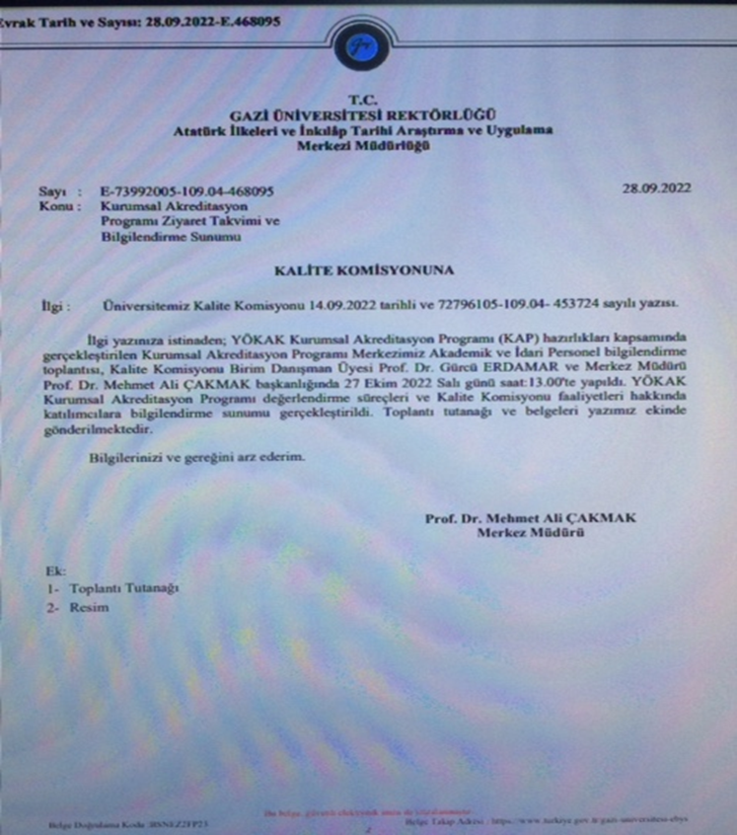

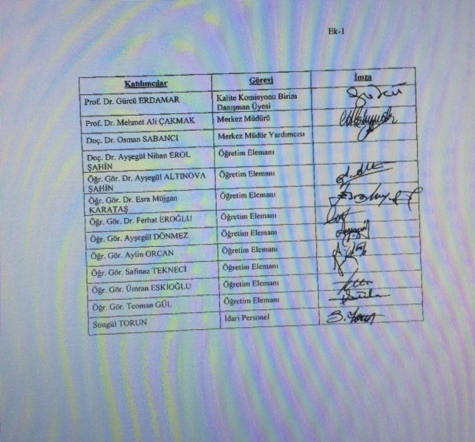
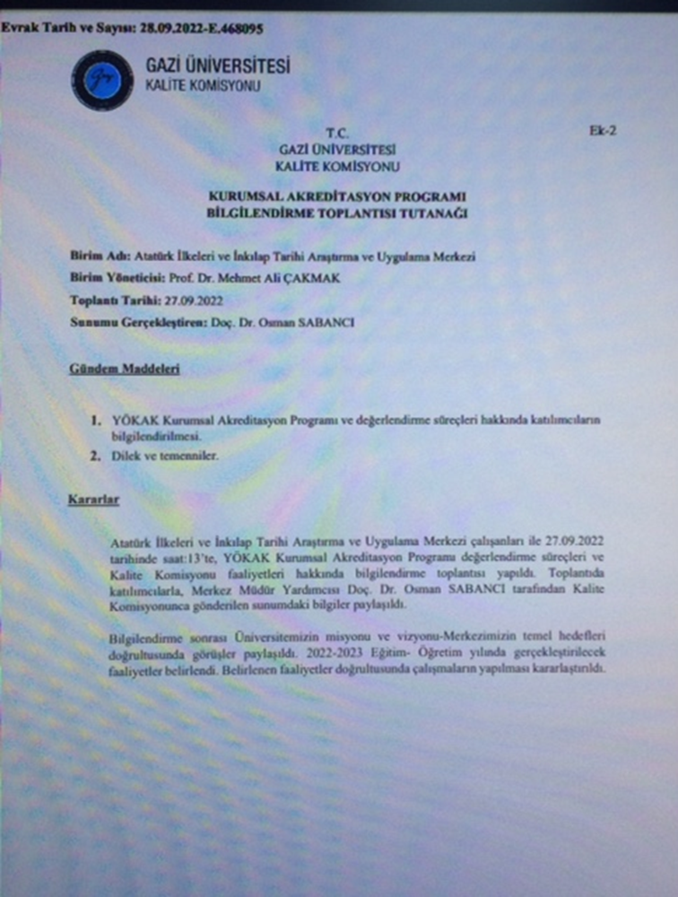

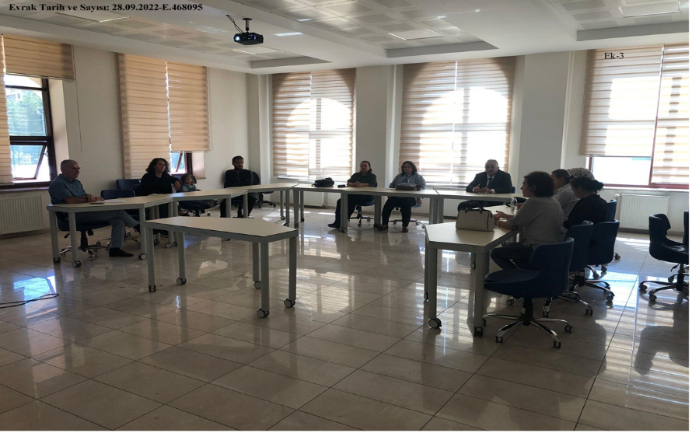
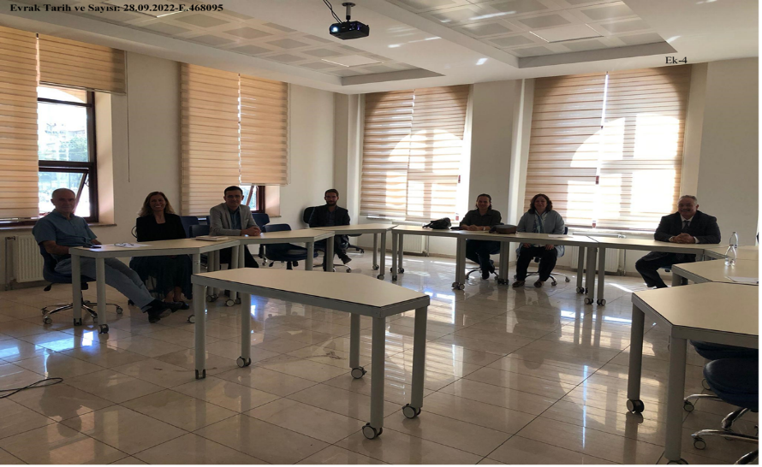

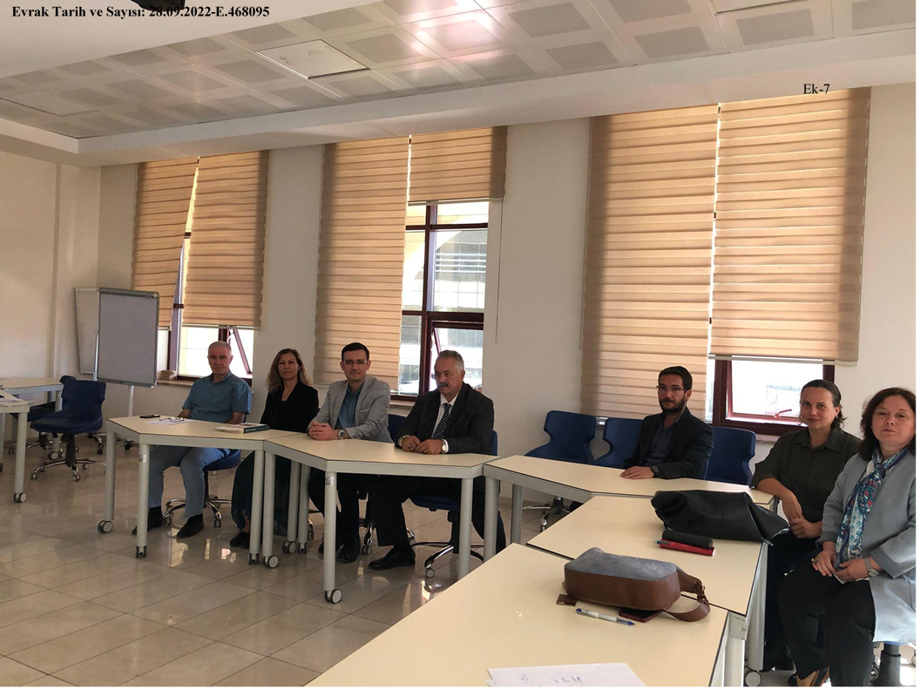
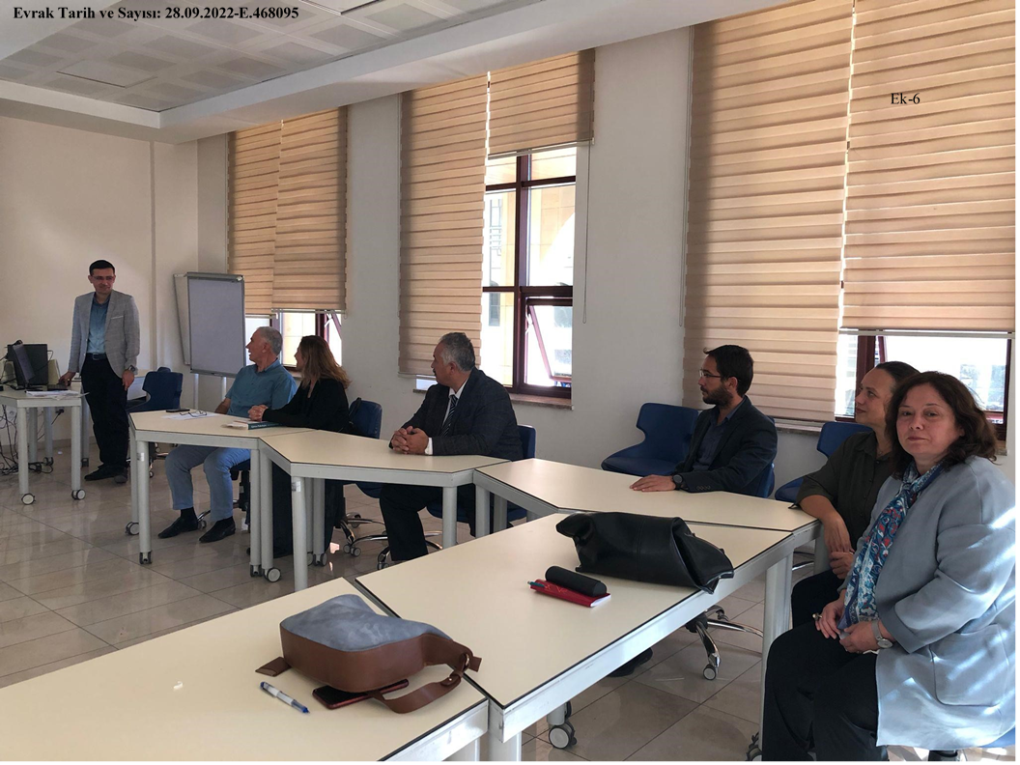

Rektörlüğümüz Personel Daire Başkanlığı Eğitim Şube Müdürlüğü tarafından Üniversitemiz akademik ve idari personeline yönelik ekte gönderilen programlar çerçevesinde hizmet içi eğitim programları.

Atatürk ilkeleri ve İnkılap Tarihi Araştırma ve Uygulama Merkezi Faaliyet İzleme Değerlendirme Formu

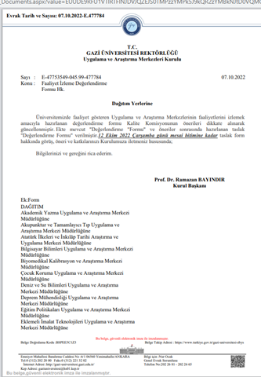

B.3.5. Sosyal, Kültürel, Sportif Faaliyetlerin kanıtları

Kurumlardan istenen kitap istek yazıları

Atatürk İlkeleri ve İnkılap Tarihi Araştırma ve Uygulama Merkezi Görev Tanım Formu

Kalite Komisyonu, Atatürk İlkeleri ve İnkılap Tarihi Araştırma ve Uygulama Merkezi’ni ziyaret bilgileri aşağıda sunulmaktadır.

Merkezimizin faaliyetlerini kalite güvencesi sistemi içerisinde yürütebilmesinde destek olmak, üniversitemiz 2022 yılı YÖKAK Kurumsal Akreditasyon Programı çalışmalarının verimli bir şekilde ilerlemesine katkı sağlamak, iyileştirme faaliyetlerinde yol göstermek ve birimlerdeki iyi uygulama örneklerinin Kalite Komisyonu kanalıyla Üniversite geneline yayılmasına aracılık etmek üzere her bir akademik birim için tayin edilen Danışman Üye çerçevesinde Atatürk İlkeleri ve İnkılap Tarihi Araştırma ve Uygulama Merkezi (ATAUM) için belirlenen danışman üye, Gazi Eğitim Fakültesi Öğretim Üyesi Prof. Dr. Gürcü ERDAMAR, Prof. Dr. Mehmet Ali Çakmak ve Doç. Dr. Osman SABANCI’yı ziyaret ederek, kalite çalışmaları ve merkezin faaliyetleri faaliyetleri konusunda görüş alışverişinde bulunmuştur.
